**I. Przemoc domowa i przemoc w przestrzeni publicznej Świnoujścia w codziennych doświadczeniach   
 i obserwacji uczniów szkół ponadpodstawowych**

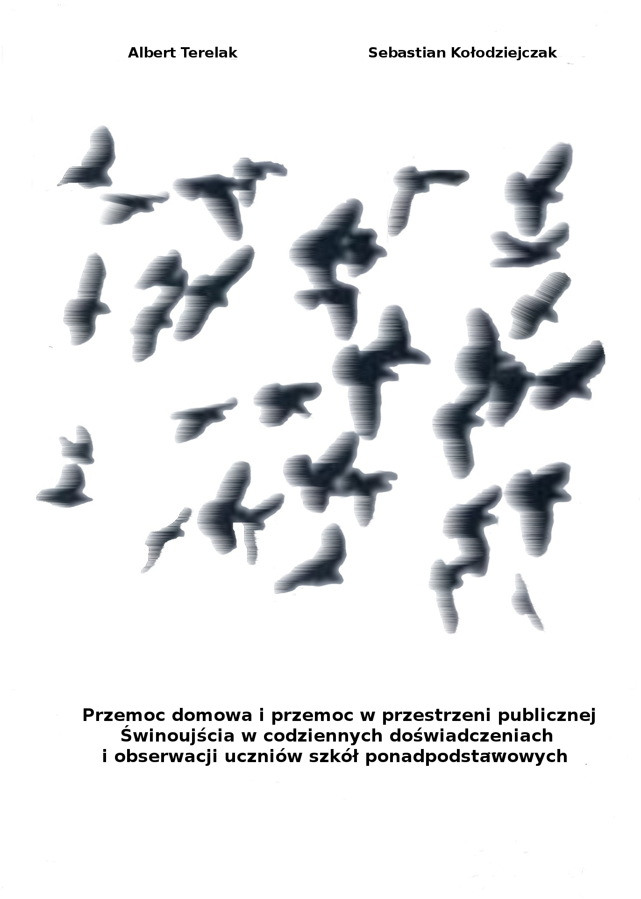

**Albert Terelak Sebastian Kołodziejczak**

**RAPORT Z BADANIA SOCJOLOGICZNEGO**

**Przemoc domowa i przemoc w przestrzeni publicznej Świnoujścia w codziennych doświadczeniach i obserwacji uczniów szkół ponadpodstawowych**

**Na podstawie analizy zastosowania diagnostycznego kwestionariusza społecznej skali przemocy domowej**

**Szczecin 2015**

Projekt badawczy zrealizowany na zamówienie Wydziału Zdrowia i Polityki Społecznej Urzędu Miasta Świnoujścia



Zespół badawczy w składzie:

dr Albert Terelak – Pracownia Diagnoz Społecznych i Badań Ewaluacyjnych Wydziału Humanistycznego Uniwersytetu Szczecińskiego

dr Sebastian Kołodziejczak – Pracownia Diagnoz Społecznych i Badań Ewaluacyjnych Wydziału Humanistycznego Uniwersytetu Szczecińskiego



Zespół ankieterski – studenci studiów stacjonarnych pierwszego i drugiego stopnia Uniwersytetu Szczecińskiego, na kierunkach: *Socjologia, Mediacja Międzykulturowa, Bezpieczeństwo Wewnętrzne oraz Psychologia*:

Arystoteles Allewras, Aleksandra Białoskórska, Aleksandra Chmielewska, Julia Grabowska, Daria Gruszczyńska, Magdalena Hoehle, Karolina Kołacz, Szymon Krawczyk, Klaudia Kuświk, Katarzyna Łatczak, Weronika Malka, Mira Mikołajczak, Dumańska Monika, Justyna Napierała, Aleksandra Polonis, Aleksandra Ryćko, Zuzanna Schmelter, Katarzyna Staciwa, Agnieszka Szczygieł, Justyna Wiąz.

Projekt okładki: Albert Terelak

Spis treści

**Nota metodologiczna** 6

**Wyniki badania** 16

**1. Przemoc domowa w codziennych doświadczeniach i obserwacji uczniów szkół ponadpodstawowych** 17

1.1. Przemoc psychiczna 17

1.1.1. Domowa przemoc psychiczna wobec uczniów szkół ponadpodstawowych 17

1.1.2. Domowa przemoc psychiczna wobec członków rodzin uczniów szkół ponadpodstawowych 24

1.1.3. Domowa przemoc psychiczna wobec znajomych uczniów szkół ponadpodstawowych 30

1.2. Przemoc fizyczna 35

1.2.1. Domowa przemoc fizyczna wobec uczniów szkół ponadpodstawowych 35

1.2.2. Domowa przemoc fizyczna wobec członków rodzin uczniów szkół ponadpodstawowych 41

1.2.3. Domowa przemoc fizyczna wobec znajomych uczniów szkół ponadpodstawowych 46

1.3. Zaniedbania w środowisku domowym 51

1.3.1. Rodzinne zaniedbania wobec uczniów szkół ponadpodstawowych ze strony członków ich rodzin 51

1.3.2. Rodzinne zaniedbania wobec członków rodzin uczniów szkół ponadpodstawowych 57

1.3.3. Rodzinne zaniedbania wobec znajomych uczniów szkół ponadpodstawowych 60

1.4. Przemoc ekonomiczna 64

1.4.1. Domowa przemoc ekonomiczna wobec uczniów szkół ponadpodstawowych 64

1.4.2. Domowa przemoc ekonomiczna wobec członków rodzin uczniów szkół ponadpodstawowych 70

1.4.3. Domowa przemoc ekonomiczna wobec znajomych uczniów szkół ponadpodstawowych 73

1.5. Przemoc seksualna 76

1.5.1. Domowa przemoc seksualna wobec uczniów szkół ponadpodstawowych 76

1.5.2. Domowa przemoc seksualna wobec członków rodzin uczniów szkół ponadpodstawowych 81

1.5.3. Domowa przemoc seksualna wobec znajomych uczniów szkół ponadpodstawowych 84

1.6. Inne zachowania o charakterze przemocy domowej 87

1.6.1. Inne zachowania o charakterze przemocy domowej skierowane na uczniów szkół ponadpodstawowych 87

1.6.2. Inne zachowania o charakterze przemocy domowej skierowane na członków rodzin uczniów szkół ponadpodstawowych 89

1.6.3. Inne zachowania o charakterze przemocy domowej wobec znajomych uczniów szkół ponadpodstawowych 90

1.7. Natężenie form przemocy domowej, doznawanej przez uczniów szkół ponadpodstawowych Świnoujścia. Społeczne czynniki natężenia 91

1.7.1. Czynnik płci uczniów 93

1.7.2. Czynnik rodzaju szkoły 95

1.7.3. Czynnik wykształcenia rodziców 97

1.7.4. Czynnik poczucia zagrożenia w przestrzeni publicznej Świnoujścia 101

**2. Przemoc w przestrzeni publicznej Świnoujścia** 103

2.1. Formy przemocy doznawane i obserwowane przez uczniów szkół ponadpodstawowych Świnoujścia w przestrzeni publicznej 103

2.2. Miejsca w przestrzeni publicznej Świnoujścia z perspektywy doświadczeń uczniów szkół ponadpodstawowych, związanych z aktami przemocy wobec dzieci i młodzieży 114

2.3. Poczucie zagrożenia w przestrzeni publiczej 124

2.4. Instytucje zaufania oraz braku zaufania młodzieży szkolnej 128

**Zakończenie** 131

**Literatura** 136

Nota metodologiczna

W literaturze przedmiotu znaleźć można wiele definicji przemocy, podkreślić jednak należy, że mianem tym określa się konkretne działania lub zaniechanie ich podjęcia, gdy wynikają one ze społecznych oczekiwań związanych z rolą pełnioną przez sprawcę wobec ofiary. W definicjach przemocy wskazuje się również, że realizowany przez sprawcę akt przemocy skierowany jest w stronę praw lub dóbr będących w posiadaniu ofiary, zwykle chodzi o życie lub zdrowie (w sensie fizycznym i/lub psychicznym), który zrealizowany skutkuje krzywdą i cierpieniem. W różnorodnych definicjach przemoc określa się poprzez odniesienie do następujących kryteriów:

* intencjonalność działań sprawcy,
* celowość działań sprawcy,
* krzywda ofiary wynikająca z działań sprawcy,
* przewaga sił, czy autorytetu ze strony sprawcy,
* negatywne konsekwencje przemocy w różnych sferach życia ofiary,
* łamanie prawa lub społecznych norm funkcjonujących w określonej społeczności,
* używanie i odwoływanie się do mitów i stereotypów funkcjonujących w danym środowisku,
* dynamika procesu przemocy (intensyfikacja, cykliczność przemocy).[1]

Podkreśla się również, że przemoc może mieć charakter czynny, gdy sprawca podejmuje określone, krzywdzące ofiarę działania – wymienia się tu: rozmaite formy oddziaływania fizycznego, takie jak: popychanie, bicie (również wymierzanie klapsów i policzków), kopanie, ranienie (również z użyciem narzędzi), duszenie, aż po usiłowanie i dokonanie zabójstwa. Przemoc może występować również w formie biernej, gdy od działań korzystnych dla ofiary, a koniecznych dla uniknięcia przez nią cierpienia, sprawca się powstrzymuje lub stosuje różne formy zakazów (zakaz mówienia, używania toalety, zakaz opuszczania miejsca zamieszkania, itp.) oraz ograniczeń (ograniczenie snu, dostępu do pożywienia, itp.) utrudniających lub wręcz uniemożliwiających zaspokojenie podstawowych potrzeb.

Wyróżnia się następujące formy przemocy, których obfite opisy zawierają niemal wszystkie dostępne w Polsce pozycje jej poświęcone, są to:

* przemoc fizyczna,
* przemoc psychiczna,
* przemoc seksualna,
* przemoc ekonomiczna lub finansowa.

W literaturze przedmiotu zwraca się uwagę na to, iż praktycznie każdy rodzaj przemocy może przybierać formę czynną lub bierną (działania lub ich zaniechanie). Modyfikując powyższą typologię rodzajów przemocy i przenosząc ją w obszar rodziny, nieformalnych związków partnerskich lub gospodarstwa domowego, wyróżnić można sześć rodzajów przemocy:

* przemoc fizyczna – do której zalicza się nieprzypadkowe obrażenia poniesione w wyniku działania sprawcy pozostającego z ofiarą w relacji bliskości. Stosowanie rozmaitych form przymusu, opartego na posiadaniu i stosowaniu przewagi fizycznej, w celu nakłonienia do podejmowania decyzji oraz działań niechcianych przez ofiarę i krzywdzących ją.
* przemoc psychiczna – wszelkie formy poniżania i upokarzania, w tym pozbawianie ofiary samodzielności, izolacja i narzucanie własnych poglądów. Pozbawianie środków niezbędnych do właściwego funkcjonowania w wymiarze psychicznym i fizycznym.
* przemoc seksualna – nadużycia o charakterze seksualnym, w tym gwałt. Również gwałt małżeński.
* zaniedbanie fizyczne – pozbawienie ofiary należytej opieki, w tym również koniecznej opieki medycznej. Odnosi się to szczególnie do osób zależnych (małoletnich dzieci, osób starszych, niepełnosprawnych czy w stanach chorobowych, wymagających opieki).
* zaniedbanie psychiczne – rozmaite formy odrzucenia emocjonalnego, chłód uczuciowy, obojętność, unikanie okazywania pozytywnych uczuć, lekceważenie psychicznych i emocjonalnych potrzeb ofiary.
* nadopiekuńczość – podejmowanie przez sprawcę działań zorientowanych na ograniczenie prawidłowego rozwoju ofiary poprzez stosowanie rozmaitych form nadmiernej kontroli i opieki. Działania takie mogą prowadzić do upośledzenia prawidłowego rozwoju psychofizycznego oraz doprowadzić do okaleczenia psychicznego i fizycznego ofiary.[2]

Zatem, łącząc niejako obie wymienione typologie, w prezentowanym badaniu przyjęto, iż przemoc domowa może przyjmować następujące formy:

* przemoc psychiczna,
* przemoc fizyczna,
* przemoc ekonomiczna,
* zaniedbania – krzywdzące w skutkach nie realizowanie powinności wynikającej z roli społecznej pełnionej przez sprawcę wobec ofiary,
* przemoc seksualną.

W niniejszym opracowaniu podstawową wykładnię rozumienia zjawiska stanowią zapisy ustawy o przeciwdziałaniu przemocy rodzinnej z 2005, która odnosząc się do przestrzeni „gospodarstwo domowe – rodzina”, definiuje członka rodziny jako:

(…) osobę najbliższą w rozumieniu art. 115 § 11 ustawy z dnia 6 czerwca 1997 r. – Kodeks Karny (Dz. U. Nr 88, poz. 553, z późn. zm.) [chodzi w tym miejscu o małżonka, wstępnego, zstępnego, rodzeństwo, powinowatego w tej samej linii lub stopniu, osobę pozostającą w stosunku przysposobienia oraz jej małżonka, a także osobę pozostającą we wspólnym pożyciu – przyp. autorzy], a także inną osobę wspólnie zamieszkującą lub gospodarującą;[3]

natomiast przemoc definiowana jest jako:

(…) jednorazowe albo powtarzające się umyślne działanie lub zaniechanie naruszające prawa lub dobra osobiste osób wymienionych w pkt 1, w szczególności narażające te osoby na niebezpieczeństwo utraty życia, zdrowia, naruszające ich godność, nietykalność cielesną, wolność, w tym seksualną, powodujące szkody na ich zdrowiu fizycznym lub psychicznym, a także wywołujące cierpienia i krzywdy moralne uosób dotkniętych przemocą.[4]

Oznacza to, że za przemoc domową (przemoc w rodzinie, rodzinną lub wewnątrzrodzinną), zgodnie z intencją ustawodawcy, uważa się wszelkie działanie opisane powyżej, a więc charakteryzujące się intencjonalnością ze strony dysponującego przewagą sprawcy i naruszające dobra ofiary powodując przy tym jej cierpienie, stosowane wobec współlokatorów, osób współtworzących gospodarstwo domowe (czyli osób spokrewnionych lub niespokrewnionych, mieszkających razem i wspólnie utrzymujących się[5]) lub osób najbliższych. Zgodnie z zapisem art. 115 § 11 Kodeksu Karnego osobą najbliższą jest:

(…) małżonek, wstępny, zstępny, rodzeństwo, powinowaty w tej samej linii lub stopniu, osoba pozostająca w stosunku przysposobienia oraz jej małżonek, a także osoba pozostająca we wspólnym pożyciu.[6]

Prócz przemocy domowej, badanie zorientowane zostało na rozpoznanie charakteru oraz skali doświadczanej i obserwowanej przemocy mającej miejsce w przestrzeni publicznej Świnoujścia. Przestrzeń miejska może być różnicowana przy zastosowaniu kilku różnorodnych kryteriów (architektoniczne, administracyjne, funkcjonalne itp.),[7] w przypadku niniejszego badania zastosowane zostało kryterium dostępności przestrzeni dla ogółu mieszkańców. Innymi słowy przestrzeń publiczna, to nie tyle przestrzeń administrowana przez urzędników miejskich i stanowiąca majątek społeczności lokalnej (np. ulice, parki, obiekty użyteczności publicznej należące do Miasta), ale również inne fragmenty przestrzeni stanowiące własność prywatną (np. centra handlowe, kluby, dyskoteki, itp.) czy pozostające w zarządzie innych niż – prywatny właściciel czy Miasto Świnoujście – podmiotów (np. Urząd Morski, Główna Dyrekcja Dróg Krajowych i Autostrad, itp.). Jest to zatem przestrzeń inna niż domy czy mieszkania (miejsca zamieszkania) mieszkańców, przestrzeń, w której wszyscy mieszkańcy mogą zachowywać się w sposób mniej lub bardziej swobodny, choć uwzględniający zasady jej współużytkowania, oraz ograniczenia stawiane przez administratora określonego terenu. Publiczna przestrzeń Świnoujścia – jak zostało przyjęte – obejmuje między innymi: ulice, aleje, place, skwery, parki, kluby, restauracje, dyskoteki, plaże, obiekty komunikacyjne (w tym przeprawy promowe, dworzec, itp.), urzędy, obiekty sportowe oraz szkoły.

Koncepcja badawcza przyjęta do realizacji w fazie badań terenowych, przygotowana została w oparciu o narzędzia badawcze do pomiaru społecznej skali zjawiska przemocy domowej, oraz przemocy w przestrzeni publicznej, a także ich wstępnego oszacowania na obszarze Świnoujścia.

Badanie przygotowane zostało z zamiarem identyfikacji, poprzez zastosowanie techniki audytoryjnego wywiadu kwestionariuszowego wśród uczniów szkół ponadpodstawowych miasta, skali poszczególnych form przemocy domowej w trzech wymiarach życia społecznego respondentów: 1) w ich własnym, osobistym doświadczeniu (kiedy sami doświadczyli krzywdy ze strony bliskich); 2) w ich obserwacji i doświadczeniu pośrednim, kiedy ktoś z członków ich rodzin doznawał/doznał krzywdy ze strony swoich bliskich; 3) w ich obserwacji i wiedzy na temat krzywd doznawanych przez kogoś z grona znajomych, ze strony członków ich rodzin.

W wymiarze przemocy domowej, przyjęcie tak szerokiego spektrum oglądu analizowanego zjawiska, pozwala na uzyskanie wiedzy o charakterze, z jednej strony pogłębionym (odnoszącej się nie tylko do obrazu skali przemocy domowej wobec samych respondentów, ale również skali złożoności problemu przemocy w rodzinach nim dotkniętych), z drugiej zaś wiedzy o charakterze kumulatywnym (ze względu na fakt, iż deklaracje respondentów na temat krzywd doznawanych przez ich znajomych ze strony członków ich własnych rodzin, rozszerzają niejako obraz skali zjawiska w Świnoujściu, a tym samym mogą stanowić swoiste uzupełnienie dla przeprowadzanych szacunków).

Kolejną kwestią uwzględnioną w badaniu była identyfikacja skali przemocy w przestrzeni publicznej Świnoujścia, w dwóch wymiarach: 1) w osobistym doświadczeniu respondentów (kiedy sami, przebywając w przestrzeni publicznej Świnoujścia, doświadczyli krzywdy ze strony innych osób); 2) w obserwacji i doświadczeniu pośrednim respondentów, kiedy ktoś inny doznawał/doznał krzywdy, w przestrzeni publicznej Świnoujścia, ze strony innych osób). Dodatkowo badanie zorientowane zostało na identyfikację miejsc postrzeganych przez uczniów świnoujskich szkół ponadpodstawowych jako niebezpieczne, jak również na rozpoznanie skali zaufania do osób pełniących role związane z poczuciem bezpieczeństwa młodzieży.

W wymiarze przemocy w przestrzeni publicznej zastosowana perspektywa oglądu zjawiska daje możliwości rozpoznania jego charakteru oraz szacowania skali, nie tylko z perspektywy ofiar, ale i świadków.

Przyjęte zamierzenia badawcze w największej mierze mieszczą się w zakresie realizacji tzw. celu deskryptywnego[8] badań empirycznych. Oznacza to, iż uzyskane wyniki badania obrazują zjawisko – co samo w sobie stanowi jeden z kluczowych walorów poznania naukowego – natomiast nie eksplorują sfery jego przyczyn, co trafiałoby w obręb realizacji celów eksplanacyjnego i prewidystycznego.[9]

Na podstawie sformułowanych powyżej celów oraz ustaleń teoretycznych sformułowano zestaw pytań kwestionariuszowych o wskaźniki poszczególnych rodzajów przemocy domowej. Pytania zostały skonstruowane w ten sposób, że do przemocy psychicznej dobrano cztery wskaźniki:

* krzywdzące krytykowanie, poniżanie,
* uporczywe naigrywanie się/przykre wyśmiewanie/ośmieszanie w oczach innych,
* obwinianie za choćby drobne porażki, niepowodzenia/wielokrotne zrzucanie winy za własne błędy,
* używanie wyzwisk, wulgarnych określeń wobec ofiary.

Do przemocy fizycznej:

* + uderzenia albo kilka uderzeń dłonią (np. po tyłku albo po głowie) i/lub szarpanie i/lub policzkowanie i/lub kopniaki itp.
  + bicie jakimś narzędziem niepozostawiające wyraźnych, trwałych śladów na ciele,
  + dotkliwe, bolesne pobicie pięścią, pasem, kijem, kablem, lub innym narzędziem, albo silne kopnięcia – pozostawiające wyraźne sińce lub ślady.

Do zaniedbań:

* nieuzasadnione pozbawienie/ograniczenie jedzenia, picia, snu,
* lekceważenie złego samopoczucia/stanu zdrowia lub zaniedbanie opieki w chorobie,
* niezapewnienie koniecznej pomocy medycznej.

Do przemocy ekonomicznej:

* nadmierne, uporczywe kontrolowanie wydatków,
* odmowa zapłacenia/łożenia na możliwe do zaspokojenia potrzeby,
* odbieranie pieniędzy/zmuszanie do oddawania pieniędzy.

Do przemocy seksualnej:

* nieprzyjemne, niesmaczne uwagi seksualne wobec ofiary,
* „obmacywanie”, dotykanie miejsc na ciele, których ona/on nie powinna/nie powinien tak dotykać,
* seksualne wykorzystanie – niewłaściwe, nieakceptowane zachowania seksualne wobec ofiary.

Pytania o wymienione powyżej wskaźniki odnosiły się do osobistych doświadczeń respondentów, do znanych respondentom doświadczeń członków ich rodzin, oraz do znanych respondentom doświadczeń osób z grona ich znajomych. W pytaniach ustalono umowny, półroczny przedział czasowy dla referowanych doświadczeń; przy czym w konstrukcji kafeterii odpowiedzi uwzględniono ewentualność doświadczania wcześniej, niż w okresie sześciu miesięcy poprzedzających moment badania. Pozostałe pozycje kafeterii uwzględniały częstotliwość doznawania poszczególnych form przemocy w wymienionym okresie. Każdorazowo osoby deklarujące występowanie którejś z form przemocy domowej, proszone były o wskazanie sprawcy.

W wymiarze przemocy w przestrzeni publicznej na podstawie sformułowanych powyżej celów oraz ustaleń teoretycznych sformułowano zestaw pytań kwestionariuszowych o wskaźniki poszczególnych rodzajów przemocy oraz miejsc, w których była ona realizowana.

W narzędziu wyróżniono następujące rodzaje przemocy:

* pobicie,
* złośliwe, wulgarne wyzwiska,
* poszturchiwanie i popychanie,
* poważne groźby,
* kradzież lub wymuszenie,
* inne formy.

Badanie przeprowadzone zostało na – liczącej 1027 respondentów[10] – reprezentatywnej próbie uczniów szkół ponadpodstawowych Świnoujścia. Zrealizowaną próbę charakteryzują parametry przedstawione w poniższych zestawieniach.

Tabela 1. Uczestnicy badania wg płci

| **Kategorie płci** | **Liczebność** | **%** |
| --- | --- | --- |
| Kobiety | 467 | 45.47 |
| Mężczyźni | 519 | 50.54 |
| brak danych | 41 | 3.99 |
| Łącznie | 1027 | 100.0 |

1. *Źródło:* badanie własne

Tabela 2. Uczestnicy badania wg liczby członków rodziny

| **Liczba członków rodziny** | **Liczebność** | **%** |
| --- | --- | --- |
| Dwoje | 131 | 12.76 |
| Troje | 280 | 27.26 |
| Czworo | 329 | 32.04 |
| Pięcioro | 128 | 12.46 |
| Sześcioro | 38 | 3.70 |
| Siedmioro | 16 | 1.56 |
| Ośmioro | 12 | 1.17 |
| Dziewięcioro | 7 | 0.68 |
| brak danych | 86 | 8.37 |
| Łącznie | 1027 | 100.0 |

1. *Źródło:* badanie własne

Tabela 3. Uczestnicy badania wg miejsca stałego zamieszkania

| **Kategoria miejsca zamieszkania** | **Liczebność** | **%** |
| --- | --- | --- |
| Poza Świnoujściem | 196 | 19.08 |
| W Świnoujściu | 779 | 75.85 |
| brak danych | 52 | 5.06 |
| Łącznie | 1027 | 100,0 |

1. *Źródło:* badanie własne

Tabela 4. Uczestnicy badania wg rodzaju szkoły

| **Rodzaje szkół** | **Liczebność** | **%** |
| --- | --- | --- |
| Gimnazjum | 387 | 37.68 |
| Zasadnicza Zawodowa | 55 | 5.36 |
| Technikum | 333 | 32.42 |
| Liceum | 252 | 24.54 |
| Łącznie | 1027 | 100,0 |

1. *Źródło:* badanie własne

Tabela 5. Uczestnicy badania wg poziomu wykształcenia matek

| **Kategorie wykształcenia matek** | **Liczebność** | **%** |
| --- | --- | --- |
| podstawowe | 59 | 5.7 |
| zasadnicze zawodowe | 132 | 12.9 |
| średnie ogólne | 175 | 17.0 |
| średnie techniczne | 123 | 12.0 |
| niepełne wyższe | 57 | 5.6 |
| wyższe zawodowe ( z tytułem licencjata) | 134 | 13.1 |
| wyższe inżynierskie (z tytułem inżyniera) | 12 | 1.2 |
| wyższe inżynierskie (z tytułem magistra inżyniera) | 23 | 2.2 |
| wyższe magisterskie (z tytułem magistra) | 162 | 15.8 |
| wyższe inne (np doktorskie) | 43 | 4.2 |
| brak danych | 107 | 10.4 |
| Łącznie | 1027 | 100.0 |

1. *Źródło:* badanie własne

Tabela 6. Uczestnicy badania wg poziomu wykształcenia ojców

| **Kategorie wykształcenia ojców** | **Liczebność** | **%** |
| --- | --- | --- |
| Podstawowe | 37 | 3.60 |
| Zasadnicze zawodowe | 196 | 19.08 |
| Średnie ogólne | 88 | 8.57 |
| Średnie techniczne | 165 | 16.07 |
| Niepełne wyższe | 53 | 5.16 |
| Wyższe zawodowe (z tytułem licencjata) | 104 | 10.13 |
| Wyższe inżynierskie (z tytułem inżyniera) | 70 | 6.82 |
| Wyższe inżynierskie (z tytułem magistra inżyniera) | 58 | 5.65 |
| Wyższe magisterskie (z tytułem magistra) | 77 | 7.50 |
| Wyższe inne (np. Doktorskie) | 44 | 4.28 |
| brak danych | 135 | 13.15 |
| Łącznie | 1027 | 100.0 |

1. *Źródło:* badanie własne

W celu sprawdzenia reprezentatywności próby badawczej, porównaniu poddano zgodność struktury populacji uczniów szkół ponadpodstawowych oraz struktury próby badawczej ze względu na rodzaj szkoły. O reprezentatywności próby świadczy stopień zgodności obydwu struktur. Na podstawie danych, dostarczonych przez Wydział Zdrowia i Polityki Społecznej Urzędu Miasta Świnoujścia, określone zostały udziały liczebności poszczególnych rodzajów szkół przyjętych do badania w populacji. Następnie ustalono analogiczne udziały w próbie.

Tabela 7. Struktury populacji i zrealizowanej próby badawczej uczniów szkół ponadpodstawowych Świnoujścia, ze względu na rodzaj szkoły

| **Populacja** | | | **Próba badawcza** | | |
| --- | --- | --- | --- | --- | --- |
| **Rodzaje szkół** | **Liczebność** | **%** | | **Liczebność** | **%** |
| Gimnazjum | 556 | 32.4 | | 387 | 37.7 |
| Zasadnicza Zawodowa | 54 | 3.1 | | 55 | 5.4 |
| Technikum | 647 | 37.7 | | 333 | 32.4 |
| Liceum | 458 | 26.7 | | 252 | 24.5 |
| Łącznie | 1715 | 100.0 | | 1027 | 100.0 |

1. *Źródło:* badanie własne

Porównanie obydwu struktur ujawnia pewne różnice między strukturą próby, na której zrealizowano badanie, a strukturą populacji. Dla sprawdzenia czy uprawnione jest twierdzenie, iż struktury te (mimo zaobserwowanych różnic) możemy traktować jako zgodne – ponieważ występujące miedzy nimi różnice są nieistotne statystycznie – zastosowany został statystyczny test istotności – tzw. test zgodności Chi-kwadrat (grecka litera χ2)[11]. Wartość Chi-kwadrat w przeprowadzonym teście wynosi 3,49779. Uzyskanie takiego wyniku pozwala twierdzić (na podstawie porównania z tablicami statystycznymi rozkładu χ2)[12], iż obydwie struktury odpowiadają sobie; są zgodne. Oznacza to, że próba badawcza jest reprezentatywna.

Proces gromadzenia materiału empirycznego zrealizowany został w dniach od 23 do 26 listopada 2015 r. przy zastosowaniu metody ankiety audytoryjnej w klasach szkolnych. Warunki badania zaprojektowano zgodnie z poniższą instrukcją:

***Instrukcja organizacji warunków badania socjologicznego***

***dla uczniów szkół ponadpodstawowych***

Badanie dotyczy zjawiska przemocy w rodzinie oraz w przestrzeni publicznej Świnoujścia. Poruszane w kwestionariuszu zagadnienia dotykają spraw związanych z rodzinnymi doświadczeniami respondentów – uczniów szkół gimnazjalnych i średnich, a także członków ich rodzin oraz znajomych, o których mają wiedzę. W  związku z tym trzeba dołożyć wszelkich starań, by sytuacja badawcza pozwoliła im czuć się swobodnie i anonimowo. W tym celu należy:

1. Zadbać o to, by możliwe było zajęcie miejsc w taki sposób, by nikt nie mógł zajrzeć do kwestionariusza wypełnianego przez respondenta (pojedynczo w ławce). Jeżeli grupa uczniów jest liczniejsza niż liczba ławek w klasie, należy podzielić ją w taki sposób by najpierw w badaniu udział wzięła jedna część grupy, a następnie kolejna. **Ważne jest, by w ławce siedział tylko jeden uczeń.**
2. Dokładnie wyjaśnić, iż **badanie jest potrzebne dla zaprojektowania programów pomocy rodzinom**, a przekazane przez uczniów informacje mają tu kluczowe znaczenie, dlatego powinni udzielać szczerych i zgodnych z prawdą odpowiedzi na pytania kwestionariusza.
3. Podkreślić, że badanie jest **całkowicie anonimowe**, a uzyskane w kwestionariuszu informacje mają **charakter poufny.** Wytłumaczyć, że dla zapewnienia maksymalnego poziomu anonimowości przygotowana została koperta, do której każdy uczeń osobiście wkłada oraz zakleja wypełniony kwestionariusz, tak by wgląd do niego mieli wyłącznie socjologowie. Podkreślić trzeba, że zebrane informacje będą wykorzystane jedynie do zbiorczych analiz socjologicznych.
4. Po przeprowadzeniu badania należy podziękować respondentom.

Wyniki badania

1. Przemoc domowa w codziennych doświadczeniach i obserwacji uczniów szkół ponadpodstawowych

1.1. Przemoc psychiczna

Akty przemocy psychicznej uznawane są za jedne z najbardziej rozpowszechnionych spośród wszystkich objawów przemocy domowej, są to jednak zwykle sytuacje, które trudno jest zdefiniować oraz udowodnić. W prezentowanym badaniu, respondenci zostali zapytani o konkretne zachowania, dobrane w oparciu o zaprezentowaną powyżej definicję przemocy psychicznej.

1.1.1. Domowa przemoc psychiczna wobec uczniów szkół ponadpodstawowych

Respondenci byli proszeni o wskazanie czy i jak często, w przeciągu półrocza poprzedzającego badanie oraz dawniej, doświadczali ze strony domowników działań, które wcześniej – na etapie konceptualizacji badania – zakwalifikowane zostały jako przemoc psychiczna. W kwestionariuszu wymieniono: krzywdzącą krytykę, poniżanie, ośmieszanie i/lub wyśmiewanie, obwinianie (nadmierne lub niezawinione) oraz wyzywanie, wulgarne określenia. Analiza 1027 kwestionariuszy, wypełnionych przez uczniów szkół ponadpodstawowych Świnoujścia, pozwoliła zauważyć, iż znaczna część z nich (co najmniej 43,5%) doświadczyła w środowisku domowym – w ciągu sześciu miesięcy poprzedzających badanie lub wcześniej – różnorodnych sytuacji o charakterze przemocy psychicznej. Stosunkowo najczęściej występująca jest tu krzywdząca krytyka, w kwestionariuszu określona jako krytykowanie „za byle co”, ze strony któregoś z członków rodziny. 49,8% uczestników badania nigdy czegoś podobnego ze strony domowników nie doświadczyło, natomiast dla 3,6% krzywdząca krytyka – w przeciągu sześciu miesięcy poprzedzających badanie – stanowiła doświadczenie niemal codzienne. 7,1% respondentów doświadczało tego kilka razy w miesiącu, a 7,7% kilka razy w przeciągu pół roku. Na uwagę zasługuje również fakt iż nieco częściej niż co dziesiąty respondent (10,7%) przyznał, że choć w ostatnim półroczu nic takiego nie miało miejsca, to wcześniej doznawał krzywdzącej krytyki ze strony domowników.

Wyzwisk i wulgarnych określeń skierowanych pod swoim adresem, nie doświadczyło ze strony członków rodziny 50,4% uczestników przeprowadzonego badania. 7,8% zadeklarowało, iż zdarzyło się to kilka razy w przeciągu ostatnich sześciu miesięcy, a dla 3% jest to niemal codzienność.

2,7% respondentów niemal każdego dnia, w trakcie półrocza poprzedzającego badanie, czuło się w środowisku domowym nadmiernie i/lub niesłusznie obwinianych, 5,5% doświadczało takich sytuacji kilka razy w miesiącu, a 9,0% przyznało, że miały one miejsce kilkakrotnie.

Najrzadsze były przypadki poniżania, uporczywego naigrywania się lub ośmieszania uczestniczących w badaniu uczniów szkół ponadpodstawowych Świnoujścia przez członków ich rodzin. Zachowania takie kilka razy w tygodniu doświadczało 2,0% respondentów, 3,1% twierdzi, iż zdarza się to kilka razy w miesiącu, natomiast 4,7% doświadczyło tego rodzaju zachowań kila razy w ciągu ostatnich sześciu miesięcy. Szczegółowe dane dotyczące omawianych zagadnień zostały zaprezentowane w tabeli nr 8 oraz zilustrowane graficznie na wykresie nr 1.

W zaprezentowanych danych daje się dostrzec jeszcze jedno, mianowicie wyraźny – od 7,8% do 10,7% – udział respondentów deklarujących, iż aktualnie (w okresie sześciu miesięcy poprzedzających badanie) zachowań stanowiących przejawy przemocy psychicznej nie doświadczyli ze strony domowników, lecz w przeszłości (wcześniej niż na sześć miesięcy przed badaniem) to się zdarzało. Sytuacja taka może być związana z istniejącymi w rodzinach z problemem przemocy wzorcami jej stosowania, dotyczącymi między innymi wieku. Uczestnicy badania – uczniowie szkół ponadpodstawowych – są nastolatkami i część z nich nie doświadcza już przemocy ze strony bliskich, zdarzało się to jednak, gdy byli młodsi. Zagadnienie to otwiera pole do dalszych, szerzej zakrojonych, poszukiwań badawczych.

Tabela 8. Udziały (w próbie) odpowiedzi na pytania o sytuacje – w okresie ostatnich sześciu miesięcy – obrazujące przemoc psychiczną wobec uczniów szkół ponadpodstawowych ze strony członków własnej rodziny

|  |  |  |  |  |  |  |  |  |  |  |  |  |  |
| --- | --- | --- | --- | --- | --- | --- | --- | --- | --- | --- | --- | --- | --- |
|  |  | **krzywdzące krytykowanie** | |  | **poniżanie, uporczy- we naigrywanie się/ przykre wyśmiewa- nie/ośmieszanie w oczach innych** | |  | **obwinianie za choć- by drobne porażki, niepowodzenia/ wielokrotne zrzucanie winy za własne błędy** | |  | **używanie wyzwisk, wulgarnych określeń** | |  |
| **Liczeb- ność** | **%** |  | **Liczeb- ność** | **%** |  | **Liczeb- ność** | **%** |  | **Liczeb- ność** | **%** |  |
|  |  |  |  |  |  |  |  |  |  |  |  |  |  |
| nie, nic takiego się nie zdarzyło, i wcześniej też nie było takich sytuacji |  | 511 | 49.8 |  | 655 | 63.8 |  | 555 | 54.0 |  | 518 | 50.4 |  |
| nie, nic takiego się nie zdarzyło, choć wcześniej były takie sytuacje |  | 110 | 10.7 |  | 97 | 9.4 |  | 101 | 9.8 |  | 80 | 7.8 |  |
| tak, w tym czasie jeden raz zdarzyło się coś takiego |  | 94 | 9.2 |  | 56 | 5.5 |  | 80 | 7.8 |  | 84 | 8.2 |  |
| tak, coś takiego zdarzyło się w tym czasie kilka razy, ale nie w każdym miesiącu |  | 79 | 7.7 |  | 48 | 4.7 |  | 92 | 9.0 |  | 80 | 7.8 |  |
| tak, coś takiego zdarzało się w tym czasie nawet kilka razy w każdym miesiącu |  | 73 | 7.1 |  | 32 | 3.1 |  | 56 | 5.5 |  | 46 | 4.5 |  |
| tak, coś takiego zdarzało się w tym czasie nawet kilka razy w tygodniu |  | 54 | 5.3 |  | 21 | 2.0 |  | 36 | 3.5 |  | 35 | 3.4 |  |
| tak, coś takiego zdarzało się w tym czasie codziennie lub prawie codziennie |  | 37 | 3.6 |  | 14 | 1.4 |  | 28 | 2.7 |  | 31 | 3.0 |  |
| brak danych |  | 69 | 6.7 |  | 104 | 10.1 |  | 79 | 7.7 |  | 153 | 14.9 |  |
| Łącznie |  | 1027 = 100% | | | | | | | | | | |  |

*Źródło:* badanie własne

Wykres 1. Częstotliwość występowania – w okresie ostatnich sześciu miesięcy – sytuacji, stanowiących przejawy przemocy psychicznej wobec uczniów szkół ponadpodstawowych ze strony członków ich rodzin

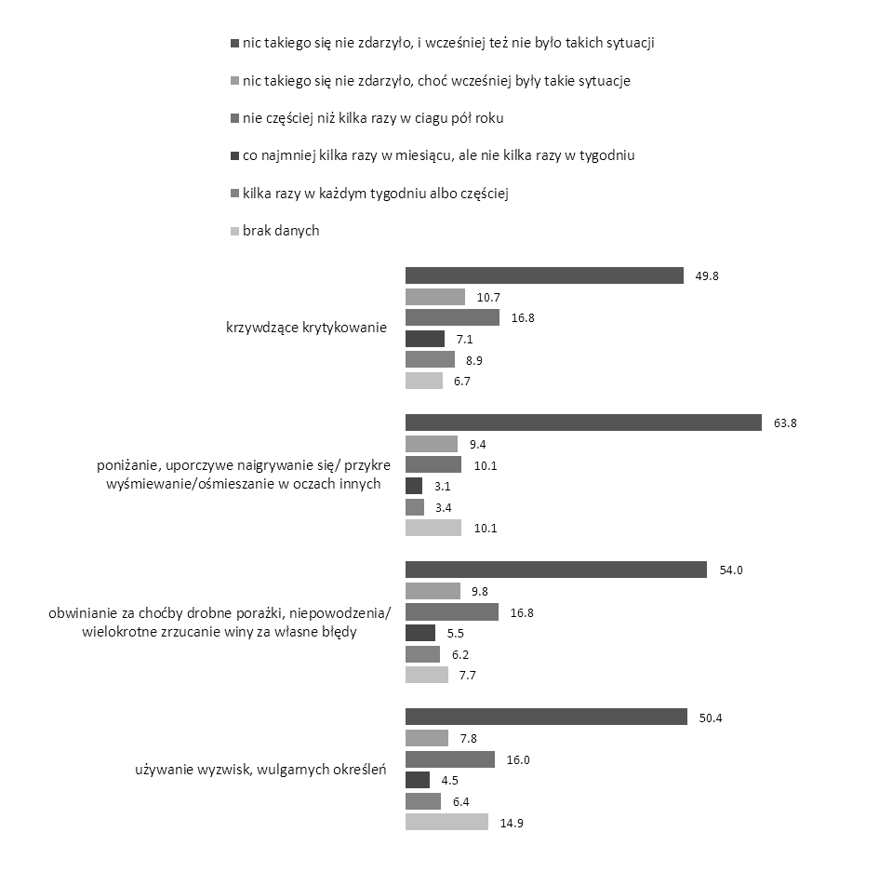

[dane wyrażane w %; n = 1027 = 100%]

*Źródło:* badanie własne

W dalszej kolejności, osoby deklarujące, iż bywały ofiarami zachowań stanowiących domową przemoc psychiczną, proszone były o identyfikację sprawców. Dane zaprezentowane w tabeli nr 9 oraz ich graficzna ilustracja na wykresie nr 2 pokazują, iż w tej roli wobec uczniów szkół ponadpodstawowych Świnoujścia najczęściej występują rodzice, przy czym częściej matki niż ojcowie. Jest tak w przypadkach typów zachowań składających się na przemoc psychiczną. Największa różnica między matkami i ojcami pojawia w wymiarze poniżania oraz nadmiernego lub niezawinionego obwiniania, gdzie matki wymieniane są przez 16,6% respondentów doświadczających tego typu zachowań, natomiast ojców wskazuje 10,6% doświadczających tego uczestników badania.

Tabela 9. Udziały (w próbie) odpowiedzi na pytanie o to, kto z własnej rodziny – w okresie ostatnich sześciu miesięcy – jest sprawcą zachowań, stanowiących akty przemocy psychicznej wobec uczniów szkół ponadpodstawowych

|  |  |  |  |  |  |  |  |  |  |  |  |  |  |
| --- | --- | --- | --- | --- | --- | --- | --- | --- | --- | --- | --- | --- | --- |
|  |  | **krzywdzące krytykowanie** | |  | **poniżanie, uporczy- we naigrywanie się/ przykre wyśmiewa- nie/ośmieszanie w oczach innych** | |  | **obwinianie za choćby drobne porażki, niepo- wodzenia/ wielokroć- ne zrzucanie winy za własne błędy** | |  | **używanie wyzwisk, wulgarnych określeń** | |  |
| **Liczeb- ność** | **%** |  | **Liczeb- ność** | **%** |  | **Liczeb- ność** | **%** |  | **Liczeb- ność** | **%** |  |
|  |  |  |  |  |  |  |  |  |  |  |  |  |  |
| Własna matka |  | 110 | 10.7 |  | 54 | 5.3 |  | 115 | 11.2 |  | 64 | 6.2 |  |
| Żona/konkubina/partnerka ojca, która nie jest biologiczną matką |  | 5 | 0.5 |  | 8 | 0.8 |  | 5 | 0.5 |  | 4 | 0.4 |  |
| Własny ojciec |  | 91 | 8.9 |  | 30 | 2.9 |  | 62 | 6.0 |  | 52 | 5.1 |  |
| Mąż/konkubent/partner matki, który nie jest biologicznym ojcem |  | 18 | 1.8 |  | 10 | 1.0 |  | 12 | 1.2 |  | 12 | 1.2 |  |
| Własne rodzeństwo (brat/bracia, siostra/siostry) |  | 59 | 5.7 |  | 60 | 6.0 |  | 37 | 3.6 |  | 47 | 4.6 |  |
| Własna ciotka lub wujek |  | 5 | 0.5 |  | 2 | 0.2 |  | 3 | 0.3 |  | 4 | 0.4 |  |
| Własna babcia |  | 8 | 0.8 |  | 3 | 0.3 |  | 4 | 0.4 |  | 4 | 0.4 |  |
| Własny dziadek |  | 4 | 0.4 |  | 2 | 0.2 |  | 2 | 0.2 |  | 6 | 0.6 |  |
| Ktoś inny z rodziny |  | 2 | 0.2 |  | 0 | 0.0 |  | 2 | 0.2 |  | 11 | 1.1 |  |
| Własna matka oraz żona/konkubina/ partnerka ojca, która nie jest biologicz- ną matką |  | 1 | 0.1 |  | 0 | 0.0 |  | 1 | 0.1 |  | 0 | 0.0 |  |
| Własna matka i własny ojciec |  | 28 | 2.7 |  | 9 | 0.9 |  | 29 | 2.8 |  | 16 | 1.6 |  |
| Własna matka i mąż/konkubent/partner matki, który nie jest biologicznym ojcem |  | 4 | 0.4 |  | 2 | 0.2 |  | 3 | 0.3 |  | 1 | 0.1 |  |
| Własna matka i własne rodzeństwo |  | 8 | 0.8 |  | 0 | 0.0 |  | 5 | 0.5 |  | 1 | 0.1 |  |
| Własny ojciec oraz własne rodzeństwo |  | 2 | 0.2 |  | 1 | 0.1 |  | 0 | 0.0 |  | 2 | 0.2 |  |
| Własna matka i ktoś inny |  | 1 | 0.1 |  | 0 | 0.0 |  | 0 | 0.0 |  | 0 | 0.0 |  |
| Własna matka oraz własny dziadek |  | 0 | 0.0 |  | 0 | 0.0 |  | 0 | 0.0 |  | 1 | 0.1 |  |
| Własna matka oraz własna babcia |  | 0 | 0.0 |  | 0 | 0.0 |  | 2 | 0.2 |  | 0 | 0.0 |  |
| Własna matka, własny ojciec oraz własna babcia |  | 0 | 0.0 |  | 0 | 0.0 |  | 0 | 0.0 |  | 2 | 0.2 |  |
| Żona/konkubina/partnerka ojca, która nie jest biologiczną matką oraz własny ojciec |  | 1 | 0.1 |  | 0 | 0.0 |  | 1 | 0.1 |  | 0 | 0.0 |  |

**Tabela 9 – c. d.**  Udziały (w próbie) odpowiedzi na pytanie o to, kto z własnej rodziny – w okresie ostatnich sześciu miesięcy – jest sprawcą zachowań, stanowiących akty przemocy psychicznej wobec uczniów szkół ponadpodstawowych

|  |  |  |  |  |  |  |  |  |  |  |  |  |  |
| --- | --- | --- | --- | --- | --- | --- | --- | --- | --- | --- | --- | --- | --- |
|  |  | **krzywdzące krytykowanie** | |  | **poniżanie, uporczy- we naigrywanie się/ przykre wyśmiewa- nie/ośmieszanie w oczach innych** | |  | **obwinianie za choćby drobne porażki, niepo- wodzenia/ wielokroć- ne zrzucanie winy za własne błędy** | |  | **używanie wyzwisk, wulgarnych określeń** | |  |
| **Liczeb- ność** | **%** |  | **Liczeb- ność** | **%** |  | **Liczeb- ność** | **%** |  | **Liczeb- ność** | **%** |  |
|  |  |  |  |  |  |  |  |  |  |  |  |  |  |
| Własna matka, żona/konkubina/ partnerka ojca, nie będąca biolo-  giczną matka oraz własny ojciec |  | 0 | 0.0 |  | 0 | 0.0 |  | 1 | 0.1 |  | 0 | 0.0 |  |
| Żona/konkubina/partnerka ojca, nie będąca biologiczną matką, własny  ojciec oraz własne rodzeństwo |  | 0 | 0.0 |  | 0 | 0.0 |  | 0 | 0.0 |  | 1 | 0.1 |  |
| Żona/konkubina/partnerka ojca, która nie jest biologiczną matką i własna babcia |  | 1 | 0.1 |  | 1 | 0.1 |  | 1 | 0.1 |  | 1 | 0.1 |  |
| Własny ojciec oraz własny dziadek |  | 0 | 0.0 |  | 0 | 0.0 |  | 0 | 0.0 |  | 1 | 0.1 |  |
| Własny ojciec oraz własna babcia |  | 0 | 0.0 |  | 0 | 0.0 |  | 1 | 0.1 |  | 0 | 0.0 |  |
| Własne rodzeństwo oraz własna babcia |  | 1 | 0.1 |  | 0 | 0.0 |  | 1 | 0.1 |  | 0 | 0.0 |  |
| Własne rodzeństwo i ktoś inny |  | 1 | 0.1 |  | 0 | 0.0 |  | 0 | 0.0 |  | 1 | 0.1 |  |
| Własna babcia oraz własny dziadek |  | 1 | 0.1 |  | 0 | 0.0 |  | 0 | 0.0 |  | 0 | 0.0 |  |
| Własna matka, żona/konkubina/ partnerka ojca, nie będąca biolo-  giczną matką oraz własny ojciec |  | 1 | 0.1 |  | 0 | 0.0 |  | 0 | 0.0 |  | 0 | 0.0 |  |
| Własna matka, żona/konkubina ojca,  nie będąca biologiczną matką oraz własne rodzeństwo |  | 1 | 0.1 |  | 0 | 0.0 |  | 0 | 0.0 |  | 0 | 0.0 |  |
| Własna matka, własny ojciec i własne rodzeństwo |  | 14 | 1.4 |  | 3 | 0.3 |  | 7 | 0.7 |  | 5 | 0.5 |  |
| Własna matka, własny ojciec oraz ciotka lub wujek |  | 1 | 0.1 |  | 1 | 0.1 |  | 0 | 0.0 |  | 0 | 0.0 |  |
| Własna matka, własny ojciec i własna babcia |  | 3 | 0.3 |  | 1 | 0.1 |  | 2 | 0.2 |  | 0 | 0.0 |  |
| Własna matka, własny ojciec oraz ktoś inny z rodziny |  | 1 | 0.1 |  | 0 | 0.0 |  | 0 | 0.0 |  | 0 | 0.0 |  |
| Własna matka, własna babcia oraz własny dziadek |  | 2 | 0.2 |  | 0 | 0.0 |  | 0 | 0.0 |  | 0 | 0.0 |  |
| Własna matka, własny ojciec, własne rodzeństwo oraz własna babcia |  | 0 | 0.0 |  | 0 | 0.0 |  | 1 | 0.1 |  | 0 | 0.0 |  |
| Własna matka, własny ojciec, własna babcia oraz własny dziadek |  | 0 | 0.0 |  | 0 | 0.0 |  | 1 | 0.1 |  | 0 | 0.0 |  |
| Żona/konkubina/partnerka ojca, nie będąca biologiczną matką, własna  babcia oraz własny dziadek |  | 1 | 0.1 |  | 0 | 0.0 |  | 0 | 0.0 |  | 0 | 0.0 |  |

**Tabela 9 – c. d.**  Udziały (w próbie) odpowiedzi na pytanie o to, kto z własnej rodziny – w okresie ostatnich sześciu miesięcy – jest sprawcą zachowań, stanowiących akty przemocy psychicznej wobec uczniów szkół ponadpodstawowych

|  |  |  |  |  |  |  |  |  |  |  |  |  |  |
| --- | --- | --- | --- | --- | --- | --- | --- | --- | --- | --- | --- | --- | --- |
|  |  | **krzywdzące krytykowanie** | |  | **poniżanie, uporczy- we naigrywanie się/ przykre wyśmiewa- nie/ośmieszanie w oczach innych** | |  | **obwinianie za choćby drobne porażki, niepo- wodzenia/ wielokroć- ne zrzucanie winy za własne błędy** | |  | **używanie wyzwisk, wulgarnych określeń** | |  |
| **Liczeb- ność** | **%** |  | **Liczeb- ność** | **%** |  | **Liczeb- ność** | **%** |  | **Liczeb- ność** | **%** |  |
|  |  |  |  |  |  |  |  |  |  |  |  |  |  |
| Własna matka, własny ojciec, własne rodzeństwo oraz własna babcia |  | 1 | 0.1 |  | 0 | 0.0 |  | 0 | 0.0 |  | 0 | 0.0 |  |
| Własna matka, własny ojciec, własna babcia, własny dziadek |  | 2 | 0.2 |  | 1 | 0.1 |  | 0 | 0.0 |  | 0 | 0.0 |  |
| Własna matka, własny ojciec oraz własna ciotka lub wujek |  | 0 | 0.0 |  | 0 | 0.0 |  | 1 | 0.1 |  | 0 | 0.0 |  |
| Własna matka, własny ojciec, własne rodzeństwo oraz własna ciotka lub wujek |  | 0 | 0.0 |  | 0 | 0.0 |  | 1 | 0.1 |  | 0 | 0.0 |  |
| Własna matka, mąż/konkubent/partner matki, nie będący biologicznym ojcem oraz własne rodzeństwo |  | 0 | 0.0 |  | 1 | 0.1 |  | 0 | 0.0 |  | 0 | 0.0 |  |
| Żona/konkubina/partnerka ojca, nie będąca biologiczną matką, własny ojciec oraz własne rodzeństwo |  | 0 | 0.0 |  | 1 | 0.1 |  | 0 | 0.0 |  | 0 | 0.0 |  |
| Żona/konkubina/partnerka ojca, nie będąca biologiczną matką, własny ojciec, własne rodzeństwo oraz własna babcia |  | 0 | 0.0 |  | 0 | 0.0 |  | 1 | 0.1 |  | 0 | 0.0 |  |
| Własna matka, własny ojciec oraz mąż/konkubent/partner matki, nie będący biologicznym ojcem |  | 0 | 0.0 |  | 0 | 0.0 |  | 1 | 0.1 |  | 0 | 0.0 |  |
| Żona/konkubina/partnerka ojca, nie będąca biologiczną matką, własny ojciec, własne rodzeństwo oraz własna ciotka lub wujek |  | 0 | 0.0 |  | 0 | 0.0 |  | 0 | 0.0 |  | 1 | 0.1 |  |
| brak danych |  | 69 | 6.7 |  | 78 | 7.6 |  | 91 | 8.9 |  | 119 | 11.6 |  |
| nie dotyczy |  | 580 | 56.5 |  | 759 | 73.9 |  | 634 | 61.7 |  | 671 | 65.3 |  |
| Łącznie |  | 1027 = 100% | | | | | | | | | | |  |

Kategoria „nie dotyczy” odnosi się do osób, które nie zadeklarowały występowania w swoim codziennym doświadczeniu sytuacji charakteryzujących przemoc psychiczną ze strony członków rodziny. Stanowi ona sumę liczby osób, które w odpowiedzi na pytanie o występowanie sytuacji charakteryzujących domową przemoc psychiczną wobec siebie zadeklarowały, iż: „nie, nic takiego się nie zdarzyło, i wcześniej też nie było takich sytuacji” oraz liczby osób, które nie udzieliły żadnej odpowiedzi na to pytanie, co zostało zakwalifikowane jako „brak danych”. W kategorii „Ktoś inny z rodziny” wymieniono następujących członków rodzin: 1) w przypadku aktów *krzywdzącego krytykowania* – „bliskie osoby”, „cała rodzina”, „kuzyn”; 2) w przypadku aktów *używania wyzwisk, wulgarnych określeń*– „kuzyn”, „narzeczony”.

*Źródło:* badanie własne

Wykres 2. Udziały (w próbie) wskazań na członków rodzin, którzy w okresie ostatnich sześciu miesięcy dopuścili się zachowań, stanowiących akty przemocy psychicznej wobec uczniów szkół ponadpodstawowych

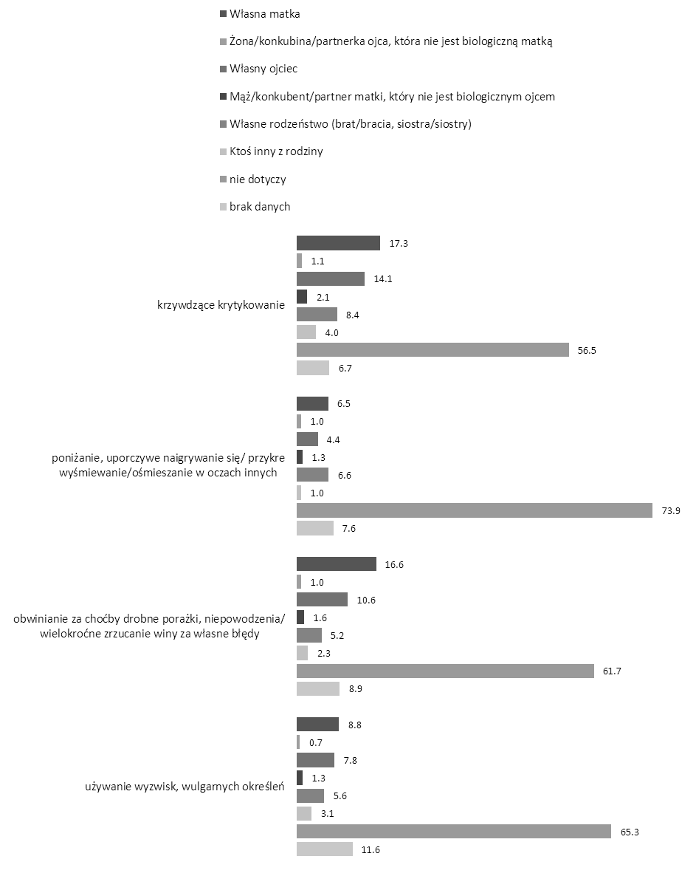

[dane wyrażane w %; n = 1027 = 100%] Ze względu na przejrzystość wykresu, ograniczono się do przedstawienia udziałów wskazań członków rodzin respondentów w stosunku do liczebności całej próby, nie zaś do liczebności poszczególnych przejawów przemocy psychicznej, ponieważ to lepiej pokazuje skalę zjawisk. Przedstawione wyniki obrazują łączne udziały wskazań na członków rodzin – sprawców analizowanych aktów przemocy.

*Źródło:* badanie własne

1.1.2. Domowa przemoc psychiczna wobec członków rodzin uczniów szkół ponadpodstawowych

Kolejny wymiar występowania przemocy domowej, o który zostali zapytani uczestnicy badania, było doświadczanie zachowań noszących znamiona przemocy psychicznej przez innych, niż oni sami, członków ich rodzin. Zatem rodziców, rodzeństwa współmałżonków lub innych domowników. Analogicznie jak w przypadku zagadnienia opisanego w poprzednim rozdziale, za działania wpisujące się w przemoc psychiczną uznano: krzywdzącą krytykę, poniżanie, ośmieszanie i/lub wyśmiewanie, obwinianie (nadmierne lub niezawinione) oraz używanie wyzwisk, wulgarnych określeń. Szczegółowe wyniki, uzyskane w trakcie badania, obrazuje poniższa tabela oraz wykres nr 3.

Tabela 10. Udziały (w próbie) odpowiedzi na pytania o sytuacje – w okresie ostatnich sześciu miesięcy – obrazujące domową przemoc psychiczną wobec kogoś z rodzin uczniów szkół ponadpodstawowych

|  |  |  |  |  |  |  |  |  |  |  |  |  |  |
| --- | --- | --- | --- | --- | --- | --- | --- | --- | --- | --- | --- | --- | --- |
|  |  | **krzywdzące krytykowanie** | |  | **poniżanie, uporczy- we naigrywanie się/ przykre wyśmiewa- nie/ośmieszanie w oczach innych** | |  | **obwinianie za choć- by drobne porażki, niepowodzenia/ wie- lokrotne zrzucanie winy za własne błędy** | |  | **używanie wyzwisk, wulgarnych określeń** | |  |
| **Liczeb- ność** | **%** |  | **Liczeb- ność** | **%** |  | **Liczeb- ność** | **%** |  | **Liczeb- ność** | **%** |  |
|  |  |  |  |  |  |  |  |  |  |  |  |  |  |
| nie znam takiego przypadku w mojej rodzinie |  | 666 | 64.9 |  | 771 | 75.1 |  | 690 | 67.2 |  | 624 | 60.8 |  |
| nie, nic takiego się nie zdarzyło, choć wcześniej były takie sytuacje |  | 79 | 7.7 |  | 66 | 6.4 |  | 91 | 8.9 |  | 83 | 8.1 |  |
| tak, w tym czasie jeden raz zdarzyło się coś takiego |  | 57 | 5.6 |  | 25 | 2.4 |  | 43 | 4.2 |  | 31 | 3.0 |  |
| tak, coś takiego zdarzyło się w tym czasie kilka razy, ale nie w każdym miesiącu |  | 54 | 5.3 |  | 23 | 2.2 |  | 37 | 3.6 |  | 43 | 4.2 |  |
| tak, coś takiego zdarzało się w tym czasie nawet kilka razy w każdym miesiącu |  | 33 | 3.2 |  | 16 | 1.6 |  | 36 | 3.5 |  | 33 | 3.2 |  |
| tak, coś takiego zdarzało się w tym czasie nawet kilka razy w tygodniu |  | 22 | 2.1 |  | 12 | 1.2 |  | 11 | 1.1 |  | 18 | 1.8 |  |
| tak, coś takiego zdarzało się w tym czasie codziennie lub prawie codziennie |  | 20 | 2.0 |  | 8 | 0.8 |  | 16 | 1.6 |  | 23 | 2.2 |  |
| brak danych |  | 96 | 9.4 |  | 106 | 10.3 |  | 103 | 10.0 |  | 172 | 16.8 |  |
| Łącznie |  | 1027 = 100% | | | | | | | | | | |  |

*Źródło:* badanie własne

Wykres 3. Częstotliwość występowania – w okresie ostatnich sześciu miesięcy – sytuacji, stanowiących przejawy domowej przemocy psychicznej wobec kogoś z rodzin uczniów szkół ponadpodstawowych

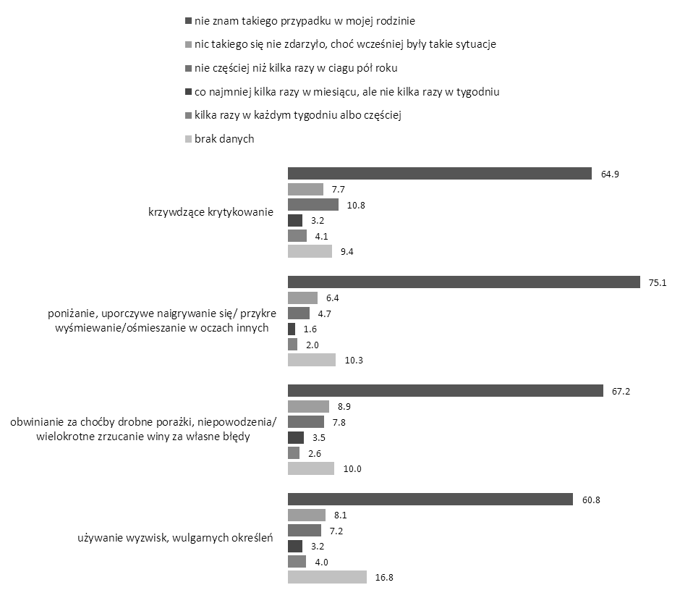

[dane wyrażane w %; n = 1027 = 100%]

*Źródło:* badanie własne

Jak wynika z analizy zgromadzonego materiału empirycznego, zachowania stanowiące domową przemoc psychiczną skierowane na innych członków rodzin, uczestniczących w badaniu uczniów ponadpodstawowych szkół Świnoujścia, są przez nich rzadziej zauważane, niż ma to miejsce, wtedy gdy sami stają się ofiarami takich zachowań. Najczęściej były wskazywane przypadki krzywdzącego krytykowania, poinformowało o ich występowaniu w rodzinach, w ciągu ostatnich sześciu miesięcy (w różnym natężeniu) 18,1% respondentów. Najrzadziej informowano o przypadkach poniżania, ośmieszania i/lub wyśmiewania – 8,3%.

Podobnie jak w części badania dotyczącej osobistego doświadczania aktów przemocy psychicznej, pojawia się w tym przypadku kategoria odpowiedzi „nie, nic takiego się nie zdarzyło, choć wcześniej były takie sytuacje”, wskazująca na występowanie problemu w okresie wcześniejszym niż sześć miesięcy poprzedzających badanie (w zależności od rodzaju zachowań składających się przemoc psychiczną było ich od 6,4% do 8,9%).

W dalszej kolejności, zgodnie z logiką prowadzonego badania, zapytano jego uczestników o to, kto jest sprawcą zachowań stanowiących akty domowej przemocy psychicznej wobec innych – niż oni sami – członków ich rodzin. Uzyskane odpowiedzi zestawiono w tabeli nr 11 oraz w następującym po niej wykresie.

Tabela 11. Udziały (w próbie) odpowiedzi na pytanie o to, kto z własnej rodziny – w okresie ostatnich sześciu miesięcy – jest sprawcą zachowań, stanowiących akty przemocy psychicznej wobec członków rodzin uczniów szkół ponadpodstawowych

|  |  |  |  |  |  |  |  |  |  |  |  |  |  |
| --- | --- | --- | --- | --- | --- | --- | --- | --- | --- | --- | --- | --- | --- |
|  |  | **krzywdzące krytykowanie** | |  | **poniżanie, uporczy- we naigrywanie się/ przykre wyśmiewa- nie/ośmieszanie w oczach innych** | |  | **obwinianie za choćby drobne porażki, niepo- wodzenia/ wielokroć- ne zrzucanie winy za własne błędy** | |  | **używanie wyzwisk, wulgarnych określeń** | |  |
| **Liczeb- ność** | **%** |  | **Liczeb- ność** | **%** |  | **Liczeb- ność** | **%** |  | **Liczeb- ność** | **%** |  |
|  |  |  |  |  |  |  |  |  |  |  |  |  |  |
| Własna matka |  | 28 | 2.7 |  | 11 | 1.1 |  | 37 | 3.6 |  | 23 | 2.2 |  |
| Żona/konkubina/partnerka ojca,  która nie jest biologiczną matką |  | 12 | 1.2 |  | 6 | 0.6 |  | 8 | 0.8 |  | 10 | 1.0 |  |
| Własny ojciec |  | 51 | 5.0 |  | 23 | 2.2 |  | 43 | 4.2 |  | 38 | 3.7 |  |
| Mąż/konkubent/partner matki,  który nie jest biologicznym ojcem |  | 23 | 2.2 |  | 17 | 1.7 |  | 15 | 1.5 |  | 26 | 2.5 |  |
| Własne rodzeństwo (brat/bracia, siostra/siostry) |  | 26 | 2.5 |  | 21 | 2.0 |  | 8 | 0.8 |  | 19 | 1.9 |  |
| Własna ciotka lub wujek |  | 16 | 1.6 |  | 12 | 1.2 |  | 13 | 1.3 |  | 5 | 0.5 |  |
| Własna babcia |  | 6 | 0.6 |  | 3 | 0.3 |  | 6 | 0.6 |  | 6 | 0.6 |  |
| Własny dziadek |  | 5 | 0.5 |  | 2 | 0.2 |  | 5 | 0.5 |  | 7 | 0.7 |  |
| Ktoś inny z rodziny |  | 10 | 1.0 |  | 9 | 0.9 |  | 3 | 0.3 |  | 6 | 0.6 |  |
| Własna matka i własny ojciec |  | 17 | 1.7 |  | 4 | 0.4 |  | 17 | 1.7 |  | 16 | 1.6 |  |
| Własna matka oraz mąż/konkubent/partner matki,  nie będący biologicznym ojcem |  | 2 | 0.2 |  | 0 | 0.0 |  | 0 | 0.0 |  | 0 | 0.0 |  |
| Własna matka lub żona/konkubina/ partnerka ojca, która nie jest biolo- giczną matką |  | 0 | 0.0 |  | 0 | 0.0 |  | 1 | 0.1 |  | 0 | 0.0 |  |
| Własna matka, żona/konkubina/part- nerka ojca, nie będąca biologiczną mat- ką oraz własne rodzeństwo |  | 0 | 0.0 |  | 0 | 0.0 |  | 1 | 0.1 |  | 0 | 0.0 |  |
| Własna matka oraz własne rodzeństwo |  | 1 | 0.1 |  | 0 | 0.0 |  | 2 | 0.2 |  | 2 | 0.2 |  |
| Własny ojciec oraz własne rodzeństwo |  | 0 | 0.0 |  | 1 | 0.1 |  | 0 | 0.0 |  | 0 | 0.0 |  |
| Własne rodzeństwo oraz własna ciotka lub wujek |  | 0 | 0.0 |  | 0 | 0.0 |  | 0 | 0.0 |  | 1 | 0.1 |  |
| Własna matka oraz własna babcia |  | 1 | 0.1 |  | 0 | 0.0 |  | 1 | 0.1 |  | 1 | 0.1 |  |
| Własna matka oraz własny dziadek |  | 0 | 0.0 |  | 0 | 0.0 |  | 1 | 0.1 |  | 0 | 0.0 |  |

Tabela 11 – c.d. Udziały (w próbie) odpowiedzi na pytanie o to, kto z własnej rodziny – w okresie ostatnich sześciu miesięcy – jest sprawcą zachowań, stanowiących akty przemocy psychicznej wobec członków rodzin uczniów szkół ponadpodstawowych

|  |  |  |  |  |  |  |  |  |  |  |  |  |  |
| --- | --- | --- | --- | --- | --- | --- | --- | --- | --- | --- | --- | --- | --- |
|  |  | **krzywdzące krytykowanie** | |  | **poniżanie, uporczy- we naigrywanie się/ przykre wyśmiewa- nie/ośmieszanie w oczach innych** | |  | **obwinianie za choćby drobne porażki, niepo- wodzenia/ wielokroć- ne zrzucanie winy za własne błędy** | |  | **używanie wyzwisk, wulgarnych określeń** | |  |
| **Liczeb- ność** | **%** |  | **Liczeb- ność** | **%** |  | **Liczeb- ność** | **%** |  | **Liczeb- ność** | **%** |  |
|  |  |  |  |  |  |  |  |  |  |  |  |  |  |
| Własny ojciec oraz mąż/konkubent/ partner matki, nie będący biologicz-  nym ojcem |  | 1 | 0.1 |  | 0 | 0.0 |  | 0 | 0.0 |  | 0 | 0.0 |  |
| Własny ojciec i własna babcia |  | 1 | 0.1 |  | 2 | 0.2 |  | 0 | 0.0 |  | 2 | 0.2 |  |
| Własny ojciec oraz własny dziadek |  | 0 | 0.0 |  | 0 | 0.0 |  | 0 | 0.0 |  | 1 | 0.1 |  |
| Własny ojciec oraz własne rodzeństwo |  | 0 | 0.0 |  | 0 | 0.0 |  | 1 | 0.1 |  | 0 | 0.0 |  |
| Własna ciotka lub wujek oraz własna babcia |  | 1 | 0.1 |  | 0 | 0.0 |  | 0 | 0.0 |  | 0 | 0.0 |  |
| Własna babcia oraz własny dziadek |  | 1 | 0.1 |  | 1 | 0.1 |  | 0 | 0.0 |  | 0 | 0.0 |  |
| Własna matka, własny ojciec oraz własne rodzeństwo |  | 5 | 0.5 |  | 1 | 0.1 |  | 1 | 0.1 |  | 1 | 0.1 |  |
| Własna matka, własny ojciec oraz własna ciotka lub wujek |  | 2 | 0.2 |  | 0 | 0.0 |  | 0 | 0.0 |  | 1 | 0.1 |  |
| Własna matka, własny ojciec oraz własna babcia |  | 0 | 0.0 |  | 0 | 0.0 |  | 3 | 0.3 |  | 0 | 0.0 |  |
| Własna matka, własny ojciec oraz ktoś inny z rodziny |  | 1 | 0.1 |  | 0 | 0.0 |  | 0 | 0.0 |  | 0 | 0.0 |  |
| Własna matka, własny ojciec, własne rodzeństwo oraz własna ciotka lub wujek |  | 2 | 0.2 |  | 0 | 0.0 |  | 0 | 0.0 |  | 0 | 0.0 |  |
| Własne rodzeństwo, własna ciotka lub wujek, własna babcia oraz własny dziadek |  | 0 | 0.0 |  | 0 | 0.0 |  | 0 | 0.0 |  | 1 | 0.1 |  |
| Własna matka, własny ojciec, własna babcia oraz własny dziadek |  | 1 | 0.1 |  | 0 | 0.0 |  | 0 | 0.0 |  | 0 | 0.0 |  |
| Własna matka, własny ojciec, własne rodzeństwo oraz własna ciotka lub wujek |  | 0 | 0.0 |  | 0 | 0.0 |  | 1 | 0.1 |  | 0 | 0.0 |  |
| Własna matka, własna ciotka lub wujek oraz własna babcia |  | 0 | 0.0 |  | 0 | 0.0 |  | 1 | 0.1 |  | 0 | 0.0 |  |
| Własny ojciec, własna ciotka lub wujek, własna babcia oraz własny dziadek |  | 2 | 0.2 |  | 0 | 0.0 |  | 2 | 0.2 |  | 0 | 0.0 |  |
| Własna matka, własny ojciec, mąż/kon- kubent/partner matki, nie będący biolo- gicznym ojcem oraz własne rodzeństwo |  | 0 | 0.0 |  | 0 | 0.0 |  | 0 | 0.0 |  | 1 | 0.1 |  |
| Żona/konkubina/partnerka ojca, nie będąca biologiczną matką oraz własny ojciec |  | 0 | 0.0 |  | 0 | 0.0 |  | 1 | 0.1 |  | 1 | 0.1 |  |

Tabela 11 – c.d. Udziały (w próbie) odpowiedzi na pytanie o to, kto z własnej rodziny – w okresie ostatnich sześciu miesięcy – jest sprawcą zachowań, stanowiących akty przemocy psychicznej wobec członków rodzin uczniów szkół ponadpodstawowych

|  |  |  |  |  |  |  |  |  |  |  |  |  |  |
| --- | --- | --- | --- | --- | --- | --- | --- | --- | --- | --- | --- | --- | --- |
|  |  | **krzywdzące krytykowanie** | |  | **poniżanie, uporczy- we naigrywanie się/ przykre wyśmiewa- nie/ośmieszanie w oczach innych** | |  | **obwinianie za choćby drobne porażki, niepo- wodzenia/ wielokroć- ne zrzucanie winy za własne błędy** | |  | **używanie wyzwisk, wulgarnych określeń** | |  |
| **Liczeb- ność** | **%** |  | **Liczeb- ność** | **%** |  | **Liczeb- ność** | **%** |  | **Liczeb- ność** | **%** |  |
|  |  |  |  |  |  |  |  |  |  |  |  |  |  |
| Własna matka, mąż/konkubent/partner matki, nie będący biologicznym ojcem oraz własna babcia |  | 0 | 0.0 |  | 1 | 0.1 |  | 0 | 0.0 |  | 0 | 0.0 |  |
| Własna matka, mąż/konkubent/partner matki, nie będący biologicznym ojcem oraz własny dziadek |  | 0 | 0.0 |  | 0 | 0.0 |  | 1 | 0.1 |  | 0 | 0.0 |  |
| Żona/konkubina/partnerka ojca, nie będąca biologiczną matką, własny ojciec oraz mąż/konkubent/partner matki, nie będący biologicznym ojcem |  | 0 | 0.0 |  | 1 | 0.1 |  | 0 | 0.0 |  | 0 | 0.0 |  |
| Własna matka, kona/konkubina/part- nerka ojca, nie będąca biologiczną matką, własna ciotka lub wujek oraz własna babcia |  | 0 | 0.0 |  | 1 | 0.1 |  | 0 | 0.0 |  | 0 | 0.0 |  |
| Mąż/konkubent/partner matki, nie będący biologicznym ojcem oraz własna ciotka lub wujek |  | 0 | 0.0 |  | 0 | 0.0 |  | 0 | 0.0 |  | 1 | 0.1 |  |
| brak danych |  | 50 | 4.9 |  | 34 | 3.3 |  | 62 | 6.0 |  | 62 | 6.0 |  |
| nie dotyczy |  | 762 | 74.2 |  | 877 | 85.4 |  | 793 | 77.2 |  | 796 | 77.5 |  |
| Łącznie |  | 1027 = 100.0% | | | | | | | | | | |  |

Kategoria „nie dotyczy” odnosi się do osób, które nie zadeklarowały występowania w swojej obserwacji sytuacji charakteryzujących przemoc psychiczną wobec kogoś ze swoich rodzin. Stanowi ona sumę liczby osób, które w odpowiedzi na pytanie o występowanie sytuacji charakteryzujących domową przemoc psychiczną wobec innych członków swoich rodzin zadeklarowały, iż: „nie, nic takiego się nie zdarzyło, i wcześniej też nie było takich sytuacji” oraz liczby osób, które nie udzieliły żadnej odpowiedzi na to pytanie, co zostało zakwalifikowane jako „brak danych”. W kategorii „Ktoś inny z rodziny” wymieniono następujących członków rodzin: 1) w przypadku aktów *krzywdzącego krytykowania* – „bliskie osoby z rodziny”, „brat cioteczny”, „kuzynostwo”, „ja”, „mąż siostry”, „narzeczony”, „wnuczka”, żona wujka”; 2) w przypadku aktów *poniżania, uporczywego naigrywania się/przykrego wyśmiewania/ośmieszania w oczach innych* – „brat cioteczny”, „kuzynostwo”, „matka chrzestna”, „mąż siostry”, żona wujka”; 3) w przypadku aktów *obwiniania za choćby drobne porażki, niepowodzenia/ wielokrotnego zrzucania winy za własne błędy* – „kuzynostwo”, „wnuczka”, żona wujka”; 4) w przypadku aktów *używania wyzwisk, wulgarnych określeń*– „bratowa”, „kuzynostwo”, „ja”, „syn”, „wnuczek”, „wnuczka”, żona wujka”.

*Źródło:* badanie własne

Wykres 4. Udziały (w próbie) wskazań na członków rodzin, którzy w okresie ostatnich sześciu miesięcy dopuścili się zachowań, stanowiących akty przemocy psychicznej wobec kogoś z rodziny uczniów szkół ponadpodstawowych

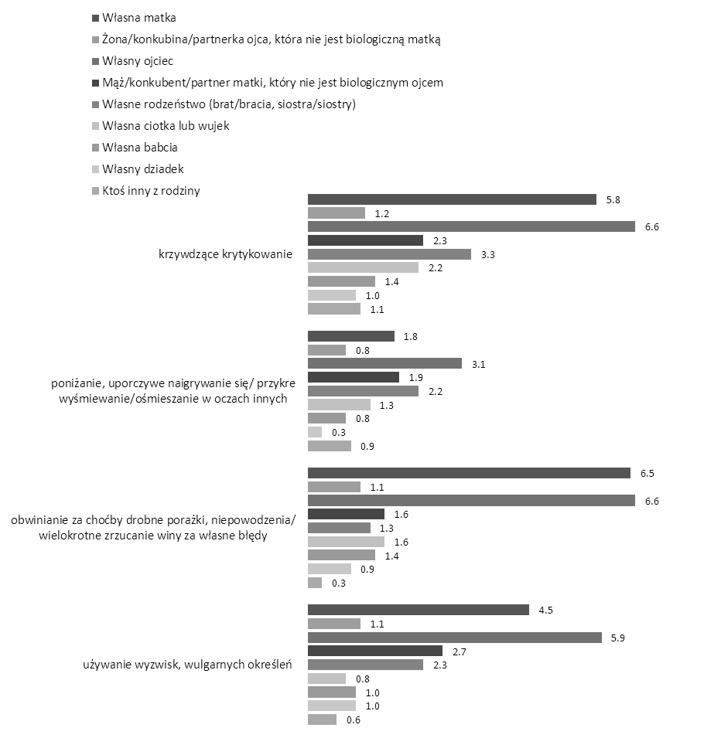

[dane wyrażane w %; n = 1027 = 100%] Ze względu na przejrzystość wykresu, ograniczono się do przedstawienia udziałów wskazań członków rodzin respondentów w stosunku do liczebności całej próby, nie zaś do liczebności poszczególnych przejawów przemocy psychicznej, ponieważ to lepiej obrazuje skalę zjawisk. Przedstawione wyniki obrazują łączne udziały wskazań na członków rodzin – sprawców analizowanych aktów przemocy.

*Źródło:* badanie własne

W przypadku obserwowanych przez uczestników zachowań będących domową przemocą psychiczną wobec innych – niż oni sami – członków ich rodzin, jako sprawcy najczęściej wskazywani byli rodzice. Przy czym, inaczej niż w omówionym wcześniej zagadnieniu osobistego doświadczania aktów noszących znamiona domowej przemocy psychicznej, w odniesieniu do innych domowników, sprawcami najczęściej są ojcowie. Wyższa jest również liczba wskazań na sprawstwo innych członków rodziny.

1.1.3. Domowa przemoc psychiczna wobec znajomych uczniów szkół ponadpodstawowych

Przyjęta w badaniu zasada rozpoznania skali przemocy domowej w doświadczeniach uczniów szkół ponadpodstawowych Świnoujścia zakłada, oprócz wymiaru osobistych doświadczeń oraz obserwacji doświadczeń innych członków rodzin uczestników badania, również rozpoznanie wiedzy respondentów o aktach przemocy domowej dotykających osoby z kręgu ich znajomych. Uzyskane w badaniu dane dotyczące tego zagadnienia zostały zaprezentowane w poniższej tabeli oraz na wykresie nr 5.

Tabela 12. Udziały (w próbie) odpowiedzi na pytania o sytuacje – w okresie ostatnich sześciu miesięcy – obrazujące przemoc psychiczną wobec kogoś z grona znajomych uczniów szkół ponadpodstawowych ze strony członków własnych rodzin

|  |  |  |  |  |  |  |  |  |  |  |  |  |  |
| --- | --- | --- | --- | --- | --- | --- | --- | --- | --- | --- | --- | --- | --- |
|  |  | **krzywdzące krytykowanie** | |  | **poniżanie, uporczy- we naigrywanie się/ przykre wyśmiewa- nie/ośmieszanie w oczach innych** | |  | **obwinianie za choć- by drobne porażki, niepowodzenia/ wie- lokrotne zrzucanie winy za własne błędy** | |  | **używanie wyzwisk, wulgarnych określeń** | |  |
| **Liczeb- ność** | **%** |  | **Liczeb- ność** | **%** |  | **Liczeb- ność** | **%** |  | **Liczeb- ność** | **%** |  |
|  |  |  |  |  |  |  |  |  |  |  |  |  |  |
| nie znam takiego przypadku wśród moich znajomych |  | 533 | 51.9 |  | 605 | 58.9 |  | 641 | 62.4 |  | 508 | 49.5 |  |
| nie, nic takiego się nie zdarzyło, choć wcześniej były takie sytuacje |  | 114 | 11.1 |  | 76 | 7.4 |  | 75 | 7.3 |  | 69 | 6.7 |  |
| tak, w tym czasie jeden raz zdarzyło się coś takiego |  | 50 | 4.9 |  | 40 | 3.9 |  | 57 | 5.6 |  | 41 | 4.0 |  |
| tak, coś takiego zdarzyło się w tym czasie kilka razy, ale nie w każdym miesiącu |  | 56 | 5.5 |  | 38 | 3.7 |  | 49 | 4.8 |  | 43 | 4.2 |  |
| tak, coś takiego zdarzało się w tym czasie nawet kilka razy w każdym miesiącu |  | 42 | 4.1 |  | 39 | 3.8 |  | 38 | 3.7 |  | 49 | 4.8 |  |
| tak, coś takiego zdarzało się w tym czasie nawet kilka razy w tygodniu |  | 26 | 2.5 |  | 23 | 2.2 |  | 20 | 2.0 |  | 26 | 2.5 |  |
| tak, coś takiego zdarzało się w tym czasie codziennie lub prawie codziennie |  | 31 | 3.0 |  | 24 | 2.3 |  | 20 | 2.0 |  | 45 | 4.4 |  |
| brak danych |  | 175 | 17.0 |  | 182 | 17.7 |  | 127 | 12.4 |  | 246 | 24.0 |  |
| Łącznie |  | 1027 = 100% | | | | | | | | | | |  |

*Źródło:* badanie własne

Wykres 5. Częstotliwość występowania – w okresie ostatnich sześciu miesięcy – sytuacji, stanowiących przejawy przemocy psychicznej wobec kogoś z grona znajomych uczniów szkół ponadpodstawowych ze strony członków ich własnych rodzin

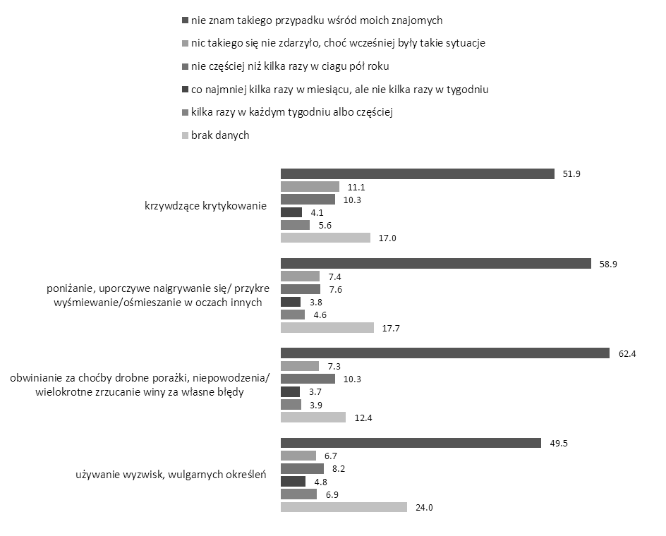

[dane wyrażane w %; n = 1027 = 100%]

*Źródło:* badanie własne

Badanie wykazało, iż – jeżeli pominąć osoby, które na pytanie o występowanie konkretnych sytuacji, stanowiących przejawy przemocy psychicznej wobec kogoś z grona znajomych ze strony członków ich własnych rodzin, udzieliły odpowiedzi „nie znam takiego przypadku wśród moich znajomych” oraz osoby, które na to pytanie odpowiedzi nie udzieliły, co zostało zakwalifikowane jako „brak danych” – co najmniej 16,0% uczestników badania (maksymalnie 24,0%) posiada wiedzę o tym, że niektórzy spośród ich znajomych doświadczają zachowań będących domową przemocą psychiczną. 6,9% uczestników badania posiada znajomych, którzy niemal codziennie, ze stronnych ich bliskich, doświadczają wulgarnych wyzwisk, a 5,6% zna osoby, które w swoich domach, niemal każdego dnia, są krytykowane w sposób krzywdzący.

Kolejna tabela – nr 13 – oraz wykres nr 6, zawierają dane uzupełniające wiedzę respondentów o aktach domowej przemocy psychicznej dotykającej osoby z kręgu ich znajomych o wskazania sprawców tych zachowań.

Tabela 13. Udziały (w próbie) odpowiedzi na pytanie o to, kto z własnej rodziny – w okresie ostatnich sześciu miesięcy – jest sprawcą zachowań, stanowiących akty przemocy psychicznej wobec znajomych uczniów szkół ponadpodstawowych

|  |  |  |  |  |  |  |  |  |  |  |  |  |  |
| --- | --- | --- | --- | --- | --- | --- | --- | --- | --- | --- | --- | --- | --- |
|  |  | **krzywdzące krytykowanie** | |  | **poniżanie, uporczy- we naigrywanie się/ przykre wyśmiewa- nie/ośmieszanie w oczach innych** | |  | **obwinianie za choćby drobne porażki, niepo- wodzenia/ wielokrot- ne zrzucanie winy za własne błędy** | |  | **używanie wyzwisk, wulgarnych określeń** | |  |
| **Liczeb- ność** | **%** |  | **Liczeb- ność** | **%** |  | **Liczeb- ność** | **%** |  | **Liczeb- ność** | **%** |  |
|  |  |  |  |  |  |  |  |  |  |  |  |  |  |
| Własna matka |  | 52 | 5.1 |  | 26 | 2.5 |  | 44 | 4.3 |  | 36 | 3.5 |  |
| Żona/konkubina/partnerka ojca,  która nie jest biologiczną matką |  | 5 | 0.5 |  | 13 | 1.3 |  | 9 | 0.9 |  | 2 | 0.2 |  |
| Własny ojciec |  | 35 | 3.4 |  | 26 | 2.5 |  | 20 | 2.0 |  | 30 | 2.9 |  |
| Mąż/konkubent/partner matki,  który nie jest biologicznym ojcem |  | 10 | 1.0 |  | 11 | 1.1 |  | 9 | 0.9 |  | 7 | 0.7 |  |
| Własne rodzeństwo (brat/bracia, siostra/siostry) |  | 31 | 3.0 |  | 11 | 1.1 |  | 12 | 1.2 |  | 17 | 1.7 |  |
| Własna ciotka lub wujek |  | 9 | 0.9 |  | 8 | 0.8 |  | 3 | 0.3 |  | 6 | 0.6 |  |
| Własna babcia |  | 1 | 0.1 |  | 4 | 0.4 |  | 3 | 0.3 |  | 2 | 0.2 |  |
| Własny dziadek |  | 2 | 0.2 |  | 3 | 0.3 |  | 3 | 0.3 |  | 4 | 0.4 |  |
| Ktoś inny z rodziny |  | 3 | 0.3 |  | 2 | 0.2 |  | 4 | 0.4 |  | 3 | 0.3 |  |
| Własna matka i własny ojciec |  | 23 | 2.2 |  | 12 | 1.2 |  | 18 | 1.8 |  | 16 | 1.6 |  |
| Własna matka oraz mąż/konku- bent/partner matki, nie będący biologicznym ojcem |  | 6 | 0.6 |  | 3 | 0.3 |  | 3 | 0.3 |  | 2 | 0.2 |  |
| Własna matka oraz własne rodzeństwo |  | 1 | 0.1 |  | 0 | 0.0 |  | 0 | 0.0 |  | 4 | 0.4 |  |
| Żona/konkubina/partnerka ojca,  nie będąca biologiczną matką oraz własny ojciec |  | 3 | 0.3 |  | 1 | 0.1 |  | 1 | 0.1 |  | 0 | 0.0 |  |
| Żona/konkubina/partnerka ojca,  nie będąca biologiczną matką oraz mąż/konkubent/partner matki,  nie będący biologicznym ojcem |  | 1 | 0.1 |  | 0 | 0.0 |  | 0 | 0.0 |  | 0 | 0.0 |  |
| Żona/konkubina/partnerka ojca, nie będąca biologiczną matką, własny  ojciec oraz własne rodzeństwo |  | 0 | 0.0 |  | 1 | 0.1 |  | 0 | 0.0 |  | 0 | 0.0 |  |
| Własny ojciec oraz własne rodzeństwo |  | 1 | 0.1 |  | 4 | 0.4 |  | 0 | 0.0 |  | 0 | 0.0 |  |
| Własne rodzeństwo oraz własna ciotka lub wujek |  | 0 | 0.0 |  | 0 | 0.0 |  | 1 | 0.1 |  | 2 | 0.2 |  |
| Własna matka, żona/konkubina/ partnerka ojca, nie będąca biolo-  giczną matką oraz własny ojciec |  | 2 | 0.2 |  | 0 | 0.0 |  | 0 | 0.0 |  | 0 | 0.0 |  |
| Własna matka, żona/konkubina/ partnerka ojca nie będąca biolo-  giczną matką oraz własna babcia |  | 0 | 0.0 |  | 1 | 0.1 |  | 0 | 0.0 |  | 0 | 0.0 |  |

Tabela 13 – c.d. Udziały (w próbie) odpowiedzi na pytanie o to, kto z własnej rodziny – w okresie ostatnich sześciu miesięcy – jest sprawcą zachowań, stanowiących akty przemocy psychicznej wobec znajomych uczniów szkół ponadpodstawowych

|  |  |  |  |  |  |  |  |  |  |  |  |  |  |
| --- | --- | --- | --- | --- | --- | --- | --- | --- | --- | --- | --- | --- | --- |
|  |  | **krzywdzące krytykowanie** | |  | **poniżanie, uporczy- we naigrywanie się/ przykre wyśmiewa- nie/ośmieszanie w oczach innych** | |  | **obwinianie za choćby drobne porażki, niepo- wodzenia/ wielokrot- ne zrzucanie winy za własne błędy** | |  | **używanie wyzwisk, wulgarnych określeń** | |  |
| **Liczeb- ność** | **%** |  | **Liczeb- ność** | **%** |  | **Liczeb- ność** | **%** |  | **Liczeb- ność** | **%** |  |
|  |  |  |  |  |  |  |  |  |  |  |  |  |  |
| Własna matka, własny ojciec oraz mąż/konkubent/partner matki, nie będący biologicznym ojcem |  | 2 | 0.2 |  | 0 | 0.0 |  | 1 | 0.1 |  | 1 | 0.1 |  |
| Własna matka, własny ojciec oraz  własne rodzeństwo |  | 5 | 0.5 |  | 0 | 0.0 |  | 5 | 0.5 |  | 2 | 0.2 |  |
| Własna matka, własny ojciec oraz  własna ciotka lub wujek |  | 0 | 0.0 |  | 0 | 0.0 |  | 0 | 0.0 |  | 1 | 0.1 |  |
| Własna matka, własny ojciec oraz  własna babcia |  | 2 | 0.2 |  | 0 | 0.0 |  | 0 | 0.0 |  | 3 | 0.3 |  |
| Własna matka, własny ojciec oraz  własny dziadek |  | 1 | 0.1 |  | 1 | 0.1 |  | 0 | 0.0 |  | 0 | 0.0 |  |
| Własna matka, mąż/konkubent/partner matki, nie będący biologicznym ojcem oraz własne rodzeństwo |  | 1 | 0.1 |  | 0 | 0.0 |  | 0 | 0.0 |  | 0 | 0.0 |  |
| Własna matka, mąż/konkubent/partner matki, nie będący biologicznym ojcem oraz własna babcia |  | 0 | 0.0 |  | 0 | 0.0 |  | 0 | 0.0 |  | 1 | 0.1 |  |
| Własna matka, własna babcia oraz własny dziadek |  | 1 | 0.1 |  | 0 | 0.0 |  | 0 | 0.0 |  | 0 | 0.0 |  |
| Własna matka, własny ojciec, własna ciotka lub wujek oraz własny dziadek |  | 0 | 0.0 |  | 0 | 0.0 |  | 1 | 0.1 |  | 0 | 0.0 |  |
| Mąż/konkubent/partner matki, nie bę- dący biologicznym ojcem oraz własne rodzeństwo |  | 0 | 0.0 |  | 0 | 0.0 |  | 0 | 0.0 |  | 1 | 0.1 |  |
| brak danych |  | 122 | 11.9 |  | 113 | 11.0 |  | 122 | 11.9 |  | 133 | 13.0 |  |
| nie dotyczy |  | 708 | 68.9 |  | 787 | 76.6 |  | 768 | 74.8 |  | 754 | 73.4 |  |
| Łącznie |  | 1027 = 100.0% | | | | | | | | | | |  |

Kategoria „nie dotyczy” odnosi się do osób, które nie zadeklarowały występowania w swoim codziennym doświadczeniu i obserwacji sytuacji charakteryzujących przemoc psychiczną ze strony członków rodziny. Stanowi ona sumę liczby osób, które w odpowiedzi na pytanie o występowanie sytuacji obrazujących przemoc psychiczną wobec kogoś z grona znajomych uczniów szkół ponadpodstawowych ze strony członków własnych rodzin zadeklarowały, iż: „nie, nic takiego się nie zdarzyło, i wcześniej też nie było takich sytuacji” oraz liczby osób, które nie udzieliły żadnej odpowiedzi na to pytanie, co zostało zakwalifikowane jako „brak danych”. W kategorii „Ktoś inny z rodziny” wymieniono następujących członków rodzin: 1) w przypadku aktów *krzywdzącego krytykowania* – „kuzyni”, „partnerka”; 2) w przypadku aktów *poniżania, uporczywego naigrywania się/przykrego wyśmiewania/ośmieszania w oczach innych* – „bratowa”, „kuzyni”; 3) w przypadku aktów *obwiniania za choćby drobne porażki, niepowodzenia/wielokrotnego zrzucania winy za własne błędy* – „mama koleżanki”, „rodzice”, „partner”.

*Źródło:* badanie własne

Wykres 6. Udziały (w próbie) wskazań na członków rodzin, którzy w okresie ostatnich sześciu miesięcy dopuścili się zachowań, stanowiących akty przemocy psychicznej wobec kogoś z grona znajomych uczniów szkół ponadpodstawowych

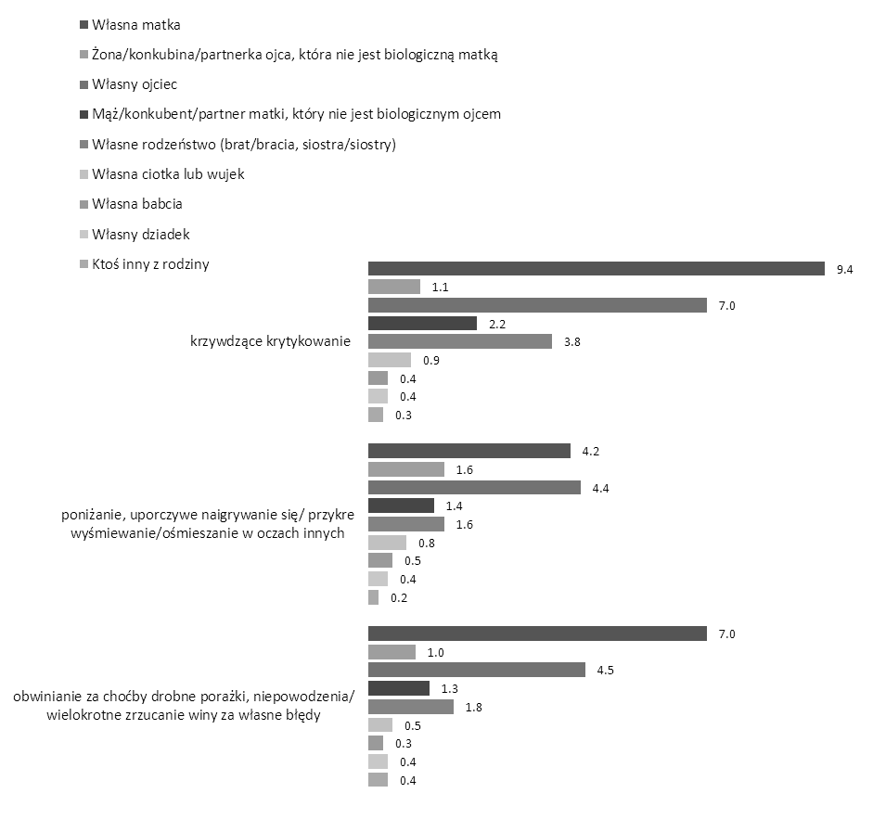

[dane wyrażane w %; n = 1027 = 100%] Ze względu na przejrzystość wykresu, ograniczono się do przedstawienia udziałów wskazań członków rodzin respondentów w stosunku do liczebności całej próby, nie zaś do liczebności poszczególnych przejawów przemocy psychicznej, ponieważ to lepiej obrazuje skalę zjawiska. Przedstawione wyniki obrazują łączne udziały wskazań na członków rodzin – sprawców analizowanych aktów przemocy.

*Źródło:* badanie własne

Zauważona już, we wcześniej omawianym wymiarze osobistego doświadczenia zachowań będących domową przemocą psychiczną, dominacja matek wśród sprawców wszystkich wymienianych zachowań, daje się zauważyć również w omawianym zagadnieniu. Na uwagę zasługuje jednak to, iż w przypadku poniżania, uporczywego naigrywania się/przykrego wyśmiewania i ośmieszania w oczach innych nieznacznie częściej niż w przypadku matek, jako sprawcy wskazywani są ojcowie (różnica 0,2 punktu procentowego jest jednak nieznacząca). Dodatkowo na uwagę zasługuje, wyraźnie rzadsze, choć czytelne w sensie ilościowym, sprawstwo rodzeństwa oraz kolejnych partnerów/partnerek matek i ojców znajomych respondentów badania.

1.2. Przemoc fizyczna

Akty przemocy fizycznej uznawane są za jedne najczęstszych wśród wszystkich objawów przemocy domowej, są to również sytuacje, które stosunkowo najłatwiej zdefiniować oraz udowodnić. W prezentowanym badaniu, respondenci zostali zapytani o konkretne zachowania – jak przyjęto na etapie konceptualizacji – realizujące przemoc fizyczną w środowisku domowym, za takie przyjęto: uderzenie, albo kilka uderzeń dłonią (np. po tyłku albo po głowie) i/lub szarpanie i/lub policzkowanie i/lub kopniak, itp., bicie jakimś narzędziem, niepozostawiające wyraźnych, trwałych śladów na ciele oraz dotkliwe, bolesne pobicie pięścią, pasem, kijem, kablem lub innym narzędziem, albo silne kopnięcia, pozostawiające wyraźne sińce lub rany.

1.2.1. Domowa przemoc fizyczna wobec uczniów szkół ponadpodstawowych

Respondenci byli proszeni o wskazanie czy i jak często, w przeciągu sześciu miesięcy poprzedzających badanie oraz dawniej, doświadczali ze strony domowników działań, które na etapie konceptualizacji badania zakwalifikowane zostały jako przemoc fizyczna. Jak wynika z analizy zgromadzonego materiału empirycznego, której wyniki prezentuje tabela nr 14 oraz następujący po niej wykres, doświadczanie domowej przemocy fizycznej jest deklarowane przez uczniów szkół ponadpodstawowych Świnoujścia wyraźniej rzadziej niż to miało miejsce w przypadku zachowań wpisujących się w opisaną wcześniej domową przemoc psychiczną. W przeciągu ostatnich sześciu miesięcy 12,8% uczestników badania doświadczyło uderzenia, albo kilku uderzeń dłonią (np. po tyłku albo po głowie) i/lub szarpania i/lub policzkowania i/lub kopniaka, itp., 4,6% przyznało się, iż w minionym półroczu doświadczyło bicia jakimś narzędziem, niepozostawiającego wyraźnych, trwałych śladów na ciele oraz dotkliwego, bolesnego pobicia pięścią, pasem, kijem, kablem lub innym narzędziem, natomiast 4,1% respondentów zadeklarowało, iż domownicy stosowali wobec nich silne kopnięcia, pozostawiające wyraźne sińce lub rany. 1,1-2,1% uczestników badania stwierdziło, że wymienionych aktów będących przemocą fizyczną doświadczało w trakcie ostatnich sześciu miesięcy niemal codziennie.

Tabela 14. Udziały (w próbie) odpowiedzi na pytania o sytuacje – w okresie ostatnich sześciu miesięcy – obrazujące przemoc fizyczną wobec uczniów szkół ponadpodstawowych ze strony członków ich własnych rodzin

|  |  |  |  |  |  |  |  |  |  |  |
| --- | --- | --- | --- | --- | --- | --- | --- | --- | --- | --- |
|  |  | **uderzenie, albo kilka uderzeń dłonią (np. po tyłku albo po głowie) i/lub szarpanie i/lub policzkowanie i/lub kopniak, itp.** | |  | **bicie jakimś narzędziem, niepozostawiające wyraźnych, trwałych śladów na ciele** | |  | **dotkliwe, bolesne pobicie pięścią, pasem, kijem, kablem lub innym narzędziem, albo silne kopnięcia, pozostawiające wyraźne sińce lub rany** | |  |
| **Liczebność** | **%** |  | **Liczebność** | **%** |  | **Liczebność** | **%** |  |
|  |  |  |  |  |  |  |  |  |  |  |
| nie, nic takiego się nie zdarzyło, i wcześniej też nie było takich sytuacji |  | 719 | 70.0 |  | 871 | 84.8 |  | 872 | 84.9 |  |
| nie, nic takiego się nie zdarzyło, choć wcześniej były takie sytuacje |  | 113 | 11.0 |  | 42 | 4.1 |  | 38 | 3.7 |  |
| tak, w tym czasie jeden raz zdarzyło się coś takiego |  | 50 | 4.9 |  | 17 | 1.7 |  | 19 | 1.9 |  |
| tak, coś takiego zdarzyło się w tym czasie kilka razy, ale nie w każdym miesiącu |  | 45 | 4.4 |  | 10 | 1.0 |  | 8 | 0.8 |  |
| tak, coś takiego zdarzało się w tym czasie nawet kilka razy w każdym miesiącu |  | 14 | 1.4 |  | 7 | 0.7 |  | 4 | 0.4 |  |
| tak, coś takiego zdarzało się w tym czasie nawet kilka razy w tygodniu |  | 9 | 0.9 |  | 4 | 0.4 |  | 2 | 0.2 |  |
| tak, coś takiego zdarzało się w tym czasie codziennie lub prawie codziennie |  | 12 | 1.2 |  | 9 | 0.9 |  | 9 | 0.9 |  |
| brak danych |  | 65 | 6.3 |  | 67 | 6.5 |  | 75 | 7.3 |  |
| Łącznie |  | 1027 = 100% | | | | | | | |  |

*Źródło:* badanie własne

Wykres 7. Częstotliwość występowania – w okresie ostatnich sześciu miesięcy – sytuacji, stanowiących przejawy przemocy fizycznej wobec uczniów szkół ponadpodstawowych ze strony członków ich własnych rodzin

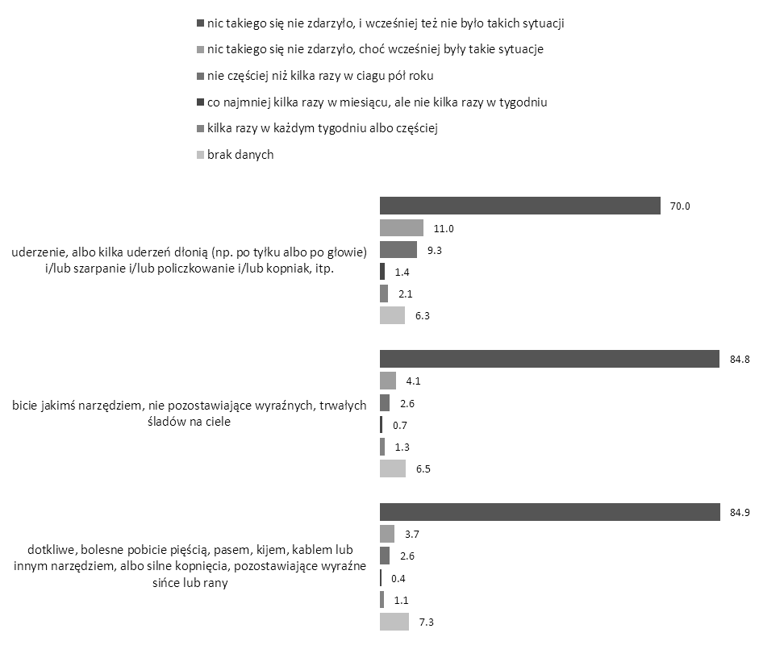

[dane wyrażane w %; n = 1027 = 100%]

*Źródło:* badanie własne

W zakresie sprawstwa aktów będących przejawami domowej przemocy fizycznej, podobnie jak miało to miejsce w przypadkach przemocy psychicznej, uczniowie ponadpodstawowych szkół Świnoujścia najczęściej wskazywali własne matki. W wymienionych w badaniu objawach przemocy fizycznej: uderzenie, albo kilka uderzeń dłonią (np. po tyłku albo po głowie) i/lub szarpanie i/lub policzkowanie i/lub kopniak, itp., oraz dotkliwe, bolesne pobicie pięścią, pasem, kijem, kablem lub innym narzędziem, albo silne kopnięcia, pozostawiające wyraźne sińce lub rany, doświadczanych przez respondentów, najczęstszymi sprawcami były własne matki pokrzywdzonych. Jedynie w przypadku bicia jakimś narzędziem, niepozostawiającego wyraźnych, trwałych śladów na ciele nieco częściej niż matki (3,1%), jako sprawcy wskazywani byli ojcowie (3,4%). Dane dotyczące tego zagadnienia zostały zawarte w treści tabeli nr 15 oraz zobrazowane na wykresie nr 8.

Tabela 15. Udziały (w próbie) odpowiedzi na pytanie o to, kto z własnej rodziny – w okresie ostatnich sześciu miesięcy – jest sprawcą zachowań, stanowiących akty przemocy fizycznej wobec uczniów szkół ponadpodstawowych

|  |  |  |  |  |  |  |  |  |  |  |
| --- | --- | --- | --- | --- | --- | --- | --- | --- | --- | --- |
|  |  | **uderzenie, albo kilka uderzeń dłonią (np. po tyłku albo po głowie) i/lub szarpanie i/lub policzkowanie i/lub kopniak, itp.** | |  | **bicie jakimś narzędziem, niepozostawiające wyraźnych, trwałych śladów na ciele** | |  | **dotkliwe, bolesne pobicie pięścią, pasem, kijem, kablem lub innym narzędziem, albo silne kopnięcia, pozostawiające wyraźne sińce lub rany** | |  |
| **Liczebność** | **%** |  | **Liczebność** | **%** |  | **Liczebność** | **%** |  |
|  |  |  |  |  |  |  |  |  |  |  |
| Własna matka |  | 63 | 6.1 |  | 22 | 2.1 |  | 17 | 1.7 |  |
| Żona/konkubina/partnerka ojca,  która nie jest biologiczną matką |  | 5 | 0.5 |  | 1 | 0.1 |  | 3 | 0.3 |  |
| Własny ojciec |  | 61 | 5.9 |  | 24 | 2.3 |  | 18 | 1.8 |  |
| Mąż/konkubent/partner matki,  który nie jest biologicznym ojcem |  | 5 | 0.5 |  | 2 | 0.2 |  | 7 | 0.7 |  |
| Własne rodzeństwo (brat/bracia, siostra/siostry) |  | 22 | 2.1 |  | 7 | 0.7 |  | 0 | 0.0 |  |
| Własna ciotka lub wujek |  | 1 | 0.1 |  | 0 | 0.0 |  | 1 | 0.1 |  |
| Własna babcia |  | 1 | 0.1 |  | 1 | 0.1 |  | 1 | 0.1 |  |
| Własny dziadek |  | 1 | 0.1 |  | 2 | 0.2 |  | 4 | 0.4 |  |
| Własna matka i żona/konkubina/ partnerka ojca, która nie jest biolo- giczną matką |  | 1 | 0.1 |  | 0 | 0.0 |  | 0 | 0.0 |  |
| Ktoś inny z rodziny |  | 0 | 0.0 |  | 0 | 0.0 |  | 1 | 0.1 |  |
| Własna matka i własny ojciec |  | 20 | 2.0 |  | 9 | 0.9 |  | 5 | 0.5 |  |
| Własna matka oraz mąż/konkubent/partner matki,  nie będący biologicznym ojcem |  | 2 | 0.2 |  | 0 | 0.0 |  | 0 | 0.0 |  |
| Własna matka oraz własne rodzeństwo |  | 2 | 0.2 |  | 1 | 0.1 |  | 0 | 0.0 |  |
| Własna matka oraz własna babcia |  | 0 | 0.0 |  | 0 | 0.0 |  | 2 | 0.2 |  |
| Żona/konkubina/partnerka ojca,  nie będąca biologiczną matką oraz własny ojciec |  | 1 | 0.1 |  | 2 | 0.2 |  | 0 | 0.0 |  |
| Żona/konkubina/partnerka ojca, nie będąca biologiczną matką oraz własny dziadek |  | 1 | 0.1 |  | 1 | 0.1 |  | 0 | 0.0 |  |
| Własny ojciec i własne rodzeństwo |  | 3 | 0.3 |  | 0 | 0.0 |  | 1 | 0.1 |  |
| Własna matka, własny ojciec oraz własne rodzeństwo |  | 2 | 0.2 |  | 0 | 0.0 |  | 0 | 0.0 |  |
| Żona/konkubina/partnerka ojca, nie będąca biologiczną matką oraz własne rodzeństwo |  | 1 | 0.1 |  | 0 | 0.0 |  | 0 | 0.0 |  |
| Własna matka, własne rodzeństwo, własna ciotka lub wujek oraz własny dziadek |  | 1 | 0.1 |  | 0 | 0.0 |  | 0 | 0.0 |  |

Tabela 15 – c.d. Udziały (w próbie) odpowiedzi na pytanie o to, kto z własnej rodziny – w okresie ostatnich sześciu miesięcy – jest sprawcą zachowań, stanowiących akty przemocy fizycznej wobec uczniów szkół ponadpodstawowych

|  |  |  |  |  |  |  |  |  |  |  |
| --- | --- | --- | --- | --- | --- | --- | --- | --- | --- | --- |
|  |  | **uderzenie, albo kilka uderzeń dłonią (np. po tyłku albo po głowie) i/lub szarpanie i/lub policzkowanie i/lub kopniak, itp.** | |  | **bicie jakimś narzędziem, niepozostawiające wyraźnych, trwałych śladów na ciele** | |  | **dotkliwe, bolesne pobicie pięścią, pasem, kijem, kablem lub innym narzędziem, albo silne kopnięcia, pozostawiające wyraźne sińce lub rany** | |  |
| **Liczebność** | **%** |  | **Liczebność** | **%** |  | **Liczebność** | **%** |  |
|  |  |  |  |  |  |  |  |  |  |  |
| Żona/konkubina/partnerka ojca, nie będąca biologiczną matką, mąż/konku- bent/partner matki, nie będący biolo- gicznym ojcem oraz własne rodzeństwo |  | 0 | 0.0 |  | 1 | 0.1 |  | 0 | 0.0 |  |
| brak danych |  | 50 | 4.9 |  | 16 | 1.6 |  | 20 | 2.0 |  |
| nie dotyczy |  | 784 | 76.3 |  | 938 | 91.3 |  | 947 | 92.2 |  |
| Łącznie |  | 0 | 0.0 |  | 1 | 0.1 |  | 0 | 0.0 |  |
| Łącznie |  | 1027 = 100.0% | | | | | | | |  |

Kategoria „nie dotyczy” odnosi się do osób, które nie zadeklarowały występowania w swoim codziennym doświadczeniu i obserwacji sytuacji charakteryzujących przemoc fizyczną ze strony członków rodziny. Stanowi ona sumę liczby osób, które w odpowiedzi na pytanie o występowanie sytuacji obrazujących domową przemoc fizyczną wobec siebie zadeklarowały, iż: „nie, nic takiego się nie zdarzyło, i wcześniej też nie było takich sytuacji” oraz liczby osób, które nie udzieliły żadnej odpowiedzi na to pytanie, co zostało zakwalifikowane jako „brak danych”.

*Źródło:* badanie własne

Wykres 8. Udziały (w próbie) wskazań na członków rodzin, którzy w okresie ostatnich sześciu miesięcy dopuścili się zachowań, stanowiących akty przemocy fizycznej wobec uczniów szkół ponadpodstawowych

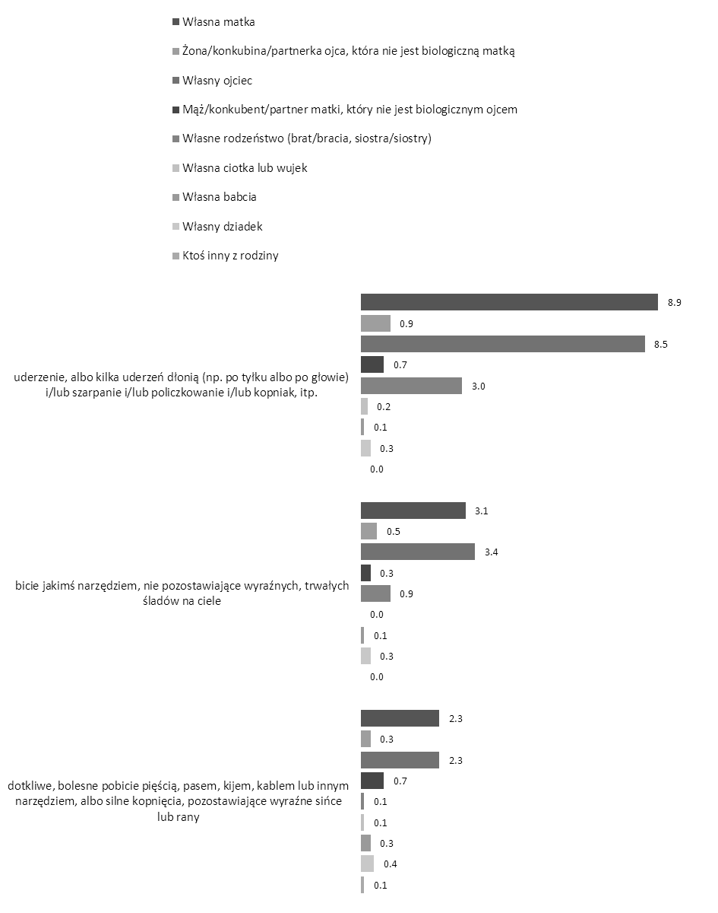

[dane wyrażane w %; n = 1027 = 100%] Ze względu na przejrzystość wykresu, ograniczono się do przedstawienia udziałów wskazań członków rodzin respondentów w stosunku do liczebności całej próby, nie zaś do liczebności poszczególnych przejawów przemocy fizycznej, ponieważ to lepiej obrazuje skalę zjawisk. Przedstawione wyniki przedstawiają łączne udziały wskazań na członków rodzin – sprawców analizowanych aktów przemocy.

*Źródło:* badanie własne

1.2.2. Domowa przemoc fizyczna wobec członków rodzin uczniów szkół ponadpodstawowych

Udzielone przez respondentów odpowiedzi na pytanie o zachowania stanowiące domową przemoc fizyczną, których ofiarami są członkowie ich rodzin objawiają, iż 8,3% wie o przypadkach uderzenia, albo kilku uderzeń dłonią (np. po tyłku albo po głowie) i/lub szarpania i/lub policzkowania i/lub kopniaka, itp. 4,0% uczestników badania twierdzi, iż przemoc domowa wobec członków ich rodzin przyjmowała, w okresie sześciu miesięcy poprzedzających badanie, formę bicia jakimś narzędziem, niepozostawiającego wyraźnych, trwałych śladów na ciele, natomiast 3,1% referuje, iż członkowie ich rodzin doświadczali w środowisku domowym dotkliwego, bolesnego pobicia pięścią, pasem, kijem, kablem lub innym narzędziem, albo silnego kopnięcia, pozostawiającego wyraźne sińce lub rany.

Tabela 16. Udziały (w próbie) odpowiedzi na pytania o sytuacje – w okresie ostatnich sześciu miesięcy – obrazujące domową przemoc fizyczną wobec członków rodzin uczniów szkół ponadpodstawowych

|  |  |  |  |  |  |  |  |  |  |  |
| --- | --- | --- | --- | --- | --- | --- | --- | --- | --- | --- |
|  |  | **uderzenie, albo kilka uderzeń dłonią (np. po tyłku albo po głowie) i/lub szarpanie i/lub policzkowanie i/lub kopniak, itp.** | |  | **bicie jakimś narzędziem, niepozostawiające wyraźnych, trwałych śladów na ciele** | |  | **dotkliwe, bolesne pobicie pięścią, pasem, kijem, kablem lub innym narzędziem, albo silne kopnięcia, pozostawiające wyraźne sińce lub rany** | |  |
| **Liczebność** | **%** |  | **Liczebność** | **%** |  | **Liczebność** | **%** |  |
|  |  |  |  |  |  |  |  |  |  |  |
| nie znam takiego przypadku w mojej rodzinie |  | 788 | 76.7 |  | 868 | 84.5 |  | 876 | 84.5 |  |
| nie, nic takiego się nie zdarzyło, choć wcześniej były takie sytuacje |  | 64 | 6.2 |  | 28 | 2.7 |  | 30 | 2.7 |  |
| tak, w tym czasie jeden raz zdarzyło się coś takiego |  | 30 | 2.9 |  | 10 | 1.0 |  | 8 | 0.8 |  |
| tak, coś takiego zdarzyło się w tym czasie kilka razy, ale nie w każdym miesiącu |  | 27 | 2.6 |  | 11 | 1.1 |  | 9 | 0.9 |  |
| tak, coś takiego zdarzało się w tym czasie nawet kilka razy w każdym miesiącu |  | 15 | 1.5 |  | 6 | 0.6 |  | 7 | 0.7 |  |
| tak, coś takiego zdarzało się w tym czasie nawet kilka razy w tygodniu |  | 6 | 0.6 |  | 3 | 0.3 |  | 1 | 0.1 |  |
| tak, coś takiego zdarzało się w tym czasie codziennie lub prawie codziennie |  | 7 | 0.7 |  | 11 | 1.1 |  | 7 | 0.7 |  |
| brak danych |  | 90 | 8.8 |  | 90 | 8.8 |  | 89 | 8.7 |  |
| Łącznie |  | 1027 = 100% | | | | | | | |  |

*Źródło:* badanie własne

Na uwagę zasługuje również stosunkowo niewielki odsetek aktów stanowiących przemoc fizyczną, obserwowanych przez respondentów w swoich środowiskach domowych, które zdarzały się wcześniej, lecz w okresie ostatniego pół roku nie występowały. O takich przypadkach informowało, w zależności od rodzaju zachowań, od 2,7 do 6,2% uczestniczących w badaniu uczniów świnoujskich szkół ponadpodstawowych. Widać to na wykresie nr 9.

Wykres 9. Częstotliwość występowania – w okresie ostatnich sześciu miesięcy – sytuacji, stanowiących przejawy domowej przemocy fizycznej wobec członków rodzin uczniów szkół ponadpodstawowych

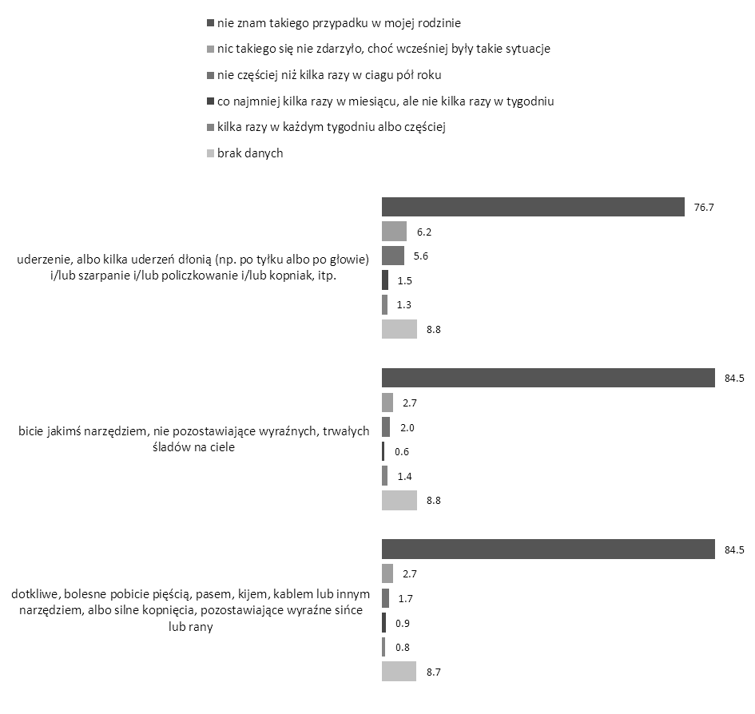

[dane wyrażane w %; n = 1027 = 100%]

*Źródło:* badanie własne

Tabela nr 17 i następujący po niej wykres zawierają dane uzyskane w odpowiedzi na pytanie o sprawców aktów przemocy fizycznej, których ofiarami byli domownicy uczestników badania.

Tabela 17. Udziały (w próbie) odpowiedzi na pytanie o to, kto z własnej rodziny – w okresie ostatnich sześciu miesięcy – jest sprawcą zachowań, stanowiących akty przemocy fizycznej wobec kogoś z rodziny uczniów szkół ponadpodstawowych

|  |  |  |  |  |  |  |  |  |  |  |
| --- | --- | --- | --- | --- | --- | --- | --- | --- | --- | --- |
|  |  | **uderzenie, albo kilka uderzeń dłonią (np. po tyłku albo po głowie) i/lub szarpanie i/lub policzkowanie i/lub kopniak, itp.** | |  | **bicie jakimś narzędziem, niepozostawiające wyraźnych, trwałych śladów na ciele** | |  | **dotkliwe, bolesne pobicie pięścią, pasem, kijem, kablem lub innym narzędziem, albo silne kopnięcia, pozostawiające wyraźne sińce lub rany** | |  |
| **Liczebność** | **%** |  | **Liczebność** | **%** |  | **Liczebność** | **%** |  |
|  |  |  |  |  |  |  |  |  |  |  |
| Własna matka |  | 19 | 1.9 |  | 15 | 1.5 |  | 11 | 1.1 |  |
| Żona/konkubina/partnerka ojca,  która nie jest biologiczną matką |  | 3 | 0.3 |  | 3 | 0.3 |  | 1 | 0.1 |  |
| Własny ojciec |  | 38 | 3.7 |  | 12 | 1.2 |  | 12 | 1.2 |  |
| Mąż/konkubent/partner matki,  który nie jest biologicznym ojcem |  | 16 | 1.6 |  | 4 | 0.4 |  | 3 | 0.3 |  |
| Własne rodzeństwo (brat/bracia, siostra/siostry) |  | 11 | 1.1 |  | 5 | 0.5 |  | 6 | 0.6 |  |
| Własna ciotka lub wujek |  | 4 | 0.4 |  | 2 | 0.2 |  | 2 | 0.2 |  |
| Własny dziadek |  | 3 | 0.3 |  | 0 | 0.0 |  | 2 | 0.2 |  |
| Własna babcia |  | 0 | 0.0 |  | 3 | 0.3 |  | 4 | 0.4 |  |
| Własna matka i własny ojciec |  | 14 | 1.4 |  | 6 | 0.6 |  | 3 | 0.3 |  |
| Własna babcia oraz własny dziadek |  | 0 | 0.0 |  | 0 | 0.0 |  | 1 | 0.1 |  |
| Własna matka oraz mąż/konkubent/ partner matki, nie będący biologicz-  nym ojcem |  | 1 | 0.1 |  | 0 | 0.0 |  | 0 | 0.0 |  |
| Własna matka oraz własne rodzeństwo |  | 1 | 0.1 |  | 1 | 0.1 |  | 0 | 0.0 |  |
| Żona/konkubina/partnerką ojca, nie będąca biologiczną matką oraz własny ojciec |  | 1 | 0.1 |  | 2 | 0.2 |  | 0 | 0.0 |  |
| Żona/konkubina/partnerka ojca,  nie będąca biologiczną matką oraz mąż/konkubent/partner matki,  nie będący biologicznym ojcem |  | 2 | 0.2 |  | 0 | 0.0 |  | 0 | 0.0 |  |
| Żona/konkubina/partnerka ojca, nie będąca biologiczną matką oraz własny dziadek |  | 1 | 0.1 |  | 0 | 0.0 |  | 0 | 0.0 |  |
| Własny ojciec oraz mąż/konkubent/partner matki, nie będący biologicznym ojcem |  | 1 | 0.1 |  | 1 | 0.1 |  | 0 | 0.0 |  |
| Własny ojciec oraz własna ciotka lub wujek |  | 2 | 0.2 |  | 0 | 0.0 |  | 0 | 0.0 |  |

Tabela 17 – c.d. Udziały (w próbie) odpowiedzi na pytanie o to, kto z własnej rodziny – w okresie ostatnich sześciu miesięcy – jest sprawcą zachowań, stanowiących akty przemocy fizycznej wobec kogoś z rodziny uczniów szkół ponadpodstawowych

|  |  |  |  |  |  |  |  |  |  |  |
| --- | --- | --- | --- | --- | --- | --- | --- | --- | --- | --- |
|  |  | **uderzenie, albo kilka uderzeń dłonią (np. po tyłku albo po głowie) i/lub szarpanie i/lub policzkowanie i/lub kopniak, itp.** | |  | **bicie jakimś narzędziem, niepozostawiające wyraźnych, trwałych śladów na ciele** | |  | **dotkliwe, bolesne pobicie pięścią, pasem, kijem, kablem lub innym narzędziem, albo silne kopnięcia, pozostawiające wyraźne sińce lub rany** | |  |
| **Liczebność** | **%** |  | **Liczebność** | **%** |  | **Liczebność** | **%** |  |
|  |  |  |  |  |  |  |  |  |  |  |
| Własna matka, własny ojciec oraz własne rodzeństwo |  | 1 | 0.1 |  | 0 | 0.0 |  | 0 | 0.0 |  |
| Własna matka, własny ojciec, własna ciotka lub wujek oraz własna babcia |  | 1 | 0.1 |  | 0 | 0.0 |  | 0 | 0.0 |  |
| brak danych |  | 30 | 2.9 |  | 15 | 1.5 |  | 17 | 1.7 |  |
| nie dotyczy |  | 878 | 85.5 |  | 958 | 93.3 |  | 965 | 94.0 |  |
| Łącznie |  | 1027 = 100.0% | | | | | | | |  |

Kategoria „nie dotyczy” odnosi się do osób, które nie zadeklarowały występowania w swoim codziennym doświadczeniu i obserwacji sytuacji charakteryzujących przemoc fizyczną ze strony członków rodziny. Stanowi ona sumę liczby osób, które w odpowiedzi na pytanie o występowanie sytuacji obrazujących domową przemoc fizyczną wobec innych domowników zadeklarowały, iż: „nie, nic takiego się nie zdarzyło, i wcześniej też nie było takich sytuacji” oraz liczby osób, które nie udzieliły żadnej odpowiedzi na to pytanie, co zostało zakwalifikowane jako „brak danych”. W kategorii „Ktoś inny z rodziny” wymieniono następujących członków rodzin: 1) w przypadku aktów *uderzenia, albo kilku uderzeń dłonią (np. po tyłku albo po głowie) i/lub szarpania i/lub policzkowania i/lub kopniaków, itp.* – „ojciec przyrodniej siostry”, „kuzyn”, „przyrodnia siostra”, „żona wujka, ich matka”; 2) w przypadku aktów *bicia jakimś narzędziem, niepozostawiającego wyraźnych, trwałych śladów na ciele* – „kuzyn”.

*Źródło:* badanie własne

Jak widać, w zaprezentowanych danych, rozmaite odmiany tzw. „klapsa”, czyli uderzenie, albo kilka uderzeń dłonią (np. po tyłku albo po głowie) i/lub szarpanie i/lub policzkowanie i/lub kopniak, itp. stosowane były najczęściej przez ojców, natomiast sprawcami poważniejszych działań, takich jak: bicie jakimś narzędziem, niepozostawiające wyraźnych, trwałych śladów na ciele oraz dotkliwe, bolesne pobicie pięścią, pasem, kijem, kablem lub innym narzędziem, albo silne kopnięcia, pozostawiające wyraźne sińce lub rany, były najczęściej – zdaniem respondentów – matki. Przewaga jest tu jednak bardzo nieznaczna (0,1 punktu procentowego).

Wykres 10. Udziały (w próbie) wskazań na członków rodzin, którzy w okresie ostatnich sześciu miesięcy dopuścili się zachowań, stanowiących akty przemocy fizycznej wobec kogoś z rodzin uczniów szkół ponadpodstawowych

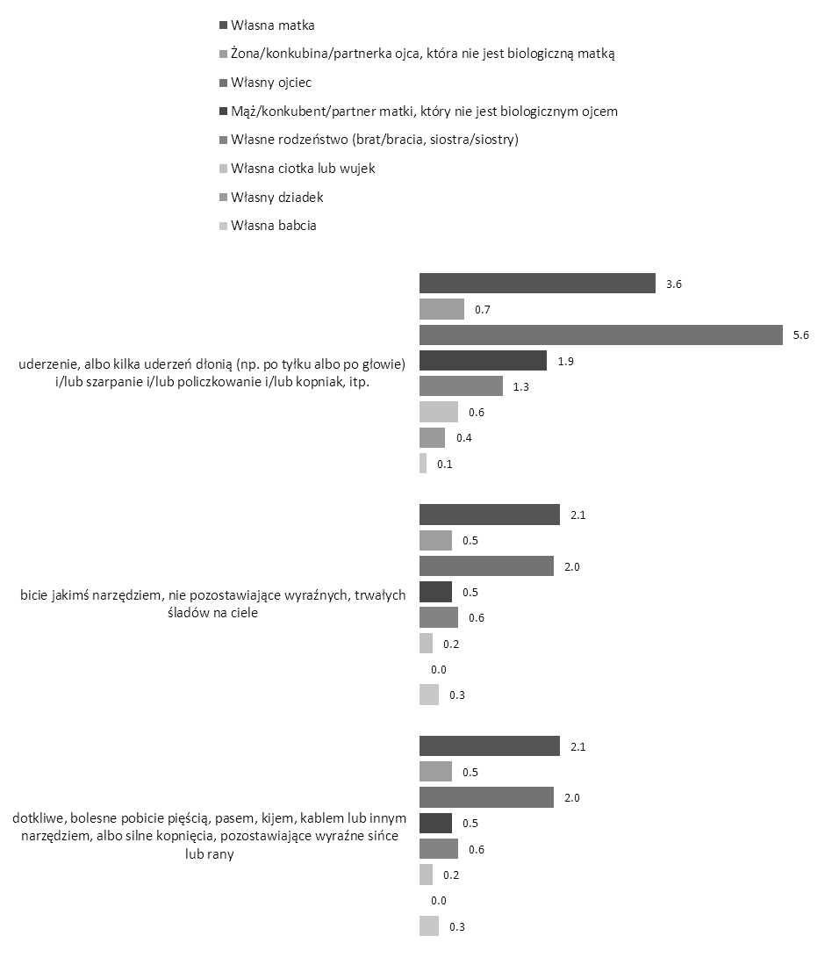

[dane wyrażane w %; n = 1027 = 100%] Ze względu na przejrzystość wykresu, ograniczono się do przedstawienia udziałów wskazań członków rodzin respondentów w stosunku do liczebności całej próby, nie zaś do liczebności poszczególnych przejawów przemocy fizycznej, ponieważ to lepiej obrazuje skalę zjawisk. Przedstawione wyniki przedstawiają łączne udziały wskazań na członków rodzin – sprawców analizowanych aktów przemocy.

*Źródło:* badanie własne

1.2.3. Domowa przemoc fizyczna wobec znajomych uczniów szkół ponadpodstawowych

Analogicznie jak w odniesieniu do własnej rodziny, uczestnicy badania deklarowali wiedzę o istnieniu domowej przemocy fizycznej wśród swoich znajomych. Z zaprezentowanych w tabeli nr 18, a następnie zobrazowanych na wykresie nr 11 danych wynika, iż w okresie sześciu miesięcy przed badaniem, uderzenie, albo kilka uderzeń dłonią (np. po tyłku albo po głowie) i/lub szarpanie i/lub policzkowanie i/lub kopniak, itp., jako formę przemocy domowej wobec osób z kręgu znajomych, zadeklarowało 10,8% uczestników badania. O przypadkach bicia jakimś narzędziem, niepozostawiającego wyraźnych, trwałych śladów na ciele, zdarzających się w rodzinach swoich znajomych poinformowało 4,2% respondentów, natomiast 4,3% posiada wiedzę o przypadkach dotkliwego, bolesnego pobicia pięścią, pasem, kijem, kablem lub innym narzędziem, albo silnych kopnięć, pozostawiających wyraźne sińce lub rany.

Tabela 18. Udziały (w próbie) odpowiedzi na pytania o sytuacje – w okresie ostatnich sześciu miesięcy – obrazujące domową przemoc fizyczną wobec kogoś z grona znajomych uczniów szkół ponadpodstawowych

|  |  |  |  |  |  |  |  |  |  |  |
| --- | --- | --- | --- | --- | --- | --- | --- | --- | --- | --- |
|  |  | **uderzenie, albo kilka uderzeń dłonią (np. po tyłku albo po głowie) i/lub szarpanie i/lub policzkowanie i/lub kopniak, itp.** | |  | **bicie jakimś narzędziem, niepozostawiające wyraźnych, trwałych śladów na ciele** | |  | **dotkliwe, bolesne pobicie pięścią, pasem, kijem, kablem lub innym narzędziem, albo silne kopnięcia, pozostawiające wyraźne sińce lub rany** | |  |
| **Liczebność** | **%** |  | **Liczebność** | **%** |  | **Liczebność** | **%** |  |
|  |  |  |  |  |  |  |  |  |  |  |
| nie znam takiego przypadku wśród moich znajomych |  | 702 | 68.4 |  | 827 | 80.5 |  | 830 | 80.8 |  |
| nie, nic takiego się nie zdarzyło, choć wcześniej były takie sytuacje |  | 78 | 7.6 |  | 38 | 3.7 |  | 41 | 4.0 |  |
| tak, w tym czasie jeden raz zdarzyło się coś takiego |  | 45 | 4.4 |  | 17 | 1.7 |  | 22 | 2.1 |  |
| tak, coś takiego zdarzyło się w tym czasie kilka razy, ale nie w każdym miesiącu |  | 20 | 2.0 |  | 7 | 0.7 |  | 2 | 0.2 |  |
| tak, coś takiego zdarzało się w tym czasie nawet kilka razy w każdym miesiącu |  | 19 | 1.9 |  | 6 | 0.6 |  | 5 | 0.5 |  |
| tak, coś takiego zdarzało się w tym czasie nawet kilka razy w tygodniu |  | 11 | 1.1 |  | 5 | 0.5 |  | 2 | 0.2 |  |
| tak, coś takiego zdarzało się w tym czasie codziennie lub prawie codziennie |  | 16 | 1.6 |  | 8 | 0.8 |  | 13 | 1.3 |  |
| brak danych |  | 136 | 13.2 |  | 119 | 11.6 |  | 112 | 10.9 |  |
| Łącznie |  | 1027 = 100% | | | | | | | |  |

*Źródło:* badanie własne

Wykres 11. Częstotliwość występowania – w okresie ostatnich sześciu miesięcy – sytuacji, stanowiących przejawy domowej przemocy fizycznej wobec kogoś z grona znajomych uczniów szkół ponadpodstawowych

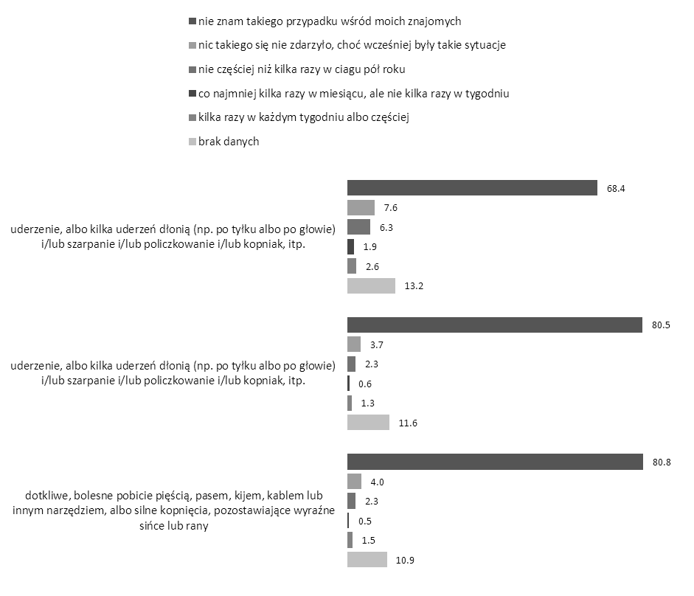

[dane wyrażane w %; n = 1027 = 100%]

*Źródło:* badanie własne

Zapytani o sprawców zachowań stanowiących przemoc fizyczną w domach osób znajomych, respondenci udzielili odpowiedzi, które zestawione zostały w tabeli nr 19 oraz zobrazowane na wykresie nr 12.

W wymiarze występujących w okresie sześciu miesięcy poprzedzających badanie, zachowań takich jak: uderzenie, albo kilka uderzeń dłonią (np. po tyłku albo po głowie) i/lub szarpanie i/lub policzkowanie i/lub kopniak, itp., najczęściej (5,7%) jako sprawcę wskazywano ojca. W przypadkach bicia jakimś narzędziem, niepozostawiającego wyraźnych, trwałych śladów na ciele, zdarzających się w rodzinach swoich znajomych, jako najczęstszego sprawcę wskazywano matkę (2,5%). Natomiast w przypadkach dotkliwego, bolesnego pobicia pięścią, pasem, kijem, kablem lub innym narzędziem, albo silnych kopnięć, pozostawiających wyraźne sińce lub rany, najczęściej jako sprawcy wskazywani byli ojciec (1,9%) oraz matka (1,9%).

Tabela 19. Udziały (w próbie) odpowiedzi na pytanie o to, kto z rodziny – w okresie ostatnich sześciu miesięcy – jest sprawcą zachowań, stanowiących akty domowej przemocy fizycznej wobec kogoś z grona znajomych uczniów szkół ponadpodstawowych

|  |  |  |  |  |  |  |  |  |  |  |
| --- | --- | --- | --- | --- | --- | --- | --- | --- | --- | --- |
|  |  | **uderzenie, albo kilka uderzeń dłonią (np. po tyłku albo po głowie) i/lub szarpanie i/lub policzkowanie i/lub kopniak, itp.** | |  | **bicie jakimś narzędziem, niepozostawiające wyraźnych, trwałych śladów na ciele** | |  | **dotkliwe, bolesne pobicie pięścią, pasem, kijem, kablem lub innym narzędziem, albo silne kopnięcia, pozostawiające wyraźne sińce lub rany** | |  |
| **Liczebność** | **%** |  | **Liczebność** | **%** |  | **Liczebność** | **%** |  |
|  |  |  |  |  |  |  |  |  |  |  |
| Własna matka |  | 28 | 2.7 |  | 17 | 1.7 |  | 14 | 1.4 |  |
| Żona/konkubina/partnerka ojca,  która nie jest biologiczną matką |  | 5 | 0.5 |  | 2 | 0.2 |  | 2 | 0.2 |  |
| Własny ojciec |  | 44 | 4.3 |  | 13 | 1.3 |  | 14 | 1.4 |  |
| Mąż/konkubent/partner matki,  który nie jest biologicznym ojcem |  | 4 | 0.4 |  | 4 | 0.4 |  | 2 | 0.2 |  |
| Własne rodzeństwo (brat/bracia, siostra/siostry) |  | 10 | 1.0 |  | 2 | 0.2 |  | 5 | 0.5 |  |
| Własna ciotka lub wujek |  | 2 | 0.2 |  | 1 | 0.1 |  | 1 | 0.1 |  |
| Własna babcia |  | 1 | 0.1 |  | 1 | 0.1 |  | 3 | 0.3 |  |
| Własny dziadek |  | 2 | 0.2 |  | 1 | 0.1 |  | 2 | 0.2 |  |
| Ktoś inny z rodziny |  | 3 | 0.3 |  | 0 | 0.0 |  | 0 | 0.0 |  |
| Własna matka oraz żona/konkubina/partnerka ojca,  która nie jest biologiczną matką |  | 1 | 0.1 |  | 0 | 0.0 |  | 0 | 0.0 |  |
| Własna matka i własny ojciec |  | 13 | 1.3 |  | 6 | 0.6 |  | 4 | 0.4 |  |
| Własna matka oraz mąż/konkubent/ partner matki, nie będący biologicz-  nym ojcem |  | 2 | 0.2 |  | 1 | 0.1 |  | 1 | 0.1 |  |
| Własna matka oraz własne rodzeństwo |  | 2 | 0.2 |  | 1 | 0.1 |  | 0 | 0.0 |  |
| Własny ojciec oraz własne rodzeństwo |  | 0 | 0.0 |  | 1 | 0.1 |  | 1 | 0.1 |  |
| Własna matka, własny ojciec oraz własne rodzeństwo |  | 0 | 0.0 |  | 1 | 0.1 |  | 0 | 0.0 |  |
| Własny ojciec oraz mąż/konkubent/ partner matki, nie będący biologicz-  nym ojcem |  | 0 | 0.0 |  | 1 | 0.1 |  | 0 | 0.0 |  |
| Żona/konkubina/partnerka ojca,  nie będąca biologiczną matką oraz własny ojciec |  | 1 | 0.1 |  | 0 | 0.0 |  | 0 | 0.0 |  |
| Mąż/konkubent/partner matki,  nie będący biologicznym ojcem  oraz własne rodzeństwo |  | 1 | 0.1 |  | 0 | 0.0 |  | 0 | 0.0 |  |
| Mąż/konkubent/partner matki, nie bę-  dący biologicznym ojcem oraz własny dziadek |  | 0 | 0.0 |  | 1 | 0.1 |  | 0 | 0.0 |  |

Tabela 19 – c.d. Udziały (w próbie) odpowiedzi na pytanie o to, kto z rodziny – w okresie ostatnich sześciu miesięcy – jest sprawcą zachowań, stanowiących akty domowej przemocy fizycznej wobec kogoś z grona znajomych uczniów szkół ponadpodstawowych

|  |  |  |  |  |  |  |  |  |  |  |
| --- | --- | --- | --- | --- | --- | --- | --- | --- | --- | --- |
|  |  | **uderzenie, albo kilka uderzeń dłonią (np. po tyłku albo po głowie) i/lub szarpanie i/lub policzkowanie i/lub kopniak, itp.** | |  | **bicie jakimś narzędziem, niepozostawiające wyraźnych, trwałych śladów na ciele** | |  | **dotkliwe, bolesne pobicie pięścią, pasem, kijem, kablem lub innym narzędziem, albo silne kopnięcia, pozostawiające wyraźne sińce lub rany** | |  |
| **Liczebność** | **%** |  | **Liczebność** | **%** |  | **Liczebność** | **%** |  |
|  |  |  |  |  |  |  |  |  |  |  |
| Żona/konkubina/partnerka ojca, nie będąca biologiczną matką, własny ojciec oraz mąż/konkubent/partner matki, nie będący biologicznym ojcem |  | 1 | 0.1 |  | 0 | 0.0 |  | 0 | 0.0 |  |
| Własna babcia oraz własny dziadek |  | 0 | 0.0 |  | 1 | 0.1 |  | 0 | 0.0 |  |
| Własna babcia oraz ktoś inny z rodziny |  | 0 | 0.0 |  | 0 | 0.0 |  | 1 | 0.1 |  |
| brak danych |  | 69 | 6.7 |  | 27 | 2.6 |  | 35 | 3.4 |  |
| nie dotyczy |  | 838 | 81.6 |  | 946 | 92.1 |  | 942 | 91.7 |  |
| Łącznie |  | 1027 = 100.0% | | | | | | | |  |

Kategoria „nie dotyczy” odnosi się do osób, które nie zadeklarowały występowania w swoim codziennym doświadczeniu i obserwacji sytuacji charakteryzujących przemoc psychiczną ze strony członków rodziny. W kategorii „Ktoś inny z rodziny” wymieniono następujących członków rodzin: 1) w przypadku aktów *uderzenia, albo kilku uderzeń dłonią (np. po tyłku albo po głowie) i/lub szarpania i/lub policzkowania i/lub kopniaków, itp.* – „partner”, „niebiologiczny ojciec”, „kuzynka”, „brat cioteczny”; 2) w przypadku aktów *dotkliwego, bolesnego pobicia pięścią, pasem, kijem, kablem lub innym narzędziem, albo silnego kopnięcia, pozostawiającego wyraźne sińce lub rany* – „prababcia”.

*Źródło:* badanie własne

Wykres 12. Udziały (w próbie) wskazań na członków rodzin, którzy w okresie ostatnich sześciu miesięcy dopuścili się zachowań, stanowiących akty przemocy fizycznej wobec kogoś z grona znajomych uczniów szkół ponadpodstawowych

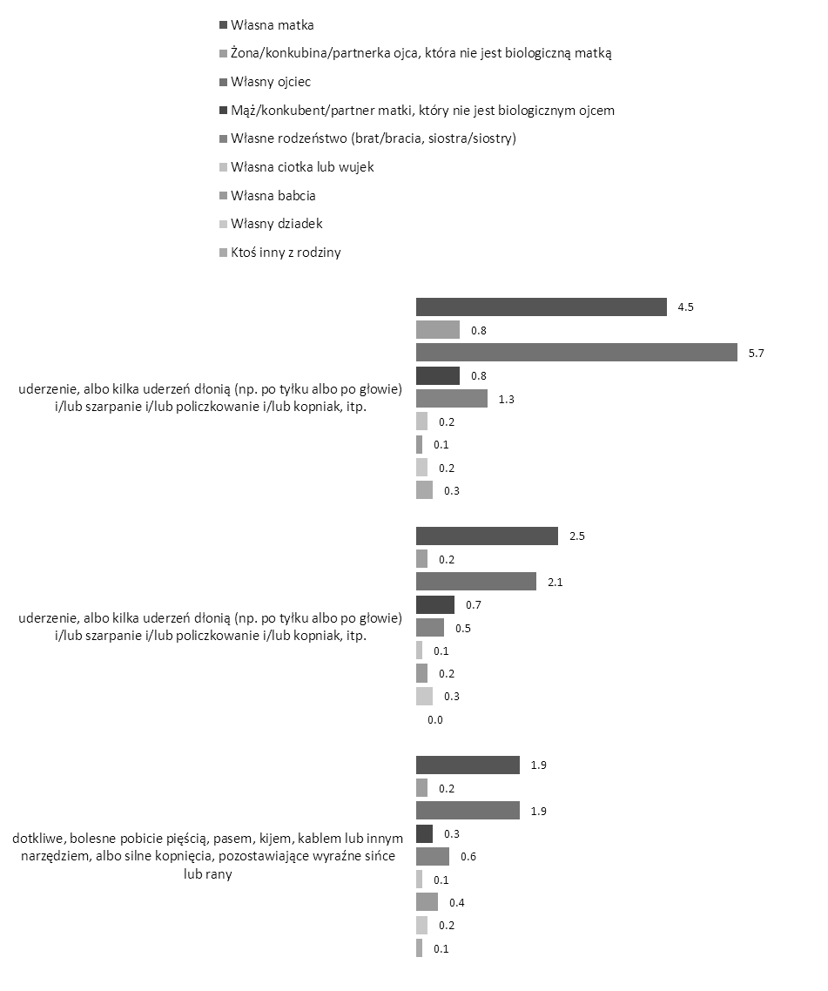

[dane wyrażane w %; n = 1027 = 100%] Ze względu na przejrzystość wykresu, ograniczono się do przedstawienia udziałów wskazań członków rodzin znajomych respondentów w stosunku do liczebności całej próby, nie zaś do liczebności poszczególnych przejawów przemocy fizycznej, ponieważ to lepiej obrazuje skalę zjawisk. Przedstawione wyniki przedstawiają łączne udziały wskazań na członków rodzin – sprawców analizowanych aktów przemocy.

*Źródło:* badanie własne

1.3. Zaniedbania w środowisku domowym

Jak to zostało już napisane wcześniej, przemoc to nie tylko konkretne akty skierowane przeciwko komuś, ale również celowe, krzywdzące powstrzymywanie się od wypełniania określonych, służących danej osobie, powinności. Zgodnie z zapisami, cytowanej już, ustawy o przeciwdziałaniu przemocy w rodzinie, chodzi zatem o:

(…) jednorazowe albo powtarzające się umyślne działanie lub zaniechanie naruszające prawa lub dobra osobiste osób (…), w szczególności narażające te osoby na niebezpieczeństwo utraty życia, zdrowia, naruszające ich godność, nietykalność cielesną, wolność, w tym seksualną, powodujące szkody na ich zdrowiu fizycznym lub psychicznym, a także wywołujące cierpienia i krzywdy moralne uosób dotkniętych przemocą.[13]

Dlatego opisywane badanie zorientowane zostało również na rozpoznanie zakresu niedopełnienia obowiązków, istotnych dla bezpieczeństwa, godności i zdrowia, w rodzinach uczniów szkół ponadpodstawowych Świnoujścia oraz w rodzinach osób z kręgu ich znajomych.

1.3.1. Rodzinne zaniedbania wobec uczniów szkół ponadpodstawowych ze strony członków ich rodzin

W kwestionariuszu badania umieszczono prośbę o identyfikację zachowań i/lub działań składających się na: nieuzasadnione pozbawienie (ograniczenie) jedzenia, picia, snu, lekceważenie złego samopoczucia/stanu zdrowia respondenta lub zaniedbanie opieki w chorobie, oraz niezapewnienie koniecznej pomocy medycznej.

Uczestniczący w badaniu uczniowie najczęściej wskazywali na lekceważenie złego samopoczucia/stanu zdrowia lub zaniedbanie opieki w chorobie, których doświadczają w swoich środowiskach domowych. W ciągu ostatnich sześciu miesięcy przed badaniem, coś takiego spotkało 12,8% uczestników badania, natomiast dalsze 6,6% stwierdziło, iż choć w tym okresie nic takiego nie miało miejsca, to zaniedbania tego rodzaju zdarzały się wcześniej. Nieuzasadnionego pozbawienia (ograniczenie) jedzenia, picia, snu doświadczyło – w minionym półroczu, 4,1% respondentów – uczniów świnoujskich szkół ponadpodstawowych. 3,8% uczestników badania poinformowało, iż członkowie rodziny nie zapewnili im koniecznej pomocy medycznej.

Dane odnoszące się do tego zagadnienia zostały zaprezentowane w tabeli nr 20 oraz na wykresie nr 13.

Tabela 20. Udziały (w próbie) odpowiedzi na pytania o sytuacje – w okresie ostatnich sześciu miesięcy – obrazujące zaniedbania wobec uczniów szkół ponadpodstawowych, ze strony członków ich rodzin

|  |  |  |  |  |  |  |  |  |  |  |
| --- | --- | --- | --- | --- | --- | --- | --- | --- | --- | --- |
|  |  | **nieuzasadnione pozbawienie (ogranicze- nie) jedzenia, picia, snu** | |  | **lekceważenie złego samopoczucia/stanu zdrowia respondenta lub zaniedbanie opieki w chorobie** | |  | **niezapewnienie koniecznej pomocy medycznej** | |  |
| **Liczebność** | **%** |  | **Liczebność** | **%** |  | **Liczebność** | **%** |  |
|  |  |  |  |  |  |  |  |  |  |  |
| nie, nic takiego się nie zdarzyło, i wcześniej też nie było takich sytuacji |  | 902 | 87.8 |  | 754 | 73.4 |  | 893 | 87.0 |  |
| nie, nic takiego się nie zdarzyło, choć wcześniej były takie sytuacje |  | 10 | 1.0 |  | 68 | 6.6 |  | 13 | 1.3 |  |
| tak, w tym czasie jeden raz zdarzyło się coś takiego |  | 19 | 1.9 |  | 62 | 6.0 |  | 18 | 1.8 |  |
| tak, coś takiego zdarzyło się w tym czasie kilka razy, ale nie w każdym miesiącu |  | 8 | 0.8 |  | 28 | 2.7 |  | 11 | 1.1 |  |
| tak, coś takiego zdarzało się w tym czasie nawet kilka razy w każdym miesiącu |  | 4 | 0.4 |  | 17 | 1.7 |  | 3 | 0.3 |  |
| tak, coś takiego zdarzało się w tym czasie nawet kilka razy w tygodniu |  | 5 | 0.5 |  | 10 | 1.0 |  | 0 | 0.0 |  |
| tak, coś takiego zdarzało się w tym czasie codziennie lub prawie codziennie |  | 6 | 0.6 |  | 14 | 1.4 |  | 7 | 0.7 |  |
| brak danych |  | 73 | 7.1 |  | 74 | 7.2 |  | 82 | 8.0 |  |
| Łącznie |  | 1027 = 100% | | | | | | | |  |

*Źródło:* badanie własne

Wykres 13. Częstotliwość występowania – w okresie ostatnich sześciu miesięcy – sytuacji, stanowiących przejawy zaniedbania wobec uczniów szkół ponadpodstawowych ze strony członków ich rodzin

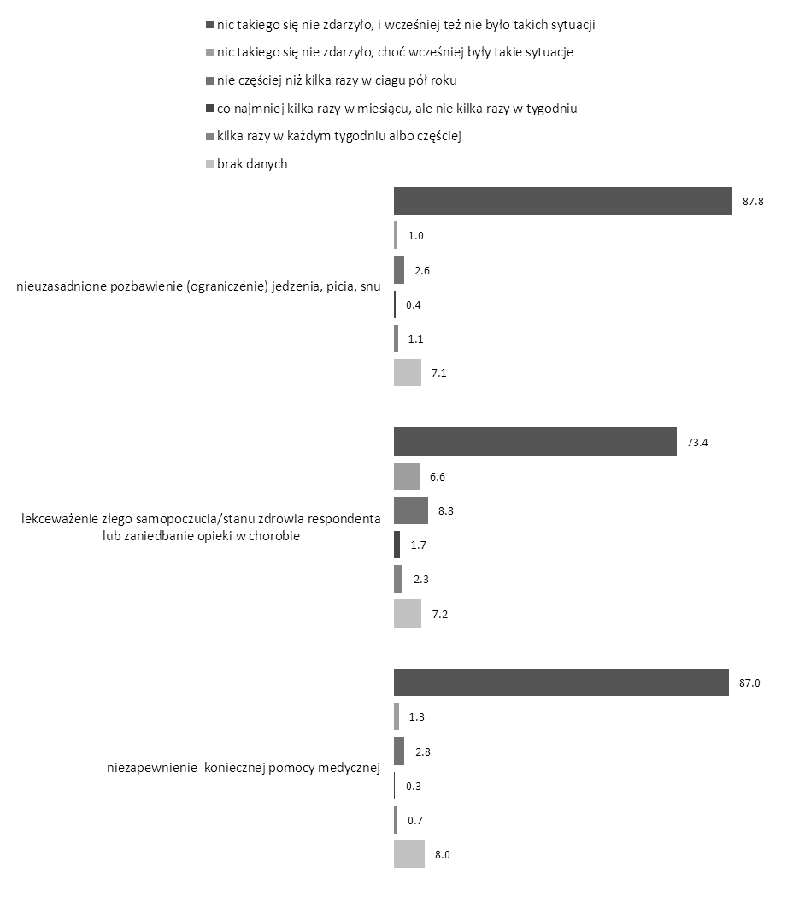

[dane wyrażane w %; n = 1027 = 100%]

*Źródło:* badanie własne

W przypadkach lekceważenia złego samopoczucia/stanu zdrowia lub zaniedbania opieki w chorobie, najczęściej wskazywano na winę matek – 10,8% wskazań. Podobnie na sprawstwo wskazywano w przypadkach niezapewnienia koniecznej pomocy medycznej, matki – 2,5% , ojcowie – 1,4% wskazań. Jeżeli chodzi o zaniedbania rodzinne polegające na nieuzasadnionym pozbawieniu (ograniczeniu) jedzenia, picia, snu, lekceważeniu złego samopoczucia/ stanu zdrowia respondenta, ojcowie i matki byli wskazywani jako sprawcy niemal tak samo często (1,7% matki i 1,2% ojcowie).

Dane dotyczące zagadnienia sprawstwa zaniedbań domowych wobec uczestników badania zawarte zostały w tabeli nr 21, a następnie zobrazowane na następującym po niej wykresie.

Tabela 21. Udziały (w próbie) odpowiedzi na pytanie o to, kto z własnej rodziny – w okresie ostatnich sześciu miesięcy – jest sprawcą zachowań, stanowiących akty zaniedbań wobec uczniów szkół ponadpodstawowych

|  |  |  |  |  |  |  |  |  |  |  |
| --- | --- | --- | --- | --- | --- | --- | --- | --- | --- | --- |
|  |  | **nieuzasadnione pozbawienie (ogranicze- nie) jedzenia, picia, snu** | |  | **lekceważenie złego samopoczucia/stanu zdrowia respondenta lub zaniedbanie opieki w chorobie** | |  | **niezapewnienie koniecznej pomocy medycznej** | |  |
| **Liczebność** | **%** |  | **Liczebność** | **%** |  | **Liczebność** | **%** |  |
|  |  |  |  |  |  |  |  |  |  |  |
| Własna matka |  | 9 | 0.9 |  | 69 | 6.7 |  | 15 | 1.5 |  |
| Żona/konkubina/partnerka ojca,  która nie jest biologiczną matką |  | 1 | 0.1 |  | 2 | 0.2 |  | 0 | 0.0 |  |
| Własny ojciec |  | 6 | 0.6 |  | 26 | 2.5 |  | 4 | 0.4 |  |
| Mąż/konkubent/partner matki,  który nie jest biologicznym ojcem |  | 2 | 0.2 |  | 6 | 0.6 |  | 3 | 0.3 |  |
| Własne rodzeństwo (brat/bracia, siostra/siostry) |  | 3 | 0.3 |  | 6 | 0.6 |  | 3 | 0.3 |  |
| Własna ciotka lub wujek |  | 3 | 0.3 |  | 2 | 0.2 |  | 1 | 0.1 |  |
| Własna babcia |  | 0 | 0.0 |  | 0 | 0.0 |  | 1 | 0.1 |  |
| Własny dziadek |  | 1 | 0.1 |  | 3 | 0.3 |  | 1 | 0.1 |  |
| Własna matka i własny ojciec |  | 5 | 0.5 |  | 1 | 0.1 |  | 9 | 0.9 |  |
| Własna matka oraz mąż/konkubent/ partner matki, nie będący biologicz-  nym ojcem |  | 1 | 0.1 |  | 2 | 0.2 |  | 0 | 0.0 |  |
| Własna matka oraz żona/konkubina/ partnerka ojca, która nie jest biologicz- ną matką |  | 0 | 0.0 |  | 3 | 0.3 |  | 0 | 0.0 |  |
| Własna matka oraz własna ciotka lub wujek |  | 1 | 0.1 |  | 0 | 0.0 |  | 0 | 0.0 |  |
| Własna matka i własny ojciec |  | 0 | 0.0 |  | 26 | 2.5 |  | 0 | 0.0 |  |
| Własna matka, własny ojciec oraz własne rodzeństwo |  | 1 | 0.1 |  | 4 | 0.4 |  | 0 | 0.0 |  |
| Własna matka oraz własne rodzeństwo |  | 0 | 0.0 |  | 0 | 0.0 |  | 1 | 0.1 |  |
| Żona/konkubina/partnerka ojca, nie będąca biologiczną matką oraz własny ojciec |  | 0 | 0.0 |  | 1 | 0.1 |  | 0 | 0.0 |  |

Tabela 21 – c. d. Udziały (w próbie) odpowiedzi na pytanie o to, kto z własnej rodziny – w okresie ostatnich sześciu miesięcy – jest sprawcą zachowań, stanowiących akty zaniedbań wobec uczniów szkół ponadpodstawowych

|  |  |  |  |  |  |  |  |  |  |  |
| --- | --- | --- | --- | --- | --- | --- | --- | --- | --- | --- |
|  |  | **nieuzasadnione pozbawienie (ogranicze- nie) jedzenia, picia, snu** | |  | **lekceważenie złego samopoczucia/stanu zdrowia respondenta lub zaniedbanie opieki w chorobie** | |  | **niezapewnienie koniecznej pomocy medycznej** | |  |
| **Liczebność** | **%** |  | **Liczebność** | **%** |  | **Liczebność** | **%** |  |
|  |  |  |  |  |  |  |  |  |  |  |
| Żona/konkubina/partnerka ojca,  nie będąca biologiczną matką oraz mąż/konkubent/partner matki, nie będący biologicznym ojcem |  | 0 | 0.0 |  | 1 | 0.1 |  | 0 | 0.0 |  |
| Żona/konkubina/partnerka ojca, nie będąca biologiczną matką, własna babcia, własny dziadek |  | 0 | 0.0 |  | 0 | 0.0 |  | 1 | 0.1 |  |
| Własny ojciec oraz własne rodzeństwo |  | 0 | 0.0 |  | 1 | 0.1 |  | 0 | 0.0 |  |
| Własna matka, własny ojciec oraz mąż/konkubent/partner matki, nie będący biologicznym ojcem |  | 0 | 0.0 |  | 1 | 0.1 |  | 1 | 0.1 |  |
| Własna matka, własny ojciec oraz własna babcia |  | 0 | 0.0 |  | 1 | 0.1 |  | 0 | 0.0 |  |
| Własna matka, własny ojciec oraz własny dziadek |  | 0 | 0.0 |  | 2 | 0.2 |  | 0 | 0.0 |  |
| Własna matka, własny ojciec, własna ciotka lub wujek oraz własna babcia |  | 0 | 0.0 |  | 1 | 0.1 |  | 0 | 0.0 |  |
| Własna matka, własne rodzeństwo, własna ciotka lub wujek oraz własna babcia |  | 0 | 0.0 |  | 1 | 0.1 |  | 0 | 0.0 |  |
| brak danych |  | 19 | 1.9 |  | 40 | 3.9 |  | 12 | 1.2 |  |
| nie dotyczy |  | 975 | 94.9 |  | 828 | 80.6 |  | 975 | 94.9 |  |
| Łącznie |  | 1027 = 100.0% | | | | | | | |  |

Kategoria „nie dotyczy” odnosi się do osób, które nie zadeklarowały występowania w swoim codziennym doświadczeniu sytuacji charakteryzujących zaniedbania ze strony członków rodziny.

*Źródło:* badanie własne

Wykres 14. Udziały (w próbie) wskazań na członków rodzin, którzy w okresie ostatnich sześciu miesięcy dopuścili się zachowań, stanowiących akty zaniedbań wobec uczniów szkół ponadpodstawowych

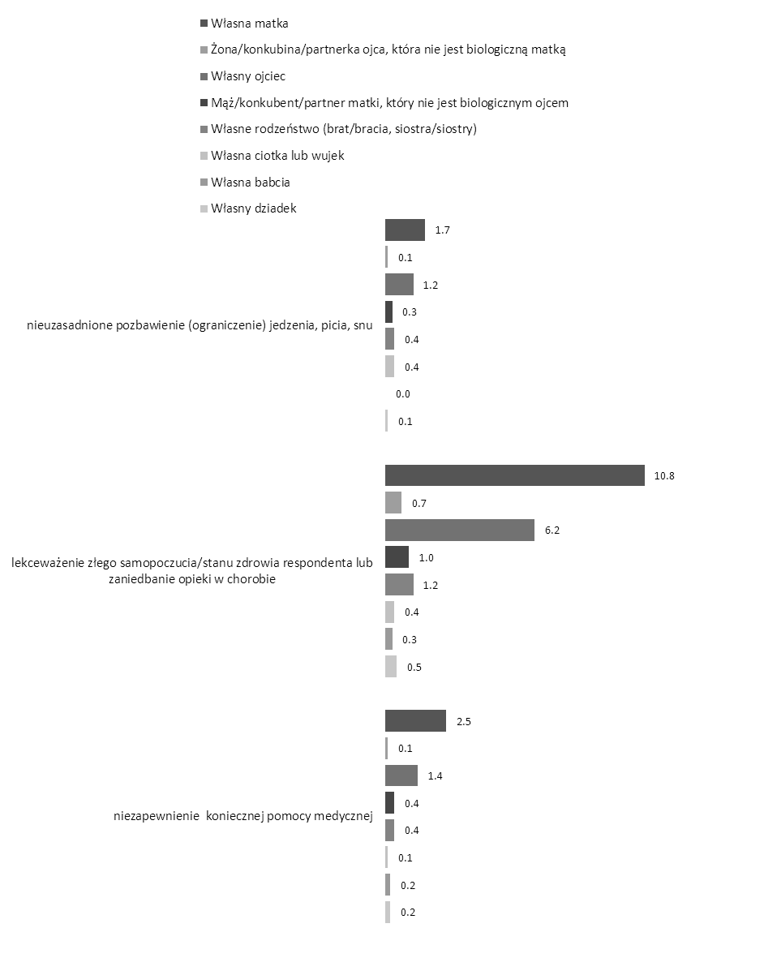

[dane wyrażane w %; n = 1027 = 100%] Ze względu na przejrzystość wykresu, ograniczono się do przedstawienia udziałów wskazań członków rodzin respondentów w stosunku do liczebności całej próby, nie zaś do liczebności poszczególnych przejawów zaniedbań, ponieważ to lepiej obrazuje skalę zjawisk. Przedstawione wyniki przedstawiają łączne udziały wskazań na członków rodzin – sprawców analizowanych aktów przemocy.

*Źródło:* badanie własne

1.3.2. Rodzinne zaniedbania wobec członków rodzin uczniów szkół ponadpodstawowych

Tak jak w przypadku omówionych już: domowej przemocy psychicznej i domowej przemocy fizycznej, również w odniesieniu do zaniedbań, zapytano uczestników badania o pojawiające się w ich środowisku domowym sytuacje tego rodzaju, które jednak nie dotyczą ich osobiście. Uzyskano nieznacznie mniej deklaracji. Przypadki lekceważenia przez kogoś z domowników złego samopoczucia/stanu zdrowia lub zaniedbania opieki w chorobie, w wyniku czego cierpiał (lub cierpieli) ktoś konkretny z rodziny respondentów, uzyskały 4,7% wskazań. Niezapewnienie koniecznej pomocy medycznej członkom swoich rodzin zauważyło 2,6% uczniów szkół ponadpodstawowych Świnoujścia. Przypadki zaniedbania polegające na nieuzasadnionym pozbawieniu (ograniczeniu) jedzenia, picia, snu, lekceważeniu złego samopoczucia/stanu zdrowia w swojej rodzinie referowało 2,3% respondentów. Szczegółowe dane przedstawia poniższa tabela oraz wykres nr 15.

Tabela 22. Udziały w próbie odpowiedzi na pytania o sytuacje – w okresie ostatnich sześciu miesięcy – obrazujące zaniedbania wobec kogoś z rodzin uczniów szkół ponadpodstawowych, ze strony innych członków ich rodzin

|  |  |  |  |  |  |  |  |  |  |  |
| --- | --- | --- | --- | --- | --- | --- | --- | --- | --- | --- |
|  |  | **nieuzasadnione pozbawienie (ogranicze- nie) jedzenia, picia, snu** | |  | **lekceważenie złego samopoczucia/stanu zdrowia respondenta lub zaniedbanie opieki w chorobie** | |  | **niezapewnienie koniecznej pomocy medycznej** | |  |
| **Liczebność** | **%** |  | **Liczebność** | **%** |  | **Liczebność** | **%** |  |
|  |  |  |  |  |  |  |  |  |  |  |
| nie znam takiego przypadku w mojej rodzinie |  | 897 | 87.3 |  | 834 | 81.2 |  | 884 | 86.1 |  |
| nie, nic takiego się nie zdarzyło, choć wcześniej były takie sytuacje |  | 21 | 2.0 |  | 45 | 4.4 |  | 21 | 2.0 |  |
| tak, w tym czasie jeden raz zdarzyło się coś takiego |  | 5 | 0.5 |  | 21 | 2.0 |  | 7 | 0.7 |  |
| tak, coś takiego zdarzyło się w tym czasie kilka razy, ale nie w każdym miesiącu |  | 3 | 0.3 |  | 15 | 1.5 |  | 7 | 0.7 |  |
| tak, coś takiego zdarzało się w tym czasie nawet kilka razy w każdym miesiącu |  | 6 | 0.6 |  | 5 | 0.5 |  | 4 | 0.4 |  |
| tak, coś takiego zdarzało się w tym czasie nawet kilka razy w tygodniu |  | 2 | 0.2 |  | 3 | 0.3 |  | 4 | 0.4 |  |
| tak, coś takiego zdarzało się w tym czasie codziennie lub prawie codziennie |  | 8 | 0.8 |  | 5 | 0.5 |  | 5 | 0.5 |  |
| brak danych |  | 85 | 8.3 |  | 99 | 9.6 |  | 95 | 9.3 |  |
| Łącznie |  | 1027 = 100% | | | | | | | |  |

*Źródło:* badanie własne

Wykres 15. Częstotliwość występowania – w okresie ostatnich sześciu miesięcy – sytuacji, stanowiących przejawy zaniedbania wobec kogoś z rodzin uczniów szkół ponadpodstawowych ze strony innych członków ich rodzin

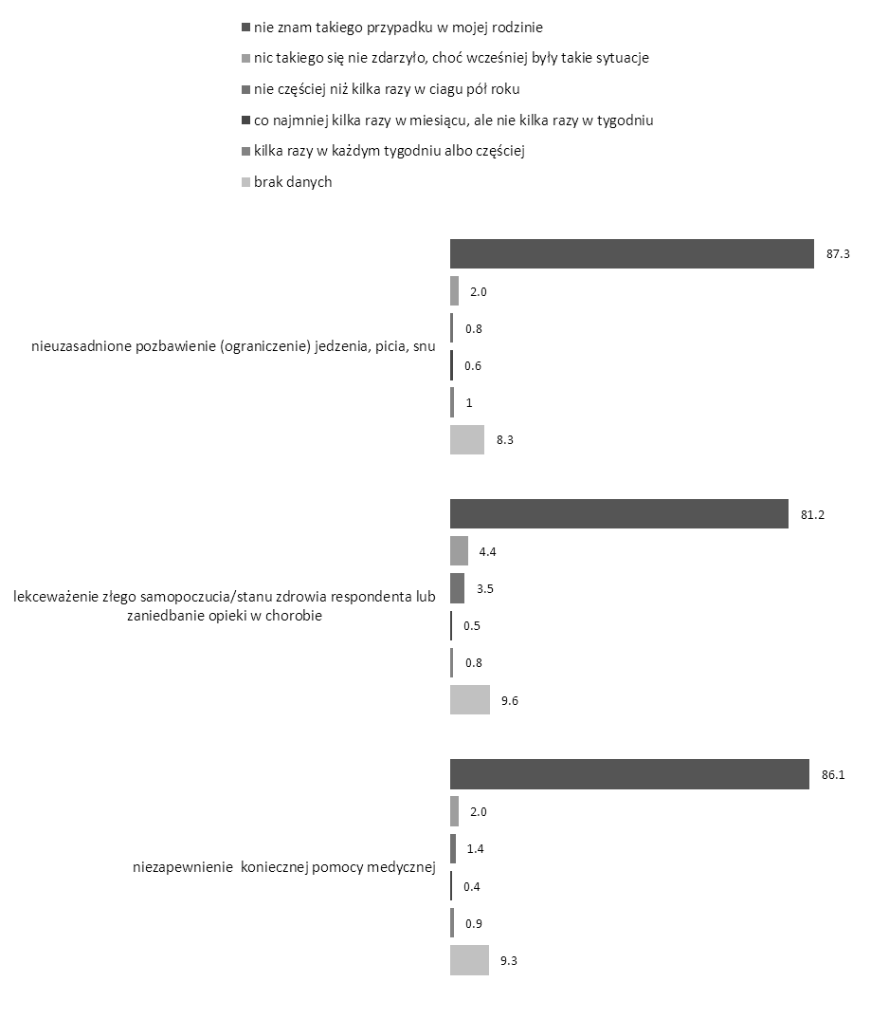

[dane wyrażane w %; n = 1027 = 100%]

*Źródło:* badanie własne

Jeżeli chodzi o wskazywanie sprawców zaniedbań uderzających w członków rodzin respondentów badania, innych niż oni sami, ilość uzyskanych wskazań była na tyle mała, że pominięto ich ilustrację graficzną. Szczegółowe dane zaprezentowane zostały w tabeli nr 23.

Tabela 23. Udziały (w próbie) odpowiedzi na pytanie o to, kto z rodziny – w okresie ostatnich sześciu miesięcy – był sprawcą zachowań, stanowiących akty domowych zaniedbań wobec członków rodzin uczniów szkół ponadpodstawowych

|  |  |  |  |  |  |  |  |  |  |  |
| --- | --- | --- | --- | --- | --- | --- | --- | --- | --- | --- |
|  |  | **nieuzasadnione pozbawienie (ogranicze- nie) jedzenia, picia, snu** | |  | **lekceważenie złego samopoczucia/stanu zdrowia respondenta lub zaniedbanie opieki w chorobie** | |  | **niezapewnienie koniecznej pomocy medycznej** | |  |
| **Liczebność** | **%** |  | **Liczebność** | **%** |  | **Liczebność** | **%** |  |
|  |  |  |  |  |  |  |  |  |  |  |
| Własna matka |  | 7 | 0.7 |  | 16 | 1.6 |  | 10 | 1.0 |  |
| Żona/konkubina/partnerka ojca,  która nie jest biologiczną matką |  | 2 | 0.2 |  | 3 | 0.3 |  | 1 | 0.1 |  |
| Własny ojciec |  | 11 | 1.1 |  | 12 | 1.2 |  | 2 | 0.2 |  |
| Mąż/konkubent/partner matki,  który nie jest biologicznym ojcem |  | 5 | 0.5 |  | 8 | 0.8 |  | 3 | 0.3 |  |
| Własne rodzeństow (brat/bracia, siostra/siostry) |  | 1 | 0.1 |  | 5 | 0.5 |  | 4 | 0.4 |  |
| Własna ciotka lub wujek |  | 0 | 0.0 |  | 1 | 0.1 |  | 4 | 0.4 |  |
| Własna babcia |  | 2 | 0.2 |  | 4 | 0.4 |  | 2 | 0.2 |  |
| Własny dziadek |  | 2 | 0.2 |  | 2 | 0.2 |  | 1 | 0.1 |  |
| Ktoś inny z rodziny |  | 0 | 0.0 |  | 0 | 0.0 |  | 1 | 0.1 |  |
| Własna matka i własny ojciec |  | 1 | 0.1 |  | 12 | 1.2 |  | 2 | 0.2 |  |
| Własna matka oraz własne rodzeństwo |  | 0 | 0.0 |  | 1 | 0.1 |  | 0 | 0.0 |  |
| Własna matka, własny ojciec oraz własne rodzeństwo |  | 0 | 0.0 |  | 1 | 0.1 |  | 0 | 0.0 |  |
| Własna babcia oraz własny dziadek |  | 0 | 0.0 |  | 0 | 0.0 |  | 1 | 0.1 |  |
| Własna ciotka lub wujek oraz własna babcia |  | 0 | 0.0 |  | 0 | 0.0 |  | 1 | 0.1 |  |
| Żona/konkubina/partnerka ojca, nie będąca biologiczną matką oraz własna babcia |  | 1 | 0.1 |  | 0 | 0.0 |  | 0 | 0.0 |  |
| Własna matka oraz mąż/konkubent/partner matki, nie będący biologicznym ojcem |  | 0 | 0.0 |  | 1 | 0.1 |  | 0 | 0.0 |  |
| Własna matka, żona/konkubina/part- nerka ojca, nie będąca biologiczną mat- ką, mąż/konkubent/partner matki, nie będący biologicznym ojcem oraz własne rodzeństwo |  | 1 | 0.1 |  | 0 | 0.0 |  | 0 | 0.0 |  |
| brak danych |  | 12 | 1.2 |  | 28 | 2.7 |  | 16 | 1.6 |  |
| nie dotyczy |  | 982 | 95.6 |  | 933 | 90.9 |  | 979 | 95.3 |  |
| Łącznie |  | 1027 = 100.0% | | | | | | | |  |

Kategoria „nie dotyczy” odnosi się do osób, które nie zadeklarowały występowania w swojej codziennej obserwacji sytuacji charakteryzujących zaniedbania ze strony członków rodziny. W kategorii „Ktoś inny z rodziny” wymieniono następujących członków rodzin: w przypadku *niezapewnienia koniecznej pomocy medycznej* – „własna córka”.

*Źródło:* badanie własne

1.3.3. Rodzinne zaniedbania wobec znajomych uczniów szkół ponadpodstawowych

Uczestnicy badania zostali zapytani o znane im przypadki zaniedbań domowych wobec osób z kręgu ich znajomych. W odpowiedzi, 6,1% z nich zadeklarowało wiedzę o przypadkach lekceważenia złego samopoczucia/stanu zdrowia lub zaniedbania opieki w chorobie, które miały miejsce w okresie sześciu miesięcy poprzedzających badanie. Niezapewnienie koniecznej pomocy medycznej w rodzinach swoich znajomych zauważyło 2,9% respondentów, a 3,3% poinformowało o przypadkach nieuzasadnionego pozbawienia (ograniczenia) jedzenia, picia, snu. Szczegółowe dane w tym zakresie prezentuje poniższa tabela oraz następujący po niej wykres nr 16.

Tabela 24. Udziały w próbie odpowiedzi na pytania o sytuacje – w okresie ostatnich sześciu miesięcy – obrazujące zaniedbania wobec kogoś z grona znajomych uczniów szkół ponadpodstawowych, ze strony innych członków ich rodzin

|  |  |  |  |  |  |  |  |  |  |  |
| --- | --- | --- | --- | --- | --- | --- | --- | --- | --- | --- |
|  |  | **nieuzasadnione pozbawienie (ogranicze- nie) jedzenia, picia, snu** | |  | **lekceważenie złego samopoczucia/stanu zdrowia lub zaniedbanie opieki w chorobie** | |  | **niezapewnienie koniecznej pomocy medycznej** | |  |
| **Liczebność** | **%** |  | **Liczebność** | **%** |  | **Liczebność** | **%** |  |
|  |  |  |  |  |  |  |  |  |  |  |
| nie znam takiego przypadku wśród moich znajomych |  | 862 | 83.9 |  | 803 | 78.2 |  | 857 | 83.5 |  |
| nie, nic takiego się nie zdarzyło, choć wcześniej były takie sytuacje |  | 35 | 3.4 |  | 50 | 4.9 |  | 32 | 3.1 |  |
| tak, w tym czasie jeden raz zdarzyło się coś takiego |  | 13 | 1.3 |  | 28 | 2.7 |  | 11 | 1.1 |  |
| tak, coś takiego zdarzyło się w tym czasie kilka razy, ale nie w każdym miesiącu |  | 2 | 0.2 |  | 15 | 1.5 |  | 6 | 0.6 |  |
| tak, coś takiego zdarzało się w tym czasie nawet kilka razy w każdym miesiącu |  | 3 | 0.3 |  | 2 | 0.2 |  | 4 | 0.4 |  |
| tak, coś takiego zdarzało się w tym czasie nawet kilka razy w tygodniu |  | 5 | 0.5 |  | 5 | 0.5 |  | 3 | 0.3 |  |
| tak, coś takiego zdarzało się w tym czasie codziennie lub prawie codziennie |  | 10 | 1.0 |  | 12 | 1.2 |  | 5 | 0.5 |  |
| brak danych |  | 97 | 9.4 |  | 112 | 10.9 |  | 109 | 10.6 |  |
| Łącznie |  | 1027 = 100% | | | | | | | |  |

*Źródło:* badanie własne

Wykres 16. Częstotliwość występowania – w okresie ostatnich sześciu miesięcy – sytuacji, stanowiących przejawy zaniedbania wobec kogoś z grona znajomych uczniów szkół ponadpodstawowych ze strony innych członków ich rodzin

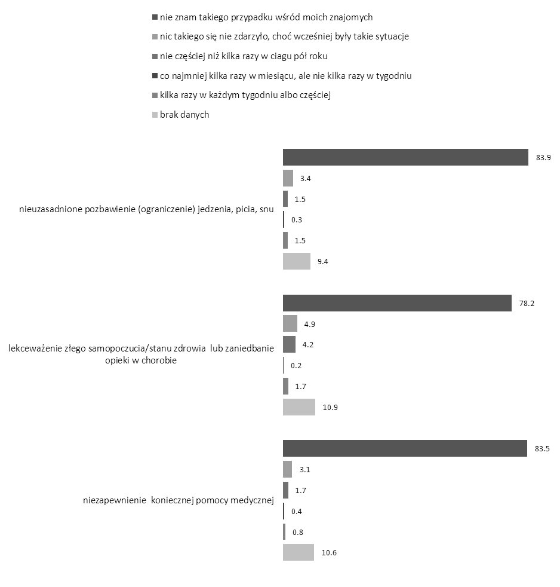

[dane wyrażane w %; n = 1027 = 100%]

*Źródło:* badanie własne

Jeżeli chodzi o sprawców zachowań będących domowymi zaniedbaniami, w wyniku których cierpią znajomi uczestników badania, to wskazań było na tyle niewiele, że zgromadzone zostały one wyłącznie w tabeli nr 25, bez obrazowania ich na wykresie.

Tabela 25. Udziały (w próbie) odpowiedzi na pytanie o to, kto z rodziny – w okresie ostatnich sześciu miesięcy – jest sprawcą zachowań, stanowiących akty domowych zaniedbań wobec znajomych uczniów szkół ponadpodstawowych

|  |  |  |  |  |  |  |  |  |  |  |
| --- | --- | --- | --- | --- | --- | --- | --- | --- | --- | --- |
|  |  | **nieuzasadnione pozbawienie (ogranicze-**  **nie) jedzenia, picia, snu** | |  | **lekceważenie złego samopoczucia/stanu zdrowia lub zaniedbanie opieki w chorobie** | |  | **niezapewnienie koniecznej pomocy medycznej** | |  |
| **Liczebność** | **%** |  | **Liczebność** | **%** |  | **Liczebność** | **%** |  |
|  |  |  |  |  |  |  |  |  |  |  |
| Własna matka |  | 14 | 1.4 |  | 32 | 3.1 |  | 10 | 1.0 |  |
| Żona/konkubina/partnerka ojca,  która nie jest biologiczną matką |  | 1 | 0.1 |  | 2 | 0.2 |  | 6 | 0.6 |  |
| Własny ojciec |  | 6 | 0.6 |  | 5 | 0.5 |  | 7 | 0.7 |  |
| Mąż/konkubent/partner matki,  który nie jest biologicznym ojcem |  | 6 | 0.6 |  | 1 | 0.1 |  | 2 | 0.2 |  |
| Własne rodzeństwo (brat/bracia, siostra/siostry) |  | 3 | 0.3 |  | 3 | 0.3 |  | 1 | 0.1 |  |
| Własna ciotka lub wujek |  | 0 | 0.0 |  | 2 | 0.2 |  | 3 | 0.3 |  |
| Własna babcia |  | 3 | 0.3 |  | 3 | 0.3 |  | 1 | 0.1 |  |
| Własny dziadek |  | 3 | 0.3 |  | 2 | 0.2 |  | 0 | 0.0 |  |
| Ktoś inny z rodziny |  | 1 | 0.1 |  | 2 | 0.2 |  | 0 | 0.0 |  |
| Własna matka i własny ojciec |  | 6 | 0.6 |  | 14 | 1.4 |  | 4 | 0.4 |  |
| Własna matka oraz mąż/konku- bent/partner matki, nie będący biologicznym ojcem |  | 1 | 0.1 |  | 1 | 0.1 |  | 0 | 0.0 |  |
| Własny ojciec oraz własny dziadek |  | 1 | 0.1 |  | 2 | 0.2 |  | 0 | 0.0 |  |
| Własna matka, własny ojciec oraz własne rodzeństwo |  | 0 | 0.0 |  | 1 | 0.1 |  | 0 | 0.0 |  |
| Własna matka, własny ojciec oraz własna babcia |  | 0 | 0.0 |  | 2 | 0.2 |  | 0 | 0.0 |  |
| Mąż/konkubent/partner matki, nie będący biologicznym ojcem, własna babcia oraz własny dziadek |  | 0 | 0.0 |  | 1 | 0.1 |  | 0 | 0.0 |  |
| Własna matka oraz własne rodzeństwo |  | 0 | 0.0 |  | 0 | 0.0 |  | 1 | 0.1 |  |
| Żona/konkubina/partnerka ojca, nie będąca biologiczną matką oraz własny ojciec |  | 0 | 0.0 |  | 0 | 0.0 |  | 1 | 0.1 |  |

Tabela 25 – c.d. Udziały (w próbie) odpowiedzi na pytanie o to, kto z rodziny – w okresie ostatnich sześciu miesięcy – jest sprawcą zachowań, stanowiących akty domowych zaniedbań wobec znajomych uczniów szkół ponadpodstawowych

|  |  |  |  |  |  |  |  |  |  |  |
| --- | --- | --- | --- | --- | --- | --- | --- | --- | --- | --- |
|  |  | **nieuzasadnione pozbawienie (ogranicze- nie) jedzenia, picia, snu** | |  | **lekceważenie złego samopoczucia/stanu zdrowia lub zaniedbanie opieki w chorobie** | |  | **niezapewnienie koniecznej pomocy medycznej** | |  |
| **Liczebność** | **%** |  | **Liczebność** | **%** |  | **Liczebność** | **%** |  |
|  |  |  |  |  |  |  |  |  |  |  |
| Żona/konkubina/partnerka ojca, nie będąca biologiczną matką oraz mąż/konkubent/partner matki, nie będący biologicznym ojcem |  | 0 | 0.0 |  | 0 | 0.0 |  | 1 | 0.1 |  |
| brak danych |  | 23 | 2.2 |  | 39 | 3.8 |  | 24 | 2.3 |  |
| nie dotyczy |  | 959 | 93.4 |  | 915 | 89.1 |  | 966 | 94.1 |  |
| Łącznie |  | 1027 = 100.0% | | | | | | | |  |

Kategoria „nie dotyczy” odnosi się do osób, które nie zadeklarowały występowania w swojej codziennej obserwacji sytuacji charakteryzujących zaniedbania wobec kogoś ze swoich znajomych, ze strony członków ich rodzin. W kategorii „Ktoś inny z rodziny” wymieniono następujących członków rodzin: 1) w przypadku *nieuzasadnionego pozbawienia (ograniczenia) jedzenia, picia, snu* **– „**chłopak doznał takiego traktowania od ojca”; 2) w przypadku *lekceważenia złego samopoczucia/stanu zdrowia lub zaniedbania opieki w chorobie* – „kuzynka”, „matka chrzestna”.

*Źródło:* badanie własne

1. 4. Przemoc ekonomiczna

Aktom przemocy psychicznej, fizycznej czy seksualnej, jak również – opisanym wcześniej – zaniedbaniom, mogą towarzyszyć zachowania mające na celu odebranie lub zniszczenie własności, czy też pozbawienie środków finansowych i/lub materialnych, koniecznych dla zaspokojenia istotnych potrzeb ofiary takich działań. Zachowania tego rodzaju, określane mianem przemocy ekonomicznej, mogą również występować w środowisku domowym w sposób samodzielny, bez towarzyszących im innych form przemocy. Ogólnopolskie Pogotowie dla Ofiar Przemocy w Rodzinie do przemocy ekonomicznej zalicza następujące zachowania:

(…) niszczenie rzeczy, włamanie do zamkniętego osobistego pomieszczenia, kradzież, używanie rzeczy bez pozwolenia, zabieranie pieniędzy, przeglądanie dokumentów, korespondencji, dysponowanie czyjąś własnością, zaciąganie pożyczek "na wspólne konto", sprzedawanie osobistych lub wspólnych rzeczy bez uzgodnienia, zmuszanie do spłacania długów, itp.[14]

W niniejszym badaniu przyjęto, iż wskaźnikami istnienia domowej przemocy ekonomicznej będą: nadmierne, uporczywe kontrolowanie wydatków, odmowa zapłacenia/łożenia na możliwe do zaspokojenia potrzeby oraz odbieranie pieniędzy/zmuszanie do oddawania pieniędzy.

1.4.1. Domowa przemoc ekonomiczna wobec uczniów szkół ponadpodstawowych

Z zebranego materiału empirycznego wynika, iż 15,3% uczniów szkół ponadpodstawowych Świnoujścia skarży się na nadmierne, uporczywe kontrolowanie wydatków, które miało miejsce – ze strony innych domowników – w ciągu sześciu miesięcy poprzedzających badanie. 4,2% twierdzi, iż zdarza się to niemal każdego dnia.

Odmowa zapłacenia/łożenia na możliwe do zaspokojenia potrzeby zdarza się 9,6% respondentów badania, natomiast wyraźnie mniej, bo 4,1% uczestników badania doświadczało odbierania pieniędzy/zmuszania do oddawania pieniędzy.

Szczegółowe zestawienie danych dotyczącego omawianego zagadnienia zawiera tabela nr 26 oraz wykres nr 17.

Tabela 26. Udziały w próbie odpowiedzi na pytania o sytuacje – w okresie ostatnich sześciu miesięcy – obrazujące domową przemoc ekonomiczną wobec uczniów szkół ponadpodstawowych

|  |  |  |  |  |  |  |  |  |  |  |
| --- | --- | --- | --- | --- | --- | --- | --- | --- | --- | --- |
|  |  | **nadmierne, uporczywe kontrolowanie wydatków** | |  | **odmowa zapłacenia/ łożenia na możliwe do zaspokojenia potrzeby** | |  | **odbieranie pieniędzy/zmu- szanie do oddawania pieniędzy** | |  |
| **Liczebność** | **%** |  | **Liczebność** | **%** |  | **Liczebność** | **%** |  |
|  |  |  |  |  |  |  |  |  |  |  |
| nie, nic takiego się nie zdarzyło, i wcześniej też nie było takich sytuacji |  | 717 | 69.8 |  | 812 | 79.1 |  | 878 | 85.5 |  |
| nie, nic takiego się nie zdarzyło, choć wcześniej były takie sytuacje |  | 79 | 7.7 |  | 38 | 3.7 |  | 21 | 2.0 |  |
| tak, w tym czasie jeden raz zdarzyło się coś takiego |  | 61 | 5.9 |  | 34 | 3.3 |  | 16 | 1.6 |  |
| tak, coś takiego zdarzyło się w tym czasie kilka razy, ale nie w każdym miesiącu |  | 32 | 3.1 |  | 24 | 2.3 |  | 8 | 0.8 |  |
| tak, coś takiego zdarzało się w tym czasie nawet kilka razy w każdym miesiącu |  | 21 | 2.0 |  | 20 | 2.0 |  | 2 | 0.2 |  |
| tak, coś takiego zdarzało się w tym czasie nawet kilka razy w tygodniu |  | 14 | 1.4 |  | 3 | 0.3 |  | 7 | 0.7 |  |
| tak, coś takiego zdarzało się w tym czasie codziennie lub prawie codziennie |  | 29 | 2.8 |  | 16 | 1.6 |  | 9 | 0.9 |  |
| brak danych |  | 74 | 7.2 |  | 80 | 7.8 |  | 86 | 8.4 |  |
| Łącznie |  | 1027 = 100% | | | | | | | |  |

*Źródło:* badanie własne

Wykres 17. Częstotliwość występowania – w okresie ostatnich sześciu miesięcy – sytuacji, stanowiących przejawy domowej przemocy ekonomicznej wobec uczniów szkół ponadpodstawowych

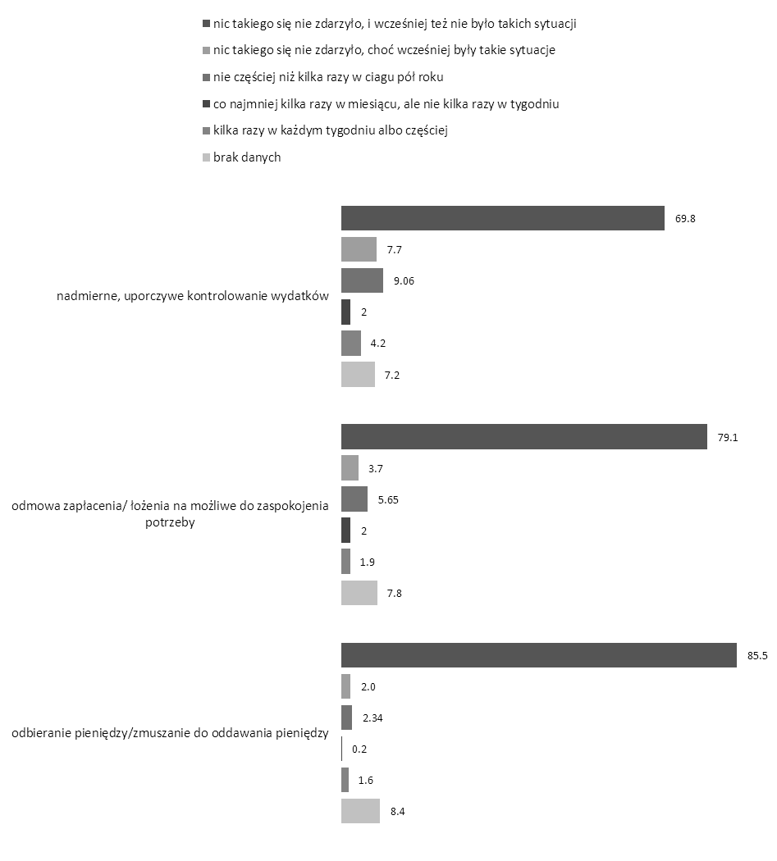

[dane wyrażane w %; n = 1027 = 100%]

*Źródło:* badanie własne

Udzielając odpowiedzi na pytanie o sprawstwo zachowań stanowiących akty domowej przemocy ekonomicznej wobec siebie, uczestniczący w badaniu uczniowie najczęściej wskazywali na matki. Szczególnym przypadkiem jest nadmierne, uporczywe kontrolowanie wydatków, za które winę – zdaniem respondentów – w największym stopniu (12,2% wskazań) ponoszą właśnie rodzicielki. Szczegółowe rozkłady uzyskanych danych prezentuje tabela nr 27 oraz następujący po niej wykres nr 18.

Tabela 27. Udziały w próbie odpowiedzi na pytanie o to, kto z własnej rodziny – w okresie ostatnich sześciu miesięcy – jest sprawcą zachowań, stanowiących akty przemocy ekonomicznej wobec uczniów szkół ponadpodstawowych

|  |  |  |  |  |  |  |  |  |  |  |  |
| --- | --- | --- | --- | --- | --- | --- | --- | --- | --- | --- | --- |
|  |  | **nadmierne, uporczywe kontrolowanie wydatków** | |  | **odmowa zapłacenia/ łożenia na możliwe do zaspokojenia potrzeby** | | |  | **odbieranie pieniędzy/ zmuszanie do oddawania pieniędzy** | |  |
| **Liczebność** | **%** |  | **Liczebność** | **%** | |  | **Liczebność** | **%** |  |
|  |  |  |  |  |  |  | |  |  |  |  |
| Własna matka |  | 72 | 7.0 |  | 40 | 3.9 | |  | 20 | 2.0 |  |
| Żona/konkubina/partnerka ojca,  która nie jest biologiczną matką |  | 2 | 0.2 |  | 1 | 0.1 | |  | 3 | 0.3 |  |
| Własny ojciec |  | 41 | 4.0 |  | 27 | 2.6 | |  | 8 | 0.8 |  |
| Mąż/konkubent/partner matki,  który nie jest biologicznym ojcem |  | 3 | 0.3 |  | 4 | 0.4 | |  | 0 | 0.0 |  |
| Własne rodzeństwo (brat/bracia, siostra/siostry) |  | 5 | 0.5 |  | 1 | 0.1 | |  | 2 | 0.2 |  |
| Własna ciotka lub wujek |  | 1 | 0.1 |  | 2 | 0.2 | |  | 0 | 0.0 |  |
| Własna babcia |  | 5 | 0.5 |  | 2 | 0.2 | |  | 2 | 0.2 |  |
| Własny dziadek |  | 0 | 0.0 |  | 3 | 0.3 | |  | 2 | 0.2 |  |
| Własna matka i własny ojciec |  | 41 | 4.0 |  | 20 | 2.0 | |  | 7 | 0.7 |  |
| Własna matka oraz mąż/konkubent/partner matki,  nie będący biologicznym ojcem |  | 6 | 0.6 |  | 1 | 0.1 | |  | 2 | 0.2 |  |
| Własna matka oraz własna babcia |  | 3 | 0.3 |  | 0 | 0.0 | |  | 0 | 0.0 |  |
| Własna matka oraz własny dziadek |  | 1 | 0.1 |  | 0 | 0.0 | |  | 0 | 0.0 |  |
| Własna matka oraz żona/konkubina/partnerka ojca,  która nie jest biologiczną matką |  | 0 | 0.0 |  | 3 | 0.3 | |  | 0 | 0.0 |  |
| Żona/konkubina/partnerka ojca,  nie będąca biologiczną matką oraz własny ojciec |  | 0 | 0.0 |  | 2 | 0.2 | |  | 1 | 0.1 |  |
| Własna matka oraz własne rodzeństwo |  | 0 | 0.0 |  | 1 | 0.1 | |  | 0 | 0.0 |  |
| Własny ojciec oraz własne rodzeństwo |  | 1 | 0.1 |  | 0 | 0.0 | |  | 0 | 0.0 |  |
| Własna matka, własny ojciec oraz własne rodzeństwo |  | 1 | 0.1 |  | 0 | 0.0 | |  | 0 | 0.0 |  |
| Żona/konkubina/partnerka ojca,  nie będąca biologiczną matką,  własna babcia oraz własny dziadek |  | 1 | 0.1 |  | 1 | 0.1 |  | | 0 | 0.0 |  |

Tabela 27 – c. d. Udziały w próbie odpowiedzi na pytanie o to, kto z własnej rodziny – w okresie ostatnich sześciu miesięcy – jest sprawcą zachowań, stanowiących akty przemocy ekonomicznej wobec uczniów szkół ponadpodstawowych

|  |  |  |  |  |  |  |  |  |  |  |
| --- | --- | --- | --- | --- | --- | --- | --- | --- | --- | --- |
|  |  | **nadmierne, uporczywe kontrolowanie wydatków** | |  | **odmowa zapłacenia/ łożenia na możliwe do zaspokojenia potrzeby** | |  | **odbieranie pieniędzy/ zmuszanie do oddawania pieniędzy** | |  |
| **Liczebność** | **%** |  | **Liczebność** | **%** |  | **Liczebność** | **%** |  |
|  |  |  |  |  |  |  |  |  |  |  |
| Mąż/konkubent/partner matki, nie będący biologicznym ojcem oraz własne rodzeństwo |  | 0 | 0.0 |  | 0 | 0.0 |  | 1 | 0.1 |  |
| brak danych |  | 52 | 5.1 |  | 27 | 2.6 |  | 15 | 1.5 |  |
| nie dotyczy |  | 791 | 77.0 |  | 892 | 86.9 |  | 964 | 93.9 |  |
| Łącznie |  | 1027 = 100.0% | | | | | | | |  |

Kategoria „nie dotyczy” odnosi się do osób, które nie zadeklarowały występowania w swoim codziennym doświadczeniu sytuacji charakteryzujących przemoc ekonomiczną ze strony członków rodziny.

*Źródło:* badanie własne

Wykres 18. Udziały w próbie wskazań na członków rodzin, którzy w okresie ostatnich sześciu miesięcy dopuścili się zachowań, stanowiących akty przemocy ekonomicznej wobec uczniów szkół ponadpodstawowych

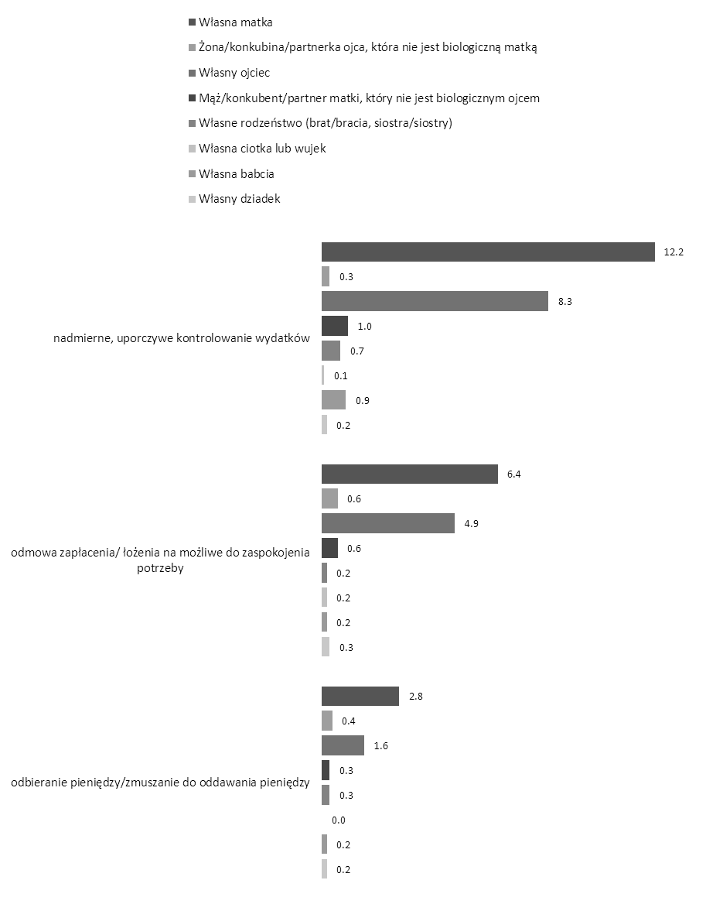

[dane wyrażane w %; n = 1027 = 100%] Ze względu na przejrzystość wykresu, ograniczono się do przedstawienia udziałów wskazań członków rodzin respondentów w stosunku do liczebności całej próby, nie zaś do liczebności poszczególnych przejawów przemocy ekonomicznej, ponieważ to lepiej obrazuje skalę zjawisk. Przedstawione wyniki przedstawiają łączne udziały wskazań na członków rodzin – sprawców analizowanych aktów przemocy.

*Źródło:* badanie własne

1.4.2. Domowa przemoc ekonomiczna wobec członków rodzin uczniów szkół ponadpodstawowych

Podobnie jak w przypadku deklaracji osobistego doświadczania zachowań stanowiących domową przemoc ekonomiczną, w odniesieniu do innych członków swoich rodzin, respondenci najczęściej zauważają nadmierne, uporczywe kontrolowanie wydatków (9,4% wskazań). 5,3% respondentów potwierdziło, iż członkowie ich rodzin padają ofiarami odmowy zapłacenia/łożenia na możliwe do zaspokojenia potrzeby. Odbieranie pieniędzy/zmuszanie do oddawania pieniędzy zdarzyło się w rodzinach 2,9% uczestników badania. Dane dotyczące tego zagadnienia zawiera tabela nr 28 oraz wykres nr 19.

Tabela 28. Udziały w próbie odpowiedzi na pytania o sytuacje – w okresie ostatnich sześciu miesięcy – obrazujące domową przemoc ekonomiczną wobec członków rodzin uczniów szkół ponadpodstawowych

|  |  |  |  |  |  |  |  |  |  |  |
| --- | --- | --- | --- | --- | --- | --- | --- | --- | --- | --- |
|  |  | **nadmierne, uporczywe kontrolowanie wydatków** | |  | **odmowa zapłacenia/ łożenia na możliwe do zaspokojenia potrzeby** | |  | **odbieranie pieniędzy/zmu- szanie do oddawania pieniędzy** | |  |
| **Liczebność** | **%** |  | **Liczebność** | **%** |  | **Liczebność** | **%** |  |
|  |  |  |  |  |  |  |  |  |  |  |
| nie znam takiego przypadku w mojej rodzinie |  | 771 | 75.1 |  | 842 | 82.0 |  | 882 | 85.9 |  |
| nie, nic takiego się nie zdarzyło, choć wcześniej były takie sytuacje |  | 55 | 5.4 |  | 28 | 2.7 |  | 20 | 2.0 |  |
| tak, w tym czasie jeden raz zdarzyło się coś takiego |  | 30 | 2.9 |  | 19 | 1.9 |  | 5 | 0.5 |  |
| tak, coś takiego zdarzyło się w tym czasie kilka razy, ale nie w każdym miesiącu |  | 25 | 2.4 |  | 10 | 1.0 |  | 9 | 0.9 |  |
| tak, coś takiego zdarzało się w tym czasie nawet kilka razy w każdym miesiącu |  | 12 | 1.2 |  | 10 | 1.0 |  | 5 | 0.5 |  |
| tak, coś takiego zdarzało się w tym czasie nawet kilka razy w tygodniu |  | 9 | 0.9 |  | 2 | 0.2 |  | 2 | 0.2 |  |
| tak, coś takiego zdarzało się w tym czasie codziennie lub prawie codziennie |  | 20 | 2.0 |  | 13 | 1.3 |  | 8 | 0.8 |  |
| brak danych |  | 105 | 10.2 |  | 103 | 10.0 |  | 96 | 9.4 |  |
| Łącznie |  | 1027 = 100% | | | | | | | |  |

*Źródło:* badanie własne

Wykres 19. Częstotliwość występowania – w okresie ostatnich sześciu miesięcy – sytuacji, stanowiących przejawy domowej przemocy ekonomicznej wobec członków rodzin uczniów szkół ponadpodstawowych

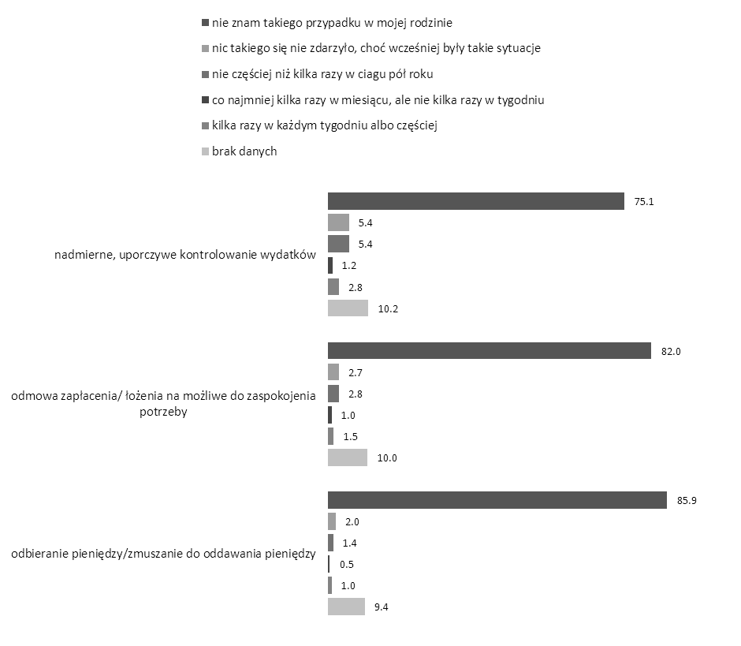

[dane wyrażane w %; n = 1027 = 100%]

*Źródło:* badanie własne

Sprawcami tych zachowań najczęściej były matki. Uzyskanych danych jest stosunkowo niewiele dlatego zostały one zaprezentowane tylko w tabeli nr 29, bez graficznej prezentacji.

Tabela 29. Udziały w próbie odpowiedzi na pytanie o to, kto z własnej rodziny – w okresie ostatnich sześciu miesięcy – jest sprawcą zachowań, stanowiących akty przemocy ekonomicznej wobec członków rodzin uczniów szkół ponadpodstawowych

|  |  |  |  |  |  |  |  |  |  |  |
| --- | --- | --- | --- | --- | --- | --- | --- | --- | --- | --- |
|  |  | **nadmierne, uporczywe kontrolowanie wydatków** | |  | **odmowa zapłacenia/ łożenia na możliwe do zaspokojenia potrzeby** | |  | **odbieranie pieniędzy/ zmuszanie do oddawania pieniędzy** | |  |
| **Liczebność** | **%** |  | **Liczebność** | **%** |  | **Liczebność** | **%** |  |
|  |  |  |  |  |  |  |  |  |  |  |
| Własna matka |  | 27 | 2.6 |  | 13 | 1.3 |  | 8 | 0.8 |  |
| Żona/konkubina/partnerka ojca,  która nie jest biologiczną matką |  | 4 | 0.4 |  | 5 | 0.5 |  | 2 | 0.2 |  |
| Własny ojciec |  | 31 | 3.0 |  | 16 | 1.6 |  | 10 | 1.0 |  |
| Mąż/konkubent/partner matki,  który nie jest biologicznym ojcem |  | 15 | 1.5 |  | 2 | 0.2 |  | 6 | 0.6 |  |
| Własne rodzeństwo (brat/bracia, siostra/siostry) |  | 5 | 0.5 |  | 5 | 0.5 |  | 1 | 0.1 |  |
| Własna ciotka lub wujek |  | 6 | 0.6 |  | 3 | 0.3 |  | 2 | 0.2 |  |
| Własna babcia |  | 3 | 0.3 |  | 3 | 0.3 |  | 1 | 0.1 |  |
| Własny dziadek |  | 1 | 0.1 |  | 1 | 0.1 |  | 0 | 0.0 |  |
| Ktoś inny z rodziny |  | 3 | 0.3 |  | 0 | 0.0 |  | 2 | 0.2 |  |
| Własna matka oraz żona/konkubina/partnerka ojca,  która nie jest biologiczną matką |  | 1 | 0.1 |  | 2 | 0.2 |  | 0 | 0.0 |  |
| Własna matka i własny ojciec |  | 16 | 1.6 |  | 5 | 0.5 |  | 3 | 0.3 |  |
| Własna matka oraz mąż/konku- bent/partner matki, nie będący biologicznym ojcem |  | 2 | 0.2 |  | 2 | 0.2 |  | 1 | 0.1 |  |
| Własna matka oraz własna babcia |  | 1 | 0.1 |  | 0 | 0.0 |  | 0 | 0.0 |  |
| Żona/konkubina/partnerka ojca,  nie będąca biologiczną matką oraz własna ciotka lub wujek |  | 1 | 0.1 |  | 0 | 0.0 |  | 0 | 0.0 |  |
| Własny ojciec oraz własne rodzeństwo |  | 0 | 0.0 |  | 1 | 0.1 |  | 1 | 0.1 |  |
| Własny ojciec oraz własna ciotka lub wujek |  | 2 | 0.2 |  | 1 | 0.1 |  | 0 | 0.0 |  |
| Własne rodzeństwo oraz własna ciotka lub wujek |  | 1 | 0.1 |  | 0 | 0.0 |  | 0 | 0.0 |  |
| Własna matka, własny ojciec oraz własne rodzeństwo |  | 1 | 0.1 |  | 0 | 0.0 |  | 0 | 0.0 |  |
| brak danych |  | 31 | 3.0 |  | 23 | 2.2 |  | 12 | 1.2 |  |
| nie dotyczy |  | 876 | 85.3 |  | 945 | 92.0 |  | 978 | 95.2 |  |
| Łącznie |  | 1027 = 100.0% | | | | | | | |  |

Kategoria „nie dotyczy” odnosi się do osób, które nie zadeklarowały występowania w swojej codziennej obserwacji sytuacji charakteryzujących domową przemoc ekonomiczną w stosunku do członków rodziny. W kategorii „Ktoś inny z rodziny” wymieniono następujących członków rodzin: 1) w przypadku *nadmiernego, uporczywego kontrolowania wydatków* – „ja”, „konkubent”, „narzeczona”; 2) w przypadku *odmowy zapłacenia/ łożenia na możliwe do zaspokojenia potrzeby* – „własna córka”; 3) w przypadku *odbierania pieniędzy/ zmuszanie do oddawania pieniędzy* – „córka”, „partnerka wujka”.

*Źródło:* badanie własne

1.4.3. Domowa przemoc ekonomiczna wobec znajomych uczniów szkół ponadpodstawowych

Zapytani o występowanie zachowań stanowiących domową przemoc ekonomiczną w kręgu swoich znajomych, 8,4% uczniów szkół ponadpodstawowych Świnoujścia zadeklarowało, iż w minionym półroczu zauważyło nadmierne, uporczywe kontrolowanie wydatków, natomiast 6,6% z nich dostrzegło problemy związane z odmowami zapłacenia/łożenia na możliwe do zaspokojenia potrzeby. Wszystkie dane dotyczące tego zagadnienia zawarte zostały w tabeli nr 30 oraz na wykresie nr 20.

Tabela 30. Udziały (w próbie) odpowiedzi na pytania o sytuacje – w okresie ostatnich sześciu miesięcy – obrazujące domową przemoc ekonomiczną wobec kogoś z grona znajomych uczniów szkół ponadpodstawowych

|  |  |  |  |  |  |  |  |  |  |  |
| --- | --- | --- | --- | --- | --- | --- | --- | --- | --- | --- |
|  |  | **nadmierne, uporczywe kontrolowanie wydatków** | |  | **odmowa zapłacenia/ łożenia na możliwe do zaspokojenia potrzeby** | |  | **odbieranie pieniędzy/zmu- szanie do oddawania pieniędzy** | |  |
| **Liczebność** | **%** |  | **Liczebność** | **%** |  | **Liczebność** | **%** |  |
|  |  |  |  |  |  |  |  |  |  |  |
| nie znam takiego przypadku w wśród moich znajomych |  | 778 | 75.8 |  | 810 | 78.9 |  | 843 | 82.1 |  |
| nie, nic takiego się nie zdarzyło, choć wcześniej były takie sytuacje |  | 41 | 4.0 |  | 35 | 3.4 |  | 34 | 3.3 |  |
| tak, w tym czasie jeden raz zdarzyło się coś takiego |  | 30 | 2.9 |  | 19 | 1.9 |  | 12 | 1.2 |  |
| tak, coś takiego zdarzyło się w tym czasie kilka razy, ale nie w każdym miesiącu |  | 14 | 1.4 |  | 17 | 1.7 |  | 13 | 1.3 |  |
| tak, coś takiego zdarzało się w tym czasie nawet kilka razy w każdym miesiącu |  | 19 | 1.9 |  | 13 | 1.3 |  | 8 | 0.8 |  |
| tak, coś takiego zdarzało się w tym czasie nawet kilka razy w tygodniu |  | 9 | 0.9 |  | 5 | 0.5 |  | 1 | 0.1 |  |
| tak, coś takiego zdarzało się w tym czasie codziennie lub prawie codziennie |  | 14 | 1.4 |  | 13 | 1.3 |  | 8 | 0.8 |  |
| brak danych |  | 122 | 11.9 |  | 115 | 11.2 |  | 108 | 10.5 |  |
| Łącznie |  | 1027 = 100% | | | | | | | |  |

*Źródło:* badanie własne

Wykres 20. Częstotliwość występowania – w okresie ostatnich sześciu miesięcy – sytuacji, stanowiących przejawy domowej przemocy ekonomicznej wobec znajomych uczniów szkół ponadpodstawowych

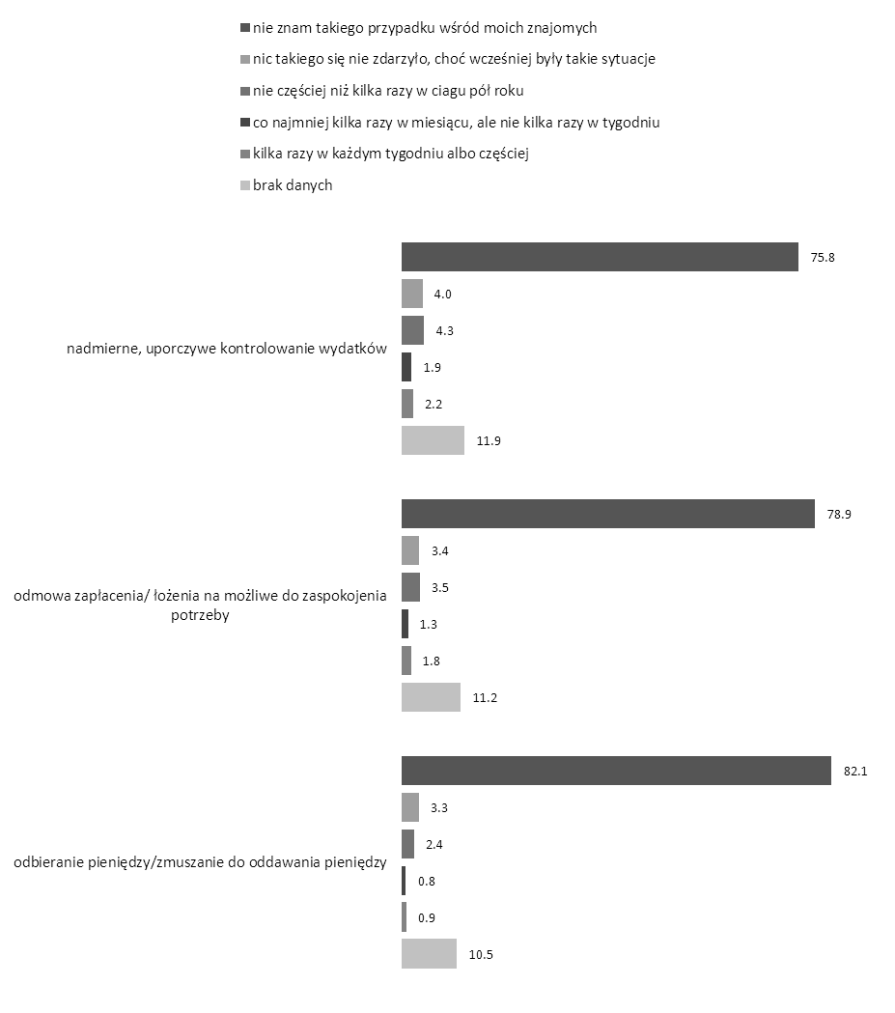

[dane wyrażane w %; n = 1027 = 100%]

*Źródło:* badanie własne

Podobnie jak w rodzinach uczestników badania, w rodzinach osób z kręgu ich znajomych za zachowania o znamionach przemocy ekonomicznej najczęściej odpowiedzialne są matki. Widać to w danych zaprezentowanych w tabeli nr 31.

Tabela 31. Udziały w próbie odpowiedzi na pytanie o to, kto z rodziny – w okresie ostatnich sześciu miesięcy – jest sprawcą zachowań, stanowiących akty domowej przemocy ekonomicznej wobec kogoś z grona znajomych uczniów szkół ponadpodstawowych

|  |  |  |  |  |  |  |  |  |  |  |
| --- | --- | --- | --- | --- | --- | --- | --- | --- | --- | --- |
|  |  | **nadmierne, uporczywe kontrolowanie wydatków** | |  | **odmowa zapłacenia/ łożenia na możliwe do zaspokojenia potrzeby** | |  | **odbieranie pienię- dzy/zmuszanie do oddawania pieniędzy** | |  |
| **Liczebność** | **%** |  | **Liczebność** | **%** |  | **Liczebność** | **%** |  |
|  |  |  |  |  |  |  |  |  |  |  |
| Własna matka |  | 29 | 2.8 |  | 22 | 2.1 |  | 13 | 1.3 |  |
| Żona/konkubina/partnerka ojca,  która nie jest biologiczną matką |  | 0 | 0.0 |  | 0 | 0.0 |  | 1 | 0.1 |  |
| Własny ojciec |  | 13 | 1.3 |  | 14 | 1.4 |  | 7 | 0.7 |  |
| Mąż/konkubent/partner matki,  który nie jest biologicznym ojcem |  | 3 | 0.3 |  | 6 | 0.6 |  | 4 | 0.4 |  |
| Własne rodzeństwo (brat/bracia, siostra/siostry) |  | 1 | 0.1 |  | 2 | 0.2 |  | 2 | 0.2 |  |
| Własna ciotka lub wujek |  | 2 | 0.2 |  | 4 | 0.4 |  | 2 | 0.2 |  |
| Własna babcia |  | 1 | 0.1 |  | 0 | 0.0 |  | 1 | 0.1 |  |
| Własny dziadek |  | 2 | 0.2 |  | 2 | 0.2 |  | 0 | 0.0 |  |
| Własna matka i własny ojciec |  | 26 | 2.5 |  | 11 | 1.1 |  | 6 | 0.6 |  |
| Własna matka oraz mąż/konku- bent/partner matki, nie będący biologicznym ojcem |  | 3 | 0.3 |  | 0 | 0.0 |  | 0 | 0.0 |  |
| Własna matka oraz żona/konku- bina/partnerka ojca, która nie jest biologiczną matką |  | 0 | 0.0 |  | 3 | 0.3 |  | 0 | 0.0 |  |
| Własna matka oraz własna babcia |  | 0 | 0.0 |  | 1 | 0.1 |  | 0 | 0.0 |  |
| Żona/konkubina/partnerka ojca, nie będąca biologiczną matką oraz własny ojciec |  | 1 | 0.1 |  | 0 | 0.0 |  | 0 | 0.0 |  |
| Mąż/konkubent/partner matki, nie bę- dący biologicznym ojcem oraz własna ciotka lub wujek |  | 1 | 0.1 |  | 0 | 0.0 |  | 0 | 0.0 |  |
| Własny ojciec oraz własny dziadek |  | 0 | 0.0 |  | 2 | 0.2 |  | 0 | 0.0 |  |
| Własna matka, własny ojciec oraz własna babcia |  | 2 | 0.2 |  | 0 | 0.0 |  | 0 | 0.0 |  |
| Własna matka, mąż/konkubent/partner matki, nie będący biologicznym ojcem oraz własne rodzeństwo |  | 1 | 0.1 |  | 0 | 0.0 |  | 0 | 0.0 |  |
| Własna matka, mąż/konkubent/partner matki, nie będący biologicznym ojcem, własna ciotka lub wujek oraz własna babcia |  | 1 | 0.1 |  | 0 | 0.0 |  | 0 | 0.0 |  |
| brak danych |  | 41 | 4.0 |  | 35 | 3.4 |  | 40 | 3.9 |  |
| nie dotyczy |  | 900 | 87.6 |  | 925 | 90.1 |  | 951 | 92.6 |  |
| Łącznie |  | 1027 = 100.0% | | | | | | | |  |

Kategoria „nie dotyczy” odnosi się do osób, które nie zadeklarowały występowania w swojej codziennej obserwacji sytuacji charakteryzujących domową przemoc ekonomiczną w stosunku do swoich znajomych.

*Źródło:* badanie własne

1.5. Przemoc seksualna

Nadużycia seksualne w przestrzeni domowej stanowią ostatni typ przemocy wewnątrzrodzinnej, na którego rozpoznanie zorientowane zostało badanie przeprowadzone wśród uczniów szkół ponadpodstawowych Świnoujścia. W zakres przemocy seksualnej zalicza się zarówno niesmaczne uwagi o charakterze seksualnym, jak i gwałt oraz seksualne molestowanie lub tzw. „inne czynności seksualne”, czyli wszelkie działania o podłożu seksualnym, które nie są akceptowane przez ofiarę i godzą w jej cześć. W opisywanym badaniu, za wskaźniki domowej przemocy o charakterze seksualnym przyjęto: nieprzyjemne, niesmaczne uwagi seksualne, "obmacywanie", dotykanie miejsc na ciele, których ona/on nie powinna/nie powinien tak dotykać oraz seksualne wykorzystanie – niewłaściwe, nieakceptowane zachowania seksualne.

1.5.1. Domowa przemoc seksualna wobec uczniów szkół ponadpodstawowych

Zgromadzony materiał empiryczny ujawnił deklaracje 5,6% uczniów szkół ponadpodstawowych dotyczące doświadczania w środowisku domowym – w okresie ostatnich sześciu miesięcy – nieprzyjemnych, niesmacznych uwag seksualnych. 3,3% respondentów wskazało, iż zdarzało im się – w opisywanym okresie – doświadczyć, ze strony domowników, "obmacywania", dotykania miejsc na ciele, których oni nie powinni tak dotykać. Najrzadziej wskazywano (1,5% wskazań) na seksualne wykorzystanie – niewłaściwe, nieakceptowane zachowania seksualne. Wśród zgłaszających fakt doświadczania domowej przemocy seksualnej istnieje kategoria osób twierdzących, że stają się ofiarami takich zachowań kilka razy w tygodniu lub częściej, nie przekracza ona jednak 1,5% udziału w próbie.

Zwrócić również należy uwagę, że każdy rodzaj zachowań stanowiących objawy domowej przemocy seksualnej uzyskał pewną liczbę (choć stosunkowo niewielką) wskazań od osób, które twierdziły, że zachowań takich doświadczyły wcześniej niż w ciągu ostatnich sześciu miesięcy. Dane dotyczące tego zagadnienia zostały zaprezentowane w tabeli nr 32 oraz na wykresie nr 21.

Tabela 32. Udziały w próbie odpowiedzi na pytania o sytuacje – w okresie ostatnich sześciu miesięcy – obrazujące domową przemoc seksualną wobec uczniów szkół ponadpodstawowych

|  |  |  |  |  |  |  |  |  |  |  |
| --- | --- | --- | --- | --- | --- | --- | --- | --- | --- | --- |
|  |  | **nieprzyjemne, niesmaczne uwagi seksualne** | |  | **"obmacywanie", dotykanie miejsc na ciele, których ona/on nie powinna/ nie powinien tak dotykać** | |  | **seksualne wykorzystanie – niewłaściwe, nieakcepto- wane zachowania seksualne** | |  |
| **Liczebność** | **%** |  | **Liczebność** | **%** |  | **Liczebność** | **%** |  |
|  |  |  |  |  |  |  |  |  |  |  |
| nie, nic takiego się nie zdarzyło, i wcześniej też nie było takich sytuacji |  | 869 | 84.6 |  | 913 | 88.9 |  | 918 | 89.4 |  |
| nie, nic takiego się nie zdarzyło, choć wcześniej były takie sytuacje |  | 15 | 1.5 |  | 7 | 0.7 |  | 4 | 0.4 |  |
| tak, w tym czasie jeden raz zdarzyło się coś takiego |  | 21 | 2.0 |  | 11 | 1.1 |  | 4 | 0.4 |  |
| tak, coś takiego zdarzyło się w tym czasie kilka razy, ale nie w każdym miesiącu |  | 13 | 1.3 |  | 4 | 0.4 |  | 3 | 0.3 |  |
| tak, coś takiego zdarzało się w tym czasie nawet kilka razy w każdym miesiącu |  | 8 | 0.8 |  | 6 | 0.6 |  | 4 | 0.4 |  |
| tak, coś takiego zdarzało się w tym czasie nawet kilka razy w tygodniu |  | 4 | 0.4 |  | 4 | 0.4 |  | 0 | 0.0 |  |
| tak, coś takiego zdarzało się w tym czasie codziennie lub prawie codziennie |  | 11 | 1.1 |  | 8 | 0.8 |  | 4 | 0.4 |  |
| brak danych |  | 86 | 8.4 |  | 74 | 7.2 |  | 90 | 8.8 |  |
| Łącznie |  | 1027 = 100% | | | | | | | |  |

*Źródło:* badanie własne

Wykres 21. Częstotliwość występowania – w okresie ostatnich sześciu miesięcy – sytuacji, stanowiących przejawy domowej przemocy seksualnej wobec uczniów szkół ponadpodstawowych

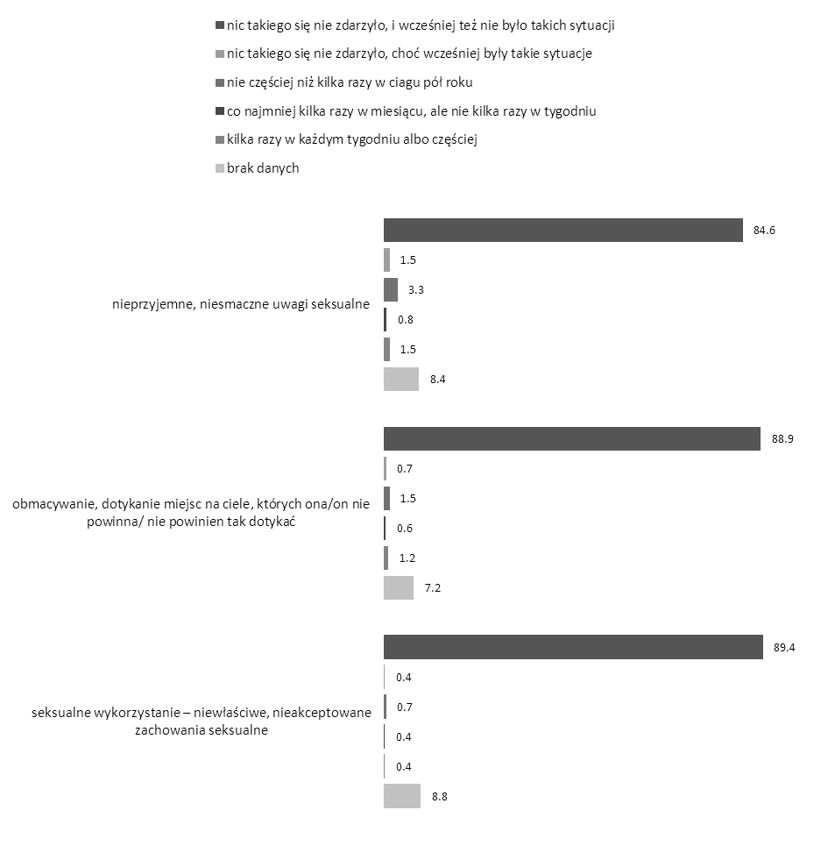

[dane wyrażane w %; n = 1027 = 100%]

*Źródło:* badanie własne

W odpowiedzi na pytanie o sprawców zachowań stanowiących przemoc seksualną, uzyskano niewiele informacji. Wszystkie one zostały wpisane w poniższą tabelę oraz zilustrowane na następującym po niej wykresie.

Tabela 33. Udziały w próbie odpowiedzi na pytanie o to, kto z własnej rodziny – w okresie ostatnich sześciu miesięcy – jest sprawcą zachowań, stanowiących akty przemocy seksualnej wobec uczniów szkół ponadpodstawowych

|  |  |  |  |  |  |  |  |  |  |  |
| --- | --- | --- | --- | --- | --- | --- | --- | --- | --- | --- |
|  |  | **nieprzyjemne, niesmaczne uwagi seksualne** | |  | **"obmacywanie", doty- kanie miejsc na ciele, których ona/on nie powinna/ nie powinien tak dotykać** | |  | **seksualne wyko- rzystanie – niewłaś- ciwe, nieakceptowane zachowania seksualne** | |  |
| **Liczebność** | **%** |  | **Liczebność** | **%** |  | **Liczebność** | **%** |  |
|  |  |  |  |  |  |  |  |  |  |  |
| Własna matka |  | 8 | 0.8 |  | 6 | 0.6 |  | 1 | 0.1 |  |
| Żona/konkubina/partnerka ojca,  która nie jest biologiczną matką |  | 0 | 0.0 |  | 0 | 0.0 |  | 1 | 0.1 |  |
| Własny ojciec |  | 8 | 0.8 |  | 2 | 0.2 |  | 1 | 0.1 |  |
| Mąż/konkubent/partner matki,  który nie jest biologicznym ojcem |  | 9 | 0.9 |  | 4 | 0.4 |  | 2 | 0.2 |  |
| Własne rodzeństwo (brat/bracia, siostra/siostry) |  | 1 | 0.1 |  | 1 | 0.1 |  | 0 | 0.0 |  |
| Własna ciotka lub wujek |  | 8 | 0.8 |  | 3 | 0.3 |  | 4 | 0.4 |  |
| Własna babcia |  | 0 | 0.0 |  | 0 | 0.0 |  | 0 | 0.0 |  |
| Własny dziadek |  | 4 | 0.4 |  | 2 | 0.2 |  | 1 | 0.1 |  |
| Ktoś inny z rodziny |  | 2 | 0.2 |  | 1 | 0.1 |  | 0 | 0.0 |  |
| Własna matka i własny ojciec |  | 4 | 0.4 |  | 0 | 0.0 |  | 0 | 0.0 |  |
| Mąż/konkubent/partner matki,  nie będący biologicznym ojcem  oraz własne rodzeństwo |  | 0 | 0.0 |  | 1 | 0.1 |  | 0 | 0.0 |  |
| Mąż/konkubent/partner matki,  nie będący biologicznym ojcem  oraz własna ciotka lub wujek |  | 0 | 0.0 |  | 1 | 0.1 |  | 0 | 0.0 |  |
| brak danych |  | 28 | 2.7 |  | 19 | 1.9 |  | 9 | 0.9 |  |
| nie dotyczy |  | 955 | 93.0 |  | 987 | 96.1 |  | 1008 | 98.2 |  |
| Łącznie |  | 1027 = 100.0% | | | | | | | |  |

Kategoria „nie dotyczy” odnosi się do osób, które nie zadeklarowały występowania w swoim codziennym doświadczeniu sytuacji charakteryzujących przemoc seksualną ze strony członków rodziny. W kategorii „Ktoś inny z rodziny” wymieniono: w przypadku *nieprzyjemnych, niesmacznych uwag seksualnych – „przyszywany wujek” i „rodzina – teściowa”; w przypadku „obmacywania”, dotykania miejsc na ciele, których ona/on nie powinna/nie powinien dotykać* – *„przyszywany wujek”*.

*Źródło:* badanie własne

Wykres 22. Udziały w próbie odpowiedzi na pytanie o to, kto z własnej rodziny – w okresie ostatnich sześciu miesięcy – jest sprawcą zachowań, stanowiących akty przemocy seksualnej wobec uczniów szkół ponadpodstawowych

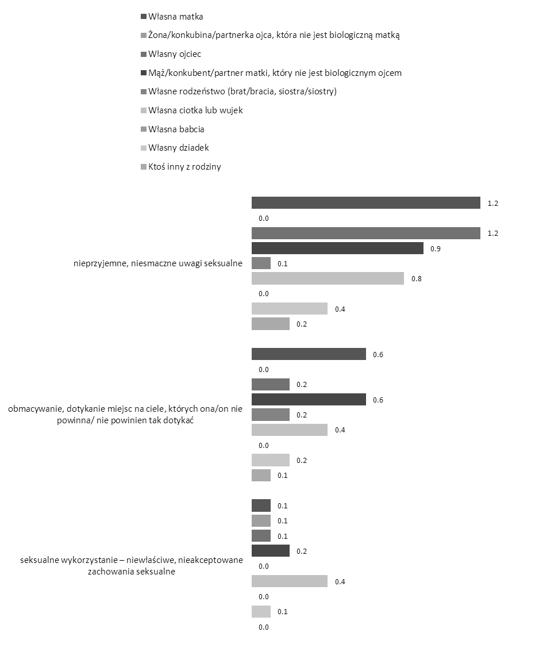

[dane wyrażane w %; n = 1027 = 100%]

*Źródło:* badanie własne

1.5.2. Domowa przemoc seksualna wobec członków rodzin uczniów szkół ponadpodstawowych

Rzadziej, niż w odniesieniu do siebie, respondenci deklarowali wiedzę o zachowaniach, stanowiących domową przemoc seksualną, wobec innych członków swoich rodzin. Według uzyskanych danych, w domach 2,7% uczestników badania mają miejsce nieprzyjemne, niesmaczne uwagi seksualne, kierowane do innych – niż oni sami – domowników. Przypadki "obmacywania", dotykania miejsc na ciele, których nie powinno się tak dotykać domowników przez inne osoby z rodziny zauważa 1,9% respondentów, natomiast 1,0% zna – pojawiające się w okresie ostatnich sześciu miesięcy w swym domu – przypadki seksualnego wykorzystania i niewłaściwego, nieakceptowanego zachowania seksualnego. Dane dotyczące tego zagadnienia zaprezentowane zostały w tabeli nr 34 oraz na wykresie nr 23.

Tabela 34. Udziały w próbie odpowiedzi na pytania o sytuacje – w okresie ostatnich sześciu miesięcy – obrazujące domową przemoc seksualną wobec członków rodzin uczniów szkół ponadpodstawowych

|  |  |  |  |  |  |  |  |  |  |  |
| --- | --- | --- | --- | --- | --- | --- | --- | --- | --- | --- |
|  |  | **nieprzyjemne, niesmaczne uwagi seksualne** | |  | **"obmacywanie", doty- kanie miejsc na ciele, których ona/on nie powinna/ nie powinien tak dotykać** | |  | **seksualne wykorzystanie – niewłaściwe, nieakcepto- wane zachowania seksualne** | |  |
| **Liczebność** | **%** |  | **Liczebność** | **%** |  | **Liczebność** | **%** |  |
|  |  |  |  |  |  |  |  |  |  |  |
| nie znam takiego przypadku w mojej rodzinie |  | 886 | 86.3 |  | 896 | 87.2 |  | 901 | 87.7 |  |
| nie, nic takiego się nie zdarzyło, choć wcześniej były takie sytuacje |  | 17 | 1.7 |  | 14 | 1.4 |  | 5 | 0.5 |  |
| tak, w tym czasie jeden raz zdarzyło się coś takiego |  | 5 | 0.5 |  | 6 | 0.6 |  | 2 | 0.2 |  |
| tak, coś takiego zdarzyło się w tym czasie kilka razy, ale nie w każdym miesiącu |  | 9 | 0.9 |  | 5 | 0.5 |  | 1 | 0.1 |  |
| tak, coś takiego zdarzało się w tym czasie nawet kilka razy w każdym miesiącu |  | 6 | 0.6 |  | 2 | 0.2 |  | 2 | 0.2 |  |
| tak, coś takiego zdarzało się w tym czasie nawet kilka razy w tygodniu |  | 4 | 0.4 |  | 4 | 0.4 |  | 3 | 0.3 |  |
| tak, coś takiego zdarzało się w tym czasie codziennie lub prawie codziennie |  | 3 | 0.3 |  | 2 | 0.2 |  | 2 | 0.2 |  |
| brak danych |  | 97 | 9.4 |  | 98 | 9.5 |  | 111 | 10.8 |  |
| Łącznie |  | 1027 = 100% | | | | | | | |  |

*Źródło:* badanie własne

Wykres 23. Częstotliwość występowania – w okresie ostatnich sześciu miesięcy – sytuacji, stanowiących przejawy domowej przemocy seksualnej wobec członków rodzin uczniów szkół ponadpodstawowych

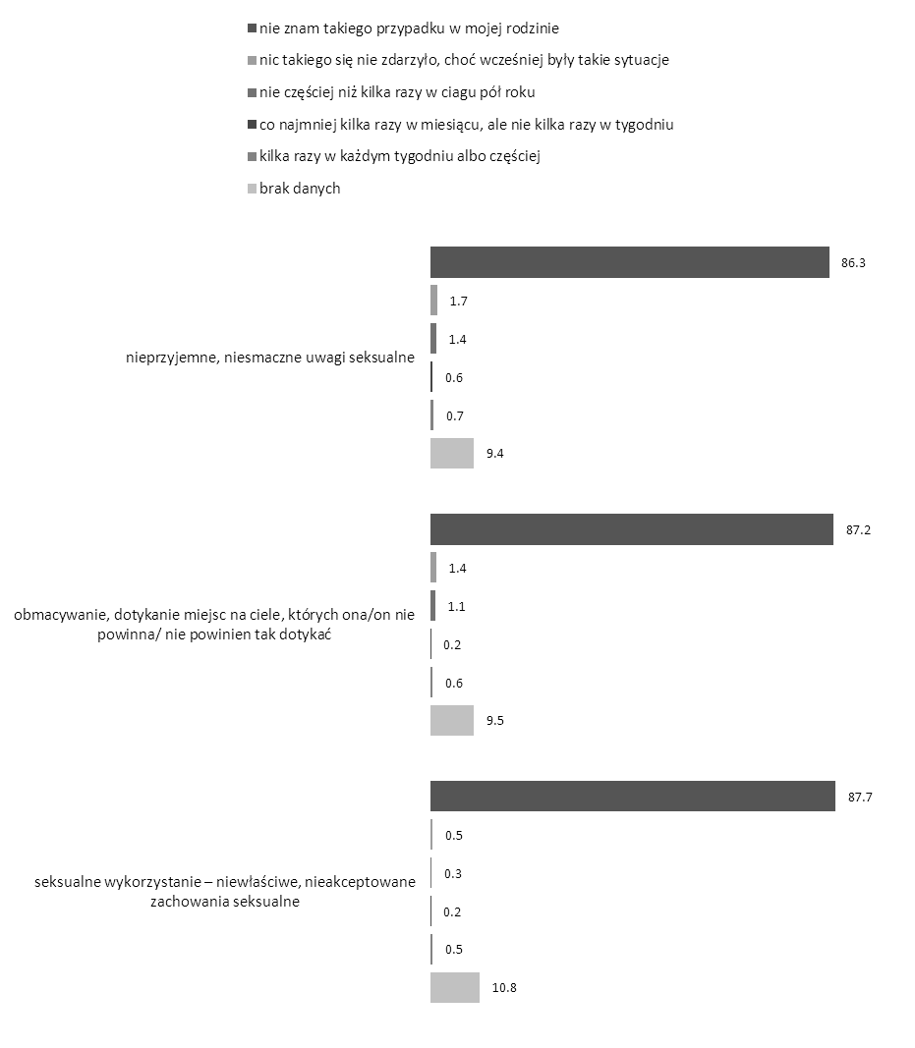

[dane wyrażane w %; n = 1027 = 100%]

*Źródło:* badanie własne

Dane uzyskane w odpowiedzi na pytanie o sprawców nadużyć seksualnych wobec innych domowników uczestników badania zamieszczone zostały w tabeli nr 35.

Tabela 35. Udziały w próbie odpowiedzi na pytanie o to, kto z własnej rodziny – w okresie ostatnich sześciu miesięcy – jest sprawcą zachowań, stanowiących akty przemocy seksualnej wobec kogoś z rodzin uczniów szkół ponadpodstawowych

|  |  |  |  |  |  |  |  |  |  |  |  |
| --- | --- | --- | --- | --- | --- | --- | --- | --- | --- | --- | --- |
|  |  | **nieprzyjemne, niesmaczne uwagi seksualne** | |  | **"obmacywanie", doty- kanie miejsc na ciele, których ona/on nie powinna/ nie powinien tak dotykać** | | |  | **seksualne wyko- rzystanie – niewłaś- ciwe, nieakceptowane zachowania seksualne** | |  |
| **Liczebność** | **%** |  | **Liczebność** | **%** | |  | **Liczebność** | **%** |  |
|  |  |  |  |  |  |  | |  |  |  |  |
| Własna matka |  | 7 | 0.7 |  | 6 | 0.6 | |  | 1 | 0.1 |  |
| Żona/konkubina/partnerka ojca, która nie jest biologiczną matką |  | 1 | 0.1 |  | 3 | 0.3 | |  | 0 | 0.0 |  |
| Własny ojciec |  | 6 | 0.6 |  | 4 | 0.4 | |  | 2 | 0.2 |  |
| Mąż/konkubent/partner matki, który nie jest biologicznym ojcem |  | 9 | 0.9 |  | 2 | 0.2 | |  | 0 | 0.0 |  |
| Własne rodzeństwo (brat/bracia, siostra/siostry) |  | 3 | 0.3 |  | 4 | 0.4 | |  | 1 | 0.1 |  |
| Własna ciotka lub wujek |  | 1 | 0.1 |  | 2 | 0.2 | |  | 2 | 0.2 |  |
| Własna babcia |  | 0 | 0.0 |  | 0 | 0.0 | |  | 1 | 0.1 |  |
| Własny dziadek |  | 1 | 0.1 |  | 1 | 0.1 | |  | 0 | 0.0 |  |
| Ktoś inny z rodziny |  | 1 | 0.1 |  | 1 | 0.1 | |  | 0 | 0.0 |  |
| Własna matka i własny ojciec |  | 2 | 0.2 |  | 0 | 0.0 | |  | 0 | 0.0 |  |
| brak danych |  | 13 | 1.3 |  | 10 | 1.0 |  | | 8 | 0.8 |  |
| nie dotyczy |  | 983 | 95.7 |  | 994 | 96.8 |  | | 1012 | 98.5 |  |
| Łącznie |  | 1027 = 100.0% | | | | | | | | |  |

Kategoria „nie dotyczy” odnosi się do osób, które nie zadeklarowały występowania w swojej codziennej obserwacji sytuacji charakteryzujących przemoc seksualną ze strony członków rodziny. W kategorii „Ktoś inny z rodziny” wymieniono, 1) w przypadku aktów *"obmacywania", dotykania miejsc na ciele, których ona/on nie powinna/ nie powinien tak dotykać* – „szwagier”; 2) w przypadku *nieprzyjemnych, niesmacznych uwag seksualnych* – „narzeczony”.

*Źródło:* badanie własne

1.5.3. Domowa przemoc seksualna wobec znajomych uczniów szkół ponadpodstawowych

Podobnie, jak w przypadku innych, opisanych wcześniej, rodzajów przemocy rodzinnej, zapytano respondentów o znane im sytuacje nadużyć o charakterze seksualnym wstępujące w środowiskach domowych osób z kręgu znajomych. Okazało się, że znane są im takie sytuacje, najczęściej – 4,7% wskazań – są to nieprzyjemne, niesmaczne uwagi seksualne. 3,4% respondentów wie o przypadkach "obmacywania", dotykania miejsc na ciele, których nie powinno się tak dotykać, natomiast 2,3% wskazało na pojawiające się – w okresie sześciu miesięcy poprzedzających badanie – w rodzinach swoich znajomych przypadki seksualnego wykorzystania i niewłaściwego, nieakceptowanego zachowania seksualnego. Dane obrazujące to zagadnienie zawiera poniższa tabela oraz następujący po niej wykres nr 24.

Tabela 36. Udziały w próbie odpowiedzi na pytania o sytuacje – w okresie ostatnich sześciu miesięcy – obrazujące domową przemoc seksualną wobec kogoś z grona znajomych uczniów szkół ponadpodstawowych

|  |  |  |  |  |  |  |  |  |  |  |
| --- | --- | --- | --- | --- | --- | --- | --- | --- | --- | --- |
|  |  | **nieprzyjemne, niesmaczne uwagi seksualne** | |  | **"obmacywanie", doty- kanie miejsc na ciele, których ona/on nie powinna/ nie powinien tak dotykać** | |  | **seksualne wykorzystanie – niewłaściwe, nieakcepto- wane zachowania seksualne** | |  |
| **Liczebność** | **%** |  | **Liczebność** | **%** |  | **Liczebność** | **%** |  |
|  |  |  |  |  |  |  |  |  |  |  |
| nie znam takiego przypadku wśród moich znajomych |  | 826 | 80.4 |  | 859 | 83.6 |  | 918 | 89.4 |  |
| nie, nic takiego się nie zdarzyło, choć wcześniej były takie sytuacje |  | 27 | 2.6 |  | 21 | 2.0 |  | 4 | 0.4 |  |
| tak, w tym czasie jeden raz zdarzyło się coś takiego |  | 10 | 1.0 |  | 10 | 1.0 |  | 4 | 0.4 |  |
| tak, coś takiego zdarzyło się w tym czasie kilka razy, ale nie w każdym miesiącu |  | 12 | 1.2 |  | 8 | 0.8 |  | 3 | 0.3 |  |
| tak, coś takiego zdarzało się w tym czasie nawet kilka razy w każdym miesiącu |  | 8 | 0.8 |  | 4 | 0.4 |  | 4 | 0.4 |  |
| tak, coś takiego zdarzało się w tym czasie nawet kilka razy w tygodniu |  | 7 | 0.7 |  | 8 | 0.8 |  | 0 | 0.0 |  |
| tak, coś takiego zdarzało się w tym czasie codziennie lub prawie codziennie |  | 11 | 1.1 |  | 4 | 0.4 |  | 4 | 0.4 |  |
| brak danych |  | 126 | 12.3 |  | 113 | 11.0 |  | 90 | 8.8 |  |
| Łącznie |  | 1027 = 100% | | | | | | | |  |

*Źródło:* badanie własne

Wykres 24. Częstotliwość występowania – w okresie ostatnich sześciu miesięcy – sytuacji, stanowiących przejawy domowej przemocy seksualnej wobec kogoś z grona znajomych uczniów szkół ponadpodstawowych

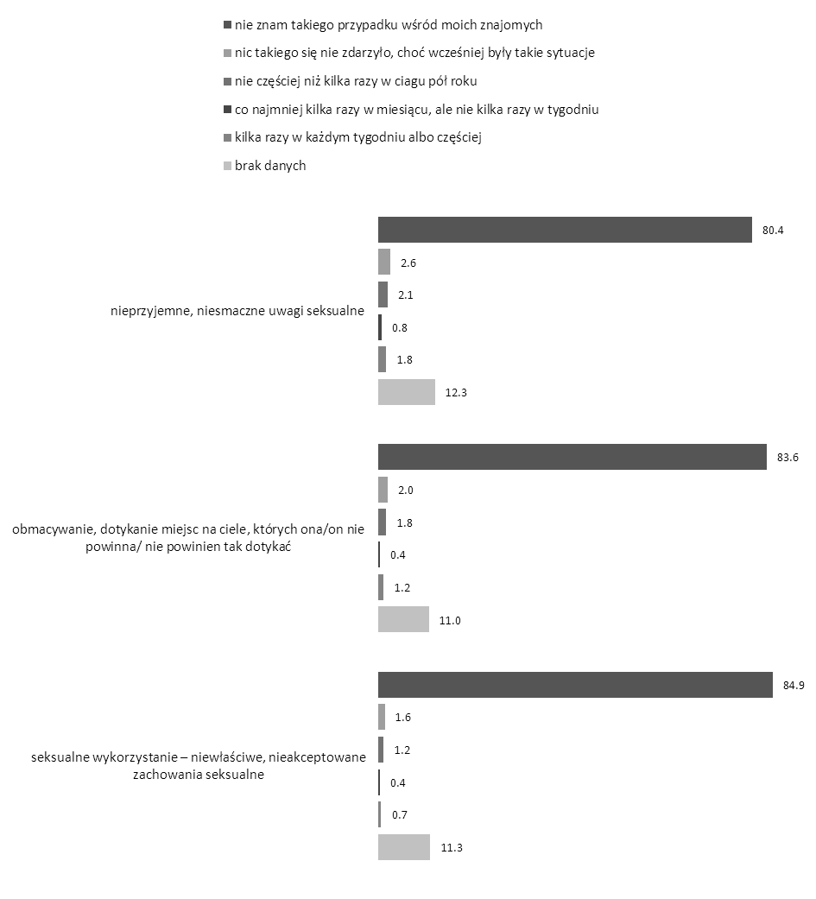

[dane wyrażane w %; n = 1027 = 100%]

*Źródło:* badanie własne

Odpowiedzi na pytanie o sprawców zachowań stanowiących objawy przemocy seksualnej w rodzinach znajomych uczestników badania zostały zamieszczone w tabeli nr 37.

Tabela 37. Udziały (w próbie) odpowiedzi na pytanie o to, kto z rodziny – w okresie ostatnich sześciu miesięcy – jest sprawcą zachowań, stanowiących akty domowej przemocy seksualnej wobec kogoś z grona znajomych uczniów szkół ponadpodstawowych

|  |  |  |  |  |  |  |  |  |  |  |
| --- | --- | --- | --- | --- | --- | --- | --- | --- | --- | --- |
|  |  | **nieprzyjemne, niesmaczne uwagi seksualne** | |  | **"obmacywanie", doty- kanie miejsc na ciele, których ona/on nie powinna/ nie powinien tak dotykać** | |  | **seksualne wyko- rzystanie – niewłaś- ciwe, nieakceptowane zachowania seksualne** | |  |
| **Liczebność** | **%** |  | **Liczebność** | **%** |  | **Liczebność** | **%** |  |
|  |  |  |  |  |  |  |  |  |  |  |
| Własna matka |  | 5 | 0.5 |  | 5 | 0.5 |  | 5 | 0.5 |  |
| Żona/konkubina/partnerka ojca,  która nie jest biologiczną matką |  | 1 | 0.1 |  | 2 | 0.2 |  | 0 | 0.0 |  |
| Własny ojciec |  | 1 | 0.1 |  | 5 | 0.5 |  | 2 | 0.2 |  |
| Mąż/konkubent/partner matki,  który nie jest biologicznym ojcem |  | 8 | 0.8 |  | 2 | 0.2 |  | 2 | 0.2 |  |
| Własne rodzeństwo (brat/bracia, siostra/siostry) |  | 2 | 0.2 |  | 5 | 0.5 |  | 1 | 0.1 |  |
| Własna ciotka lub wujek |  | 0 | 0.0 |  | 2 | 0.2 |  | 3 | 0.3 |  |
| Własna babcia |  | 2 | 0.2 |  | 1 | 0.1 |  | 2 | 0.2 |  |
| Własna matka i własny ojciec |  | 2 | 0.2 |  | 1 | 0.1 |  | 4 | 0.4 |  |
| Żona/ konkubina/ partnerka ojca,  nie będąca biologiczną matką oraz mąż/konkubent/partner matki,  nie będący biologicznym ojcem |  | 1 | 0.1 |  | 0 | 0.0 |  | 0 | 0.0 |  |
| Własny ojciec oraz mąż/konkubent/ partner matki, nie będący biologicznym ojcem |  | 0 | 0.0 |  | 1 | 0.1 |  | 1 | 0.1 |  |
| brak danych |  | 53 | 5.2 |  | 31 | 3.0 |  | 19 | 1.9 |  |
| nie dotyczy |  | 952 | 92.7 |  | 972 | 94.6 |  | 988 | 96.2 |  |
| Łącznie |  | 1027 = 100.0% | | | | | | | |  |

Kategoria „nie dotyczy” odnosi się do osób, które nie zadeklarowały występowania w swojej codziennej obserwacji sytuacji charakteryzujących przemoc seksualną ze strony członków rodziny.

*Źródło:* badanie własne

1.6. Inne zachowania o charakterze przemocy domowej

W toku badania respondenci zostali poproszeni o wskazanie wszelkich innych zachowań, będących w istocie aktami przemocy domowej, których doświadczają – ze strony domowników – osobiście, lub których doświadczają inni członkowie ich gospodarstw domowych, oraz tych które mają miejsce w domach ich znajomych.

1.6.1. Inne zachowania o charakterze przemocy domowej skierowane na uczniów szkół ponadpodstawowych

W kategorii „inne złe zachowania”, których – oprócz wskazanych we wcześniejszych rozdziałach dotyczących przemocy psychicznej, fizycznej, zaniedbań, przemocy ekonomicznej oraz seksualnej – doświadczają uczestniczący w badaniu uczniowie świnoujskich szkół ponadpodstawowych, zebrano 67 wskazań, które przedstawia poniższa tabela.

Tabela 38. Udziały w próbie odpowiedzi na pytania o wszelkie inne sytuacje – w okresie ostatnich sześciu miesięcy – obrazujące przemoc domową wobec uczniów szkół ponadpodstawowych

|  |  |  |
| --- | --- | --- |
| **Wskazane zachowanie** | **Ilość** | **[%]** |
| Ignorowanie moich problemów, wyśmiewanie ich | 1 | 0.1 |
| Irytowanie ciągłym powtarzaniem się | 1 | 0.1 |
| Macanie po tyłku! | 1 | 0.1 |
| Mówienie, że niczego nie osiągnę | 1 | 0.1 |
| Pozbawianie telefonu, komputera, tabletu | 1 | 0.1 |
| Wyzwiska sąsiadów | 1 | 0.1 |
| Alkoholicy w domu | 1 | 0.1 |
| Groźby fizyczne | 1 | 0.1 |
| Groźby, gnębienie | 1 | 0.1 |
| Kradzież pieniędzy np. na alkohol | 1 | 0.1 |
| Krytykowanie oraz nie interesowanie się życiem prywatnym | 1 | 0.1 |
| Kłótnie rodzeństwa | 2 | 0.2 |
| Nachodzenie, zastraszanie | 1 | 0.1 |
| Naciskanie aby był coraz lepszy | 1 | 0.1 |
| Nadmierne wymaganie najlepszych ocen | 2 | 0.2 |
| Nadmierne spożywanie alkoholu | 1 | 0.1 |
| Nie szanowanie prywatności | 1 | 0.1 |
| Niezwracanie pożyczonych rzeczy | 2 | 0.2 |
| Obgadywanie za plecami | 1 | 0.1 |
| Ograniczanie czasu wolnego | 1 | 0.1 |
| Picie alkoholu przez ojca | 1 | 0.1 |
| Plucie, kopanie | 1 | 0.1 |
| Poniżanie, nie szanowanie | 1 | 0.1 |
| Przemoc psychiczna (ogólnie) | 1 | 0.1 |
| Prześladowanie w szkole i na mieście, groźby, wyzwiska | 1 | 0.1 |

Tabela 38 – c.d. Udziały w próbie odpowiedzi na pytania o wszelkie inne sytuacje – w okresie ostatnich sześciu miesięcy – obrazujące przemoc domową wobec uczniów szkół ponadpodstawowych

|  |  |  |
| --- | --- | --- |
| **Wskazane zachowanie** | **Ilość** | **[%]** |
| Szarpanie, duszenie | 1 | 0.1 |
| Tworzenie strasznych kłótni o małe błahostki | 2 | 0.2 |
| Uczucie odosobnienia w domu (przez 4 osoby) | 1 | 0.1 |
| Uporczywe wytykanie błędów | 1 | 0.1 |
| Wmawianie chorób i zaburzeń psychicznych/odżywiania | 1 | 0.1 |
| Wmawianie, że jest się nikim i nic się nie umie zrobić | 1 | 0.1 |
| Wypominanie czegoś, np. niesprzątania w pokoju | 1 | 0.1 |
| Wyrzucenie z domu, odcięcie kontaktu | 1 | 0.1 |
| Wywieranie dużej presji psychicznej | 1 | 0.1 |
| Wyzywanie | 1 | 0.1 |
| Wyśmiewanie kogoś kto jaki ma telefon | 1 | 0.1 |
| Wyżywanie się na kimś | 1 | 0.1 |
| Zabranianie wyjścia z domu | 1 | 0.1 |
| Zaburzanie odpoczynku | 2 | 0.2 |
| Zero prywatności, grzebanie itp. | 1 | 0.1 |
| Zmuszanie do bardzo dużej liczby dodatkowych zajęć domowych | 1 | 0.1 |
| Zmuszanie do pracy często wbrew własnej woli | 1 | 0.1 |
| Znęcanie psychiczne | 1 | 0.1 |
| Zwalenie winy na ciebie | 1 | 0.1 |
| Ciągły brak zainteresowania | 1 | 0.1 |
| Brak akceptacji dla moich znajomych/chłopaka | 1 | 0.1 |
| Denerwowanie się o byle co | 1 | 0.1 |
| Nękanie sąsiadów | 1 | 0.1 |
| Zabranianie wyjść z chłopakiem gdziekolwiek | 1 | 0.1 |
| Zignorowanie | 1 | 0.1 |
| Gnębienie jak kto gra w grę komputerową | 1 | 0.1 |
| Krytykowanie za wszystko co się zrobiło | 2 | 0.2 |
| Krzyczenie | 2 | 0.2 |
| Nadmierne pilnowanie/kontrolowanie | 1 | 0.1 |
| Ośmieszanie | 1 | 0.1 |
| Picie nałogowe i szarpaniny | 1 | 0.1 |
| W kółko agresywne zachowanie | 1 | 0.1 |
| Wymaganie ciągłej nauki bez czasu wolnego | 1 | 0.1 |
| Zachęcanie, zmuszanie do brania środków | 1 | 0.1 |
| Zrzucanie swoich obowiązków na mnie | 1 | 0.1 |
| Brak danych | 960 | 93.5 |
| Łącznie | 1027 | 100.0 |

*Źródło:* badanie własne

1.6.2. Inne zachowania o charakterze przemocy domowej skierowane na członków rodzin uczniów szkół ponadpodstawowych

W kategorii „inne złe zachowania”, których – oprócz wskazanych we wcześniejszych rozdziałach dotyczących przemocy psychicznej, fizycznej, zaniedbań, przemocy ekonomicznej oraz seksualnej – doświadczają członkowie rodzin uczestniczących w badaniu uczniów świnoujskich szkół ponadpodstawowych, zebrano 36 wskazań, które przedstawia poniższa tabela.

Tabela 39. Udziały w próbie odpowiedzi na pytania o wszelkie inne sytuacje – w okresie ostatnich sześciu miesięcy – obrazujące przemoc domową wobec członków rodzin respondentów

|  |  |  |
| --- | --- | --- |
| **Wskazane zachowanie** | **Ilość** | **[%]** |
| Mówienie, że niczego nie osiągnę | 1 | 0.1 |
| Wyzwiska sąsiadów | 1 | 0.1 |
| Badanie o seksie | 1 | 0.1 |
| Gnębienie, groźby | 1 | 0.1 |
| Irytowanie ciągłym powtarzaniem się | 1 | 0.1 |
| Kradzież | 1 | 0.1 |
| Krytykowanie oraz nie interesowanie się życiem prywatnym | 1 | 0.1 |
| Kłótnie rodzeństwa | 2 | 0.2 |
| Naciskanie, aby był coraz lepszy | 1 | 0.1 |
| Odmawianie płacenia na studia | 1 | 0.1 |
| Oskarżenie o zdradę | 1 | 0.1 |
| Poniżanie, nie szanowanie | 1 | 0.1 |
| Przemoc psychiczna (ogólnie) | 1 | 0.1 |
| Sprowadzanie obcego mężczyzny do domu i picie alkoholu | 1 | 0.1 |
| Tworzenie strasznych kłótni o małe błahostki | 2 | 0.2 |
| Uporczywe wytykanie błędów | 1 | 0.1 |
| Uprawianie seksu podczas karmienia dziecka piersią | 1 | 0.1 |
| Wmawianie, że jest się nikim i nic się nie umie zrobić | 1 | 0.1 |
| Wypominanie czegoś, np. Nieposprzątania pokoju | 1 | 0.1 |
| Zaburzanie odpoczynku | 2 | 0.2 |
| Zero prywatności, grzebanie itp. | 1 | 0.1 |
| Zmuszanie do pracy często wbrew własnej woli | 1 | 0.1 |
| Ignorowanie | 1 | 0.1 |
| Krytykowanie za wszystko co się zrobiło | 2 | 0.2 |
| Krzyczenie | 2 | 0.2 |
| Nękanie sąsiadów | 1 | 0.1 |
| Ośmieszanie | 1 | 0.1 |
| Picie nałogowe i szarpaniny | 1 | 0.1 |
| W kółko agresywne zachowanie | 1 | 0.1 |
| Wykorzystywanie seksualne dziecka do lat 12 | 1 | 0.1 |
| Zachęcanie, zmuszanie do brania środków odurzających (narkotyków, alkoholu) | 1 | 0.1 |
| Brak danych | 991 | 96.5 |
| Łącznie | 1027 | 100.0 |

*Źródło:* badanie własne

1.6.3. Inne zachowania o charakterze przemocy domowej wobec znajomych uczniów szkół ponadpodstawowych

W kategorii „inne złe zachowania”, których – oprócz wskazanych we wcześniejszych rozdziałach dotyczących przemocy psychicznej, fizycznej, zaniedbań, przemocy ekonomicznej oraz seksualnej – doświadczają osoby z rodzin znajomych uczestniczących w badaniu uczniów świnoujskich szkół, zebrano 36 wskazań, które przedstawia poniższa tabela.

Tabela 40. Udziały w próbie odpowiedzi na pytania o wszelkie inne sytuacje – w okresie ostatnich sześciu miesięcy – obrazujące przemoc domową w rodzinach znajomych respondentów

|  |  |  |
| --- | --- | --- |
| **Wskazane zachowanie** | **Ilość** | **[%]** |
| Kary cielesne za złe wyniki w nauce | 1 | 0.1 |
| Pozbawianie telefonu, komputera, tableta | 1 | 0.1 |
| Badanie o seksie | 1 | 0.1 |
| Bicie za wykonanie screen shota zdjecia | 1 | 0.1 |
| Bicie za złe zachowanie | 1 | 0.1 |
| Dawanie kar za złą ocenę, krzyczenie na dziecko | 1 | 0.1 |
| Irytowanie ciągłym powtarzaniem się | 1 | 0.1 |
| Kradzież | 1 | 0.1 |
| Naciskanie, aby był coraz lepszy | 1 | 0.1 |
| Niezwracanie pożyczonych rzeczy | 2 | 0.2 |
| Okradanie z pieniędzy dzieci i zegarków, oraz telefonów | 1 | 0.1 |
| Patrzenie się na tyłek | 1 | 0.1 |
| Przemoc psychiczna (ogólnie) | 1 | 0.1 |
| Prześladowanie w szkole i na mieście, groźby, wyzwiska, śmianie się | 1 | 0.1 |
| Tworzenie strasznych kłótni o małe błahostki | 2 | 0.2 |
| Wypominanie czegoś, np. nieposprzątania pokoju | 1 | 0.1 |
| Wyrzucanie z domy na parę lub paręnaście godzin | 1 | 0.1 |
| Wyśmiewanie chorób i zaburzeń psychicznych/ odżywiania | 1 | 0.1 |
| Wyśmiewanie kogoś kto jaki ma telefon | 1 | 0.1 |
| Zakaz używania prądu | 1 | 0.1 |
| Zero prywatności, grzebanie itp. | 1 | 0.1 |
| Zmuszanie do pracy często wbrew własnej woli | 1 | 0.1 |
| Mówienie, że niczego nie osiągnę | 2 | 0.2 |
| Bicie za złe oceny | 1 | 0.1 |
| Gnębienie jak kto gra w grę komputerową | 1 | 0.1 |
| Krytykowanie za wszystko co się zrobiło | 2 | 0.2 |
| Nachodzenie, zastraszanie | 1 | 0.1 |
| Ośmieszanie | 1 | 0.1 |
| W kółko agresywne zachowanie | 1 | 0.1 |
| Wyżywanie się na kimś | 1 | 0.1 |
| Zachęcanie, zmuszanie do brania środków odurzających (narkotyków, alkoholu) | 1 | 0.1 |
| Zmuszanie do pracy, której się nie chce | 1 | 0.1 |
| Brak danych | 991 | 96.5 |
| Łącznie | 1027 | 100.0 |

*Źródło:* badanie własne

1.7. Natężenie form przemocy domowej, doznawanej przez uczniów szkół ponadpodstawowych Świnoujścia. Społeczne czynniki natężenia

Dla uzyskania precyzyjnego obrazu rodzajów przemocy doznawanych przez uczniów świnoujskich szkół ponadpodstawowych, dla każdego rodzaju przemocy, opracowany został syntetyczny wskaźnik (indeks) uwzględniający obydwa, zawarte w kwestionariuszu wymiary natężenia poszczególnych form przemocy. Z jednej strony, wskaźniki dobrane zostały w rosnącym porządku siły danej formy przemocy (dla przykładu, wśród dobranych wskaźników przemocy fizycznej, pierwszy – *uderzenie, albo kilka uderzeń dłonią (np. po tyłku albo po głowie) i/lub szarpanie i/lub policzkowanie i/lub kopniak, itp.* – usytuowany jest niżej (zarówno pod względem siły doznawanej przemocy, jak i zagrożenia dla samopoczucia i zdrowia ofiary) niż kolejny wskaźnik – *bicie jakimś narzędziem, niepozostawiające wyraźnych, trwałych śladów na ciele* – nad tym z kolei znajduje się trzeci wskaźnik – oraz *dotkliwe, bolesne pobicie pięścią, pasem, kijem, kablem lub innym narzędziem, albo silne kopnięcia, pozostawiające wyraźne sińce lub rany*. Z drugiej strony, kwestionariusz zakładał możliwość wskazania częstotliwości doznawania poszczególnych aktów przemocy; również w porządku rosnącym (od jednokrotnego incydentu do permanentnie powtarzających się sytuacji codziennego doświadczania krzywdy). Budowa indeksu polegała na dodawaniu do poszczególnych poziomów siły deklarowanych aktów przemocy poziomów częstotliwości ich doznawania. Następnie – dla osiągnięcia celu porównywalności indeksów w poszczególnych formach przemocy (w przypadku przemocy psychicznej dobrane zostały cztery wskaźniki, natomiast we wszystkich pozostałych po trzy) uzyskane wartości dzielone były przez „największą możliwą wartość w danej formie przemocy”. Czyli w analizie przemocy psychicznej wartości indeksu mieściły się w przedziale: od 2 do 30, natomiast w analizie pozostałych form przemocy, przedział tworzyły wartości: od 2 do 21. W związku z tym uzyskane wyniki w przypadku przemocy psychicznej dzielone były przez 30, natomiast w przypadku pozostałych form przemocy, wyniki dzielone były przez 21. Zastosowany zabieg pozwalał uzyskać we wszystkich przypadkach wartości indeksów w przedziale: od powyżej 0 do 1. Wartości bliskie zeru obrazują tu sytuację pojedynczych przypadków doznawania aktu o „najmniejszej” sile wśród dobranych wskaźników, natomiast wartość 1 oznacza doświadczanie wszystkich postaci danej formy przemocy w najwyższej – czyli codziennej częstotliwości.

Wyliczenia objęły jedynie te dane, które obrazują doświadczanie przemocy, natomiast nie uwzględniają deklaracji braku doświadczeń opisanych poszczególnymi wskaźnikami; czyli w budowie indeksu pominięto odpowiedzi respondentów nie dotkniętych wyróżnionymi formami przemocy domowej. Tym samym wartości indeksu nie przyjmują poziomu „0”. U podstaw takiego rozstrzygnięcia legła potrzeba identyfikacji natężenia doznawanej przemocy wśród uczniów, którzy deklarują takie doświadczenia, nie zaś wśród wszystkich uczniów uczestniczących w badaniu.

W przedstawionej poniżej analizie natężenia doznawania przez uczniów szkół Świnoujścia form przemocy domowej, skupiono się nade wszystko na identyfikacji czynników społecznych, które pozostają w związku z siłą oraz częstotliwością doświadczania aktów przemocy ze strony członków rodzin młodzieży. W analizie podjęto wysiłki na rzecz sprawdzenia, które czynniki różnicują poziom badanej zmiennej zależnej. Każda z analizowanych form przemocy poddana została analizie z perspektywy miar tendencji centralnej (średnia arytmetyczna i odchylenie standardowe) dla kategorii szeregu zmiennych niezależnych: płci uczniów, rodzaju szkoły, poziomu wykształcenia rodziców oraz deklarowanego poczucia zagrożenia w przestrzeni publicznej Świnoujścia. Poniższa tabela przedstawia poziom miar tendencji centralnej ogółem, co pokazuje przeciętny poziom natężenia doznawanych przez uczniów form przemocy domowej i pozwala określić wzajemne relacje między tymi formami, pod względem – rozumianych syntetycznie – siły oraz częstotliwości doświadczania obrazujących je aktów przemocy.

Tabela 41. Miary tendencji centralnej i rozproszenia w próbie badawczej ogółem, dla natężenia doznawanych przez uczniów szkół ponadpodstawowych Świnoujścia form przemocy domowej

|  | **Średnia arytmetyczna** | **N** | **Odchylenie standardowe** |
| --- | --- | --- | --- |
| Indeks natężenia doznawanej przemocy psychicznej | 0,36 | 574 | 0,23 |
| Indeks natężenia doznawanej przemocy fizycznej | 0,24 | 248 | 0,20 |
| Indeks natężenia doznawanych zaniedbań | 0,18 | 207 | 0,15 |
| Indeks natężenia doznawanej przemocy ekonomicznej | 0,21 | 280 | 0,16 |
| Indeks natężenia doznawanej przemocy seksualnej | 0,24 | 84 | 0,18 |

1. *Źródło:* badanie własne

Jak wynika z zestawienia, dominujący charakter posiada natężenie doznawanej przemocy psychicznej. Najniżej zaś plasuje się natężenie doznawanych zaniedbań ze strony członków rodzin uczniów uczestniczących w badaniu.

Należy podkreślić, iż zarówno skala występowania (o której mówi wielkość „N” w powyższym zestawieniu, a która została już omówiona we wcześniejszych podrozdziałach), jak i ogólny poziom indeksów natężenia poszczególnych form przemocy (który w przypadku żadnej z nich nie osiąga wartości średniej indeksu na poziomie 0,5 lub wyższym) świadczą o tym, iż badane zjawisko nie posiada na terenie Świnoujścia patologicznych rozmiarów, ani natężenia. Choć oczywiście w każdym pojedynczym przypadku wszelkie akty przemocy jednych członków rodzin wobec innych, nie dają się ujmować w kategoriach innych niż co najmniej niewłaściwe.

1.7.1. Czynnik płci uczniów

Poniższe zestawienie pozwala porównać średnie poziomy natężenia poszczególnych form przemocy domowej ze względu na płeć uczniów szkół Świnoujścia.

Tabela 42. Miary tendencji centralnej i rozproszenia dla natężenia doznawanych przez uczniów szkół ponadpodstawowych Świnoujścia form przemocy domowej, ze względu na płeć uczniów

|  | **Płeć** | **Średnia arytmetyczna** | **N** | **Odch. stand.** |
| --- | --- | --- | --- | --- |
| Indeks natężenia doznawanej  przemocy psychicznej | kobiety | 0,38 | 300 | 0,24 |
| mężczyźni | 0,34 | 274 | 0,21 |

|  |  |  |  |  |
| --- | --- | --- | --- | --- |
| Indeks natężenia doznawanej  przemocy fizycznej | kobiety | 0,25 | 130 | 0,21 |
| mężczyźni | 0,24 | 118 | 0,19 |

|  |  |  |  |  |
| --- | --- | --- | --- | --- |
| Indeks natężenia doznawanych  zaniedbań | kobiety | 0,17 | 127 | 0,13 |
| mężczyźni | 0,19 | 80 | 0,16 |

|  |  |  |  |  |
| --- | --- | --- | --- | --- |
| Indeks natężenia doznawanej  przemocy ekonomicznej | kobiety | 0,22 | 133 | 0,16 |
| mężczyźni | 0,21 | 147 | 0,15 |

|  |  |  |  |  |
| --- | --- | --- | --- | --- |
| Indeks natężenia doznawanej  przemocy seksualnej | kobiety | 0,20 | 52 | 0,15 |
| mężczyźni | 0,29 | 32 | 0,18 |

1. *Źródło:* badanie własne

Różnice poziomu średnich arytmetycznych w grupach płci, w przypadku natężenia poszczególnych form przemocy domowej – a w szczególności w przypadku indeksów dwu form przemocy: psychicznej oraz seksualnej – wymagają bardziej wnikliwego oglądu, przy zastosowaniu procedur analizy istotności obserwowanych odmienności. Przyjęto, iż zastosowanie techniki analizy wariancji ANOVA (ang. *analisis of variance*), pozwoli ustalić na ile obserwowane różnice można traktować jako istotne statystycznie, a zatem takie, które z określonym (nie mniejszym niż 95%) prawdopodobieństwem występują w całej populacji uczniów szkół ponadpodstawowych Świnoujścia. Poniższa tabela przedstawia wyniki jednoczynnikowej analizy ANOVA, przeprowadzonej dla natężenia poszczególnych, doznawanych form przemocy domowej z perspektywy zmiennej niezależnej (czynnika) *płci uczniów*.

Tabela 43. Wyniki badania natężenia doznawania form przemocy domowej przez uczniów szkół ponadpodstawowych Świnoujścia w jednoczynnikowej analizie wariancji ANOVA dla zależności między indeksami natężenia doznawania form przemocy domowej a płcią uczniów

|  |  | **Suma kwadratów** | **df** | **Średni kwadrat** | **F** | **Istotność** |
| --- | --- | --- | --- | --- | --- | --- |
|  |  |  |  |  |  |  |
| Indeks natężenia doznawanej  przemocy psychicznej | między grupami | 0,25 | 1 | 0,25 | 4,915 | 0,027 * |
| wewnątrz grup | 28,85 | 572 | 0,05 |  |  |
| ogółem | 29,10 | 573 |  |  |  |
|  |  |  |  |  |  |  |
| Indeks natężenia doznawanej  przemocy fizycznej | między grupami | 0,00 | 1 | 0,00 | 0,06 | 0,812 |
| wewnątrz grup | 9,95 | 246 | 0,04 |  |  |
| ogółem | 9,96 | 247 |  |  |  |
|  |  |  |  |  |  |  |
| Indeks natężenia doznawanych  zaniedbań | między grupami | 0,02 | 1 | 0,02 | 0,99 | 0,322 |
| wewnątrz grup | 4,36 | 205 | 0,02 |  |  |
| ogółem | 4,38 | 206 |  |  |  |
|  |  |  |  |  |  |  |
| Indeks natężenia doznawanej  przemocy ekonomicznej | między grupami | 0,02 | 1 | 0,02 | 0,78 | 0,378 |
| wewnątrz grup | 6,87 | 278 | 0,02 |  |  |
| ogółem | 6,89 | 279 |  |  |  |
|  |  |  |  |  |  |  |
| Indeks natężenia doznawanej  przemocy seksualnej | między grupami | 0,15 | 1 | 0,15 | 4,75 | 0,032 * |
| wewnątrz grup | 2,64 | 82 | 0,03 |  |  |
| ogółem | 2,79 | 83 |  |  |  |

[df – liczba stopni swobody, F – wynik testu Fishera];

Znaczenie kodów istotności: '***' 0.001 '**' 0.01 '*' 0.05 '.' 0.1 ' ' 1

1. *Źródło:* badanie własne

Zestawione powyżej wyniki testu F (Ronalda Fishera) pozwalają twierdzić, iż istniejące między dziewczętami i chłopcami różnice w zakresie natężenia dwu form przemocy domowej są istotne statystycznie. W przypadku natężenia doznawania przemocy psychicznej, możemy z 97,3% prawdopodobieństwem estymować różnicę zaobserwowaną w próbie badawczej na całą zbiorowość uczniów szkół ponadpodstawowych Świnoujścia. W przypadku natężenia doznawania przemocy seksualnej uzyskany poziom istotności testu statystycznego pozwala estymować różnicę między obiema kategoriami płci uczniów z prawdopodobieństwem 96,8%.

Uzyskane wyniki pozwalają wnosić, że uczennice świnoujskich szkół ponadpodstawowych deklarują doznawanie przemocy psychicznej oraz przemocy seksualnej o większym natężeniu (większa siła aktów przemocy oraz większa częstotliwość aktów przemocy), niż ma to miejsce w przypadku uczniów płci męskiej.

Różnice między uczennicami i uczniami pod względem natężenia pozostałych form przemocy domowej okazują się nieistotne statystycznie.

1.7.2. Czynnik rodzaju szkoły

Tabela poniżej przedstawia dane obrazujące średnie poziomy natężenia poszczególnych form przemocy domowej ze względu na rodzaj szkół, do których uczęszczają świnoujscy uczniowie.

Tabela 44. Miary tendencji centralnej i rozproszenia dla natężenia doznawanych przez uczniów szkół ponadpodstawowych Świnoujścia form przemocy domowej, ze względu na rodzaj szkoły

|  | **Rodzaj szkoły** | **Średnia arytmetyczna** | **N** | **Odch. stand.** |
| --- | --- | --- | --- | --- |
| Indeks natężenia doznawanej  przemocy psychicznej | Gimnazjum | 0,36 | 215 | 0,22 |
| Zasadnicza Zawodowa | 0,42 | 34 | 0,25 |
| Technikum | 0,37 | 209 | 0,22 |
| Liceum | 0,33 | 145 | 0,23 |
|  |  |  |  |  |
| Indeks natężenia doznawanej  przemocy fizycznej | Gimnazjum | 0,24 | 103 | 0,18 |
| Zasadnicza Zawodowa | 0,29 | 19 | 0,27 |
| Technikum | 0,25 | 77 | 0,18 |
| Liceum | 0,24 | 61 | 0,23 |
|  |  |  |  |  |
| Indeks natężenia doznawanych zaniedbań | Gimnazjum | 0,17 | 92 | 0,13 |
| Zasadnicza Zawodowa | 0,31 | 12 | 0,27 |
| Technikum | 0,17 | 73 | 0,10 |
| Liceum | 0,19 | 44 | 0,17 |
|  |  |  |  |  |
| Indeks natężenia doznawanej  przemocy ekonomicznej | Gimnazjum | 0,20 | 109 | 0,16 |
| Zasadnicza Zawodowa | 0,35 | 15 | 0,22 |
| Technikum | 0,21 | 100 | 0,13 |
| Liceum | 0,20 | 73 | 0,15 |
|  |  |  |  |  |
| Indeks natężenia doznawanej  przemocy seksualnej | Gimnazjum | 0,24 | 37 | 0,17 |
| Zasadnicza Zawodowa | 0,30 | 8 | 0,20 |
| Technikum | 0,20 | 24 | 0,18 |
| Liceum | 0,27 | 18 | 0,19 |

1. *Źródło:* badanie własne

Zróżnicowanie poziomu średnich arytmetycznych w poszczególnych kategoriach rodzajów szkół, w przypadku natężenia poszczególnych form przemocy domowej – szczególnie w przypadku indeksów przemocy ekonomicznej oraz doznawanych zaniedbań – wymagają głębszego rozpoznania, przy zastosowaniu procedur analizy istotności obserwowanych odmienności. Poniższa tabela przedstawia wyniki jednoczynnikowej analizy, przeprowadzonej dla natężenia poszczególnych, doznawanych form przemocy domowej z perspektywy zmiennej niezależnej (czynnika) *rodzaju szkoły*.

Tabela 45. Wyniki badania natężenia doznawania form przemocy domowej przez uczniów szkół ponadpodstawowych Świnoujścia w jednoczynnikowej analizie wariancji ANOVA dla zależności między indeksami natężenia doznawania form przemocy domowej a rodzajem szkoły

|  |  | **Suma kwadratów** | **df** | **Średni kwadrat** | **F** | **Istotność** |
| --- | --- | --- | --- | --- | --- | --- |
|  |  |  |  |  |  |  |
| Indeks natężenia doznawanej  przemocy psychicznej | między grupami | 0,31 | 3 | 0,10 | 2,09 | 0,0997 . |
| wewnątrz grup | 29,90 | 599 | 0,05 |  |  |
| ogółem | 30,21 | 602 |  |  |  |
|  |  |  |  |  |  |  |
| Indeks natężenia doznawanej  przemocy fizycznej | między grupami | 0,06 | 3 | 0,02 | 0,46 | 0,71 |
| wewnątrz grup | 10,40 | 256 | 0,04 |  |  |
| ogółem | 10,46 | 259 |  |  |  |
|  |  |  |  |  |  |  |
| Indeks natężenia doznawanych  zaniedbań | między grupami | 0,19 | 3 | 0,06 | 3,21 | 0,0239 * |
| wewnątrz grup | 4,39 | 217 | 0,02 |  |  |
| ogółem | 4,58 | 220 |  |  |  |
|  |  |  |  |  |  |  |
| Indeks natężenia doznawanej  przemocy ekonomicznej | między grupami | 0,30 | 3 | 0,10 | 4,25 | 0,0058 ** |
| wewnątrz grup | 6,84 | 293 | 0,02 |  |  |
| ogółem | 7,14 | 296 |  |  |  |
|  |  |  |  |  |  |  |
| Indeks natężenia doznawanej  przemocy seksualnej | między grupami | 0,08 | 3 | 0,03 | 0,82 | 0,489 |
| wewnątrz grup | 2,77 | 83 | 0,03 |  |  |
| ogółem | 2,85 | 86 |  |  |  |

[df – liczba stopni swobody, F – wynik testu Fishera];

Znaczenie kodów istotności: '***' 0.001 '**' 0.01 '*' 0.05 '.' 0.1 ' ' 1

1. *Źródło:* badanie własne

Zestawione powyżej wyniki testu F pozwalają twierdzić, iż istniejące między uczniami poszczególnych rodzajów świnoujskich szkół różnice w zakresie natężenia dwu form przemocy domowej są istotne statystycznie. W przypadku natężenia doznawania zaniedbań, możemy z 97,6% prawdopodobieństwem estymować różnicę zaobserwowaną w próbie badawczej na całą zbiorowość uczniów szkół ponadpodstawowych Świnoujścia. W przypadku natężenia doznawania przemocy ekonomicznej uzyskany poziom istotności testu statystycznego pozwala uogólniać różnicę między analizowanymi rodzajami szkół, do których uczęszczają świnoujscy uczniowie z prawdopodobieństwem nawet 99,42% .

Uzyskane wyniki pozwalają wnosić, że uczniowie zasadniczych szkół zawodowych doznają wskazanych powyżej form przemocy w większym natężeniu niż uczniowie pozostałych rodzajów szkół.

1.7.3. Czynnik wykształcenia rodziców

Poniższa tabela zawiera średnie poziomy natężenia poszczególnych form przemocy domowej ze względu na poziom wykształcenia matek uczniów świnoujskich szkół.

Tabela 46. Miary tendencji centralnej i rozproszenia dla natężenia doznawanych przez uczniów szkół ponadpodstawowych Świnoujścia form przemocy domowej, ze względu na poziom wykształcenia matek uczniów

|  | **Poziom wykształcenia**  **matek uczniów** | **Średnia arytmetyczna** | **N** | **Odch. stand.** |
| --- | --- | --- | --- | --- |
| Indeks natężenia doznawanej  przemocy psychicznej | podstawowe | 0,40 | 42 | 0,22 |
| zasadnicze zawodowe | 0,36 | 77 | 0,20 |
| średnie | 0,35 | 211 | 0,22 |
| wyższe | 0,36 | 197 | 0,23 |
|  |  |  |  |  |
| Indeks natężenia doznawanej  przemocy fizycznej | podstawowe | 0,27 | 15 | 0,21 |
| zasadnicze zawodowe | 0,23 | 28 | 0,17 |
| średnie | 0,21 | 88 | 0,16 |
| wyższe | 0,27 | 89 | 0,22 |
|  |  |  |  |  |
| Indeks natężenia doznawanych  zaniedbań | podstawowe | 0,15 | 20 | 0,09 |
| zasadnicze zawodowe | 0,13 | 28 | 0,08 |
| średnie | 0,17 | 64 | 0,10 |
| wyższe | 0,21 | 74 | 0,18 |
|  |  |  |  |  |
| Indeks natężenia doznawanej  przemocy ekonomicznej | podstawowe | 0,20 | 27 | 0,14 |
| zasadnicze zawodowe | 0,21 | 32 | 0,11 |
| średnie | 0,20 | 93 | 0,15 |
| wyższe | 0,22 | 105 | 0,15 |
|  |  |  |  |  |
| Indeks natężenia doznawanej  przemocy seksualnej | podstawowe | 0,15 | 10 | 0,09 |
| zasadnicze zawodowe | 0,16 | 7 | 0,09 |
| średnie | 0,25 | 21 | 0,23 |
| wyższe | 0,26 | 36 | 0,18 |

1. *Źródło:* badanie własne
2. Zróżnicowanie poziomu średnich arytmetycznych w odniesieniu do poszczególnych kategorii poziomu wykształcenia matek uczniów świnoujskich szkół ponadpodstawowych – w przypadku natężenia poszczególnych form przemocy domowej – pokazuje wysoki stopień podobieństwa między poszczególnymi kategoriami wykształcenia matek uczniów. Oznacza to, że należy się spodziewać braku istotnych statystycznie zależności. Poniższa tabela przedstawia wyniki analizy, przeprowadzonej dla natężenia poszczególnych, doznawanych form przemocy domowej z perspektywy zmiennej niezależnej (czynnika) *poziom wykształcenia matek uczniów świnoujskich szkół*.

Tabela 47. Wyniki badania natężenia doznawania form przemocy domowej przez uczniów szkół ponadpodstawowych Świnoujścia w jednoczynnikowej analizie wariancji ANOVA dla zależności między indeksami natężenia doznawania form przemocy domowej a poziomem wykształcenia matek uczniów

|  |  | **Suma kwadratów** | **df** | **Średni kwadrat** | **F** | **Istotność** |
| --- | --- | --- | --- | --- | --- | --- |
|  |  |  |  |  |  |  |
| Indeks natężenia doznawanej  przemocy psychicznej | między grupami | 0,07 | 3 | 0,02 | 0,45 | 0,714 |
| wewnątrz grup | 27,24 | 546 | 0,05 |  |  |
| ogółem | 27,31 | 549 |  |  |  |
|  |  |  |  |  |  |  |
| Indeks natężenia doznawanej  przemocy fizycznej | między grupami | 0,25 | 3 | 0,08 | 2,15 | 0,0946 . |
| wewnątrz grup | 8,81 | 226 | 0,04 |  |  |
| ogółem | 9,07 | 229 |  |  |  |
|  |  |  |  |  |  |  |
| Indeks natężenia doznawanych  zaniedbań | między grupami | 0,14 | 3 | 0,05 | 2,46 | 0,0643 . |
| wewnątrz grup | 3,72 | 191 | 0,02 |  |  |
| ogółem | 3,86 | 194 |  |  |  |
|  |  |  |  |  |  |  |
| Indeks natężenia doznawanej  przemocy ekonomicznej | między grupami | 0,05 | 3 | 0,02 | 0,70 | 0,553 |
| wewnątrz grup | 5,91 | 264 | 0,02 |  |  |
| ogółem | 5,96 | 267 |  |  |  |
|  |  |  |  |  |  |  |
| Indeks natężenia doznawanej  przemocy seksualnej | między grupami | 0,16 | 3 | 0,05 | 1,78 | 0,158 |
| wewnątrz grup | 2,31 | 75 | 0,03 |  |  |
| ogółem | 2,48 | 78 |  |  |  |

[df – liczba stopni swobody, F – wynik testu Fishera];

Znaczenie kodów istotności: '***' 0.001 '**' 0.01 '*' 0.05 '.' 0.1 ' ' 1

1. *Źródło:* badanie własne
2. Wyniki zastosowanego testu istotności potwierdzają przypuszczenie, iż wykształcenie matek uczniów szkół ponadpodstawowych Świnoujścia nie różnicuje w sposób istotny statystycznie natężenia doznawanych form przemocy domowej.

Poniższa tabela zawiera średnie poziomy natężenia poszczególnych form przemocy domowej ze względu na poziom wykształcenia ojców uczniów świnoujskich szkół.

Tabela 48. Miary tendencji centralnej i rozproszenia dla natężenia doznawanych przez uczniów szkół ponadpodstawowych Świnoujścia form przemocy domowej, ze względu na poziom wykształcenia ojców uczniów

|  | **Poziom wykształcenia**  **ojców uczniów** | **Średnia arytmetyczna** | **N** | **Odch. stand.** |
| --- | --- | --- | --- | --- |
| Indeks natężenia doznawanej  przemocy psychicznej | podstawowe | 0,31 | 25 | 0,23 |
| zasadnicze zawodowe | 0,38 | 130 | 0,22 |
| średnie | 0,35 | 185 | 0,22 |
| wyższe | 0,35 | 187 | 0,22 |
|  |  |  |  |  |
| Indeks natężenia doznawanej  przemocy fizycznej | podstawowe | 0,31 | 8 | 0,28 |
| zasadnicze zawodowe | 0,23 | 54 | 0,19 |
| średnie | 0,22 | 66 | 0,18 |
| wyższe | 0,25 | 92 | 0,20 |
|  |  |  |  |  |
| Indeks natężenia doznawanych  zaniedbań | podstawowe | 0,20 | 7 | 0,12 |
| zasadnicze zawodowe | 0,16 | 47 | 0,09 |
| średnie | 0,15 | 61 | 0,08 |
| wyższe | 0,21 | 71 | 0,19 |
|  |  |  |  |  |
| Indeks natężenia doznawanej  przemocy ekonomicznej | podstawowe | 0,24 | 12 | 0,19 |
| zasadnicze zawodowe | 0,23 | 61 | 0,15 |
| średnie | 0,17 | 88 | 0,12 |
| wyższe | 0,21 | 96 | 0,16 |
|  |  |  |  |  |
| Indeks natężenia doznawanej  przemocy seksualnej | podstawowe | 0,14 | 5 | 0,07 |
| zasadnicze zawodowe | 0,35 | 11 | 0,30 |
| średnie | 0,15 | 20 | 0,09 |
| wyższe | 0,25 | 38 | 0,16 |

1. *Źródło:* badanie własne

Zróżnicowanie poziomu średnich arytmetycznych w poszczególnych kategoriach poziomu wykształcenia ojców uczniów świnoujskich szkół ponadpodstawowych, w przypadku natężenia poszczególnych form przemocy domowej – szczególnie w przypadku indeksów przemocy seksualnej – wymagają głębszego rozpoznania, przy zastosowaniu procedur analizy istotności obserwowanych odmienności. Poniższa tabela przedstawia wyniki analizy, przeprowadzonej dla natężenia poszczególnych, doznawanych form przemocy domowej z perspektywy zmiennej niezależnej (czynnika) *poziom wykształcenia ojców uczniów świnoujskich szkół*.

Tabela 49. Wyniki badania natężenia doznawania form przemocy domowej przez uczniów szkół ponadpodstawowych Świnoujścia w jednoczynnikowej analizie wariancji ANOVA dla zależności między indeksami natężenia doznawania form przemocy domowej a poziomem wykształcenia ojców uczniów

|  |  | **Suma kwadratów** | **df** | **Średni kwadrat** | **F** | **Istotność** |
| --- | --- | --- | --- | --- | --- | --- |
|  |  |  |  |  |  |  |
| Indeks natężenia doznawanej  przemocy psychicznej | między grupami | 0,12 | 3 | 0,04 | 0,84 | 0,473 |
| wewnątrz grup | 26,04 | 529 | 0,05 |  |  |
| ogółem | 26,17 | 532 |  |  |  |
|  |  |  |  |  |  |  |
| Indeks natężenia doznawanej  przemocy fizycznej | między grupami | 0,07 | 3 | 0,02 | 0,63 | 0,599 |
| wewnątrz grup | 8,33 | 220 | 0,04 |  |  |
| ogółem | 8,40 | 223 |  |  |  |
|  |  |  |  |  |  |  |
| Indeks natężenia doznawanych  zaniedbań | między grupami | 0,15 | 3 | 0,05 | 2,56 | 0,0561 . |
| wewnątrz grup | 3,50 | 185 | 0,02 |  |  |
| ogółem | 3,65 | 188 |  |  |  |
|  |  |  |  |  |  |  |
| Indeks natężenia doznawanej  przemocy ekonomicznej | między grupami | 0,13 | 3 | 0,04 | 2,06 | 0,106 |
| wewnątrz grup | 5,54 | 256 | 0,02 |  |  |
| ogółem | 5,67 | 259 |  |  |  |
|  |  |  |  |  |  |  |
| Indeks natężenia doznawanej  przemocy seksualnej | między grupami | 0,33 | 3 | 0,11 | 3,70 | 0,0155 * |
| wewnątrz grup | 2,08 | 70 | 0,03 |  |  |
| ogółem | 2,41 | 73 |  |  |  |

[df – liczba stopni swobody, F – wynik testu Fishera];

Znaczenie kodów istotności: '***' 0.001 '**' 0.01 '*' 0.05 '.' 0.1 ' ' 1

1. *Źródło:* badanie własne

Zestawione powyżej wyniki testu F pozwalają twierdzić, iż istniejące między uczniami poszczególnych rodzajów świnoujskich szkół różnice w zakresie natężenia jednej z form przemocy domowej są istotne statystycznie. W przypadku natężenia doznawania przemocy seksualnej, możemy z 98,45% prawdopodobieństwem estymować różnicę zaobserwowaną w próbie badawczej na całą zbiorowość uczniów szkół ponadpodstawowych Świnoujścia.

Uzyskane wyniki pozwalają wnosić, że uczniowie, których ojcowie są wykształceni na poziomie zasadniczym zawodowym doznają przemocy seksualnej w większym natężeniu niż uczniowie, których ojcowie legitymują się innymi poziomami wykształcenia.

1.7.4. Czynnik poczucia zagrożenia w przestrzeni publicznej Świnoujścia

Poniższe zestawienie prezentuje średnie poziomy natężenia poszczególnych form przemocy domowej ze względu na poczucie zagrożenia w przestrzeni publicznej miasta, wyrażane przez uczniów świnoujskich szkół.

Tabela 50. Miary tendencji centralnej i rozproszenia dla natężenia doznawanych przez uczniów szkół ponadpodstawowych Świnoujścia form przemocy domowej, ze względu na poczucie zagrożenia w przestrzeni publicznej miasta

|  | **Poczucie zagrożenia w przestrzeni publicznej Świnoujścia** | **Średnia**  **arytmetyczna** | **N** | **Odch. stand.** |
| --- | --- | --- | --- | --- |
| Indeks natężenia doznawanej  przemocy psychicznej | brak poczucia zagrożenia | 0,30 | 217 | 0,18 |
| występowanie poczucia zagrożenia | 0,39 | 345 | 0,23 |
|  |  |  |  |  |
| Indeks natężenia doznawanej  przemocy fizycznej | brak poczucia zagrożenia | 0,27 | 75 | 0,22 |
| występowanie poczucia zagrożenia | 0,22 | 163 | 0,18 |
|  |  |  |  |  |
| Indeks natężenia doznawanych  zaniedbań | brak poczucia zagrożenia | 0,22 | 50 | 0,18 |
| występowanie poczucia zagrożenia | 0,16 | 152 | 0,11 |
|  |  |  |  |  |
| Indeks natężenia doznawanej  przemocy ekonomicznej | brak poczucia zagrożenia | 0,22 | 91 | 0,16 |
| występowanie poczucia zagrożenia | 0,20 | 186 | 0,14 |
|  |  |  |  |  |
| Indeks natężenia doznawanej  przemocy seksualnej | brak poczucia zagrożenia | 0,25 | 28 | 0,19 |
| występowanie poczucia zagrożenia | 0,21 | 48 | 0,17 |

1. *Źródło:* badanie własne

Różnice poziomu średnich arytmetycznych w grupach uczniów deklarujących poczucie zagrożenia w przestrzeni publicznej miasta i deklarujących brak poczucia zagrożenia w przestrzeni publicznej miasta, w przypadku natężenia poszczególnych form przemocy domowej – a w szczególności w przypadku indeksów dwu form przemocy: psychicznej oraz doznawanych zaniedbań – wymagają bardziej wnikliwego oglądu. Poniższa tabela przedstawia wyniki, przeprowadzonej dla natężenia poszczególnych, doznawanych form przemocy domowej z perspektywy zmiennej niezależnej (czynnika) *poczucie zagrożenia w przestrzeni publicznej miasta*.

Tabela 51. Wyniki badania natężenia doznawania form przemocy domowej przez uczniów szkół ponadpodstawowych Świnoujścia w jednoczynnikowej analizie wariancji ANOVA dla zależności między indeksami natężenia doznawania form przemocy domowej a poczuciem zagrożenia w przestrzeni miasta

|  |  | **Suma kwadratów** | **df** | **Średni kwadrat** | **F** | **Istotność** |
| --- | --- | --- | --- | --- | --- | --- |
|  |  |  |  |  |  |  |
| Indeks natężenia doznawanej  przemocy psychicznej | między grupami | 1,01 | 1 | 1,01 | 22,37 | 2.85e-06 *** |
| wewnątrz grup | 25,31 | 560 | 0,05 |  |  |
| ogółem | 26,32 | 561 |  |  |  |
|  |  |  |  |  |  |  |
| Indeks natężenia doznawanej  przemocy fizycznej | między grupami | 0,12 | 1 | 0,12 | 3,26 | 0,0723 . |
| wewnątrz grup | 8,57 | 236 | 0,04 |  |  |
| ogółem | 8,69 | 237 |  |  |  |
|  |  |  |  |  |  |  |
| Indeks natężenia doznawanych  zaniedbań | między grupami | 0,16 | 1 | 0,16 | 9,62 | 0,0022 ** |
| wewnątrz grup | 3,30 | 200 | 0,02 |  |  |
| ogółem | 3,46 | 201 |  |  |  |
|  |  |  |  |  |  |  |
| Indeks natężenia doznawanej  przemocy ekonomicznej | między grupami | 0,05 | 1 | 0,05 | 2,23 | 0,136 |
| wewnątrz grup | 6,17 | 275 | 0,02 |  |  |
| ogółem | 6,22 | 276 |  |  |  |
|  |  |  |  |  |  |  |
| Indeks natężenia doznawanej  przemocy seksualnej | między grupami | 0,03 | 1 | 0,03 | 0,84 | 0,363 |
| wewnątrz grup | 2,28 | 74 | 0,03 |  |  |
| ogółem | 2,31 | 75 |  |  |  |

[df – liczba stopni swobody, F – wynik testu Fishera];

Znaczenie kodów istotności: '***' 0.001 '**' 0.01 '*' 0.05 '.' 0.1 ' ' 1

1. *Źródło:* badanie własne

Zestawione powyżej wyniki testu F pozwalają twierdzić, iż istniejące między uczniami poszczególnych rodzajów świnoujskich szkół różnice w zakresie natężenia dwu form przemocy domowej są istotne statystycznie. W przypadku natężenia doznawania przemocy psychicznej, możemy z prawdopodobieństwem graniczącym z pewnością (99,999715%) uogólniać różnicę zaobserwowaną w próbie badawczej na całą zbiorowość uczniów szkół ponadpodstawowych Świnoujścia. W przypadku natężenia doznawania zaniedbań, uzyskany poziom istotności testu statystycznego pozwala estymować różnicę między tymi, którzy deklarują poczucie zagrożenia w przestrzeni publicznej miasta oraz tymi, którzy deklarują brak poczucia zagrożenia, z prawdopodobieństwem nawet 99,78% .

Uzyskane wyniki pozwalają twierdzić, iż uczniowie doświadczający – w relatywnie największym natężeniu – przemocy psychicznej oraz zaniedbań ze strony członków własnych rodzin, częściej niż inni odczuwają poczucie zagrożenia w przestrzeni publicznej miasta. Konstatacja ta, w sposób klarowny pokazuje, iż przemoc oraz związane z jej przeżywaniem rekcje poznawcze i emocjonalne, mają charakter syndromatyczny. Oznacza to, że obie wymienione formy przemocy stwarzają w codziennym doświadczeniu młodych ludzi szczególnie dojmującą sytuację swoistego „życia w złym świecie”, w którym dom rodzinny nie jest miejscem ucieczki od złych emocji i zachowań, a bliscy źródłem wsparcia, opieki i pomocy. Takie „niezdrowe” warunki życia na różne sposoby uderzają w dobrostan emocjonalny młodzieży, zaburzając niezbędne do prawidłowego rozwoju i funkcjonowania poczucie bezpieczeństwa. W tej sytuacji nie dziwi doświadczanie obaw w miejscach przestrzeni publicznej, w otoczeniu obcych ludzi. Zagadnienie to pokazuje również to, jak skomplikowane i trudne są doświadczenia przemocy.

2. Przemoc w przestrzeni publicznej Świnoujścia

Prócz przemocy domowej, badanie zorientowane zostało na charakterystykę aktów przemocy pojawiających się w przestrzeni publicznej Świnoujścia. W pierwszej kolejności zapytano respondentów – uczniów szkół ponadpodstawowych – o ich percepcję zachowań, stanowiących akty przemocy, które dokonują się w rozmaitych miejscach w przestrzeni publicznej Świnoujścia.

2.1. Formy przemocy doznawane i obserwowane przez uczniów szkół ponadpodstawowych Świnoujścia w przestrzeni publicznej

W kwestionariuszu badania wymieniono następujące kategorie zachowań stanowiących przemoc: pobicia, złośliwe, wulgarne wyzwiska, poszturchi- wanie, popychanie, poważne groźby, kradzież lub wymuszenie oraz inne formy. Tabele o numerach od 52 do 58 prezentują szczegółowe dane dotyczące częstotliwości dostrzegania przez uczniów świnoujskich szkół ponadpodstawowych poszczególnych form zachowań będących przemocą w przestrzeni publicznej miasta.

Tabela 52. Częstotliwość obserwacji aktów przemocy w przestrzeni publicznej – pobicia

| Wskazania | Liczebność | % | % ważnych |
| --- | --- | --- | --- |
| nigdy | 653 | 63.58 | 69.47 |
| jeden raz | 133 | 12.95 | 14.15 |
| kilka razy, ale nie w każdym miesiącu | 97 | 9.44 | 10.32 |
| kilka razy w miesiącu | 33 | 3.21 | 3.51 |
| kilka razy w tygodniu | 15 | 1.46 | 1.60 |
| codziennie | 9 | 0.88 | 0.96 |
| brak danych | 87 | 8.47 | bd |
| Ogółem | 1027 | 100.0 | 100.0 |

Kategoria „% ważnych” zawiera dane, dla których podstawą procentowania była suma wskazań pomniejszona o braki danych.

*Źródło:* badanie własne

Tabela 53. Częstotliwość obserwacji aktów przemocy w przestrzeni publicznej – złośliwe, wulgarne wyzwiska

| Wskazania | Liczebność | % | % ważnych |
| --- | --- | --- | --- |
| nigdy | 360 | 35.05 | 38.18 |
| jeden raz | 111 | 10.81 | 11.77 |
| kilka razy, ale nie w każdym miesiącu | 149 | 14.51 | 15.80 |
| kilka razy w miesiącu | 142 | 13.83 | 15.06 |
| kilka razy w tygodniu | 89 | 8.67 | 9.44 |
| codziennie | 92 | 8.96 | 9.76 |
| brak danych | 84 | 8.18 | bd |
| Ogółem | 1027 | 100.0 | 100.0 |

Kategoria „% ważnych” zawiera dane, dla których podstawą procentowania była suma wskazań pomniejszona o braki danych.

*Źródło:* badanie własne

Tabela 54. Częstotliwość obserwacji aktów przemocy w przestrzeni publicznej – poszturchiwanie, popychanie

| Wskazania | Liczebność | % | % ważnych |
| --- | --- | --- | --- |
| nigdy | 492 | 47.91 | 52.51 |
| jeden raz | 101 | 9.83 | 10.78 |
| kilka razy, ale nie w każdym miesiącu | 129 | 12.56 | 13.77 |
| kilka razy w miesiącu | 95 | 9.25 | 10.14 |
| kilka razy w tygodniu | 58 | 5.65 | 6.19 |
| codziennie | 62 | 6.04 | 6.62 |
| brak danych | 90 | 8.76 | bd |
| Ogółem | 1027 | 100.0 | 100.0 |

Kategoria „% ważnych” zawiera dane, dla których podstawą procentowania była suma wskazań pomniejszona o braki danych.

*Źródło:* badanie własne

Tabela 55. Częstotliwość obserwacji aktów przemocy w przestrzeni publicznej – poważne groźby

| Wskazania | Liczebność | % | % ważnych |
| --- | --- | --- | --- |
| nigdy | 739 | 71.96 | 79.46 |
| jeden raz | 84 | 8.18 | 9.03 |
| kilka razy, ale nie w każdym miesiącu | 46 | 4.48 | 4.95 |
| kilka razy w miesiącu | 27 | 2.63 | 2.90 |
| kilka razy w tygodniu | 14 | 1.36 | 1.51 |
| codziennie | 20 | 1.95 | 2.15 |
| brak danych | 97 | 9.44 | bd |
| Ogółem | 1027 | 100.0 | 100.0 |

Kategoria „% ważnych” zawiera dane, dla których podstawą procentowania była suma wskazań pomniejszona o braki danych.

*Źródło:* badanie własne

Tabela 56. Częstotliwość obserwacji aktów przemocy w przestrzeni publicznej – kradzież lub wymuszenie

| Wskazania | Liczebność | % | % ważnych |
| --- | --- | --- | --- |
| nigdy | 803 | 78.19 | 87.09 |
| jeden raz | 50 | 4.87 | 5.42 |
| kilka razy, ale nie w każdym miesiącu | 42 | 4.09 | 4.56 |
| kilka razy w miesiącu | 14 | 1.36 | 1.52 |
| kilka razy w tygodniu | 7 | 0.68 | 0.76 |
| codziennie | 6 | 0.58 | 0.65 |
| brak danych | 105 | 10.22 | bd |
| Ogółem | 1027 | 100.0 | 100.0 |

Kategoria „% ważnych” zawiera dane, dla których podstawą procentowania była suma wskazań pomniejszona o braki danych.

*Źródło:* badanie własne

Tabela 57. Częstotliwość obserwacji aktów przemocy w przestrzeni publicznej – inne formy

| Wskazania | Liczebność | % | % ważnych |
| --- | --- | --- | --- |
| nigdy | 0 | 0.00 | 0.00 |
| jeden raz | 22 | 2.14 | 35.48 |
| kilka razy, ale nie w każdym miesiącu | 8 | 0.78 | 12.90 |
| kilka razy w miesiącu | 15 | 1.46 | 24.19 |
| kilka razy w tygodniu | 8 | 0.78 | 12.90 |
| codziennie | 9 | 0.88 | 14.52 |
| brak wskazań | 965 | 93.96 | bd |
| Ogółem | 1027 | 100.0 | 100.0 |

Kategoria „% ważnych” zawiera dane, dla których podstawą procentowania była suma wskazań pomniejszona o braki danych.

*Źródło:* badanie własne

Wśród innych form przemocy dostrzeganej w przestrzeni publicznej Świnoujścia, respondenci wymienili 35 różnych zachowań, które zostały wypisane w poniższej tabeli

Tabela 58. Treść wskazań, które zostały zakwalifikowane do kategorii inne formy

|  |  |  |  |
| --- | --- | --- | --- |
| Wskazania | Liczebność | % | % ważnych |
| Drwienie | 1 | 0.1 | 0.1 |
| Wymuszany faul na WF | 1 | 0.1 | 0.1 |
| Fałszywe, oskarżenia, plotki, agresja słowna | 1 | 0.1 | 0.1 |
| Gwałt | 4 | 0.4 | 0.4 |
| Lekkie wyzwiska | 1 | 0.1 | 0.1 |
| Molestowanie | 1 | 0.1 | 0.1 |
| Mówienie po nazwisku | 1 | 0.1 | 0.1 |
| Nie wulgarne, ale złośliwe wyzwiska | 2 | 0.2 | 0.2 |
| Nokaut dziennikiem | 1 | 0.1 | 0.1 |
| Nękanie koleżanki | 1 | 0.1 | 0.1 |
| Nękanie w Internecie | 1 | 0.1 | 0.1 |
| Obgadywanie | 1 | 0.1 | 0.1 |
| Oblewanie wodą | 1 | 0.1 | 0.1 |
| Ośmieszanie | 2 | 0.2 | 0.2 |
| Plotki | 1 | 0.1 | 0.1 |
| Plucie | 1 | 0.1 | 0.1 |
| Poniżanie | 1 | 0.1 | 0.1 |
| Przedrzeźnianie | 1 | 0.1 | 0.1 |
| Przemoc psychiczna | 1 | 0.1 | 0.1 |
| Prześladowanie | 1 | 0.1 | 0.1 |
| Szantaż | 1 | 0.1 | 0.1 |
| Uderzenie | 1 | 0.1 | 0.1 |
| Wjeżdżanie na psychikę | 1 | 0.1 | 0.1 |

**Tabela 58 – c.d.**  Treść wskazań, które zostały zakwalifikowane do kategorii inne formy

|  |  |  |  |
| --- | --- | --- | --- |
| **Wskazania** | **Liczebność** | **%** | **% ważnych** |
| Wykorzystywanie | 2 | 0.2 | 0.2 |
| Wykorzystywanie seksualne | 2 | 0.2 | 0.2 |
| Wyśmiewanie | 4 | 0.4 | 0.4 |
| Zapewnianie, że jesteśmy gorsi i głupsi | 1 | 0.1 | 0.1 |
| Zastraszanie | 1 | 0.1 | 0.1 |
| Zastraszanie i śledzenie | 1 | 0.1 | 0.1 |
| Znęcanie się psychiczne | 2 | 0.2 | 0.2 |
| Złośliwe komentarze | 2 | 0.2 | 0.2 |
| Złośliwe, zbędne komentarze | 1 | 0.1 | 0.1 |
| Złośliwy stosunek do mojej osoby | 2 | 0.2 | 0.2 |
| Śmianie się z czyjegoś nazwiska | 1 | 0.1 | 0.1 |
| Brak wskazań | 965 | 94.0 | 94.0 |
| Brak danych | 15 | 1.5 | 1.5 |
| Ogółem | 1027 | 100.0 | 100.0 |

Kategoria „% ważnych” zawiera dane, dla których podstawą procentowania była suma wskazań pomniejszona o braki danych.

*Źródło:* badanie własne

Zgodnie z danymi zaprezentowanymi w powyższych tabelach oraz tym, co zostało przedstawione na poniższym wykresie, najczęściej dostrzeganym rodzajem przemocy w przestrzeni publicznej Świnoujścia, w przeciągu sześciu miesięcy poprzedzających badanie,

są akty przemocy werbalnej przybierające formę złośliwych, wulgarnych wyzwisk – dostrzegło to 56,8% respondentów. Poszturchiwanie i popychanie zostało zreferowane przez 43,3% uczniów szkół ponadpodstawowych, 27,9% dostrzegło pobicia, 18,6% było świadkami poważnych gróźb, natomiast 11,6% widziało kradzież lub wymuszenie. Najczęstszymi problemami przestrzeni publicznej są – jak wynika ze wskazań respondentów – złośliwe, wulgarne wyzwiska oraz poszturchiwanie i popychanie.

Wykres 25. Częstotliwość obserwowania różnych form aktów przemocy w przestrzeni publicznej

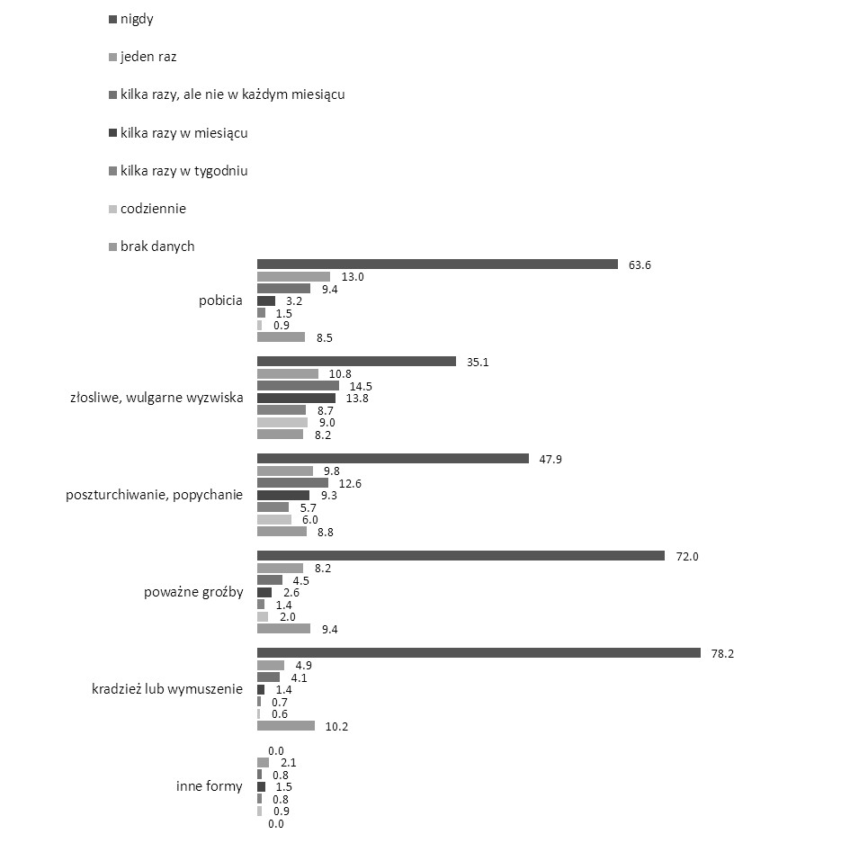

1. [dane wyrażane w %; n = 1027 = 100%]
2. *Źródło:* badanie własne

Tabele o numerach od 59 do 65 prezentują szczegółowe dane dotyczące częstotliwości osobistego doznawania przez uczniów świnoujskich szkół ponadpodstawowych poszczególnych form zachowań agresywnych w przestrzeni publicznej miasta.

Tabela 59. Częstotliwość doznawania aktów przemocy w przestrzeni publicznej – pobicia

| Wskazania | Liczebność | % | % ważnych |
| --- | --- | --- | --- |
| nigdy | 795 | 77.41 | 91.80 |
| jeden raz | 46 | 4.48 | 5.31 |
| kilka razy, ale nie w każdym miesiącu | 14 | 1.36 | 1.62 |
| kilka razy w miesiącu | 4 | 0.39 | 0.46 |
| kilka razy w tygodniu | 2 | 0.19 | 0.23 |
| codziennie | 5 | 0.49 | 0.58 |
| brak danych | 161 | 15.68 | bd |
| Ogółem | 1027 | 100.0 | 100.0 |

Kategoria „% ważnych” zawiera dane, dla których podstawą procentowania była suma wskazań pomniejszona o braki danych.

*Źródło:* badanie własne

Tabela 60. Częstotliwość doznawania aktów przemocy w przestrzeni publicznej – złośliwe, wulgarne wyzwiska

| Wskazania | Liczebność | % | % ważnych |
| --- | --- | --- | --- |
| nigdy | 598 | 58.23 | 69.53 |
| jeden raz | 92 | 8.96 | 10.70 |
| kilka razy, ale nie w każdym miesiącu | 87 | 8.47 | 10.12 |
| kilka razy w miesiącu | 44 | 4.28 | 5.12 |
| kilka razy w tygodniu | 18 | 1.75 | 2.09 |
| codziennie | 21 | 2.04 | 2.44 |
| brak danych | 167 | 16.26 | bd |
| Ogółem | 1027 | 100.0 | 100.0 |

Kategoria „% ważnych” zawiera dane, dla których podstawą procentowania była suma wskazań pomniejszona o braki danych.

*Źródło:* badanie własne

Tabela 61. Częstotliwość doznawania aktów przemocy w przestrzeni publicznej – poszturchiwanie, popychanie

| Wskazania | Liczebność | % | % ważnych |
| --- | --- | --- | --- |
| nigdy | 714 | 69.52 | 83.61 |
| jeden raz | 66 | 6.43 | 7.73 |
| kilka razy, ale nie w każdym miesiącu | 35 | 3.41 | 4.10 |
| kilka razy w miesiącu | 15 | 1.46 | 1.76 |
| kilka razy w tygodniu | 15 | 1.46 | 1.76 |
| codziennie | 9 | 0.88 | 1.05 |
| brak danych | 173 | 16.85 | bd |
| Ogółem | 1027 | 100.0 | 100.0 |

Kategoria „% ważnych” zawiera dane, dla których podstawą procentowania była suma wskazań pomniejszona o braki danych.

*Źródło:* badanie własne

Tabela 62. Częstotliwość doznawania aktów przemocy w przestrzeni publicznej – poważne groźby

| Wskazania | Liczebność | % | % ważnych |
| --- | --- | --- | --- |
| nigdy | 786 | 76.53 | 92.25 |
| jeden raz | 35 | 3.41 | 4.11 |
| kilka razy, ale nie w każdym miesiącu | 13 | 1.27 | 1.53 |
| kilka razy w miesiącu | 7 | 0.68 | 0.82 |
| kilka razy w tygodniu | 6 | 0.58 | 0.70 |
| codziennie | 5 | 0.49 | 0.59 |
| brak danych | 175 | 17.04 | bd |
| Ogółem | 1027 | 100.0 | 100.0 |

Kategoria „% ważnych” zawiera dane, dla których podstawą procentowania była suma wskazań pomniejszona o braki danych.

*Źródło:* badanie własne

Tabela 63. Częstotliwość doznawania aktów przemocy w przestrzeni publicznej – kradzież lub wymuszenie

| Wskazania | Liczebność | % | % ważnych |
| --- | --- | --- | --- |
| nigdy | 812 | 79.07 | 96.09 |
| jeden raz | 18 | 1.75 | 2.13 |
| kilka razy, ale nie w każdym miesiącu | 7 | 0.68 | 0.83 |
| kilka razy w miesiącu | 3 | 0.29 | 0.36 |
| kilka razy w tygodniu | 3 | 0.29 | 0.36 |
| codziennie | 2 | 0.19 | 0.24 |
| brak danych | 182 | 17.72 | bd |
| Ogółem | 1027 | 100.0 | 100.0 |

Kategoria „% ważnych” zawiera dane, dla których podstawą procentowania była suma wskazań pomniejszona o braki danych.

*Źródło:* badanie własne

Tabela 64. Częstotliwość doznawania aktów przemocy w przestrzeni publicznej – inne formy

| Wskazania | Liczebność | % | % ważnych |
| --- | --- | --- | --- |
| nigdy | 0 | 0.00 | 0.00 |
| jeden raz | 9 | 0.88 | 39.13 |
| kilka razy, ale nie w każdym miesiącu | 4 | 0.39 | 17.39 |
| kilka razy w miesiącu | 6 | 0.58 | 26.09 |
| kilka razy w tygodniu | 3 | 0.29 | 13.04 |
| codziennie | 1 | 0.10 | 4.35 |
| brak danych | 1004 | 97.76 | bd |
| Ogółem | 1027 | 100.0 | 100.0 |

Kategoria „% ważnych” zawiera dane, dla których podstawą procentowania była suma wskazań pomniejszona o braki danych.

*Źródło:* badanie własne

Wśród innych form przemocy osobiście doznawanej w przestrzeni publicznej Świnoujścia, respondenci wymienili 13 różnych zachowań, które zostały wypisane w poniższej tabeli.

Tabela 65. Treść wskazań, które zostały zakwalifikowane do kategorii inne formy

|  |  |  |
| --- | --- | --- |
| Wskazania | Liczebność | % |
| Wymuszany faul na WF | 1 | 0.1 |
| Fałszywe oskarżenia, plotki, agresja słowna | 1 | 0.1 |
| Nokaut dziennikiem | 1 | 0.1 |
| Obgadywanie | 2 | 0.2 |
| Plotki | 1 | 0.1 |
| Poniżanie | 1 | 0.1 |
| Przemoc psychiczna | 1 | 0.1 |
| Publiczne ośmieszanie | 1 | 0.1 |
| Szantaż | 1 | 0.1 |
| Wykorzystywanie seksualne | 2 | 0.2 |
| Wyśmiewanie | 1 | 0.1 |
| Zapewnianie, że jesteśmy gorsi i głupsi | 1 | 0.1 |
| Złośliwe komentarze | 2 | 0.2 |
| Brak wskazań | 1002 | 97.6 |
| Brak danych | 9 | 0.9 |
| Ogółem | 1027 | 100.0 |

*Źródło:* badanie własne

Z danych zaprezentowanych w powyższych tabelach oraz na poniższym wykresie wynika, iż rodzajem przemocy najczęściej osobiście doświadczanym, przez uczniów szkół ponadpodstawowych, w przestrzeni publicznej Świnoujścia są akty przemocy werbalnej przybierające formę złośliwych, wulgarnych wyzwisk – ich doświadczanie relacjonowało 25,5% respondentów. Poszturchiwania i popychania doświadczyło w przestrzeni publicznej Świnoujścia, co najmniej raz w przeciągu sześciu miesięcy poprzedzających badanie, 13,6% uczniów, a 6,9% stało się w tym czasie ofiarami pobicia. Poważne groźby kierowane były do 6,4% respondentów, a 3,2% padło ofiarami kradzieży lub wymuszenia. Najczęstszymi problemami przestrzeni publicznej są – jak wynika ze wskazań respondentów – złośliwe, wulgarne wyzwiska oraz poszturchiwanie i popychanie.

Wykres 26. Częstotliwość doznawania różnych form aktów przemocy w przestrzeni publicznej

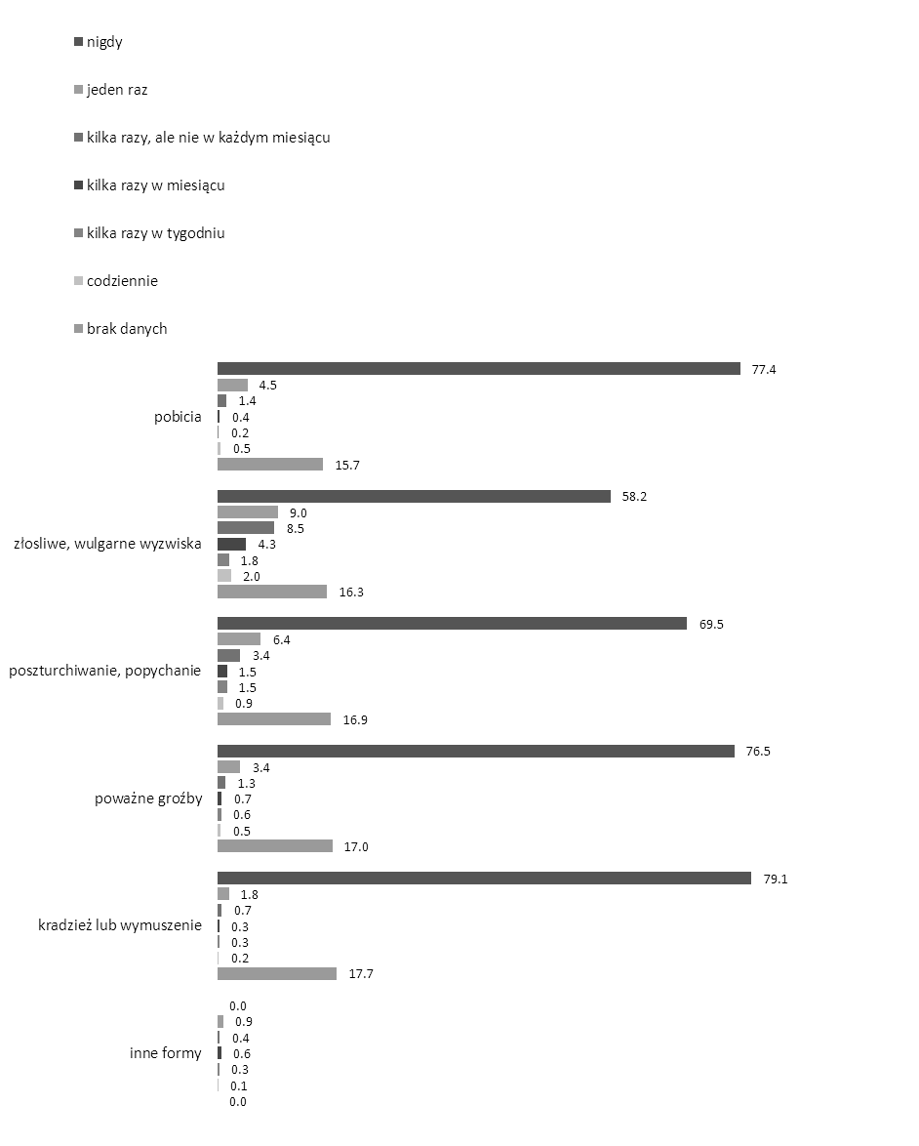

[dane wyrażane w %; n = 1027 = 100%]

*Źródło:* badanie własne

2.2. Miejsca w przestrzeni publicznej Świnoujścia z perspektywy doświadczeń uczniów szkół ponadpodstawowych, związanych z aktami przemocy wobec dzieci i młodzieży

Uczestniczący w badaniu uczniowie ponadpodstawowych szkół Świnoujścia poproszeni zostali o charakterystykę poszczególnych rodzajów przestrzeni publicznej ze względu na częstotliwość dostrzegania w nich objawów przemocy. Wstępnie wyróżniono: szkołę, podwórko oraz ulicę, dodatkowo respondenci mieli możliwość wskazania innych miejsc, które nie należą do żadnej z wymienionych kategorii, a w których zauważają akty przemocy. Dane dotyczące tego zagadnienia zostały przedstawione w tabelach o numerach od 66 do 70 oraz w następującym po nich wykresie.

Tabela 66. Częstotliwość obserwacji aktów przemocy w przestrzeni publicznej – w szkole

| Wskazania | Liczebność | % | % ważnych |
| --- | --- | --- | --- |
| nigdy | 408 | 39.73 | 43.82 |
| jeden raz | 169 | 16.46 | 18.15 |
| kilka razy, ale nie w każdym miesiącu | 192 | 18.70 | 20.62 |
| kilka razy w miesiącu | 76 | 7.40 | 8.16 |
| kilka razy w tygodniu | 43 | 4.19 | 4.62 |
| codziennie | 43 | 4.19 | 4.62 |
| brak danych | 96 | 9.35 | bd |
| Ogółem | 1027 | 100.0 | 100.0 |

Kategoria „% ważnych” zawiera dane, dla których podstawą procentowania była suma wskazań pomniejszona o braki danych.

*Źródło:* badanie własne

Tabela 67. Częstotliwość obserwacji aktów przemocy w przestrzeni publicznej – na podwórku

| Wskazania | Liczebność | % | % ważnych |
| --- | --- | --- | --- |
| nigdy | 556 | 54.14 | 60.43 |
| jeden raz | 114 | 11.10 | 12.39 |
| kilka razy, ale nie w każdym miesiącu | 136 | 13.24 | 14.78 |
| kilka razy w miesiącu | 74 | 7.21 | 8.04 |
| kilka razy w tygodniu | 22 | 2.14 | 2.39 |
| codziennie | 18 | 1.75 | 1.96 |
| brak danych | 107 | 10.42 | bd |
| Ogółem | 1027 | 100.0 | 100.0 |

Kategoria „% ważnych” zawiera dane, dla których podstawą procentowania była suma wskazań pomniejszona o braki danych.

*Źródło:* badanie własne

Tabela 68. Częstotliwość obserwacji aktów przemocy w przestrzeni publicznej – na ulicy

| Wskazania | Liczebność | % | % ważnych |
| --- | --- | --- | --- |
| nigdy | 452 | 44.01 | 48.92 |
| jeden raz | 157 | 15.29 | 16.99 |
| kilka razy, ale nie w każdym miesiącu | 177 | 17.23 | 19.16 |
| kilka razy w miesiącu | 86 | 8.37 | 9.31 |
| kilka razy w tygodniu | 32 | 3.12 | 3.46 |
| codziennie | 20 | 1.95 | 2.16 |
| brak danych | 103 | 10.03 | bd |
| Ogółem | 1027 | 100.0 | 100.0 |

Kategoria „% ważnych” zawiera dane, dla których podstawą procentowania była suma wskazań pomniejszona o braki danych.

*Źródło:* badanie własne

Tabela 69. Częstotliwość obserwacji aktów przemocy w przestrzeni publicznej – gdzieś indziej

| Wskazania | Liczebność | % | % ważnych |
| --- | --- | --- | --- |
| nigdy | 0 | 0.00 | 0.00 |
| jeden raz | 20 | 1.95 | 34.48 |
| kilka razy, ale nie w każdym miesiącu | 14 | 1.36 | 24.14 |
| kilka razy w miesiącu | 9 | 0.88 | 15.52 |
| kilka razy w tygodniu | 10 | 0.97 | 17.24 |
| codziennie | 5 | 0.49 | 8.62 |
| brak danych | 969 | 94.35 | bd |
| Ogółem | 1027 | 100.0 | 100.0 |

Kategoria „% ważnych” zawiera dane, dla których podstawą procentowania była suma wskazań pomniejszona o braki danych.

*Źródło:* badanie własne

Tabela 70. Treść wskazań, które zostały zakwalifikowane do kategorii gdzieś indziej

|  |  |  |
| --- | --- | --- |
| Wskazania | Liczebność | % |
| Gdyńska | 1 | 0.1 |
| Imprezy | 1 | 0.1 |
| Krzywa | 2 | 0.2 |
| Na boisku | 1 | 0.1 |
| Park Chopina | 1 | 0.1 |
| Pod szkołą | 1 | 0.1 |
| Imprezy | 2 | 0.2 |
| Internat | 3 | 0.3 |
| Klub, dyskoteka | 6 | 0.6 |
| Las | 1 | 0.1 |
| Miasto | 1 | 0.1 |
| Na dworcu | 1 | 0.1 |
| Na osiedlu | 1 | 0.1 |
| Na wf | 1 | 0.1 |
| Na wojnie | 2 | 0.2 |
| Osiedla | 1 | 0.1 |
| Park | 1 | 0.1 |
| Plaża | 1 | 0.1 |
| Poza miastem | 1 | 0.1 |
| Przystanek autobusowy | 1 | 0.1 |
| Sklep, centrum handlowe | 7 | 0.7 |
| Szkoła | 1 | 0.1 |
| Sąsiedzi | 2 | 0.2 |
| U znajomych | 3 | 0.3 |
| W domu przyrodniej siostry i jej matki | 1 | 0.1 |
| W domu wujka i cioci | 1 | 0.1 |
| W kościele | 2 | 0.2 |
| W lesie | 1 | 0.1 |
| W parku | 5 | 0.5 |
| W pracy | 1 | 0.1 |
| Brak wskazań | 963 | 93.8 |
| Brak danych | 10 | 1.0 |
| Ogółem | 1027 | 100.0 |

1. *Źródło:* badanie własne
2. Dane zaprezentowane w tabelach powyżej oraz na wykresie poniżej pokazują, iż łącznie ponad połowa uczestników badania obserwowała akty przemocy w szkole (50,9%) – tam też, występują one najczęściej, 8,4% twierdzi, że obserwuje je kilka razy w tygodniu lub codziennie. 46,0% respondentów dostrzega przemoc na ulicy, natomiast na podwórku akty przemocy obserwuje łącznie 35,4% uczniów szkół ponadpodstawowych Świnoujścia.

Wykres 27. Częstotliwość obserwacji aktów przemocy w poszczególnych typach miejsc w przestrzeni publicznej

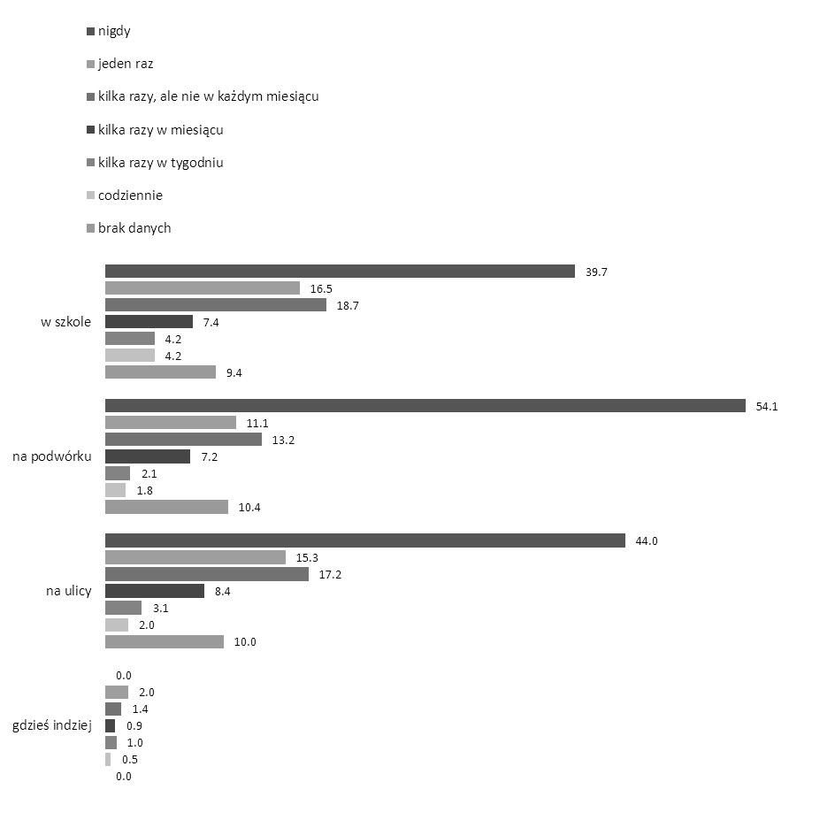

[dane wyrażane w %; n = 1027 = 100%]

*Źródło:* badanie własne

W zakresie miejsc, w których uczniowie szkół ponadpodstawowych Świnoujścia osobiście doznają przemocy, najczęściej wymieniano szkołę – 16,7%. Doznawanie przemocy na ulicy wskazało 9,0% respondentów, a dalsze 8,4% przyznało, że dzieje się to na podwórku. Szczegółowe dane w zakresie doznawania przemocy prezentują tabele o numerach od 71 do 74 oraz następujący po nich wykres, z którego wynika, że 2,4% respondentów bywa ofiarami przemocy w szkole kilka razy w tygodniu lub częściej.

Tabela 71. Częstotliwość doznawania aktów przemocy w przestrzeni publicznej – w szkole

| Wskazania | Liczebność | % | % ważnych |
| --- | --- | --- | --- |
| nigdy | 666 | 64.85 | 79.57 |
| jeden raz | 90 | 8.76 | 10.75 |
| kilka razy, ale nie w każdym miesiącu | 49 | 4.77 | 5.85 |
| kilka razy w miesiącu | 8 | 0.78 | 0.96 |
| kilka razy w tygodniu | 12 | 1.17 | 1.43 |
| codziennie | 12 | 1.17 | 1.43 |
| brak danych | 190 | 18.50 | bd |
| Ogółem | 1027 | 100.0 | 100.0 |

Kategoria „% ważnych” zawiera dane, dla których podstawą procentowania była suma wskazań pomniejszona o braki danych.

*Źródło:* badanie własne

Tabela 72. Częstotliwość doznawania aktów przemocy w przestrzeni publicznej – na podwórku

| Wskazania | Liczebność | % | % ważnych |
| --- | --- | --- | --- |
| nigdy | 729 | 70.98 | 89.45 |
| jeden raz | 38 | 3.70 | 4.66 |
| kilka razy, ale nie w każdym miesiącu | 35 | 3.41 | 4.29 |
| kilka razy w miesiącu | 6 | 0.58 | 0.74 |
| kilka razy w tygodniu | 5 | 0.49 | 0.61 |
| codziennie | 2 | 0.19 | 0.25 |
| brak danych | 212 | 20.64 | bd |
| Ogółem | 1027 | 100.0 | 100.0 |

Kategoria „% ważnych” zawiera dane, dla których podstawą procentowania była suma wskazań pomniejszona o braki danych.

*Źródło:* badanie własne

Tabela 73. Częstotliwość doznawania aktów przemocy w przestrzeni publicznej – na ulicy

| Wskazania | Liczebność | % | % ważnych |
| --- | --- | --- | --- |
| nigdy | 725 | 70.59 | 88.74 |
| jeden raz | 48 | 4.67 | 5.88 |
| kilka razy, ale nie w każdym miesiącu | 30 | 2.92 | 3.67 |
| kilka razy w miesiącu | 8 | 0.78 | 0.98 |
| kilka razy w tygodniu | 3 | 0.29 | 0.37 |
| codziennie | 3 | 0.29 | 0.37 |
| brak danych | 210 | 20.45 | bd |
| Ogółem | 1027 | 100.0 | 100.0 |

Kategoria „% ważnych” zawiera dane, dla których podstawą procentowania była suma wskazań pomniejszona o braki danych.

*Źródło:* badanie własne

Tabela 74. Częstotliwość doznawania aktów przemocy w przestrzeni publicznej – gdzieś indziej

| Wskazania | Liczebność | % | % ważnych |
| --- | --- | --- | --- |
| nigdy | 0 | 0.00 | 0.00 |
| jeden raz | 2 | 0.19 | 14.29 |
| kilka razy, ale nie w każdym miesiącu | 4 | 0.39 | 28.57 |
| kilka razy w miesiącu | 2 | 0.19 | 14.29 |
| kilka razy w tygodniu | 3 | 0.29 | 21.43 |
| codziennie | 3 | 0.29 | 21.43 |
| brak danych | 1013 | 98.64 | bd |
| Ogółem | 1027 | 100.0 | 100.0 |

Kategoria „% ważnych” zawiera dane, dla których podstawą procentowania była suma wskazań pomniejszona o braki danych.

*Źródło:* badanie własne

Wykres 28. Częstotliwość doznawania aktów przemocy w poszczególnych typach miejsc w przestrzeni publicznej

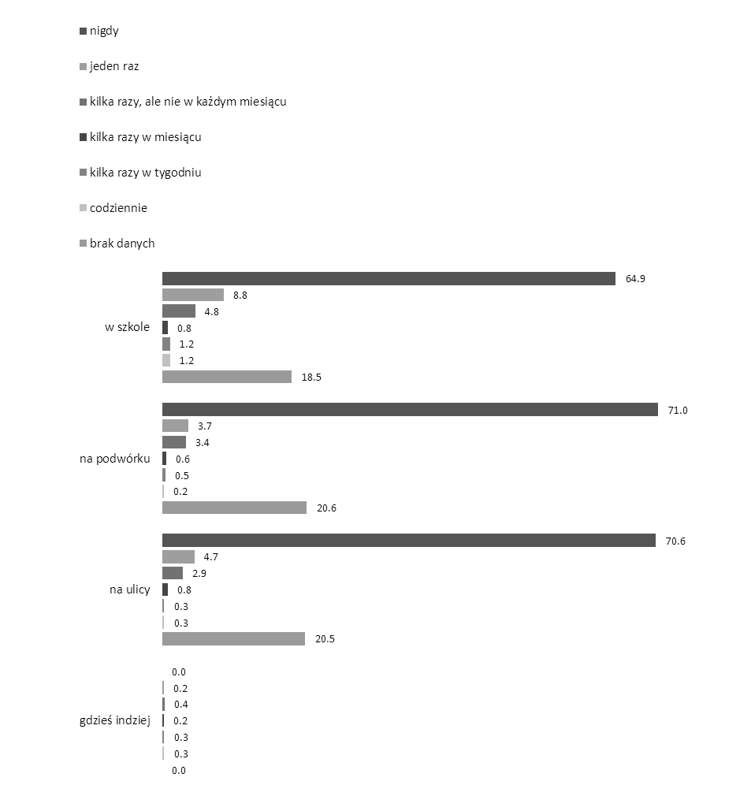

[dane wyrażane w %; n = 1027 = 100%]

*Źródło:* badanie własne

W badaniu zastosowano również pytanie otwarte, w którym poproszono uczniów szkół ponadpodstawowych o wskazanie konkretnych miejsc w przestrzeni publicznej Świnoujścia, które uważają za niebezpieczne. Uzyskane informacje zawiera poniższe zestawienie.

Tabela 75. Zestawienie miejsc wskazanych przez uczniów szkół ponadpodstawowych jako niebezpieczne w Świnoujściu

|  |  |  |  |  |  |
| --- | --- | --- | --- | --- | --- |
| **Miejsce** | **Liczebność** | | | **%** | **Procent ważnych** |
| ul. Krzywa | 247 | | | 24.1 | 47.4 |
| dzielnica „Warszów” | 83 | | | 8.1 | 15.9 |
| Park Chopina | 75 | | | 7.3 | 14.4 |
| ul. Gdyńska | 74 | | | 7.2 | 14.2 |
| Osiedle Zachodnie | 73 | | | 7.1 | 14.0 |
| Park Zdrojowy | 49 | | | 4.8 | 9.4 |
| „cyganowo” (ul. Wyszyńskiego – przyp. UM Świnoujście) | | 46 | | 4.5 | 8.8 |
| ul. Modrzejewskiej | 40 | | | 3.9 | 7.7 |
| Kaufland i okolice | 37 | | | 3.6 | 7.1 |
| Promenada | 36 | | | 3.5 | 6.9 |
| promy | 23 | | | 2.2 | 4.4 |
| ul. Hołdu Pruskiego | 23 | | | 2.2 | 4.4 |
| Pub – Klub „Piwnica” | 19 | | | 1.9 | 3.6 |
| ul. Grunwaldzka | 16 | | | 1.6 | 3.1 |
| bunkry | 14 | | | 1.4 | 2.7 |
| klub „Alibi” | 11 | | | 1.1 | 2.1 |
| ul. Matejki | 11 | | | 1.1 | 2.1 |
| Plac Wolności | 10 | | | 1.0 | 1.9 |
| Restauracja Penelopa | 9 | | | 0.9 | 1.7 |
| Orlik | 8 | | | 0.8 | 1.5 |
| ul. Zamkowa | 8 | | | 0.8 | 1.5 |
| ul. Wyszyńskiego – osiedla cyganów | 7 | | | 0.7 | 1.3 |
| dzika plaża | 7 | | | 0.7 | 1.3 |
| Plaża | 7 | | | 0.7 | 1.3 |
| ul. Gdańska | 7 | | | 0.7 | 1.3 |
| ul. Witosa | 7 | | | 0.7 | 1.3 |
| stadion | 7 | | | 0.7 | 1.3 |
| Pub Cech | 6 | | | 0.6 | 1.2 |
| Osiedle Karsibór | 6 | | | 0.6 | 1.2 |
| Ul. Legionów | 9 | | | 0.9 | 1.7 |
| okolica Biedronki | 6 | | | 0.6 | 1.2 |
| ul. Karsiborska | 6 | | | 0.6 | 1.2 |
| ul. Paderewskiego | 6 | | | 0.6 | 1.2 |
| ul. Piłsudskiego | 6 | | | 0.6 | 1.2 |
| ul. Szkolna | 6 | | | 0.6 | 1.2 |
| Wydmy | 6 | | | 0.6 | 1.2 |
| granica z Niemcami | 5 | | | 0.5 | 1.0 |
| okolice cmentarza | 5 | | | 0.5 | 1.0 |
| Dzielnica Przytór | 5 | | | 0.5 | 1.0 |
| Rynek | 5 | | | 0.5 | 1.0 |
| ul. Lutycka | 5 | | | 0.5 | 1.0 |
| Pub – Klub „Hipnoza” | 4 | | | 0.4 | 0.8 |
| Muszla Koncertowa | 4 | | | 0.4 | 0.8 |
| Osiedle Platan | 4 | | | 0.4 | 0.8 |
| Osiedle Posejdon | 4 | | | 0.4 | 0.8 |
| „Trydan” ( opuszczony budynek w okolicach  ul. Modrzejewskiej 20 – przyp. UM Świnoujście) | | | 4 | 0.4 | 0.8 |
| ul. Łużycka | 4 | | | 0.4 | 0.8 |
| ul. Mazowiecka | 4 | | | 0.4 | 0.8 |
| ul. Monte Cassino | 4 | | | 0.4 | 0.8 |

**Tabela 75 – c.d.** Zestawienie miejsc wskazanych przez uczniów szkół ponadpodstawowych jako niebezpieczne w Świnoujściu

|  |  |  |  |
| --- | --- | --- | --- |
| **Miejsce** | **Liczebność** | **%** | **Procent ważnych** |
| ul. Wyszyńskiego | 4 | 0.4 | 0.8 |
| Śruba | 4 | 0.4 | 0.8 |
| Zameczek – ul. Zamkowa | 4 | 0.4 | 0.8 |
| GP1 | 4 | 0.4 | 0.8 |
| basen północny | 3 | 0.3 | 0.6 |
| Galeria handlowa Corso | 3 | 0.3 | 0.6 |
| Deptak | 3 | 0.3 | 0.6 |
| ul. Jana z Kolna | 3 | 0.3 | 0.6 |
| ul. Kujawska | 3 | 0.3 | 0.6 |
| ul. Piastowska | 3 | 0.3 | 0.6 |
| ul. Poznańska | 3 | 0.3 | 0.6 |
| Pasaż handlowy Uznam | 3 | 0.3 | 0.6 |
| Pub Amnezja | 2 | 0.2 | 0.4 |
| droga do Niemiec z Promenady | 2 | 0.2 | 0.4 |
| droga na Fort Anioła | 2 | 0.2 | 0.4 |
| Stadion Flota | 2 | 0.2 | 0.4 |
| Osiedle Leningrady | 2 | 0.2 | 0.4 |
| Mc Donald`s | 2 | 0.2 | 0.4 |
| rynek niemiecki | 2 | 0.2 | 0.4 |
| Pub Sfinks | 2 | 0.2 | 0.4 |
| ul. Graniczna | 2 | 0.2 | 0.4 |
| ul. Norweska | 2 | 0.2 | 0.4 |
| ul. 11 Listopada | 2 | 0.2 | 0.4 |
| ul. Rycerska | 2 | 0.2 | 0.4 |
| ul. Wojska Polskiego | 2 | 0.2 | 0.4 |
| ul. Wyspiańskiego | 2 | 0.2 | 0.4 |
| stara przepompownia w parku | 2 | 0.2 | 0.4 |
| ul. Grunwaldzka 47, okolica fundacji "Logos" | 2 | 0.2 | 0.4 |
| Fresh Market | 1 | 0.1 | 0.2 |
| Gimnazjum nr 2 im. Sienkiewicza | 1 | 0.1 | 0.2 |
| Jocker | 1 | 0.1 | 0.2 |
| kanał | 1 | 0.1 | 0.2 |
| okolice Lidla | 1 | 0.1 | 0.2 |
| Moręko | 1 | 0.1 | 0.2 |
| mulnik | 1 | 0.1 | 0.2 |
| Netto – zaplecze | 1 | 0.1 | 0.2 |
| Osiedle ul. B. Chrobrego | 1 | 0.1 | 0.2 |
| ul. Matejki | 1 | 0.1 | 0.2 |
| osiedle Ognica | 1 | 0.1 | 0.2 |
| osiedle Paderewskiego | 1 | 0.1 | 0.2 |
| Palermo | 1 | 0.1 | 0.2 |
| Park przy stadionie | 1 | 0.1 | 0.2 |
| PKP Warszów | 1 | 0.1 | 0.2 |
| okolice ul. Wyszyńskiego, obok pomnika Orła Białego | 1 | 0.1 | 0.2 |
| Plac Pigal (centrum Warszowa – przyp. UM Świnoujście) | 1 | 0.1 | 0.2 |
| Przejście kolejowe UBB | 1 | 0.1 | 0.2 |
| Pub „Galeria” | 1 | 0.1 | 0.2 |
| Rondo „Róży wiatrów” | 1 | 0.1 | 0.2 |
| skatepark | 1 | 0.1 | 0.2 |

**Tabela 75 – c.d.** Zestawienie miejsc wskazanych przez uczniów szkół ponadpodstawowych jako niebezpieczne w Świnoujściu

|  |  |  |  |
| --- | --- | --- | --- |
| **Miejsce** | **Liczebność** | **%** | **Procent ważnych** |
| ul. Armii Krajowej | 1 | 0.1 | 0.2 |
| ul. Bohaterów Września | 1 | 0.1 | 0.2 |
| ul. Brzozowa | 1 | 0.1 | 0.2 |
| ul. Bydgoska | 1 | 0.1 | 0.2 |
| ul. Chopina | 1 | 0.1 | 0.2 |
| ul. Chrobrego | 1 | 0.1 | 0.2 |
| ul. Grodzka | 1 | 0.1 | 0.2 |
| ul. Holenderska | 1 | 0.1 | 0.2 |
| ul. Jana Sołtana | 1 | 0.1 | 0.2 |
| ul. Kościuszki | 1 | 0.1 | 0.2 |
| ul. Malczewskiego | 1 | 0.1 | 0.2 |
| ul. Moniuszki | 1 | 0.1 | 0.2 |
| ul. Odrowców | 1 | 0.1 | 0.2 |
| ul. Słowackiego | 1 | 0.1 | 0.2 |
| ul. Sosnowa | 1 | 0.1 | 0.2 |
| ul. Władysława IV | 1 | 0.1 | 0.2 |
| Osiedle Zachodnie | 1 | 0.1 | 0.2 |
| stacja PKP | 1 | 0.1 | 0.2 |
| stacja PKS | 1 | 0.1 | 0.2 |
| wiatrak | 1 | 0.1 | 0.2 |
| wyspa Karsibór | 1 | 0.1 | 0.2 |
| wyspa Wolin | 1 | 0.1 | 0.2 |
| Osiedle Posejdon | 1 | 0.1 | 0.2 |
| Łącznie | 1184 | - | - |
| brak wskazań | 506 | 49.3 | - |
| Liczba wskazań | 521 | - | 100.0 |
| Liczebność próby | 1027 | 100.0 | - |

*Źródło:* badanie własne

2.3. Poczucie zagrożenia w przestrzeni publiczej

Uczestniczący w badaniu uczniowie świnoujskich szkół zostali także zapytani o subiektywne poczucie zagrożenia, którego doświadczają w miejscach publicznych Świnoujścia. Dla większej precyzji poproszono ich, by brali pod uwagę wszystkie miejsca poza szkołą.

Uzyskane odpowiedzi pokazują, iż lęki oraz obawy o własne bezpieczenstwo są w przestrzeni publicznej Świnoujścia odczuwane przez połowę wszystkich uczestników badania (łącznie 50,0%). W tym 31,8% odczuwa tego typu obawy żadziej niż raz w miesiącu, 7,6% doświadcza czegoś takiego mniej więcej raz w miesiącu, natomiast 10,6% częściej, nawet codziennnie (2,2%). Szczególowe dane na ten tema zawiera poniższa tabela.

Tabela 76. Częstotliwość odczuwania obaw lub lęku o własne bezpieczeństwo poza domem i poza szkołą

| Kategoria | Liczebność | % |
| --- | --- | --- |
| nigdy | 460 | 44.8 |
| rzadziej niż raz na miesiąc | 327 | 31.8 |
| mniej więcej raz w miesiącu | 78 | 7.6 |
| kilka razy w miesiącu | 61 | 5.9 |
| kilka razy w tygodniu | 25 | 2.4 |
| codziennie | 23 | 2.2 |
| brak danych | 53 | 5.2 |
| Łącznie | 1027 | 100.0 |

*Źródło:* badanie własne

Uzyskane informcje dotyczące doświadczania poczucia zagrożenia w przestrzeni publicznej Świnoujścia zestawiono z podstawowymi cechami społeczno-demograficznymi respondentów. Wyniki tego postępowania zostały przedstawione poniżej.

Tabela 77. Poczucie zagrożenia uczniów w przestrzeni publicznej Świnoujścia wg płci

|  |  | kobiety | **mężczyźni** | Łącznie |
| --- | --- | --- | --- | --- |
| brak poczucia zagrożenia | Ilość | 169 | 276 | 445 |
| [%] | 38,1 | 57,3 | 48,1 |
| występowanie poczucia zagrożenia | Ilość | 274 | 206 | 480 |
| [%] | 61,9 | 42,7 | 51,9 |
| Łącznie | Ilość | 443 | 482 | 925 |
| [%] | 100,0 | 100,0 | 100,0 |

1. *Źródło:* badanie własne
2. Wynik testu niezależności Chi-kwadrat (χ2 = 33,78 przy df = 1 i p = 0,01) pozwala twierdzić (z prawdopodobieństwem graniczącym z pewnością), iż istnieje zależność między zmienną *poczucie zagrożenia uczniów w przestrzeni publicznej Świnoujścia*a zmienną *płeć*. Zależność tę wyraźnie widać na poniższym wykresie.

Wykres 29. Poczucie zagrożenia uczniów w przestrzeni publicznej Świnoujścia wg płci

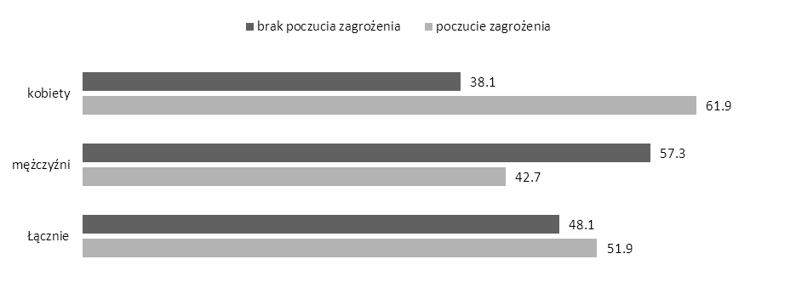

[dane wyrażane w %; kobiety – n = 443 = 100%, mężczyźni – n = 482 = 100%, łącznie – n = 925 = 100%]

*Źródło:* badanie własne

Kolejnym zagadnieniem jest wykształcenie rodziców, uczestniczących w badaniu, uczniów świnoujskich szkół ponadpodstawowych.

Tabela 78. Poczucie zagrożenia uczniów w przestrzeni publicznej Świnoujścia wg wykształcenia matek

|  |  | Wykształcenie matek | | | | Łącznie |
| --- | --- | --- | --- | --- | --- | --- |
| podstawowe | zasadnicze zawodowe | średnie | wyższe |
| brak poczucia zagrożenia | Ilość | 20 | 55 | 162 | 172 | 409 |
| [%] | 35,7 | 45,1 | 48,2 | 47,9 | 46,8 |
| występowanie poczucia zagrożenia | Ilość | 36 | 67 | 174 | 187 | 464 |
| [%] | 64,3 | 54,9 | 51,8 | 52,1 | 53,2 |
| Łącznie | Ilość | 56 | 122 | 336 | 359 | 873 |
| [%] | 100,0 | 100,0 | 100,0 | 100,0 | 100,0 |

1. *Źródło:* badanie własne
2. Wynik testu niezależności Chi-kwadrat (χ2 = 5,86 przy df = 3 i p = 0,34) nie pozwala twierdzić (z prawdopodobieństwem co najmniej 95%), iż istnieje zależność między zmienną *poczucie zagrożenia uczniów w przestrzeni publicznej Świnoujścia*a poziom wykształcenia matek.

Tabela 79. Poczucie zagrożenia uczniów w przestrzeni publicznej Świnoujścia wg wykształcenia ojców

|  |  | Wykształcenie ojców | | | | Łącznie |
| --- | --- | --- | --- | --- | --- | --- |
| podstawowe | zasadnicze zawodowe | średnie | wyższe |
| brak poczucia zagrożenia | Ilość | 20 | 70 | 134 | 171 | 395 |
| [%] | 55,6 | 39,1 | 45,3 | 51,0 | 46,7 |
| występowanie poczucia zagrożenia | Ilość | 16 | 109 | 162 | 164 | 451 |
| [%] | 44,4 | 60,9 | 54,7 | 49,0 | 53,3 |
| Łącznie | Ilość | 36 | 179 | 296 | 335 | 846 |
| [%] | 100,0 | 100,0 | 100,0 | 100,0 | 100,0 |

1. *Źródło:* badanie własne
2. Wynik testu niezależności Chi-kwadrat (χ2 = 8,07 przy df = 3 i p = 0,04) pozwala twierdzić (z prawdopodobieństwem 96%), iż istnieje zależność między zmienną *poczucie zagrożenia uczniów w przestrzeni publicznej Świnoujścia*a zmienną *poziom wykształcenia ojców*. Dostrzeżona zależność, dla większej przejrzystości, została zaprezentowana na poniższym wykresie.

Wykres 30. Poczucie zagrożenia uczniów w przestrzeni publicznej Świnoujścia wg wykształcenia ojców

[dane wyrażane w %; podst. – n = 36 = 100%, zasadnicze zawodowe – n = 179 = 100%, średnie – n = 296 = 100%, wyższe – n = 335 = 100%]

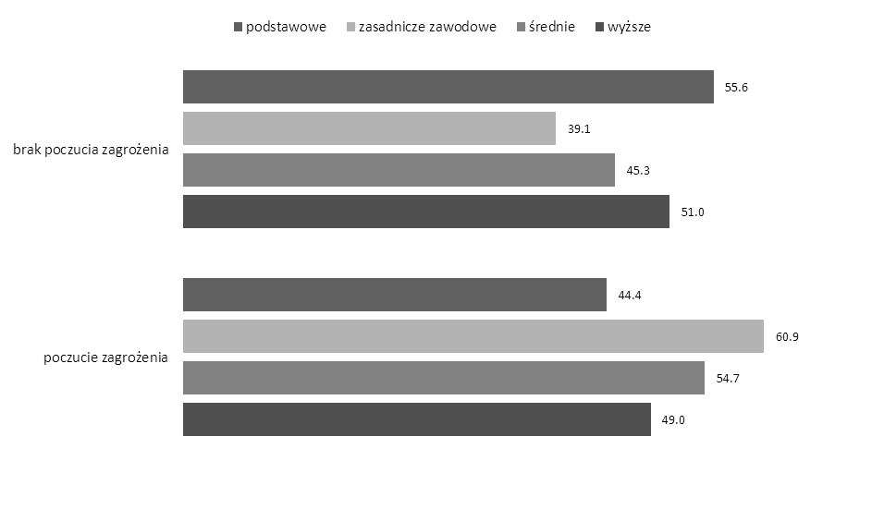

*Źródło:* badanie własne

Tabela 80. Poczucie zagrożenia uczniów w przestrzeni publicznej Świnoujścia wg rodzaju szkoły

|  |  | Rodzaj szkoły | | | | Łącznie |
| --- | --- | --- | --- | --- | --- | --- |
| gimnazjum | zasadnicza zawodowa | technikum | liceum |
| brak poczucia zagrożenia | Ilość | 182 | 25 | 152 | 101 | 460 |
| [%] | 51,7 | 55,6 | 48,1 | 42,4 | 48,4 |
| występowanie poczucia zagrożenia | Ilość | 170 | 20 | 164 | 137 | 491 |
| [%] | 48,3 | 44,4 | 51,9 | 57,6 | 51,6 |
| Łącznie | Ilość | 352 | 45 | 316 | 238 | 951 |
| [%] | 100,0 | 100,0 | 100,0 | 100,0 | 100,0 |

1. *Źródło:* badanie własne
2. Wynik testu niezależności Chi-kwadrat (χ2 = 5,86 przy df = 3 i p = 0,12) nie pozwala twierdzić (z prawdopodobieństwem co najmniej 95%), iż istnieje zależność między zmienną *poczucie zagrożenia uczniów w przestrzeni publicznej Świnoujścia*a zmienną *rodzaj szkoły*.

2.4. Instytucje zaufania oraz braku zaufania młodzieży szkolnej

Jednym z elementów badania było zagadnienie zaufania, jakim uczniowie szkół ponadpodstawowych Świnoujścia darzą przedstawicieli instytucji znaczących ze względu na ich funkcjonowanie w systemie kontroli społecznej oraz inne osoby, postrzegane jako ważne ze względu na rozwiązywanie problemów związanych z przemocą. W toku badania poproszono respondentów o wskazanie osób, do których zwróciliby się z prośbą o pomoc oraz takich, których w sytuacji realnego zagrożenia powtarzajacą się przemocą, o pomoc, z pewnością by nie poprosili. W formularzu ankiety wymieniono tu: dyrektora szkoły, kogoś z nauczycieli, pedagoga szkolnego, policjanta (dzielnicowego), rodziców (któregoś z rodziców), oraz pozostawiono repondentom mozliwość wskazania innych osób.

Jak wynika z danych zestawionych na poniższym wykresie, najwyższym poziomem zaufania ze strony uczniów świnoujskich szkół ponadpodstawowych cieszą się rodzice, poziom zaufania wobec nich jest niemal trzykrotnie wyższy niż poziom nieufności. Na drugim miejscu uplasował się któryś z nauczycieli, lecz tutaj, pomimo stosunkowo wysokiego poziomu zaufania – 42,4% respondentow w sytuacji zagrożenia przemocą zwróciłoby się o pomoc – poziom nieufności jest wyraźnie wyższy, bowiem 46,7% zadeklarowało, iż zdecydowanie – w razie problemu – nie rozmawiałoby o nich z nauczycielem. Najrzadziej zaufanie ze strony uczniów kierowane jest w stronę policji oraz dyrektorów szkół.

**Wykres 31.** Instytucje i osoby zaufania/braku zaufania w sytuacji realnego zagrożenia powtarzającą się przemocą.

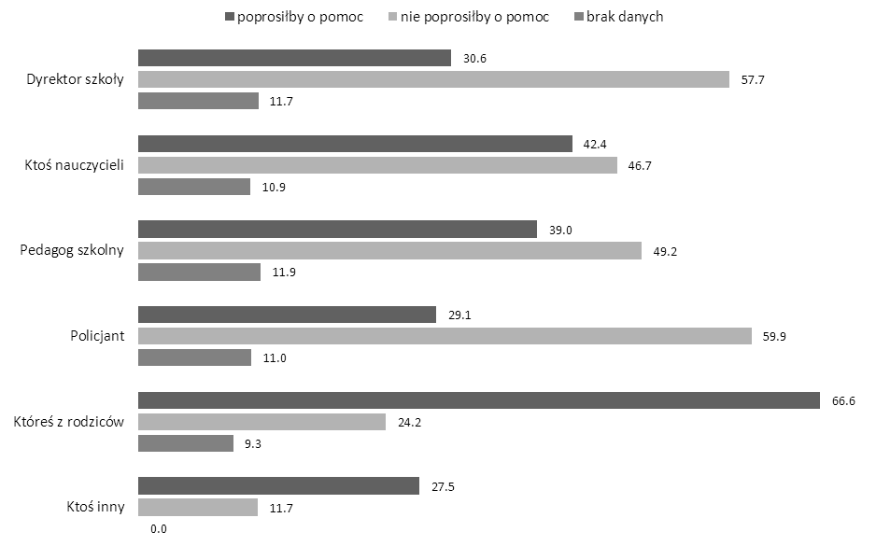

[dane wyrażane w %; n = 1027 = 100%]

*Źródło:* badanie własne

Poniższa tabela prezentuje szczegółowe rozkłady deklaracji zaufania i jego braku w odniesieniu do reprezentantów poszczegolnych instytucji, znaczących ze względu na rozwiązywanie problemów przemocy.

Tabela 81. Instytucje i osoby zaufania/braku zaufania w sytuacji realnego zagrożenia powtarzającą się przemocą.

|  |  |  |  |
| --- | --- | --- | --- |
| Wskazania | Liczebność | % | % ważnych |
| Dyrektor szkoły | | | |
| deklaracja niepoproszenia o pomoc | 593 | 57.7 | 65.4 |
| deklaracja poproszenia o pomoc | 314 | 30.6 | 34.6 |
| brak danych | 120 | 11.7 | bd |
| Ogółem | 1027 | 100.0 | 100.0 |
| Ktoś z nauczycieli | | | |
| deklaracja niepoproszenia o pomoc | 480 | 46.7 | 52.5 |
| deklaracja poproszenia o pomoc | 435 | 42.4 | 47.5 |
| brak danych | 112 | 10.9 | bd |
| Ogółem | 1027 | 100.0 | 100.0 |
| Pedagog szkolny | | | |
| deklaracja niepoproszenia o pomoc | 505 | 49.2 | 55.8 |
| deklaracja poproszenia o pomoc | 400 | 39.0 | 44.2 |
| brak danych | 122 | 11.9 | bd |
| Ogółem | 1027 | 100.0 | 100.0 |
| Policjant | | | |
| deklaracja niepoproszenia o pomoc | 615 | 59.9 | 67.3 |
| deklaracja poproszenia o pomoc | 299 | 29.1 | 32.7 |
| brak danych | 113 | 11.0 | bd |
| Ogółem | 1027 | 100.0 | 100.0 |
| Któreś z rodziców | | | |
| deklaracja niepoproszenia o pomoc | 248 | 24.2 | 26.6 |
| deklaracja poproszenia o pomoc | 684 | 66.6 | 73.4 |
| brak danych | 95 | 9.3 | bd |
| Ogółem | 1027 | 100.0 | 100.0 |
| Ktoś inny | | | |
| deklaracja niepoproszenia o pomoc | 120 | 11.7 | 29.9 |
| deklaracja poproszenia o pomoc | 282 | 27.5 | 70.2 |
| brak danych | 625 | 60.9 | bd |
| Ogółem | 1027 | 100.0 | 100.0 |

Kategoria „% ważnych” zawiera dane, dla których podstawą procentowania była suma wskazań pomniejszona o braki danych.

*Źródło:* badanie własne

Wskazania uzyskane w kategorii ktoś inny zostały wymienione w kolejnej tabeli.

Tabela 82. Inne instytucje i osoby zaufania/braku zaufania w sytuacji realnego zagrożenia powtarzającą się przemocą.

|  |  |  |
| --- | --- | --- |
| Wskazania | Liczebność | % |
| MOPR | 1 | 0.1 |
| Panią Alę ze świetlicy | 1 | 0.1 |
| babcię | 1 | 0.1 |
| bliską rodzinę | 1 | 0.1 |
| brata | 14 | 1.4 |
| brata i jego kolegów | 1 | 0.1 |
| brata przyrodniej siostry i swojego chłopaka | 1 | 0.1 |
| całą rodzinę | 1 | 0.1 |
| chłopaka | 13 | 1.3 |
| chłopaka przyjaciółki | 1 | 0.1 |
| ciotkę | 2 | 0.2 |
| dziadków | 19 | 1.9 |
| dziewczynę | 4 | 0.4 |
| kogoś z rodziny | 7 | 0.7 |
| kolegę | 6 | 0.6 |
| kolegę lub koleżankę | 34 | 3.3 |
| koleżankę | 1 | 0.1 |
| kuzyna | 3 | 0.3 |
| nikogo | 106 | 10.3 |
| opiekuna | 1 | 0.1 |
| panią woźną | 1 | 0.1 |
| partnera | 4 | 0.4 |
| pomoc społeczną | 1 | 0.1 |
| przyjaciela | 2 | 0.2 |
| przyjaciela. kolegę | 1 | 0.1 |
| przyjaciela. rodzeństwo | 1 | 0.1 |
| przyjaciół | 88 | 8.6 |
| przyjaciół lub rodziców przyjaciół | 1 | 0.1 |
| przyjaciółkę | 1 | 0.1 |
| rodzeństwo | 10 | 1.0 |
| rodzica przyjaciółki | 1 | 0.1 |
| rodziców | 1 | 0.1 |
| siostrę | 5 | 0.5 |
| siostrę. chłopaka | 1 | 0.1 |
| starsze rodzeństwo | 1 | 0.1 |
| sąsiada | 5 | 0.5 |
| trenera | 3 | 0.3 |
| wujka | 1 | 0.1 |
| wychowawcę | 7 | 0.7 |
| zaufane osoby | 4 | 0.4 |
| znajomego | 2 | 0.2 |
| znajomego/przyjaciela/bliską osobę | 1 | 0.1 |
| znajomych | 22 | 2.1 |
| brak wskazań | 625 | 60.9 |
| brak danych | 20 | 2.0 |
| Ogółem | 1027 | 100.0 |

*Źródło:* badanie własne

Zakończenie

Przeprowadzone w listopadzie 2015 roku badanie socjologiczne wśród uczniów świnoujskich szkół ponadpodstawowych zorientowane zostało na rozpoznanie skali występowania poszczególnych form przemocy domowej w trzech wymiarach życia społecznego respondentów: 1) w ich własnym, osobistym doświadczeniu (kiedy sami doświadczyli krzywdy ze strony bliskich); 2) w ich obserwacji i doświadczeniu pośrednim, kiedy ktoś z członków ich rodzin doznawał/doznał krzywdy ze strony swoich bliskich; 3) w ich obserwacji i wiedzy na temat krzywd doznawanych przez kogoś z grona znajomych, ze strony członków ich rodzin.

Drugim zagadnieniem, na którego rozpoznanie pozwoliło przeprowadzone badanie była identyfikacja skali występowania przemocy w przestrzeni publicznej Świnoujścia, w dwóch wymiarach: 1) w osobistym doświadczeniu respondentów (kiedy sami, przebywając w przestrzeni publicznej Świnoujścia, doświadczyli krzywdy ze strony innych osób); 2) w obserwacji i doświadczeniu pośrednim respondentów, kiedy ktoś inny doznawał/doznał krzywdy, w przestrzeni publicznej Świnoujścia, ze strony innych osób). Dodatkowo badanie zorientowane zostało na identyfikację miejsc postrzeganych przez uczniów świnoujskich szkół ponadpodstawowych jako niebezpieczne, jak również na rozpoznanie skali zaufania do osób pełniących role związane z poczuciem bezpieczeństwa młodzieży.

Podsumowując wyniki badań, stwierdzić należy, iż:

* w zakresie osobistego doświadczania przez uczniów szkół ponadpodstawowych **przemocy psychicznej** we własnym środowisku domowym, stosunkowo najczęstszą jej formą jest krzywdząca krytyka, do której doświadczania ze strony najbliższych przyznało się 43,5% uczestników badania (w tym 10,1% doświadczyło tego wcześniej niż pół roku przed badaniem). Zwrócić należy uwagę na fakt, iż dla 3,6% respondentów krzywdząca krytyka ze strony najbliższych – w przeciągu sześciu miesięcy poprzedzających badanie – stanowiła doświadczenie niemal codzienne. Dodatkowo, nieco częściej niż co dziesiąty respondent (10,7%) przyznał, że choć w ostatnim półroczu nic takiego nie miało miejsca, to wcześniej doznawał krzywdzącej krytyki ze strony domowników. Kolejną formą przemocy psychicznej doświadczanej przez uczestników badania są wyzwiska i wulgarne określenia, których doświadczanie zadeklarowało 34,7% uczestników badania. Natomiast 38,3% respondentów przyznało, iż czuło się w środowisku domowym nadmiernie i/lub niesłusznie obwinianych. Przypadki poniżania, uporczywego naigrywania się lub ośmieszania uczestniczących w badaniu uczniów szkół ponadpodstawowych Świnoujścia przez członków ich rodzin były występowały najrzadziej – 26,1%. Sprawcami tego typu zachowań są najczęściej matki i/lub ojcowie uczestników badania.

Rzadziej, niż to miało miejsce w odniesieniu do siebie, respondenci badania informowali o znanych im przypadkach przemocy, doświadczanej przez innych – niż oni sami – domowników. Najczęściej były wskazywane przypadki krzywdzącego krytykowania, poinformowało o ich występowaniu w rodzinach, w ciągu ostatnich sześciu miesięcy (w różnym natężeniu) 18,1% respondentów. Najrzadziej wskazywano w kwestionariuszu na przypadki poniżania, ośmieszania i/lub wyśmiewania – 8,3%. Sprawcami zachowań o charakterze przemocy psychicznej wobec współdomowników uczniów świnoujskich szkół są najczęściej ich matki i/lub ojcowie.

W wymiarze wiedzy o aktach noszących znamiona przemocy psychicznej występujących w rodzinach swoich znajomych, respondenci wypowiadali się najrzadziej. Maksymalnie 24% respondentów przyznało, że zna takie.

* w zakresie osobistego doświadczania przez uczniów szkół ponadpodstawowych **przemocy fizycznej** we własnym środowisku domowym, stosunkowo najczęstszą jej formą są uderzenia, albo kilku uderzeń dłonią (np. po tyłku albo po głowie) i/lub szarpanie i/lub policzkowanie i/lub kopniaki, itp., których doświadczyło łącznie – w przeciągu sześciu miesięcy poprzedzających badanie – 12,8% respondentów. 4,6% uczestników badania przyznało, iż w minionym półroczu doświadczyło bicia jakimś narzędziem, niepozostawiającego wyraźnych, trwałych śladów na ciele oraz dotkliwego, bolesnego pobicia pięścią, pasem, kijem, kablem lub innym narzędziem, natomiast 4,1% respondentów zadeklarowało, iż domownicy stosowali wobec nich silne kopnięcia, pozostawiające wyraźne sińce lub rany. Dla nieznacznej liczby uczestników badania (od 1,1 do 2,1%) wymienione formy przemocy fizycznej stanowiły doświadczenie niemal codzienne. Najczęściej wskazywanymi sprawcami aktów przemocy fizycznej wobec uczniów szkół ponadpodstawowych Świnoujścia są ich matki i/lub ojcowie.

8,3% respondentów zadeklarowało wiedzę o przypadkach uderzenia, albo kilku uderzeń dłonią (np. po tyłku albo po głowie) i/lub szarpania i/lub policzkowania i/lub kopniaka, itp. doświadczanych przez innych członków swoich rodzin. 4,0% uczestników badania twierdzi, iż przemoc domowa wobec członków ich rodzin przyjmowała, w okresie sześciu miesięcy poprzedzających badanie, formę bicia jakimś narzędziem, niepozostawiającego wyraźnych, trwałych śladów na ciele, natomiast 3,1% referuje, iż członkowie ich rodzin doświadczali w środowisku domowym dotkliwego, bolesnego pobicia pięścią, pasem, kijem, kablem lub innym narzędziem, albo silnego kopnięcia, pozostawiającego wyraźne sińce lub rany. Najczęściej wskazywanymi sprawcami tych aktów przemocy są matki i/lub ojcowie.

Uderzenie, albo kilka uderzeń dłonią (np. po tyłku albo po głowie) i/lub szarpanie i/lub policzkowanie i/lub kopniak, itp., jako formę domowej przemocy fizycznej wobec osób z kręgu znajomych, zadeklarowało 10,8% uczestników badania. O przypadkach bicia jakimś narzędziem, niepozostawiającego wyraźnych, trwałych śladów na ciele, zdarzających się w rodzinach swoich znajomych poinformowało 4,2% respondentów, natomiast 4,3% posiada wiedzę o przypadkach dotkliwego, bolesnego pobicia pięścią, pasem, kijem, kablem lub innym narzędziem, albo silnych kopnięć, pozostawiających wyraźne sińce lub rany.

* w zakresie **zaniedbań** doświadczanych przez uczniów świnoujskich szkół ponadpodstawowych, najczęściej wskazywane było lekceważenie złego samopoczucia/stanu zdrowia lub zaniedbanie opieki w chorobie – 12,8% uczestników badania. Nieuzasadnionego pozbawienia (ograniczenie) jedzenia, picia, snu doświadczyło – w minionym półroczu, 4,1% respondentów. 3,8% uczestników badania poinformowało, iż członkowie rodziny nie zapewnili im koniecznej pomocy medycznej.

Przypadki lekceważenia przez kogoś z domowników złego samopoczucia/stanu zdrowia lub zaniedbania opieki w chorobie, w wyniku czego cierpiał (lub cierpieli) ktoś konkretny z rodziny respondentów, uzyskały 4,7% wskazań. Niezapewnienie koniecznej pomocy medycznej, członkom swoich rodzin zauważyło 2,6% uczniów szkół ponadpodstawowych Świnoujścia. Przypadki zaniedbania polegające na nieuzasadnionym pozbawieniu (ograniczeniu) jedzenia, picia, snu, lekceważeniu złego samopoczucia/stanu zdrowia w swojej rodzinie referowało 2,3% respondentów.

6,1% respondentów zadeklarowało wiedzę o przypadkach lekceważenia złego samopoczucia/stanu zdrowia lub zaniedbania opieki w chorobie, które miały miejsce w rodzinach ich znajomych. Niezapewnienie koniecznej pomocy medycznej zauważyło 2,9% respondentów, a 3,3% poinformowało o przypadkach nieuzasadnionego pozbawienia (ograniczenia) jedzenia, picia, snu.

* w zakresie **przemocy ekonomicznej**: 15,3% uczniów szkół ponadpodstawowych Świnoujścia skarży się na nadmierne, uporczywe kontrolowanie wydatków. Odmowa zapłacenia/łożenia na możliwe do zaspokojenia potrzeby zdarza się 9,6% respondentów badania, natomiast wyraźnie mniej, bo 4,1% uczestników badania doświadczało odbierania pieniędzy/zmuszania do oddawania pieniędzy. Jako sprawców wskazywano najczęściej własne matki, a zaraz po nich ojców.

W odniesieniu do innych członków swoich rodzin, uczniowie najczęściej zauważają nadmierne, uporczywe kontrolowanie wydatków (9,4% wskazań). 5,3% respondentów potwierdziło, iż członkowie ich rodzin padają ofiarami odmowy zapłacenia/łożenia na możliwe do zaspokojenia potrzeby. Odbieranie pieniędzy/zmuszanie do oddawania pieniędzy zdarzyło się w rodzinach 2,9% uczestników badania.

W rodzinach swoich znajomych, 8,4% uczniów szkół ponadpodstawowych Świnoujścia zauważyło nadmierne, uporczywe kontrolowanie wydatków, natomiast 6,6% dostrzegło problemy związane z odmowami zapłacenia/łożenia na możliwe do zaspokojenia potrzeby.

* **przemoc seksualna** należy do najbardziej dotkliwych oraz wstydliwych. Zachowania o takim charakterze, których ofiarami padali uczniowie świnoujskich szkół ponadpodstawowych referowane były przez niespełna 6% uczestników badania. 5,6% doświadczyło – w okresie ostatnich sześciu miesięcy – nieprzyjemnych, niesmacznych uwag seksualnych. 3,3% respondentów wskazało, iż zdarzało im się – w opisywanym okresie – doświadczyć, ze strony domowników, "obmacywania", dotykania miejsc na ciele, których oni nie powinni tak dotykać. Najrzadziej wskazywano (1,5% respondentów) na seksualne wykorzystanie – niewłaściwe, nieakceptowane zachowania seksualne. Zwrócić należy uwagę na fakt, iż istnieje kategoria osób twierdzących, że stają się ofiarami takich zachowań kilka razy w tygodniu lub częściej, nie przekracza ona jednak 1,5% udziału w próbie.

2,7% uczestników badania zauważa nieprzyjemne, niesmaczne uwagi seksualne kierowane do innych – niż oni sami – domowników. Przypadki niewłaściwego dotykania miejsc na ciele domowników przez inne osoby z rodziny zauważa 1,9% respondentów, natomiast 1,0% zna – pojawiające się w okresie ostatnich sześciu miesięcy w swych domach – przypadki seksualnego wykorzystania i niewłaściwego, nieakceptowanego zachowania seksualnego.

Respondenci deklarują również wiedzę o przypadkach przemocy seksualnej mających miejsce w rodzinach ich znajomych. Najczęściej wskazywano (4,7%) na nieprzyjemne, niesmaczne uwagi seksualne. 3,4% respondentów wie o przypadkach "obmacywania", dotykania miejsc na ciele, których nie powinno się tak dotykać, natomiast 2,3% wskazało na pojawiające się – w okresie sześciu miesięcy poprzedzających badanie – w rodzinach swoich znajomych przypadki seksualnego wykorzystania i niewłaściwego, nieakceptowanego zachowania seksualnego.

Ze zgromadzonego materiału wyłania się obraz przemocy domowej, która występuje w domach rodzinnych uczniów szkół ponadpodstawowych Świnoujścia, jako zjawiska zdominowanego przez zachowania o charakterze przemocy psychicznej, których – z różną częstotliwością oraz natężeniem – w przeciągu ostatniego półrocza doświadczył co trzeci z nich. Na zachowania o znamionach przemocy ekonomicznej uskarża się nieznacznie ponad 15% ankietowanych. Aktów przemocy fizycznej oraz zaniedbań ze strony najbliższych doświadcza niespełna 13% uczniów świnoujskich szkół ponadpodstawowych, natomiast nadużycia o charakterze seksualnym spotykają mniej niż 6% respondentów. Ponadto daje się zauważyć, iż uczennice świnoujskich szkół ponadpodstawowych deklarują doznawanie przemocy psychicznej oraz przemocy seksualnej o większym natężeniu (większa siła aktów przemocy oraz większa częstotliwość aktów przemocy), niż ma to miejsce w przypadku uczniów płci męskiej.

Informacje uzyskane od uczestniczących w badaniu uczniów o sytuacji innych domowników, oraz o sytuacji w rodzinach ich znajomych potwierdzają strukturę rozkładu rodzajów przemocy w rodzinach.

W drugiej części badania, jego uczestnicy zostali poproszeni o odniesienie się do zagrożenia przemocą obecnego w przestrzeni publicznej Świnoujścia. Uzyskane informacje pozwalają przyjąć wniosek, iż w przestrzeni publicznej Świnoujścia najczęstszymi aktami przemocy są zachowania o charakterze werbalnym: złośliwe, wulgarne wyzwiska – obserwowane (w różnej częstotliwości) przez 56,8%, a doświadczane przez 25,5% respondentów oraz poważne groźby, przy czym te drugie występują wyraźnie rzadziej (obserwowane przez 18,6% i doświadczane przez 6,4% respondentów). Przemoc o charakterze fizycznym przyjmuje postać poszturchiwania i/lub popychania, co jest dostrzegane przez 43,3% oraz osobiście doświadczane przez 13,6% uczniów świnoujskich szkół ponadpodstawowych, oraz pobić, których świadkiem było 27,9%, a których osobiście doświadczyło 6,9% respondentów. Kradzieże i/lub wymuszenia stanowią najrzadsze formy przemocy w przestrzeni publicznej Świnoujścia, wiedzę o nich deklaruje 11,6%, natomiast 3,2% respondentów informuje o osobistym doświadczeniu czegoś takiego.

Opisana sytuacja oddaje specyfikę poziomu bezpieczeństwa uczniów w przestrzeni publicznej Świnoujścia. Ponad dwukrotnie więcej osób deklaruje wiedzę o przypadkach przemocy, niż to, że osobiście ją odczuło. Akty przemocy (bójki, pobicia, intensywne konfrontacje werbalne) są wydarzeniami przyciągającymi uwagę i intensywnie komentowanymi, co stanowić może potencjał do rozbudowy systemu kontroli społecznej, służącego zwiększeniu bezpieczeństwa (nie tylko jego poczucia) w miejscach publicznych. Sprzymierzeńcami w budowie takiego systemu mogą być przede wszystkim rodzice uczniów szkół podstawowych Świnoujścia, darzeni przez młodzież najwyższym zaufaniem (66,6% uczniów). Poziom zaufania wobec nich jest niemal trzykrotnie wyższy niż poziom nieufności. Na drugim miejscu uplasowała się kategoria kóregoś z nauczycieli, lecz tutaj pomimo stosunkowo wysokiego poziomu zaufania (42,4% respondentow w sytuacji zagrożenia przemocą zwróciłoby się o pomoc do nauczyciela), poziom nieufności jest wyraźnie wyższy, niż w przypadku rodziców – 46,7% uczniów zadeklarowało, iż w razie problemów, nie rozmwiałoby o nich z nauczycielem. Najrzadziej zaufanie ze strony uczniów kierowane jest w stronę policji (29,1%) oraz dyrektorów szkół (30,6%).

Z przeprowadzonego badania wypływa również wniosek, iż uczniowie doświadczający – w relatywnie największym natężeniu – przemocy psychicznej oraz zaniedbań ze strony członków własnych rodzin, częściej niż inni odczuwają poczucie zagrożenia w przestrzeni publicznej miasta. Konstatacja ta, w sposób klarowny pokazuje, iż przemoc oraz związane z jej przeżywaniem rekcje poznawcze i emocjonalne, mają charakter syndromatyczny. Oznacza to, że obie wymienione formy przemocy stwarzają w codziennym doświadczeniu młodych ludzi szczególnie dojmującą sytuację swoistego „życia w złym świecie”, w którym dom rodzinny nie jest schronieniem przed złymi emocjami i zachowaniami, a bliscy źródłem wsparcia, opieki i pomocy. W tej sytuacji nie dziwi doświadczanie obaw w miejscach publicznych, w otoczeniu obcych ludzi.

Jako miejsca niebezpieczne w Świnoujściu najczęściej wskazywane były: ul. Krzywa, dzielnica „Warszów”, Park Chopina, ul. Gdyńska, Osiedle Zachodnie, Park Zdrojowy, „cyganowo” (ul. Wyszyńskiego – przyp. UM Świnoujście), ul. Modrzejewskiej, Kaufland i okolice, Promenada, promy, ul. Hołdu Pruskiego, Pub – Klub „Piwnica”, ul. Grunwaldzka, bunkry, klub „Alibi”, ul. Matejki, Plac Wolności.

Literatura

|  |  |  |  |  |  |  |
| --- | --- | --- | --- | --- | --- | --- |
| Blalock Hubert M., | | *Statystyka dla socjologów,* PWN, Warszawa 1977 | | | | |
| Ferguson G. A., Takane Y., | | | | *Analiza statystyczna w psychologii i pedagogice*, PWN, Warszawa 2003 | | |
| Fleck. L., | *Powstanie i rozwój faktu naukowego,* Lublin 1986 | | | | | |
| Frankfort – Nachmias Ch., Nachmias D., | | | | | | *Metody badawcze w naukach społecznych*, Wydawnictwo Zysk i S-ka, Poznań 2001 |
| Jałowiecki B, Szczepański M., | | | *Miasto i przestrzeń w perspektywie socjolog*icznej, Wydawnictwo Naukowe Scholar, Warszawa 2002 | | | |
| Klepajczuk B., Kołodziejczak S., Terelak A., | | | | | Instytucjonalne partnerstwo w walce z przemocą w rodzinie w województwie zachodniopomorskim, w: Babis H., (red.), Promocja i upowszechnianie ekonomii społecznej i zatrudnienie w sektorze ekonomii społecznej, Szczecin 2009 | |
| Klepajczuk B., Kołodziejczak S., Terelak A., | | | | | Współpraca między instytucjami w zakresie przeciwdziałania przemocy w rodzinie w województwie zachodniopomorskim. Socjologiczne badania ewaluacyjne, Urząd Marszałkowski Województwa Zachodniopomorskiego, Szczecin 2010 | |
| Klepajczuk B., Kołodziejczak S., Terelak A., | | | | | Zintegrowane działanie wobec przemocy w rodzinie. Poradnik tworzenia i prowadzenia Gminnych zespołów Interdyscyplinarnych, (współautor**zy: Bolesław Klepajczuk, Sebastian Kołodziejczak**), Urząd Marszałkowski Województwa Zachodniopomorskiego, Szczecin 2010, | |
| Klepajczuk B., Kołodziejczak S., Terelak A., | | | | | Zintegrowane działanie jako podstawa skuteczności zarządzania procesem rozwiązywania problemów przemocy w rodzinie, w: Prace Katedry Socjologii Norm, Dewiacji i Kontroli Społecznej Instytutu Profilaktyki Społecznej i Resocjalizacji Uniwersytetu Warszawskiego TOM XII : Identyfikacja i zarządzanie problemami społecznymi, Warszawa 2011 | |
| *Kodeks karny*, Wydawnictwo Prawnicze Lexis Novis, Warszawa 2008 | | | | | | |
| Mazur J., | *Przemoc w rodzinie. Teoria i rzeczywistość*, Wydawnictwo Akademickie „Żak”, Warszawa 2002 | | | | | |
| Sołoma L., | *Metody i techniki badań socjologicznych: wybrane zagadnienia,* Olsztyn 1999 | | | | | |
| Widera-Wysoczańska A., | | *Mechanizmy przemocy w rodzinie. Z pokolenia na pokolenie*, Wydawnictwo Difin SA, Warszawa 2010 | | | | |
| [www.niebieskalinia.info/index.php/przemoc-w-rodzinie/8-rodzaj-przemocy](http://www.niebieskalinia.info/index.php/przemoc-w-rodzinie/8-rodzaj-przemocy) | | | | | | |

**II. Diagnoza zjawiska przemocy w rodzinie w oparciu dane zgromadzone w wyniku realizacji procedury „Niebieskie Karty” w latach 2011 – 2015 na terenie miasta Świnoujścia.**

Do diagnozy zjawiska przemocy w rodzinie na terenie miasta Świnoujścia posłużono się wyłącznie danymi z dokumentacji gromadzonej w ramach realizacji procedury „Niebieskie Karty” w okresie od 2011 do 2015 roku. W przedstawianym okresie założonych zostało 314 Niebieskich Kart, z czego w 42 przypadkach ujawniono ponowne użycie przemocy w środowisku objętym już wcześniej postępowaniem w ramach omawianej procedury.

W związku z tym do analizy zjawiska przemocy posłużono się danymi zgromadzonymi w oparciu o postępowania wszczynające po raz pierwszy działania w ramach „NK”, których odnotowano 272 przypadki. Jedno z wszczętych postępowań z uwagi na adres zamieszkania uczestników procedury zostało przekazane do innego Zespołu Interdyscyplinarnego i tym samym nie uwzględniano go w analizie. Zatem dokumenty zgromadzone przez grupy robocze w ramach prac w 271 środowiskach stanowiły informacje źródłowe do niniejszego opracowania.

Najczęściej występującym rodzajem przemocy wśród środowisk objętych po raz pierwszy procedurą „Niebieskiej Karty” jest przemoc psychiczna bardzo często występująca w połączeniu z przemocą fizyczną. Na przestrzeni pięciu lat w 21 przypadkach przemoc psychiczna a w 7 przypadkach przemoc fizyczna była przyczyną wszczęcia procedury „Niebieskie Karty”. W omawianym okresie ani razu nie odnotowano aby przemocy seksualna, ekonomiczna czy zaniedbanie, były jedynym powodem podjęcia decyzji o wszczęciu działań pomocowych w ramach omawianej procedury.

Podejrzenia występowania zjawiska przemocy i jego wzajemnych relacji, dla których wszczęto procedurę „Niebieskie Karty” przedstawia tabela nr 1.

**Dane statystyczne dotyczące zjawiska przemocy zebrane na podstawie analizy procedury „Niebieskie Karty” realizowanej w latach 2011 – 2015 na terenie miasta Świnoujście.**

Tabela nr 1 Rodzaje przemocy występujące w procedurze „Niebieskie Karty” w latach 2011 – 2015 zgłaszane przez mieszkańców miasta Świnoujście.

|  |  |  |  |  |  |  |
| --- | --- | --- | --- | --- | --- | --- |
| Rodzaj zgłaszanego problemu | Rok 2011 | Rok 2012 | Rok 2013 | Rok 2014 | Rok 2015 | Razem |
| Przemoc psychiczna | 2 | 6 | 5 | 4 | 4 | 21 |
| Przemoc ekonomiczna | - | - | - | - | - | - |
| Przemoc fizyczna | - | 1 | 1 | 3 | 2 | 7 |
| Przemoc seksualna | - | - | - | - | - | - |
| Zaniedbanie | - | - | - | - | - | - |
| Przemoc psychiczna i fizyczna występująca łącznie | 14 | 46 | 49 | 64 | 41 | 214 |
| Przemoc fizyczna, psychiczna i ekonomiczna  występująca łącznie | - | 1 | 4 | 1 | 5 | 11 |
| Przemoc fizyczna, psychiczna i seksualna  występująca łącznie | 4 | 2 | 2 | 2 | 3 | 13 |
| Przemoc psychiczna i seksualna występująca łącznie | 1 | - | - | - | - | 1 |
| Przemoc psychiczna i ekonomiczna | - | - | - | 1 |  | 1 |
| Przemoc fizyczna, psychiczna i zaniedbanie | - | - | - | - | 3 | 3 |
| Liczba wszczętych procedur NK | 21 | 56 | 61 | 75 | 58 | 271 |

Źródło: Zespół Interdyscyplinarny ds. przeciwdziałania przemocy w rodzinie w Świnoujściu.

Jak wynika ze zgromadzonych danych, przemoc jest zjawiskiem trudnym   
do jednoznacznego zdiagnozowania pod względem rodzaju. Często zdarza się,   
że poszczególne rodzaje przemocy wzajemnie się przenikają i występują w połączonej formie. Sytuację tę przedstawia wykres nr 1.

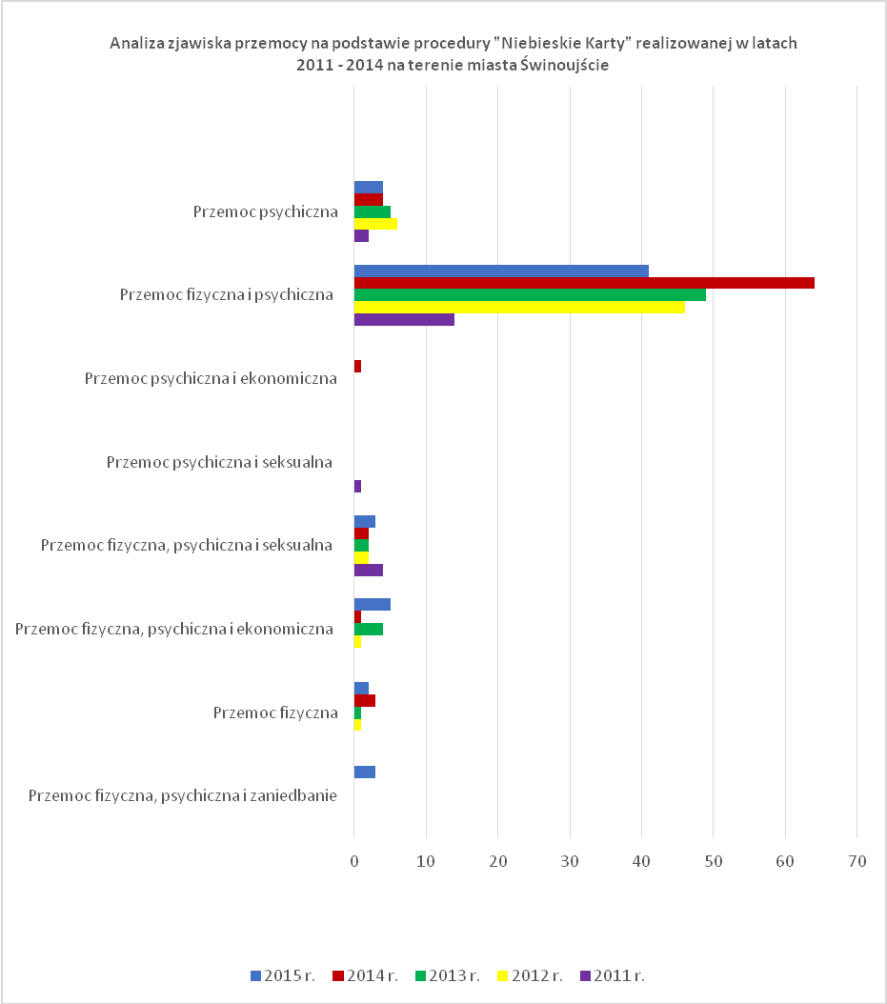

Wykres nr 1. Źródło: Zespół Interdyscyplinarny ds. przeciwdziałania przemocy w rodzinie w Świnoujściu.

Bardzo często w środowiskach objętych procedurą „Niebieskie Karty” fakt zaistnienia przemocy jest powiązany z trudnościami ze zdrowiem psychicznym oraz występowaniem różnego rodzaju uzależnień wśród członków rodziny. Jak wynika ze zgromadzonych danych na 271 prowadzonych spraw aż w 214 rodzinach (79%) w analizowanym okresie odnotowano fakt współwystępowania w/w czynników. Zdecydowanie najczęściej występującą dysfunkcją jest uzależnienie od alkoholu, które odnotowano w ponad 55% spośród wszystkich prowadzonych spraw. Wzajemne relacje pomiędzy rodzajami występujących uzależnień oraz częstotliwość ich występowania przedstawia tab. nr 2.

Tabela nr 2 Rodzaje uzależnień i ich wzajemnych relacji występujących w rodzinach objętych

procedurą „Niebieskie Karty” na przestrzeni od 2011r. do końca 2015r. na terenie miasta Świnoujście.

|  |  |  |  |  |  |  |  |
| --- | --- | --- | --- | --- | --- | --- | --- |
| Uzależnienia i problemy ze zdrowiem psychicznym osób podejrzanych o stosowanie przemocy w rodzinie | 2011r. | 2012r. | 2013r. | 2014r. | 2015r. | Razem | |
| Alkohol | 9 | 29 | 39 | 39 | 34 | 150 | 214 |
| Narkotyki, środki odurzające | - | 1 | 1 | 3 | - | 5 |
| Problemy ze zdrowiem psychicznym | 2 | 2 | 4 | 4 | 2 | 14 |
| Uzależnienie od alkoholu i środków odurzających występujące jednocześnie | 5 | 4 | 7 | 5 | 4 | 25 |
| Uzależnienie od alkoholu oraz występowanie problemów ze zdrowiem psychicznym | - | 2 | - | 2 | 2 | 6 |
| Uzależnienie od środków odurzających  I występowanie problemów ze zdrowiem psychicznym | - | 0 | 1 | 1 | 3 | 5 |
| Alkohol, narkotyki oraz problemy ze zdrowiem psychicznym | 2 | 1 | 3 | 1 | 2 | 9 |
| Ogólna liczba wszczętych procedur NK | **271** | | | | | | |

Źródło: Zespół Interdyscyplinarny ds. przeciwdziałania przemocy w rodzinie w Świnoujściu.

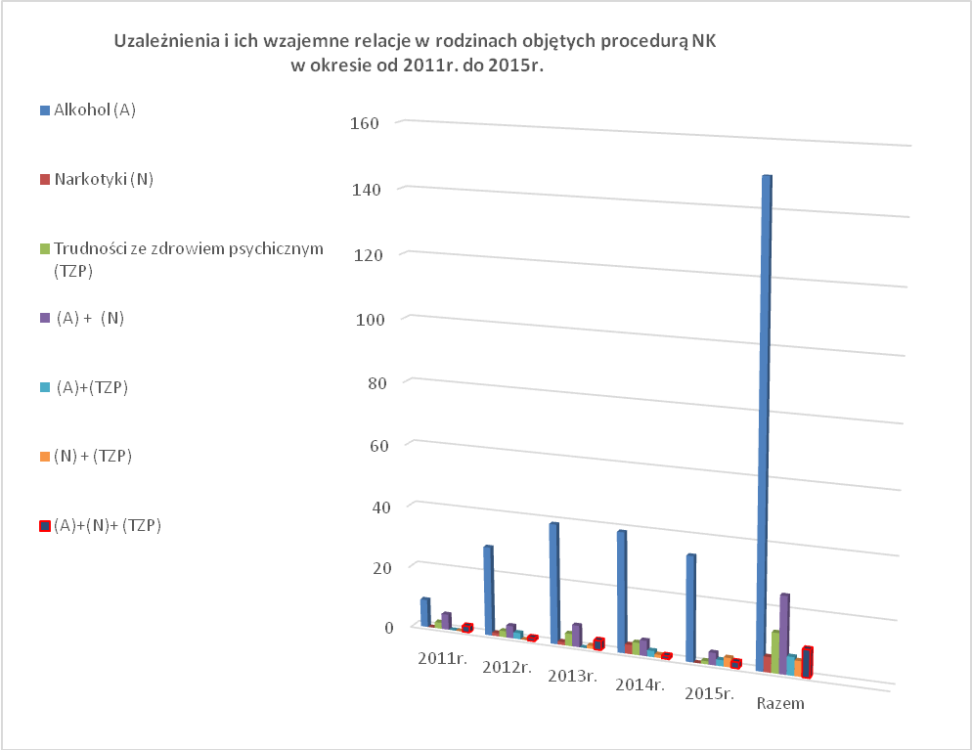

Wykres nr 2.Źródło: Zespół Interdyscyplinarny ds. przeciwdziałania przemocy w rodzinie w Świnoujściu.

Do realizacji zadania z zakresu przeciwdziałania przemocy w rodzinie ustawodawca powołał organy administracji rządowej i jednostki samorządu terytorialnego. Na terenie miasta Świnoujście działania na rzecz przeciwdziałania przemocy w rodzinie podejmuje się w ramach prac jednego Zespołu Interdyscyplinarnego, powstałego 10.05.2011r., który powołuje grupy robocze w celu rozwiązania problemów związanych z wystąpieniem przemocy w rodzinie w indywidualnych przypadkach. W skład Zespołu Interdyscyplinarnego wchodzi 14 osób. Są to przedstawiciele: Miejskiego Ośrodka Pomocy Rodzinie, Policji, Kuratorskiej Służby Sądowej, Prokuratury, Komisji Rozwiązywania Problemów Alkoholowych, oświaty , organizacji pozarządowych i ochrony zdrowia. Tabela nr 3 oraz wykres nr 3.1 przedstawiają jak na przestrzeni pięciu lat rozkładały się na poszczególne instytucje działania mające na celu wszczęcie postępowania w ramach procedury „Niebieskie Karty”

Tabela nr 3 Instytucje z terenu miasta Świnoujście wszczynające proces realizacji procedury „Niebieskie Karty” na przestrzeni od 2011r. do 2015r.

|  |  |  |  |  |  |  |
| --- | --- | --- | --- | --- | --- | --- |
| **Instytucja wszczynająca**  **procedurę NK** | **2011r.** | **2012r.** | **2013r.** | **2014r.** | **2015r.** | **Łączna liczba**  **wszczętych procedur NK** |
| **Policja** | **9** | **29** | **39** | **58** | **45** | **180** |
| **Miejski Ośrodek Pomocy Rodzinie** | **10** | **13** | **10** | **12** | **7** | **52** |
| **Komisja Rozwiązywania Problemów Alkoholowych** | **-** | **-** | **10** | **2** | **1** | **13** |
| **Oświata** | **2** | **11** | **2** | **3** | **5** | **23** |
| **Służba Zdrowia** | **-** | **3** | **-** | **-** | **1** | **4** |
| **Razem** | **21** | **56** | **61** | **75** | **59** | **272** |

Źródło: Zespół Interdyscyplinarny ds. przeciwdziałania przemocy w rodzinie w Świnoujściu.

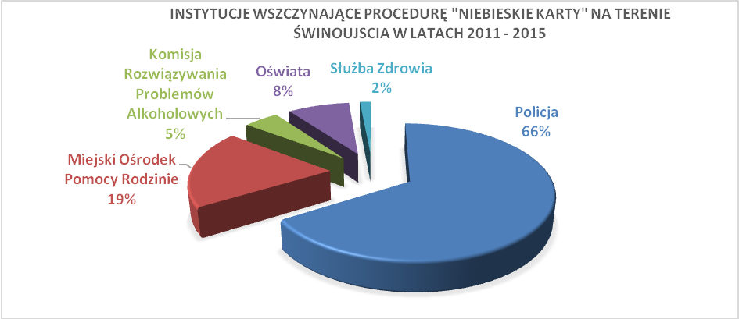Wykres nr 3. Źródło: Zespół Interdyscyplinarny ds. przeciwdziałania przemocy w rodzinie w Świnoujściu.

Wykres nr 3.1 Zaangażowanie poszczególnych instytucji w realizację procedury „Niebieskie Karty” na terenie miasta Świnoujście w latach 2011 – 2015. Liczba prowadzonych koordynacji przez pracowników poszczególnych instytucji.

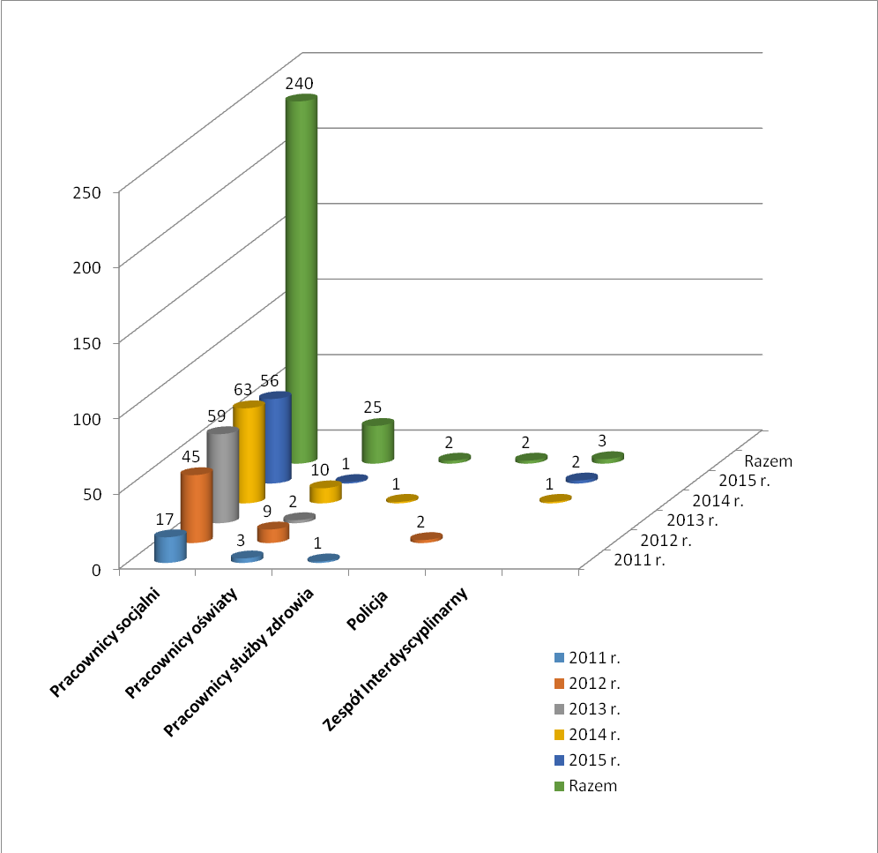

Źródło: Zespół Interdyscyplinarny ds. przeciwdziałania przemocy w rodzinie w Świnoujściu.

Na skutek prowadzenia działań w ramach procedury „Niebieskie Karty” zdarza się, że w stosunku do jednego środowiska wpływa do Zespołu Interdyscyplinarnego kilka kart „A” dokumentujących kolejne użycie przemocy w środowisku, objętym już stosownymi działaniami na rzecz przeciwdziałania przemocy.

Bywa też, że takie karty zgłoszone w jednym roku dotyczą środowisk objętych procedurą

w latach wcześniejszych. Są też takie sytuacje, że w jednym roku kalendarzowym wpływa kilka kart „A” z różnych instytucji a dotyczących tego samego środowiska.

Tabela nr 4 prezentuje skalę tego zjawiska z uwzględnieniem instytucji wnoszącej zawiadomienie o występowaniu przemocy.

Tabela nr 4 Instytucje dokumentujące ponowne użycie przemocy w środowisku objętym wcześniej procedurą „Niebieskie Karty”.

|  |  |  |  |  |  |  |
| --- | --- | --- | --- | --- | --- | --- |
| **Instytucja**  **dokumentująca ponowne zdarzenie** | **2011r.** | **2012r.** | **2013r.** | **2014r.** | **2015r.** | **Łączna liczba**  **procedur NK dokumentujących**  **ponowne użycie przemocy** |
| **Policja** | **-** | **1** | **5** | **18** | **10** | **34** |
| **Miejski Ośrodek Pomocy Rodzinie** | **-** | **2** | **3** | **1** | **2** | **8** |
| **Komisja Rozwiązywania Problemów Alkoholowych** | **-** | **-** | **-** | **-** | **-** | **-** |
| **Oświata** | **-** | **-** | **-** | **-** | **-** | **-** |
| **Służba Zdrowia** | **-** | **-** | **-** | **-** | **-** | **-** |
| **Razem** | **0** | **3** | **8** | **19** | **12** | **42** |

Źródło: Zespół Interdyscyplinarny ds. przeciwdziałania przemocy w rodzinie w Świnoujściu.

Wykres nr 4 Źródło: Zespół Interdyscyplinarny ds. przeciwdziałania przemocy w rodzinie w Świnoujściu.



Pod uwagę w trakcie analizy zgromadzonej dokumentacji wzięto również rodzaje relacji pod kątem formalno – prawnym między osobami wspólnie zamieszkującymi w środowisku objętym procedurą „Niebieskie Karty”. Wyniki tych działań przedstawia tabela nr 5.

Tabela nr 5 Rodzaje relacji rodzinnych występujących w procedurze ”Niebieskie Karty” w latach 2011 – 2015 na terenie miasta Świnoujścia.

|  |  |  |  |  |  |  |
| --- | --- | --- | --- | --- | --- | --- |
| **Rodzaje relacji rodzinnych pod względem formalno - prawnym** | **2011r.** | **2012r.** | **2013r.** | **2014r.** | **2015r.** | **Razem** |
| **Małżeństwo** | **3** | **21** | **21** | **25** | **19** | **89** |
| **Rozwód**  **w trakcie prowadzenia procedury „NK”** | **2** | **5** | **3** | **2** | **1** | **13** |
| **Konkubinat** | **6** | **16** | **22** | **26** | **17** | **87** |
| **Uczestnicy procedury w bliskim stopniu pokrewieństwa** | **10** | **14** | **15** | **22** | **21** | **82** |

Źródło: Zespół Interdyscyplinarny ds. przeciwdziałania przemocy w rodzinie w Świnoujściu.

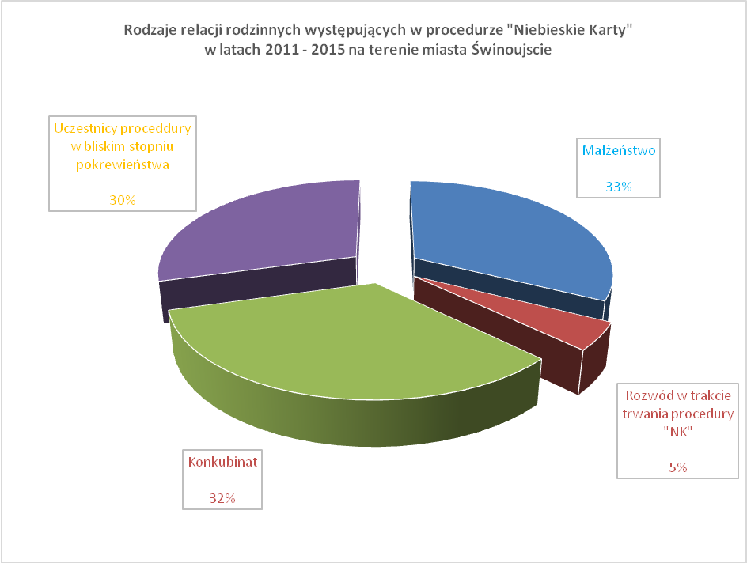

Wykres nr 5. Źródło: Zespół Interdyscyplinarny ds. przeciwdziałania przemocy w rodzinie w Świnoujściu.

Prezentowane na wykresie nr 5 wyniki wskazują na to, że zjawisko przemocy występuje niemalże w równym stopniu zarówno w nieformalnych związkach partnerskich jak i w związkach małżeńskich. W przypadku 5% małżeństw występowanie przemocy w rodzinie doprowadziło do rozpadu związku i orzeczenia rozwodu.

Przemocy doświadczają również osoby będące w bliskich relacjach rodzinnych z innymi domownikami. Podejrzenie występowania przemocy w takich środowiskach aż w 30% z pośród wszystkich objętych analizą było przyczyną wszczęcia procedury „Niebieskie Karty”.

Stosunkowo często podejrzanymi o stosowanie przemocy są synowie ale zdarza się, że córki, babcie czy bracia również występują w roli sprawców przemocy.

Dokumentacja gromadzona w ramach prac grup roboczych w omawianym okresie pozwala na przyjrzenie się członkom rodziny pod względem roli (ofiary, sprawcy czy świadka) w jakiej się znaleźli w skutek uruchomienia procedury. Zebrane dane pozwoliły również na analizę takich parametrów jak: płeć, wiek i niepełnosprawność uczestników postępowania. Szczegółowe informacje w tym zakresie prezentuje tabela nr 6 oraz tabela nr 6a.

Tabela nr 6 Doświadczający przemocy oraz świadkowie przemocy w postępowaniu w ramach procedury „Niebieskie Karty” w latach 2011 – 2015 na terenie miasta Świnoujście**.**

|  |  |  |  |  |  |  |
| --- | --- | --- | --- | --- | --- | --- |
| **Osoby doświadczające przemocy** | **2011r.** | **2012r.** | **2013r.** | **2014r.** | **2015r.** | **Razem** |
| **Kobiety doświadczające**  **przemocy**  **w tym** | **16** | **49** | **58** | **63** | **48** | **234** |
| **powyżej 60 r. ż.** | **3** | **4** | **7** | **11** | **5** | **30** |
| **niepełnosprawne** | **-** | **1** | **1** | **-** | **-** | **2** |
| **Mężczyźni doświadczający przemocy**  **w tym** | **5** | **4** | **7** | **9** | **4** | **29** |
| **powyżej 60 r. ż.** | **1** | **-** | **-** | **3** | **1** | **5** |
| **niepełnosprawni** | **-** | **-** | **-** | **-** | **-** |  |
| **Dzieci doświadczające przemocy w tym** | **10** | **29** | **24** | **16** | **18** | **97** |
| **niepełnosprawne** | **1** | **1** | **1** | **-** | **-** | **3** |
| **dzieci świadkowie**  **w tym** | **9** | **22** | **39** | **41** | **28** | **139** |
| **niepełnosprawne** | **1** | **-** | **-** | **-** | **1** | **2** |

Źródło: Zespół Interdyscyplinarny ds. przeciwdziałania przemocy w rodzinie w Świnoujściu.

Tabela nr 6 a Osoby stosujące przemoc w postępowaniu w ramach procedury „Niebieskie Karty” w latach 2011 – 2015 na terenie miasta Świnoujście.

|  |  |  |  |  |  |  |
| --- | --- | --- | --- | --- | --- | --- |
| **Osoby stosujące przemoc** | **2011r.** | **2012r.** | **2013r.** | **2014r.** | **2015r.** | **Razem** |
| **Kobiety stosujące**  **przemoc**  **w tym** | **5** | **6** | **2** | **8** | **8** | **29** |
| **powyżej 60r. ż.** |  | **-** | **-** | **-** | **-** | **-** |
| **niepełnosprawne** | **1** | **-** | **-** | **-** | **-** | **1** |
| **Mężczyźni stosujący przemoc**  **w tym** | **19** | **53** | **58** | **68** | **50** | **248** |
| **powyżej 60 r. ż.** | **-** | **4** | **7** | **5** | **2** | **18** |
| **niepełnosprawni** | **-** | **-** | **2** | **-** | **-** | **2** |

Źródło: Zespół Interdyscyplinarny ds. przeciwdziałania przemocy w rodzinie w Świnoujściu.

Na podstawie zgromadzonych wartości można jednoznacznie stwierdzić, że sprawcami przemocy domowej są w większości mężczyźni, a ich działania przemocowe skierowane   
są głównie w stronę żon i partnerek życiowych. Niestety dzieci stanowią ponad 47%   
spośród wszystkich osób doświadczających przemocy, uczestników postępowania, z czego 19% dzieci to ofiary natomiast pozostałe 28% dzieci to świadkowie zachowań przemocowych występujących w rodzinie. Należy pamiętać, że dzieci które doświadczają przemocy, są wystawione na ryzyko nauczenia się, że przemoc jest sposobem rozwiązywania konfliktów, dochodzenia do celu albo ochronienia siebie przed zagrożeniem.

Biorąc pod uwagę osoby powyżej 60 roku życia jako uczestników procedury „NK” należy zauważyć, że kobiety zdecydowanie częściej niż mężczyźni doświadczają przemocy.

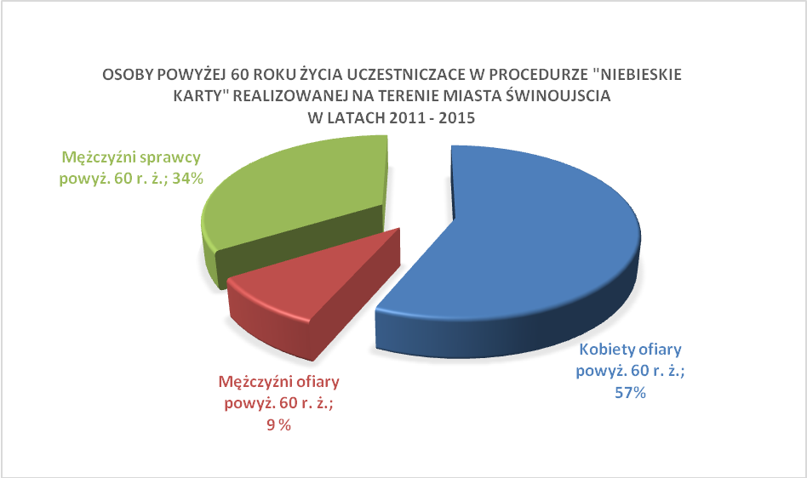

Wykres nr 6. Źródło: Zespół Interdyscyplinarny ds. przeciwdziałania przemocy w rodzinie w Świnoujściu.

Zjawisko przemocy dotyka również osoby niepełnosprawne. Ze zgromadzonych danych wynika, że spośród wszystkich osób niepełnosprawnych uczestniczących w procedurze „NK” na przestrzeni pięciu lat- 3 osoby były sprawcami przemocy (1 kobieta i 2 mężczyzn), natomiast pozostałe 5 osób to ofiary, z czego troje to dzieci i 2 kobiety.   
Nie odnotowano natomiast aby jakikolwiek niepełnosprawny mężczyzna doświadczał aktów przemocy wobec swojej osoby.

Grupy robocze powołane przez Zespół Interdyscyplinarny w ramach swoich działań proponują zarówno sprawcom jak i ofiarom przemocy skorzystanie z różnego rodzaju form pomocy mającej na celu zatrzymanie przemocy i ustabilizowanie trudnej sytuacji życiowej. Dane dotyczące form pomocy z których skorzystano w ramach procedury „NK” przedstawia tabela i wykres nr 7.

Tabela nr 7 Rodzaje oferowanej pomocy z których skorzystały osoby objęte procedurą „Niebieskie Karty” realizowaną na terenie miasta Świnoujście w latach 2011 – 2015.

|  |  |  |  |  |  |  |
| --- | --- | --- | --- | --- | --- | --- |
| **Oferowane formy pomocy** | **2011r.** | **2012r.** | **2013r.** | **2014r.** | **2015r.** | **Razem** |
| **Medyczna** | **-** | **2** | **2** |  |  | **4** |
| **Psychologiczna** | **3** | **17** | **11** | **13** | **7** | **51** |
| **Prawna** | **3** | **10** | **6** | **7** | **3** | **29** |
| **Socjalna** | **1** | **7** | **6** | **2** | **1** | **17** |
| **Poradnictwo zawodowe**  **i rodzinne** | **-** | **2** | **4** | **-** | **-** | **6** |
| **Pedagogiczna** | **4** | **5** | **6** | **5** | **6** | **26** |
| **Wsparcie dla**  **współuzależnionych** | **1** | **1** | **-** | **-** | **2** | **4** |
| **Psychiatryczna** | **1** |  | **-** | **-** | **1** | **2** |
| **Współpraca z asystentem rodziny** | **1** | **2** | **2** | **4** | **5** | **14** |

Źródło: Zespół Interdyscyplinarny ds. przeciwdziałania przemocy w rodzinie w Świnoujściu.

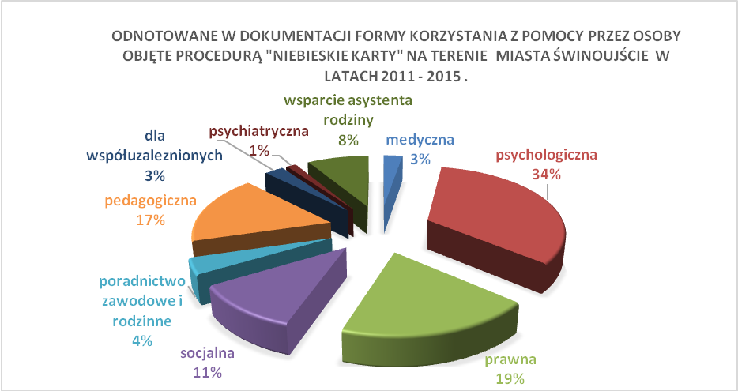

Wykres nr 7. Źródło: Zespół Interdyscyplinarny ds. przeciwdziałania przemocy w rodzinie w Świnoujściu.

Uczestnicy postępowania niezbyt chętnie korzystają z różnych proponowanych form wsparcia. Jeżeli jednak zdecydują się na skorzystanie z oferty pomocowej to najczęściej jest to wizyta u psychologa, porada prawna czy też konsultacje z pedagogiem szkolnym. Zdarzało się, że udzielano rodzinom objętym procedurą pomocy finansowej w ramach pracy socjalnej, jednak większość środowisk biorących udział w postępowaniu ma ustabilizowaną sytuację materialną.

Niskie wartości procentowe w odniesieniu do liczby osób, które skorzystały z pomocy w formie porady medycznej, poradnictwa zawodowego i rodzinnego czy wsparcia dla osób współuzależnionych powodowane są najczęściej brakiem stosunkowo silnej motywacji wewnętrznej ze strony samych uczestników procedury „NK”. Fakt nieuczestniczenia w oferowanych formach wsparcia tłumaczony jest często przez klientów brakiem czasu, z uwagi na wypełnianie obowiązków zawodowych.

Uczestnicy procedury mają możliwość korzystania z szerokiej gamy programów pomocowych, takich jak:

* program korekcyjno – edukacyjny dla sprawców przemocy domowej,

* terapia uzależnień,

* szkoła dla rodziców,

* terapia zastępowania agresji przeznaczona dla dzieci.

Zajęcia w ramach poszczególnych programów organizowane były w czasie dogodnym dla klientów, a w niektórych przypadkach nawet w dni wolne od pracy. Głównym celem działań było wsparcie uczestnika programu w przezwyciężaniu przez niego trudnej sytuacji życiowej w jakiej się znalazł. Niestety nakład pracy organizatorów tych przedsięwzięć nie przełożył   
się w oczekiwany sposób na zwiększenie liczby osób zainteresowanych wzięciem udziału

w proponowanych zajęciach. Sporej części osób mimo początkowej deklaracji uczestnictwa w programie nie udało się go ukończyć. Tabela nr 8 przedstawia liczbę osób, które deklarowały uczestnictwo w programach pomocowych w poszczególnych latach, w stosunku do liczby osób, które faktycznie go ukończyło.

Tabela nr 8 Udział uczestników procedury „Niebieskie Karty” w programach pomocowych oferowanych na terenie miasta Świnoujście w latach 2011 – 2015

|  |  |  |  |  |  |  |  |  |  |  |  |  |
| --- | --- | --- | --- | --- | --- | --- | --- | --- | --- | --- | --- | --- |
| **Rodzaje działań pomocowych**  **K – kobieta, M - mężczyzna** | **2011r.** | | **2012r.** | | **2013r.** | | **2014r.** | | **2015r.** | | **Razem** | |
| **K** | **M** | **K** | **M** | **K** | **M** | **K** | **M** | **K** | **M** | **K** | **M** |
| **Program korekcyjny**  **(Liczba uczestników)** | **-** | **2** |  | **6** | **1** | **6** | **1** | **3** | **-** | **9** | **2** | **26** |
| **Program korekcyjny**  **(liczba osób, które ukończyły program)** | **-** | **2** |  | **3** | **1** | **3** | **1** | **2** | **-** | **6** | **2** | **16** |
| **Terapia uzależnień**  **(Liczba uczestników)** | **1** | **3** | **3** | **12** | **2** | **11** | **4** | **4** | **1** | **1** | **11** | **31** |
| **Terapia uzależnień**  **(liczba osób, które ukończyły zajęcia)** | **1** | **-** | **1** | **2** | **-** | **3** | **2** | **-** | **1** | **-** | **5** | **5** |

Źródło: Zespół Interdyscyplinarny ds. przeciwdziałania przemocy w rodzinie w Świnoujściu.

Na niskim poziomie zainteresowania ze strony osób objętych procedurą „NK”  
są programy pomocowe mające na celu pozbycie się czynnika (uzależnienia, trudności   
ze zdrowiem psychicznym) towarzyszącego często występowaniu przemocy. Osoby podejrzane o stosowanie przemocy w rodzinie często nie zauważają potrzeby zmiany dotychczasowego postępowania i zdarza się, że są kierowane na zajęcia korekcyjne czy leczenie odwykowe decyzją sądu czy też na skutek podjęcia działań przez grupę robocza. Niski pozom własnej motywacji i brak przekonania co do słuszności podjętych działań powoduje, że liczba uczestników programów jest stosunkowo wyższa od liczby osób, które faktycznie taki program ukończyło.

W wyniku działań podejmowanych przez grupę roboczą oraz na skutek sytuacji zaistniałych w rodzinach koordynatorzy współpracują z różnymi instytucjami w celu udzielenia jak najlepszej pomocy osobom w trudnej sytuacji życiowej. Częstotliwość powiadamiania o sytuacji rodzinnej innych instytucji przedstawia poniższa tabela nr 9 oraz wykres nr 8.

Tabela nr 9 Częstotliwość powiadamiania przez koordynatorów grup roboczych o sytuacji rodzinnej instytucji lokalnych współpracujących ze sobą w ramach procedury „Niebieskie Karty” w latach 2011 -2015**.**

|  |  |  |  |  |  |  |
| --- | --- | --- | --- | --- | --- | --- |
| **Rodzaj**  **Instytucji** | **2011r.** | **2012r.** | **2013r.** | **2014r.** | **2015r.** | **Razem** |
| **SĄD** | **9** | **16** | **20** | **23** | **13** | **81** |
| **PROKURATURA** | **9** | **13** | **18** | **14** | **7** | **61** |
| **KRPA** | **7** | **15** | **11** | **15** | **5** | **53** |
| **POLICJA** | **2** | **6** | **1** | **3** | **2** | **14** |

Źródło: Zespół Interdyscyplinarny ds. przeciwdziałania przemocy w rodzinie w Świnoujściu.

Wykres nr 8 . Źródło: Zespół Interdyscyplinarny ds. przeciwdziałania przemocy w rodzinie w Świnoujściu.

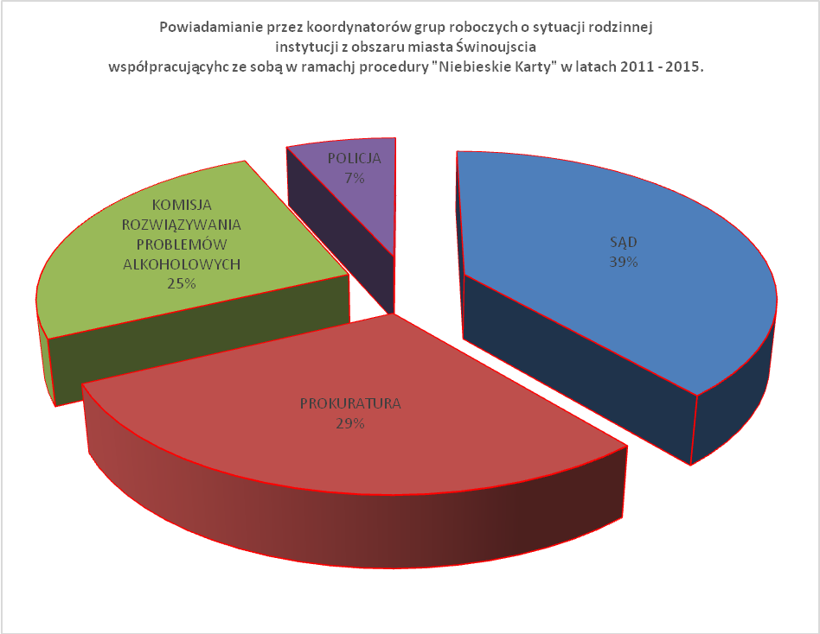

Niski procent udziału Policji w powiadamianiu jej o sytuacji rodzinnej wynika z faktu, że podczas zakładania Niebieskiej Karty „A” była ona powiadamiana o fakcie wszczęcia procedury w rodzinie. Poza tym funkcjonariusze Policji na bieżąco uczestniczą w pracach grup roboczych i nie było konieczności dodatkowego informowania tej instytucji o aktualnej sytuacji rodzinnej. Powiadamianie Sądu o sytuacji rodzinnej najczęściej dotyczyło wglądu w sytuację rodzinną z uwagi na zaistniałe okoliczności. Prokuratura była powiadamiana o sytuacji, kiedy w rodzinie zdaniem koordynatora wystąpiły okoliczności wskazujące na przypuszczenie o podejrzeniu popełnienia przestępstwa. Komisja Rozwiązywania Problemów Alkoholowych była informowana o występowaniu w środowisku problemu alkoholowego. O tym fakcie zawiadamiali zarówno koordynatorzy grup roboczych   
jak i domownicy zamieszkujący wspólnie z osobą nadużywającą alkoholu.

Nie zawsze Sąd i Prokuratura były pobłażliwe w stosunku do osób stosujących przemoc. Sposoby rozstrzygnięć w zgłaszanych sprawach przedstawia tabela nr 10 oraz wykres nr 9.

Tabela nr 10 Środki karne zastosowane na terenie Świnoujścia względem sprawców przemocy domowej w latach 2011 - 2015

|  |  |  |  |  |  |  |  |
| --- | --- | --- | --- | --- | --- | --- | --- |
| **Środki karne zastosowane względem**  **sprawców przemocy domowej** | **2011r.** | **2012r.** | **2013r.** | **2014r.** | **2015r.** | **Razem** | |
| **Skazany** | 8 | 6 | 12 | 16 | 7 | 49 | **Liczba osób podejrzewanych o stosowanie przemocy - 277** |
| **Dozór Kuratora** | 4 | 5 | 14 | 13 | 10 | 46 |
| **Dozór Policyjny** | 1 | 3 | 3 | 3 | 2 | 12 |
| **Zakaz zbliżania się** | - | 1 | 3 | 7 | 2 | 13 |
| **Zakaz kontaktowania się** | 1 | 2 | - | - | 2 | 5 |
| **Eksmisja z miejsca zamieszkania** | 1 | 1 | 5 | 1 | 2 | 10 |
| **Łącznie zastosowane środki karne** | **15** | **18** | **37** | **40** | **25** | **135** |

Źródło: Zespół Interdyscyplinarny ds. przeciwdziałania przemocy w rodzinie w Świnoujściu.

Zgromadzone powyżej dane wskazują iż środki karne zastosowano w stosunku do blisko 50% osób spośród 277 osób podejrzewanych o stosowanie przemocy w rodzinie.

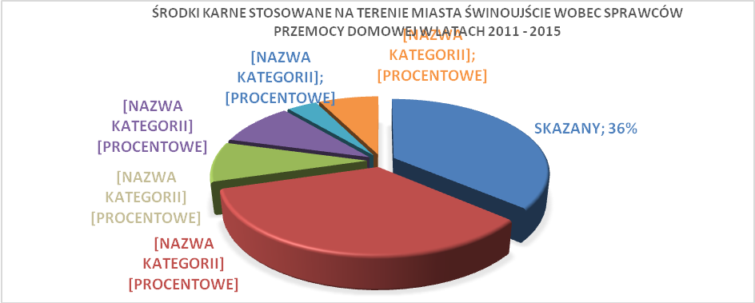

Wykres nr 9. Źródło: Zespół Interdyscyplinarny ds. przeciwdziałania przemocy w rodzinie w Świnoujściu.

Na podstawie wykresu nr 9 można stwierdzić, że Sąd równie często stosuje dozór kuratora, jak   
i orzeka o poddaniu karze osoby stosujące przemoc. W większości przypadków Sąd stosuje kary   
do 1 roku pozbawienia wolności z warunkowym zawieszeniem jej wykonania na okres nawet kilku lat. Wówczas skazany jest najczęściej oddawany pod nadzór kuratora sądowego, który monitoruje zachowanie skazanego w okresie zawieszenia kary.

Istnieją dwie możliwości pozwalające na zakończenie działań. Pierwsza mówi o ustaniu przemocy   
i przypuszczeniu o zaprzestaniu jej stosowania z jednoczesnym zrealizowaniem indywidualnego planu pomocy. Druga przesłanka wskazuje na brak zasadności podejmowania działań.

Powody dla których zakończono postępowanie w ramach procedury „Niebieskie Karty” w poszczególnych latach na terenie miasta Świnoujście przedstawia tabela nr 11.

Tabela nr 11 Powody zakończenia postępowania w ramach procedury „Niebieskie Karty” realizowanej na terenie miasta Świnoujście w latach 2011 – 2015. Stan na dzień 30.12.2015r.

|  |  |  |  |  |  |  |
| --- | --- | --- | --- | --- | --- | --- |
| **Powód zakończenia procedury „NK”** | **2011r.** | **2012r.** | **2013r.** | **2014r.** | **2015r.** | **Razem** |
| 1. **Ustanie przemocy w rodzinie i przypuszczenie o zaprzestaniu jej stosowania oraz zrealizowanie indywidualnego planu pomocy rodzinie** | 13 | 33 | 20 | 19 | - | 85 |
| 1. **Brak zasadności**   **podejmowania działań.** | 5 | 4 | 2 | 6 | 3 | 20 |
| **Liczba zakończonych procedur** | 18 | 37 | 22 | 25 | 3 | 105 |
| **Liczba procedur w trakcie realizacji** | 3 | 19 | 39 | 50 | 55 | 166 |
| **Razem liczba wszczętych**  **procedur NK** | 21 | 56 | 61 | 75 | 58 | 271 |

Źródło: Zespół Interdyscyplinarny ds. przeciwdziałania przemocy w rodzinie w Świnoujściu.

W powyższym zestawieniu przedstawiono ilość zakończonych postępowań z uwzględnieniem podstawy prawnej zakończenia działań a nie czasu zakończenia postępowania. Zdarzają się bowiem takie sytuacje, gdzie procedura jest wszczynana w jednym roku, natomiast rozstrzygnięcie   
o zakończeniu działań zapada w innym roku kalendarzowym. W związku z tym dane dotyczące zakończenia działań grup roboczych przedstawiono w odniesieniu do roku w którym wszczęto postępowanie a nie w odniesieniu do czasu w którym faktycznie zakończono postępowania   
w ramach procedury „Niebieskie Karty”.

Tabela nr 12 Aktualna sytuacja dotycząca stanu realizacji procedury „Niebieskie Karty” na terenie miasta Świnoujście w okresie od października 2011r. do 31.12.2015r.

|  |  |  |  |  |  |
| --- | --- | --- | --- | --- | --- |
| **ROK** | **Łączna liczba**  **„NK”** | **Liczba „NK”**  **dot. ponownego użycia przemocy** | **Liczba „NK” wszczynających**  **postępowanie** | **Liczba zakończonych postępowań** | **Liczba procedur aktywnych** |
| **2011** | 21 | - | 21 | 18 | 3 |
| **2012** | 59 | 3 | 56 | 37 | 19 |
| **2013** | 69 | 8 | 61 | 22 | 39 |
| **2014** | 94 | 19 | 75 | 25 | 50 |
| **2015** | 71 | 12 | 58 | 3 | 55 |
| **RAZEM** | 314 | 42 | 271 | 105 | 166 |

Źródło: Zespół Interdyscyplinarny ds. przeciwdziałania przemocy w rodzinie w Świnoujściu.

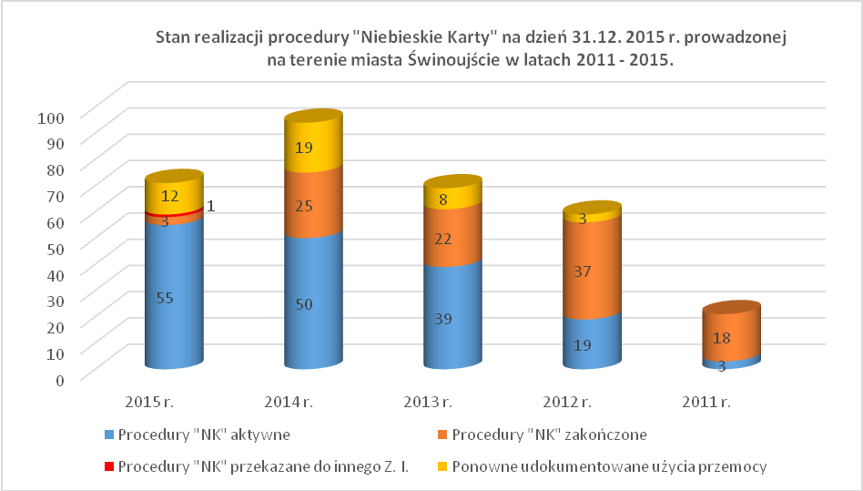

Wykres nr 9 Źródło: Zespół Interdyscyplinarny ds. przeciwdziałania przemocy w rodzinie w Świnoujściu.

**III. Raport z realizacji programu przeciwdziałania przemocy w rodzinie i ochrony ofiar przemocy w rodzinie miasta Świnoujście w roku 2015.**

**Cel główny programu: Ograniczenie zjawiska przemocy w rodzinie.**

1. Cel szczegółowy: Podniesienie świadomości społecznej w zakresie problematyki przemocy w rodzinie.

|  |  |  |  |
| --- | --- | --- | --- |
| **Działanie 1.1 Udział w ogólnopolskich kampaniach na rzecz przeciwdziałania przemocy w rodzinie oraz organizacja lokalnych akcji, szkoleń i kampanii edukacyjnych.** | | | |
| LP. | Realizator | Nazwa | Wskaźnik realizacji |
| 1. |  |  |  |
| 2. | Specjalistyczny Ośrodek Wsparcia dla Ofiar Przemocy w Rodzinie/MOPR | Organizacja Kampanii Białej Wstążki. W ramach prowadzonej Kampanii zrealizowano:    -publikacje na stronach : [www.mopr.swinoujscie.pl](http://www.mopr.swinoujscie.pl).  [www.swinoujscie.policja.gov.pl](http://www.swinoujscie.policja.gov.pl),  - warsztaty dla osadzonych w Areszcie Śledczym  -spotkania dla klientek SOWOPR pod nazwą „Ja wczoraj i dziś”,  -zajęcia profilaktyczno – edukacyjne dla uczniów pod nazwą „Co to jest złość” w Szkole Podstawowej Nr 1 | brak danych nt. ilości odsłon  8 uczestników  21 uczestników  110 uczestników |
| 3. | Zespół Szkolno-Przedszkolny | Udział uczniów VI klasy w kampanii organizowanej przez Komendę Wojewódzką Policji pn. Profilaktyka Oczami Młodzieży. | 20 osób |
| 4. | Przedszkole Miejskie Nr 10 | Udział w Kampanii Białej Wstążki. Zorganizowano Klub Dyskusyjny z udziałem przedstawiciela SOWOPR. | 6 osób |
| 5. | Liceum Ogólnokształcące z Oddziałami Integracyjnymi | Udział w Kampanii Białej Wstążki - przeprowadzono zajęcia warsztatowe w klasie III na temat „Związek buduje, a nie rujnuje”. | 30 osób |
| 6. | Zespół Szkół Publicznych Nr 4 | Udział w Kampanii Białej Wstążki. | 40 osób |
| 7. | Gimnazjum Publiczne Nr 2 | Udział w Kampanii Białej Wstążki poprzez pracę wolontariuszy, którzy na terenie miasta roznosili ulotki dot. kampanii. | 4 osoby |
| 9. | Gimnazjum Publiczne Nr 3 | Udział uczniów w kampanii organizowanej przez Komendę Wojewódzką Policji pn. Profilaktyka Oczami Młodzieży. | 90 osób |
| 10. | Szkoła Podstawowa Nr 1 | Udział w Kampanii Białej Wstążki | 115 osób |

**1.1 Podsumowanie wskaźników:**

* liczba przeprowadzonych kampanii, akcji, szkoleń - 2,
* liczba uczestników – 444 osoby.

|  |  |  |  |
| --- | --- | --- | --- |
| **Działanie 1.2 Opracowanie, zakup i dystrybucja materiałów informacyjnych dot. przemocy.** | | | |
| LP. | Specjalistyczny Ośrodek Wsparcia dla ofiar Przemocy w Rodzinie/ Miejski Ośrodek Pomocy Rodzinie | Kampania Białej Wstążki - zakup i dystrybucja plakatów. | 100 sztuk |
| 1. | Przedszkole Miejskie  Nr 11 | Dystrybucja na terenie przedszkola materiałów dydaktycznych.  Zamieszczanie materiałów w gablocie przedszkola. | w miarę potrzeb  12 sztuk (zmiana gabloty 1 raz w miesiącu) |
| 2. | Środowiskowe Ognisko Wychowawcze Nr 3 | Dystrybucja ulotek, broszur. | 30 sztuk |
| 3. | Środowiskowe Ognisko Wychowawcze Nr 2 | Dystrybucja ulotek, broszur. | 50 sztuk |
| 4. | Wydział Zdrowia i Polityki Społecznej | Dystrybucja materiałów informacyjnych dot. przemocy – działanie ciągłe | 1.000 sztuk |
| 5. | Wydział Zdrowia i Polityki Społecznej | Pozyskano materiały informacyjno - edukacyjne od Pełnomocnika Rządu ds. Równego Traktowania | 500 sztuk |
| 6. | Wydział Zdrowia i Polityki Społecznej | Pozyskano materiały informacyjno-edukacyjne z Biura Rzecznika Praw Dziecka | 500 sztuk |

**1.2 Podsumowanie wskaźników:**

* liczba zakupionych, pozyskanych materiałów - 1.100 sztuk,
* liczba rozdanych materiałów informacyjnych - 1.192 sztuk,
* liczba wydanych informatorów, ulotek, broszur – 100 sztuk.

|  |  |  |  |
| --- | --- | --- | --- |
| **Działanie 1.3 Realizacja programów profilaktyczno-edukacyjnych w zakresie promowania i wdrażania prawidłowych metod wychowawczych adresowanych do osób dorosłych (np.: Szkoła dla rodziców, Bez klapsa).** | | | |
| LP. | Realizator | Nazwa | Wskaźnik realizacji |
| 1. | Wydział Zdrowia i Polityki Społecznej | Realizacja Programu Świadome Rodzicielstwo, w ramach którego odbyły się:  - dwie edycje Szkoły dla rodziców i wychowawców,  - jedna edycja Rodzeństwo bez rywalizacji. | 22 osoby  11 osób |
| 2. | Ośrodek Interwencji Kryzysowej/MOPR | Pracownicy Ośrodka Interwencji Kryzysowej przeprowadzili warsztaty informacyjno-edukacyjno-profilaktyczne od 18.XI.2015r. do 26.XI.2015r., podczas których mieszkańcy Miasta mogli poszerzyć swoją wiedzę z zakresu wychowania dzieci oraz sposobów pokonywania problemów dnia codziennego  warsztat nr 1: Prawne aspekty dziedziczenia, czyli jak dysponować swoim majątkiem na wypadek śmierci oraz jak dziedziczyć bez negatywnych konsekwencji.  warsztat nr 2: Jak pokonywać trudności.  warsztat nr 3: Asertywność w praktyce, czyli o tym dlaczego warto rozwinąć umiejętność rozpoznawania własnych potrzeb i egzekwowania swoich praw.  warsztat nr 4: Czy można wychowywać dziecko nie stosując kar? | 2 osoby  4 osoby  1 osoba  2 osoby |
| 3. | Dział Pieczy Zastępczej/MOPR | Szkolenia dla rodzin zastępczych i rodzinnego domu dziecka:  Szkolenie nr 1 „Wpływ środowiska rówieśniczego na wychowanie dziecka i nastolatka”.  Szkolenie nr 2 „Negatywne skutki etykietkowania dziecka”.  Szkolenie nr 3 „Trudna sztuka komunikacji z nastolatkiem”.  Dodatkowo funkcjonowała grupa wsparcia dla rodzin zastępczych. Celem spotkań grupy wsparcia było tworzenie wspólnej dla rodzin zastępczych przestrzeni dla wymiany poglądów, budowania więzi pomiędzy rodzinami, możliwości wzajemnego wspierania się poprzez osoby będące w podobnej sytuacji życiowej. | 3 osoby  5 osób  4 osoby  10 osób |
| 4. | Poradnia Psychologiczno -Pedagogiczna | Szkoła dla rodziców i wychowawców.  Okres rozwojowy dzieci 5–letnich, postawy rodzicielskie, kary i nagrody. | 96 osób |
| 5. | Przedszkole Miejskie Nr 10 | Organizacja Klubów Dyskusyjnych dla Rodziców | 50 osób |
| 6. | Liceum Ogólnokształcące z Oddziałami Integracyjnymi | Zajęcia edukacyjne dla rodziców (rola rodziców i nauczycieli w wychowaniu nastolatka, jak komunikować się z nastolatkiem, jak uchronić dziecko przed zagrożeniami współczesnego świata). | 20 osób |
| 7. | Środowiskowe Ognisko Wychowawcze nr 3 | Pedagogizacja rodzin wychowanków. | 30 osób |
| 8. | Zespół Szkolno-Przedszkolny | Realizacja zajęć warsztatowych dla rodziców klas IV-VI. | 10 osób |
| 9. | Szkoła Podstawowa Nr 2 | Pedagogizacja rodziców. | 89 osób |
| 10. | Przedszkole Miejskie Nr 9 | Pedagogizacja rodziców. | 36 osób, |
| 11. | Przedszkole Miejskie Nr 11 | Zapoznanie rodziców z procedurą Niebieskie Karty. | 80 osób |
| 12. | Przedszkole Miejskie Nr 5 | Spotkania z rodzicami promujące prawidłowe postawy wychowawcze. | 25 osób |
| 13. | Przedszkole Miejskie Nr 11 | Pedagogizacja rodziców nt praw dziecka. | 95 osób |

**1.3 Podsumowanie wskaźników:**

* liczba przeprowadzonych działań (programów, szkoleń) – 21,
* liczba uczestników programów - 595.

|  |  |  |  |
| --- | --- | --- | --- |
| **1.4 Edukacja przedmałżeńska dot. przeciwdziałania przemocy w rodzinie.** | | | |
| LP. | Realizator | Nazwa | Wskaźnik realizacji |
| 1. | Wydział Zdrowia i Polityki Społecznej | Przekazano materiały informacyjno-edukacyjne związane z przeciwdziałaniem przemocy w rodzinie z prośbą o dystrybucję wśród parafian. | 200 sztuk |

**Działanie 1.4 Podsumowanie wskaźników:**

- liczba przekazanych materiałów -200 sztuk.

|  |  |  |  |
| --- | --- | --- | --- |
| **1.5 Realizacja programów profilaktycznych w placówkach oświatowych i opiekuńczo- wychowawczych dot. m.in. praw dzieci, asertywności, przemocy w rodzinie.** | | | |
| LP. | Realizator | Nazwa | Wskaźnik realizacji |
| 1. | Specjalistyczny Ośrodek Wsparcia dla Ofiar Przemocy w Rodzinie/MOPR | Przeprowadzono w placówkach oświatowych (Szkoła Podstawowa Nr 1, Liceum Ogólnokształcące z Oddziałami Integracyjnymi, Zespół Szkół Publicznych Nr 4) zajęcia profilaktyczno – edukacyjne dla uczniów o tematyce:  -„Co to jest złość”  -„Związek buduje a nie rujnuje ”  -„Chrońmy dzieci ”  (pierwszy warsztat realizowany w ramach Kampanii Białej Wstążki). | 3 placówki oświatowe  3 bloki zajęć,  w których wzięło udział 213 uczniów z 11 klas |
| 2. | Poradnia Psychologiczno–Pedagogiczna | Realizacja:  Programu adaptacyjno – integracyjnego,  Treningów ART  Programu pn. Jak sobie radzisz w trudnych sytuacjach  Programu pn. Żyję zdrowo jestem –jestem bezpieczny. | 946 osób |
| 3. | Przedszkole Miejskie Nr 9 | Realizacja Programu Wychowawczo–Profilaktycznego Przedszkola. | 50 osób |
| 4. | Przedszkole Miejskie Nr 10 | Realizacja Programu Wychowawczo–Profilaktycznego Przedszkola. | 173 osoby |
| 5. | Przedszkole Miejskie Nr 3 | Realizacja Programu Wychowawczo–Profilaktycznego Przedszkola. | 170 |
| 6. | Przedszkole Miejskie Nr 5 | Realizacja Programu Wychowawczo –Profilaktycznego Przedszkola. | 95 osób |
| 7. | Zespół Szkolno –Przedszkolny | W ramach realizacji Programu Wychowawczo–Profilaktycznego:  Gadki z psem, Bezpieczeństwo dziecka, Gdzie jest Mimi,  Cyberprzemoc, Nadużywanie Internetu przez dzieci, Krótki film o Małgosi. | 119 osób |
| 8. | Zespół Szkół Morskich | Realizacja Programu Wychowawczo –Profilaktycznego. | 146 osób |
| 9. | Przedszkole Miejskie Nr 11 | W ramach realizacji Programu Wychowawczo-Profilaktycznego:  Organizacja cyklu zajęć dla dzieci dotyczących praw dziecka.  Prowadzenie zajęć z dziećmi w zakresie ochrony przed przemocą i wykorzystaniem na podstawie literatury. | 95 osób  45osób |
| 10. | Szkoła Podstawowa Nr 2 | Realizacja Programu Wychowawczo –Profilaktycznego:  - Program przyjaciele Gryfusia,  - Tydzień kultury oraz dobrych manier. | 150 osób (klasy I-III)  149 osób (klasy I-VI) |
| 11. | Szkoła Podstawowa Nr 1 | Realizacja Programu Wychowawczo –Profilaktycznego  (lekcje wychowawcze dotyczące praw i obowiązków dzieci) | 553 |
| 12. | Zespół Szkół Ogólnokształcących | Realizacja Programu Wychowawczo –Profilaktycznego.  Prowadzenie zajęć z socjoterapeutycznych. | 335 osób  6 osób |
| 13. | Zespół Szkół Publicznych Nr 4 | Realizacja Programu Wychowawczo –Profilaktycznego Szkoły (prowadzenie lekcji wychowawczych przez pedagoga szkolnego na temat zjawiska przemocy i zachowań agresywnych). | 640 osób |
| 14. | Zespół Szkół Wojewódzkiego Zakładu Doskonalenia Zawodowego | Realizacja Programu Wychowawczo–Profilaktycznego Szkoły (zajęcia dotyczące kultury słowa, przeciwdziałaniu agresji). | 100 osób |
| 15. | Liceum Ogólnokształcące z Oddziałami Integracyjnymi | Realizacja Programu Wychowawczo–Profilaktycznego (podczas lekcji wychowawczych i lekcji przedmiotu wychowania do życia w rodzinie ). | 300 osób |
| 15. | Wydział Zdrowia i Polityki Społecznej | Realizacja Treningów Umiejętności Prospołecznych i Zastępowania Agresji (ART.) na terenie placówek oświatowych: Przedszkola Miejskie Nr 9, 10, 3, 11, Szkoły Podstawowe Nr 1, 2, 4, Gimnazjum Publiczne Nr 2, Centrum Edukacji Zawodowej i Turystyki, Zespół Szkół Ogólnokształcących (gimnazjum). | 155 osób |
| 17. | Gimnazjum Publiczne Nr 2 | Realizacja autorskiego programu „Abyś czuł się bezpieczniej”. | 200 osób |
| 18. | Centrum Edukacji Zawodowej i Turystyki | Realizacja programu profilaktycznego pn. Kultura bezpieczeństwa. | 60 osób |
| 19. | Środowiskowe Ognisko Wychowawcze Nr 3 | Prowadzenie zajęć dot. praw dziecka oraz informacyjnych nt. instytucji Rzecznika Praw Dziecka oraz innych instytucji zajmujących się problemem przemocy w rodzinie.  Prowadzenie zajęć z socjoterapii.  Prowadzenie zajęć korekcyjno –kompensacyjnych. | 30 osób  10 osób  30 osób |
| 20. | Środowiskowe Ognisko Wychowawcze Nr 2 | Prowadzenie zajęć z socjoterapii.  Prowadzenie zajęć korekcyjno kompensacyjnych. | 8 osób  48 osób |
| 21. | Środowiskowe Ognisko Wychowawcze Nr 1 | Realizacja zajęć profilaktycznych dot. praw dziecka, przemocy rówieśniczej. | 34 osoby |
| 22. | Specjalny Ośrodek Szkolno Wychowawczy | Realizacja zajęć otwartych z uczniami szkoły podstawowej i gimnazjum dla nauczycieli, rodziców i uczniów pełnoletnich pn. Nie zamykaj oczu na przemoc domową.  Program zajęć profilaktycznych realizowany w grupie wychowawczej /internat/ dotyczący Praw Dziecka, przemocy w rodzinie, agresji w szkole, asertywności i sposobów poszukiwania pomocy w sytuacjach trudnych /organizacje, instytucje oraz osoby strzegące praw dziecka/.  Wdrożenie Programu profilaktyki przemocy wobec dzieci pn. Chronimy Dzieci /jego celem jest ochrona dzieci przed przemocą ze strony osób dorosłych/. | 70 osób |
| 23. | Świetlica środowiskowa | Realizacja zajęć socjoterapeutycznych.  Zajęcia wychowawcze z elementami treningu umiejętności prospołecznych. | 15 osób  15 osób |

**1.5 Podsumowanie wskaźników:**

* liczba przeprowadzonych programów , zajęć - 42,
* liczba uczestników programów – 4.960,
* liczba placówek, w których zrealizowano programy profilaktyczne - 21.

**Cel nr 1 został zrealizowany.**

Wnioski:

1. poprzez długofalowe działania wypracowano rozpoznawalność Kampanii Białej Wstążki,
2. wzrosła liczba działań adresowanych do rodziców i opiekunów dzieci i młodzieży przy czym systematycznie zwiększa się liczba osób z nich korzystających: w roku 2014 liczba uczestników wynosiła 356, zaś w roku 2015 – 596 osób,
3. im młodsze dziecko tym rodzic/opiekun chętniej uczestniczy w zajęciach podnoszących kompetencje wychowawcze, (stąd duża popularność zajęć pedagogizujących w przedszkolach), natomiast znacznie trudniej nakłonić rodziców dzieci dorastających do udziału w tego typu. programach,
4. brak programów adresowanych do rodziców dzieci najmłodszych w wieku do -3 lat i specjalistów, którzy mogliby je realizować,
5. w celu ujednolicenia oferty profilaktycznej należy skoordynować liczbę i rodzaj programów realizowanych przez placówki oświatowe w ramach szkolnych programów profilaktycznych z ofertą programów realizowanych przez Wydział Zdrowia i Polityki Społecznej i Miejski Ośrodek Pomocy Rodzinie,
6. należy przekazać ofertę programów profilaktycznych realizowanych w Mieście, z uwzględnieniem programu korekcyjno – edukacyjnego dla sprawców przemocy w rodzinie Kociołom i związkom wyznaniowym.

**2. Cel szczegółowy: Podniesienie jakości pracy systemu świadczącego pomoc na rzecz osób uwikłanych w przemoc.**

|  |  |  |  |
| --- | --- | --- | --- |
| **Działanie 2.1 Utrzymanie poradnictwa specjalistycznego dot. problemu przemocy w rodzinie.** | | | |
| LP. | Realizator | Nazwa | Wskaźnik realizacji |
| 1. | Ośrodek Interwencji Kryzysowej/MOPR | Liczba osób, które skorzystały z porad psychologa: 17 osób, liczba udzielonych porad 44.  Liczba osób, które skorzystały z porad pedagoga: 2 osoby, liczba udzielonych porad 6.  Liczba osób, które skorzystały z porad prawnika: 1 osoba, liczba udzielonych porad 2. | 19 osób  52 porady |
| 2. | Specjalistyczny Ośrodek Wsparcia dla Ofiar Przemocy w Rodzinie/MOPR | Liczba osób, które skorzystały z porad psychologa: 30, liczba udzielonych porad: 202.  Liczba osób, które skorzystały z porad prawnika: 36, liczba udzielonych porad 110.  Liczba osób korzystających z porad terapeuty 22, liczba udzielonych porad 173.  Liczba osób, które skorzystały z porad pracownika socjalnego 73, liczba udzielonych porad 389. | 161 osób  874 porady |
| 3. | Dział Pieczy Zastępczej i Poradnictwa Specjalistycznego/MOPR | 1 osoba skorzystała z porady prawnika:1, liczba udzielonych porad 1. | 1 osoba  1 porada |

**2.1 Podsumowanie wskaźników:**

* liczba osób, które skorzystały z poradnictwa - 181,
* liczba udzielonych porad 927.

|  |  |  |
| --- | --- | --- |
| **Działanie 2.2 Funkcjonowanie i praca Zespołu Interdyscyplinarnego.** | | |
| LP. | Nazwa działania | Wskaźnik realizacji |
| 1. | Liczba posiedzeń Zespołu Interdyscyplinarnego. | 40 |
| 2. | Liczba wdrożonych procedur "Niebieska Karta". | 59 |

**2.2 Podsumowanie wskaźników:**

* liczba posiedzeń Zespołu Interdyscyplinarnego – 40,
* liczba czynnych grup roboczych/liczba rodzin, którym udzielono pomocy w ramach pracy grup roboczych - 166,
* liczba powołanych w roku 2013 grup roboczych – 69,
* liczba powołanych w roku 2014 grup roboczych -75,
* liczba powołanych w roku 2015 grup roboczych -59.

|  |  |  |  |
| --- | --- | --- | --- |
| **Działanie 2.3 Opracowywanie programów ochrony dla ofiar przemocy w rodzinie.** | | | |
| LP. | Realizator | Nazwa | Wskaźnik realizacji |
| 1. | Miejski Ośrodek Pomocy Rodzinie- Specjalistyczny Ośrodek Wsparcia dla Ofiar Przemocy w Rodzinie | W ramach korzystania z całodobowej pomocy SOWOPR opracowano programy ochrony dla osób doznających przemocy w rodzinie. | - 25 osób w 11 rodzinach  - 11 programów |

**2.3 Podsumowanie wskaźników:**

* liczba osób i rodzin, którym udzielono schronienia w Specjalistycznym Ośrodku Wsparcia dla Ofiar Przemocy w Rodzinie 25 osób w 11 rodzinach,
* liczba programów - 11 programów.

Z roku na rok rośnie liczba rodzin korzystających z całodobowej pomocy SOWOPR. W roku 2012 skorzystało 14 osób z 7 rodzin, w roku 2013 - 18 osób z 10 rodzin, w roku 2014 - 20 osób z 9 rodzin, (z czego: 8 rodzin po opuszczeniu Ośrodka rozpoczęło nowe życie bez uczestnictwa osoby stosującej przemoc, 1 rodzina powróciła do środowiska, w którym doznawała wcześniej przemocy), w roku 2015 - 25 osób z 11 rodzin ( z czego 5 rodzin po opuszczeniu Ośrodka nie wróciło do poprzedniego środowiska i rozpoczęło nowe życie, 1 rodzina wyjechała ze Świnoujścia, 5 rodzin wróciło do środowiska, w którym wcześniej doznawało przemocy).

|  |  |  |  |
| --- | --- | --- | --- |
| **2.4 Tworzenie i rozwijanie grup wsparcia dla ofiar przemocy w rodzinie.** | | | |
| LP. | Realizator | Nazwa | Wskaźnik realizacji |
| 1. | Miejski Ośrodek Pomocy Rodzinie- Specjalistyczny Ośrodek Wsparcia dla Ofiar Przemocy w Rodzinie | W ramach SOWOPR funkcjonowała grupa wsparcia dla osób doznających przemocy w rodzinie. | - 17 osób  - 23 spotkania  - 1 grupa wsparcia |
| 2. | Świetlica środowiskowa | Utworzenie grupy wsparcia dla dzieci uczęszczających do świetlicy - mieszkających w Specjalistycznym Ośrodku Wsparcia dla Ofiar Przemocy w Rodzinie. | 5 osób  1 grupa wsparcia |

**2.4 Podsumowanie wskaźników:**

* liczba grup wsparcia dla dorosłych ofiar przemocy w rodzinie - 1,
* liczba grup wsparcia dla dzieci ofiar przemocy w rodzinie – 1,
* liczba uczestników - 22.

Systematycznie rośnie liczba osób, które uczestniczą w grupach wsparcia dla osób doznających przemocy w rodzinie. W roku 2013 w grupie wsparcia brało brało udział 7 uczestników, w roku 2014 - 15 uczestników, w roku 2015 – 17 uczestników. Dodatkowo, utworzono grupę wsparcia dla dzieci, które uczęszczają do Świetlicy Środowiskowej.

Uczestnictwo w grupie wsparcia daje w szczególności wiedzę: o specyfice zjawiska przemocy domowej, o sposobach radzenia sobie w sytuacjach trudnych, o możliwościach uzyskania pomocy ze strony instytucji, o przysługujących prawach, o możliwych strategiach obrony przed sprawcą przemocy, o sposobach zapewnienia bezpieczeństwa w rodzinie doświadczającej przemocy domowej.

|  |  |  |  |
| --- | --- | --- | --- |
| **2.5 Prowadzenie monitoringu zjawiska przemocy w rodzinie (w tym m.in. diagnoza).** | | | |
| LP. | Realizator | Nazwa | Wskaźnik realizacji |
| 1. | Na zlecenie Urzędu Miasta Świnoujście Uniwersytet Szczeciński | Przeprowadzono diagnozę pn.: „Przemoc domowa i przemoc w przestrzeni publicznej Świnoujścia w codziennych doświadczeniach i obserwacji uczniów szkół ponadpodstawowych przez młodzież - na terenie Miasta Świnoujście.”. | -1 diagnoza  1.027  respondentów |
| 2. | Zespół Interdyscyplinarny/  grupy robocze | Monitorowana była sytuacja rodzin objętych procedurą „Niebieskie Karty”, grupy robocze sporządzały indywidualne plany pomocy. | -166 rodzin |
| 3. | Specjalistyczny Ośrodek Wsparcia dla Ofiar Przemocy w Rodzinie | Monitorowana była sytuacja rodzinna uczestników programu korekcyjno-edukacyjnego dla osób stosujących przemoc. | - 6 osób |
| 4 | Miejski Ośrodek Pomocy Rodzinie | Wykonano diagnozę zjawiska przemocy domowej w oparciu o analizę danych wynikających z realizacji procedur Niebieskie Karty. | 1 diagnoza |
| 5. | Zespół Interdyscyplinarny | Zbieranie danych statystycznych nt. przemocy: z Policji, SOWOPR, OIK, Poradni Psychologiczno-Pedagogicznej, placówek oświatowych. | -25 instytucji |

**2.5 Podsumowanie wskaźników:**

* liczba opracowanych lokalnych analiz, diagnoz – 2,
* liczba instytucji , które przekazały dane statystyczne - 25,
* liczba wdrożonych w roku 2015 procedur Niebieskie Karty – 59,
* liczba procedur dokumentujących ponowne użycie przemocy w rodzinie – 12.

W trakcie trwania procedury Niebieskie Karty, która często trwa powyżej roku, monitorowana jest bieżąca sytuacja rodziny zarówno przez pracowników socjalnych i dzielnicowych. W roku 2014 w monitorowanych rodzinach w 19 przypadkach doszło do ponownego użycia przemocy. W roku 2015 w 12 przypadkach. W 106 sprawach zakończono prowadzenie procedury, w tym: w 86 z powodu ustania przemocy i zrealizowania planu pomocy, a w 20 sprawach z powodu bezzasadności prowadzenia działań.

**Cel nr 2 został zrealizowany.**

**Wnioski:**

1. W dalszym ciągu podejmowane są działania, które służą podniesieniu jakości pracy systemu świadczącego pomoc: W tym celu:

1. zlecono Uniwersytetowi Szczecińskiemu badanie naukowe pn.: „Przemoc domowa i przemoc w przestrzeni publicznej Świnoujścia w codziennych doświadczeniach i obserwacji uczniów szkół ponadpodstawowych przez młodzież - na terenie Miasta Świnoujście.”
2. wykonano kompleksową analizę problemu przemocy domowej w oparciu o analizę danych zawartych w procedurze Niebieskie Karty.

Powyższe analizy posłużą także do skonstruowania Programu przeciwdziałania przemocy w rodzinie i ochrony ofiar przemocy w rodzinie na lata kolejne.

2. Należy opracować szczegółowe zasady prowadzenia monitoringu realizacji programu korekcyjno –edukacyjnego dla osób stosujących przemoc w rodzinie.

3. Systematycznie rośnie liczba osób korzystających zarówno z grup wsparcia jak i pomocy oferowanej przez SOWOPR, co świadczy o większej świadomości społecznej osób doznających przemocy oraz o wysokich kompetencjach specjalistów pracujących w tym obszarze.

**3. Cel szczegółowy: Podniesienie kompetencji instytucji i służb zajmujących się problematyką przemocy.**

|  |  |  |  |
| --- | --- | --- | --- |
| **Działanie 3.1 Organizacja i finansowanie szkoleń dla osób i instytucji zajmujących się tematyką przemocy (służby zdrowia, pomocy społecznej, oświaty, policji, kuratorskiej służby sądowej itp.).** | | | |
| LP. | Realizator | Nazwa | Wskaźnik realizacji |
| 1. | Miejski Ośrodek Pomocy Rodzinie | Zorganizowano 3 szkolenia:  1. „Przeciwdziałanie przemocy w rodzinie”,  2. Studium Przeciwdziałania Przemocy w Rodzinie - I Stopień,  3. „ Razem przeciw razom ” – 7 osób.  (Ta sama osoba mogła wziąć udział w kilku szkoleniach. Każdorazowo jest uwzględniona jako nowy uczestnik). | 3 szkolenia  15 osób  1 osoba  7 osób |
| 2. | Wydział Zdrowia i Polityki Społecznej | Zorganizowano 8 godzinną superwizję uczestników szkolenia Praktyk ART., dzięki czemu pozyskano nową kadrę - 12 osób, które uzyskały certyfikat praktyka treningu Umiejętności Prospołecznych i Zastępowania Agresji (ART.). | 12 osób z 10 placówek oświatowych |
| 3. | Przedszkole Miejskie Nr 11 | Szkolenie Rady Pedagogicznej dot. procedury Niebieskie Karty. | 11 osób |

**3.1 Podsumowanie wskaźników:**

* liczba szkoleń – 5,
* liczba uczestników szkoleń - 46,
* liczba instytucji/organizacji biorących udział w szkoleniach – 12.

|  |  |  |  |
| --- | --- | --- | --- |
| **3.2 Organizacja i udział w konferencjach, seminariach, panelach dyskusyjnych dot. problematyki przemocy.** | | | |
| LP. | Realizator | Nazwa | Wskaźnik realizacji |
| 1. | Wydział Zdrowia i Polityki Społecznej | Udział w bezpłatnej konferencji organizowanej przez Urząd Marszałkowski Województwa Zachodniopomorskiego. Konferencja odbyła się w dniach 8 -9 października 2015 r. i dotyczyła m.in. problematyki przemocy, uzależnień w województwie zachodniopomorskim, działań profilaktycznych w szkołach, zadań samorządu gminnego. | 2 osoby |
| 2. | Szkoła Podstawowa  Nr 2 | Szkolenie w Szczecinie pn. Radzenie sobie z uczniem prowokującym.  Konferencja w Szczecinie pn. Od trudności do stresu.  Warsztaty w Szczecinie pn. Praca z młodzieżą - agresja , różnice między psychologią a psychopatologia. | 4 osoby  1 osoba |
| 3. | Zespół Szkół Morskich | Udział w szkoleniu pn. Budowanie systemu profilaktyki agresji i przemocy. | 1 osoba |
| 4. | Środowiskowe Ognisko Wychowawcze Nr 3 | Udział w szkoleniu dot. przeciwdziałania przemocy w rodzinie. | 2 osoby |
| 5. | Centrum Edukacji Zawodowej i Turystyki | Uczestnictwo w szkoleniu „Kultura Bezpieczeństwa”  Ukończenie Policyjnego Studium Bezpieczeństwa w Szczecinie. | 2 osoby  1 osoba |
| 6. | Specjalny Ośrodek Szkolno -Wychowawczy | Udział w szkoleniu pn. Profilaktyka przemocy i wykorzystywania dzieci – przygotowanie do prowadzenia zajęć edukacyjnych z dziećmi w wieku przedszkolnym.  Udział w szkoleniu pn. Budowanie systemu profilaktyki agresji i przemocy w szkole.  Udział w szkoleniu pn. Podejmowanie interwencji w przypadku krzywdzenia dzieci. | 1osoba  1 osoba  3 osoby |
| 7. | Zespół Szkół Publicznych Nr 4 | Udział w szkoleniach:  - Certyfikowany Trener Treningu Zastępowania Agresji (ART.),  - Ciekawe lekcje wychowawcze. Współczesny savoir vivre dla nastolatków. | 1 osoba  1 osoba |
| 8. | Szkoła Podstawowa  Nr 1 | Udział w szkoleniu dotyczącym realizacji procedury Niebieskie Karty | 1 osoba |

**3.2 Podsumowanie wskaźników:**

* liczba instytucji/organizacji biorących udział w konferencjach, seminariach, panelach dyskusyjnych dot. problematyki przemocy - 8,
* liczba przedsięwzięć – 13,
* liczba uczestników - 21.

**Cel nr 3 został zrealizowany.**

**Wnioski:**

W dalszym ciągu kadra pracująca w obszarze przemocy domowej rozwija swoje kompetencje zawodowe poprzez udział w różnego rodzaju tematycznych szkoleniach. Przedmiotowe szkolenia w mniejszym stopniu dotyczą podstaw związanych z samą realizacją procedury Niebieskie Karty czy ogólnie ze zjawiskiem przemocy w rodzinie, a bardziej nastawione są na pogłębianie już zdobytej wiedzy.

**4. Cel szczegółowy: Poszerzenie oferty edukacyjnej dla potencjalnych sprawców przemocy i osób stosujących przemoc.**

|  |  |  |  |
| --- | --- | --- | --- |
| **4.1. Realizacja oddziaływań korekcyjno-edukacyjnych dla osób stosujących przemoc domową (kobiety, mężczyźni).** | | | |
| LP. | Realizator | Nazwa | Wskaźnik realizacji |
| 1. | Miejski Ośrodek Pomocy Rodzinie | Program korekcyjno-edukacyjny dla sprawców przemocy w rodzinie. | Do Programu przystąpiło 9 osób a ukończyło 6  Zrealizowano 1 edycję |

**4.1 Podsumowanie wskaźników:**

* liczba osób, które ukończyły program – 6,
* liczba osób, które przystąpiły do programu – 9,
* liczba edycji programu – 1.

Liczba osób, które ukończyły program na przestrzeni ostatnich kilku lat utrzymuje się na podobnym, niewysokim poziomie 8-9 osób. W roku 2014 po raz pierwszy w programie korekcyjno -edukacyjnym uczestniczyły kobiety – 3 osoby. Osoby, które ukończyły program objęte są monitoringiem, (który trwa do 3 lat po zakończeniu programu). W roku 2014 w wym. programie brało udział 8 osób (5 mężczyzn i 3 kobiety) z czego 7 osób zaprzestało stosowania przemocy (4 mężczyzn, 3 kobiety). W roku 2015 - 6 osób (mężczyźni) z czego 3 osoby zaprzestały stosowania przemocy, 2 osoby nie zmieniły swojego zachowania, z 1 osobą i jej rodziną nie ma kontaktu.

|  |  |  |  |
| --- | --- | --- | --- |
| **4.2 Realizacja programów profilaktycznych, oddziaływań korekcyjno-edukacyjnych, socjoterapeutycznych dla małoletnich przejawiających zachowania antyspołeczne będące skutkiem wychowywania się w rodzinie dotkniętej przemocą.** | | | |
| LP | Realizator | Nazwa | Wskaźnik realizacji |
| 1. | Środowiskowe Ognisko Wychowawcze Nr 3 | Realizacja programów korekcyjno –kompensacyjnych.  Socjoterapia.  Realizacja programów profilaktycznych. | 16 osób  4 osób  12 osób |
| 2. | Środowiskowe Ognisko Wychowawcze Nr 2 | Realizacja programów korekcyjno –kompensacyjnych.  Socjoterapia.  Stop przemocy i agresji wśród dzieci i młodzieży.  Słyszysz widzisz, doświadczasz ? Nie milcz! | 12 osób  6 osób  12 osób  12 osób |
| 3. | Środowiskowe Ognisko wychowawcze Nr 1 | Socjoterapia. | 10 osób |
| 4. | Świetlica środowiskowa | Socjoterapia.  Realizacja ćwiczeń umiejętności prospołecznych. | 10 osób  10 osób |

**Działanie 4.2 Podsumowanie wskaźników:**

-liczba zrealizowanych programów -6,

-liczba małoletnich uczestniczących w programie – 104.

|  |  |  |  |
| --- | --- | --- | --- |
| **4.3 Prowadzenie działań edukacyjnych dla osadzonych w Areszcie Śledczym.** | | | |
| LP. | Realizator | Nazwa | Wskaźnik realizacji |
| 1. | Specjalistyczny  Ośrodek Wsparcia dla Ofiar Przemocy w Rodzinie | Warsztaty dot. przemocy w rodzinie. | 8 osób |

**Działanie 4.3 Podsumowanie wskaźników:**

* liczba osadzonych uczestniczących w zajęciach - 8.

**Cel nr 4** **nie został zrealizowany.**

**Wnioski:**

Nie poszerzono oferty edukacyjnej dla osób stosujących przemoc domową. Warto zauważyć, że na czynnych 166 grup roboczych (potencjalnych 166 sprawców przemocy) do udziału w programie korekcyjno –edukacyjnym udało się zmotywować zaledwie 9 osób. Powodem powyższego może być brak zgody na zmianę swojego życia, poczucie bezkarności, brak uznania faktu stosowania przemocy, niechęć do uczestnictwa w grupowych formach pracy, a także stosunkowo rzadkie nakładanie obowiązku uczestnictwa w tego typu programach przez Sąd czy Prokuraturę. W związku z powyższym, należy zintensyfikować współpracę z instytucjami kierującymi do udziału w programie, przygotować ofertę z możliwością indywidualnego kontaktu z trenerem.

**Członkowie Zespołu Interdyscyplinarnego ds. przeciwdziałania przemocy w rodzinie, na posiedzeniu w dniu 4 kwietnia 2016 r. wypracowali wnioski z wykonania poszczególnych celów, następnie pozytywnie zaopiniowali realizację wymienionego Programu w roku 2015.**

1. Por. Widera-Wysoczańska A., *Mechanizmy przemocy w rodzinie. Z pokolenia na pokolenie*, Wydawnictwo Difin SA, Warszawa 2010, s. 28
2. Por. Mazur J., *Przemoc w rodzinie. Teoria i rzeczywistość*, Wydawnictwo Akademickie „Żak”, Warszawa 2002, s. 40
3. Ustawa z dnia 29 lipca 2005 r. *o przeciwdziałaniu przemocy w rodzinie* (Dz. U. Nr 180, poz. 1493), art. 2, pkt. 1
4. Ibidem, art. 2, pkt. 2
5. Ustawa z dnia 2 grudnia 1999 r. *o narodowym spisie powszechnym ludności i mieszkań w 2002 r.* (Dz. U. 2000 r. Nr 1 poz. 1)
6. *Kodeks karny*, Wydawnictwo Prawnicze Lexis Novis, Warszawa 2008, s. 48
7. Por. Jałowiecki B, Szczepański M., *Miasto i przestrzeń w perspektywie socjolog*icznej, Wydawnictwo Naukowe Scholar, Warszawa 2002, s. 368-398
8. Por. Sołoma L., *Metody i techniki badań socjologicznych: wybrane zagadnienia*, Olsztyn 1999, s. 8
9. Realizacja celu eksplanacyjnego wymagałaby przeprowadzenia badań w pełnym przekroju struktury społeczno-demograficznej powiatu przy użyciu, już sprawdzonych, technik gromadzenia materiału; a to stanowi jeden z podstawowych celów badania opisywanego w niniejszym opracowaniu. Jeszcze bardziej wymagająca jest realizacja celu prewidystycznego, ponieważ jego warunkiem *sine qua non* jest dysponowanie pełną diagnozą analizowanego zjawiska, a zatem posiadanie wiedzy stanowiącej efekt realizacji celów: deskryptywnego i eksplanacyjnego. Por. *Ibidem*.
10. Próba zaprojektowana została na 1100 respondentów, ostatecznie jednak analizie poddanych zostało 1027 kwestionariusze, wypełnione w sposób nie budzący wątpliwości.
11. Na temat testu Chi-kwadrat szeroko piszą liczni autorzy pozycji statystycznych, traktujący ten test jako jeden z najbardziej typowych w badaniach odpowiadających opisywanemu. Por. Blalock Hubert M., *Statystyka dla socjologów,* Warszawa 1977, s. 241 i dalsze. Por też. Ferguson G. A., Takane Y., *Analiza statystyczna w psychologii i pedagogice*, Warszawa 2003, s. 238-240
12. Najmniejszy akceptowalny poziom – odczytanej z tablic statystycznych – tzw. wartości krytycznej testu, wynosi 7,815. Gdyby wynik przeprowadzonego testu był większy lub równy tej wartości, należałoby stwierdzić nieprzystawalność obydwu struktur, ponieważ wówczas prawdopodobieństwo trafności tezy o statystycznej istotności różnic miedzy obydwiema porównywanymi strukturami osiągnęłoby poziom 95%
13. Ustawa z dnia 29 lipca 2005 r. *o przeciwdziałaniu przemocy w rodzinie* (Dz. U. Nr 180, poz. 1493), art. 2, pkt. 2
14. <http://www.niebieskalinia.info/index.php/przemoc-w-rodzinie/8-rodzaj-przemocy> [dostęp: 25.11.2014]